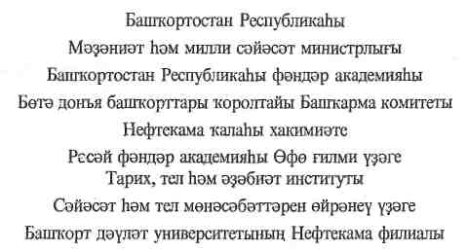
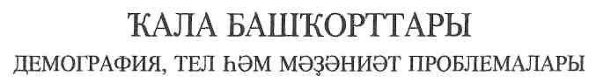
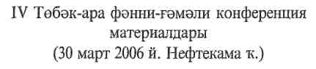
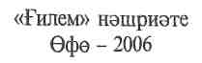
Министерство культуры и национальной политики Республики Башкортостан

Академия наук Республики Башкортостан
Исполком МСОО «Всемирный Курултай (Конгресс) башкир»
Администрация городского округа г. Нефтекамск
Институт истории, языка и литературы Уфимского научного центра РАН
Центр изучения национальных и языковых отношений
Нефтекамский филиал Башкирского государственного университета
ГОРОДСКИЕ БАШКИРЫ
ПРОБЛЕМЫ ДЕМОГРАФИИ, ЯЗЫКА И КУЛЬТУРЫ
МАТЕРИАЛЫ
IV Межрегиональной научно-практической конференции
(г.Нефтекамск, 30 марта 2006 г.)
Издательство «Гилем» Уфа - 2006
УДК 314
ББК 60.7
Г 70
Городские башкиры: проблемы демографии, языка и культуры: Материалы IV Межрегиональной научно-практической конференции (г.Нефтекамск, 30 марта 2006 г.). - Уфа, 2006. - 220 с.
ISBN 5-7501-0642-Х
Представленные на русском и башкирском языках материалы IV Межрегиональной научно-практической конференций «Городские башкиры: проблемы демографии, языка и культуры» раскрывают насущные проблемы жизни башкирского этноса в городах северного и северо-западного регионов Республики Башкортостан, отражают необходимость поиска новых путей и принципов сохранения его этнического своеобразия в условиях урбанизации. Значительную роль играет включение в сборник работ специалистов самых разных уровней и сфер развития.
Сборник предназначен для работников городских и районных администраций, органов образования и культуры, ученых и тех, кто занимается проблемами урбанистики.
Редакционная коллегия:
Ф.Г. Хисамитдинова, Р.Н. Сулейманова, Н.А. Хуббитдинова,
А.Р. Ширгазин, Г.Р. Хусаинова, Н.Ф. Суфьянова
ISBN 5-7501-0642-Х © АН РБ, 2006
© ИИЯЛУНЦ РАН, 2006
ПРИВЕТСТВИЯ КОНФЕРЕНЦИИ
Хермэтле дуртенсе «Кала бангкорттары: тел Ьэм мэзэниэт мэсьэлэлэре» темапына арналган тебэк-ара гилми-практик конференцияла жатнашыусылар!
Уважаемые участники четвертой Межрегиональной научно-практической конференции, посвященной теме «Городские башкиры: проблемы языка и культуры»!
От всей души приветствую Вас на нефтекамской земле родного Башкортостана, в городе нефтяников и энергетиков, машиностроителей и работников легкой промышленности, который 3 марта отметит свое 44 -летие.
Исторически сложилось, что в Башкортостане проживают люди многих национальностей - и это стало главным достоянием республики. Народы Башкортостана сумели сохранить культуру, язык, религии, традиции и обычаи, представляющие огромную общечеловеческую, мировую ценность.
В своем ежегодном Послании народу и Государственному Собранию-Курултаю - Республики Башкортостан «Стратегия Башкортостана - созидание во благо народа» Президент Муртаза Губайдуллович Рахимов отметил: «Сбережение уникального единства и многообразия национальных культур народов республики - одна из ключевых задач проводимой национальной политики».
Наследуя традиции и опыт межнационального сотрудничества и дружбы, Нефтекамск идет вперед по пути всестороннего развития. Созидательным трудом всех народов создан мощный социально-экономический и культурный потенциал города. Сегодня он является крупным промышленным и культурным центром северо-западного региона Башкортостана. По объему промышленного производства и численности занимает 4 место среди городов республики. Здесь в дружбе и согласии проживают около 130 тысяч жителей 49 национальностей, из них около 30 % - представители башкирской национальности.
В Нефтекамске многое делается для реализации важных направлений национально-культурной политики республики. При администрации городского округа г.Нефтекамск работает Комиссия ло реализации Закона Республики Башкортостан «О языках народов Республики Башкортостан" и Государственной программы сохранения, изучения и развития языков народов Республики Башкортостан. По данным направлениям Комиссией разработан городской Комплексный план мероприятий на 2006-2010 годы. Для оказания филологической помощи предприятиям, учреждениям и организациям работает терминологическая комиссия по обеспечению исполь-
5
зования государственных языков Республики Башкортостан при оформлении вывесок с наименованиями государственных органов, организаций, названий улиц, населенных пунктов, дорожных указателей, информационных стендов, ведения официального делопроизводства.
В 23 школах города организовано изучение родных языков: башкирского, татарского и марийского. Родные языки в школах города изучают около 10 тыс. учащихся. В этом году около 70 % учащихся изучают родной башкирский язык. Кроме того, около 18 % горожан небашкирской национальности изучают башкирский язык как государственный. В дошкольных образовательных учреждениях башкирский язык изучает 31 % детей. Для удовлетворения потребностей в более глубоких познаниях башкирского языка, истории, культуры работает Башкирская гимназия. С целью обеспечения качества преподавания родных языков в образовательных учреждениях города с января 2006 года во всех школах, гимназии и лицее введена штатная единица заместителя директора (завуча) по родным языкам, проводится работа по повышению квалификации учителей башкирского языка, совершенствованию методики преподавания башкирского языка. На базе кафедры башкирского языка Нефтекамского филиала БГУ организованы курсы по изучению башкирского языка и усвоению лексических минимумов по профилю учреждений. Ведется работа по совершенствованию оборудования и оформления кабинетов башкирского языка и литературы, обеспечению их необходимой учебной и лингводидактической литературой. В городе строится новое здание башкирской гимназии на 550 мест, которое готовится к сдаче к 1 сентября 2006 года. С января 2006 года в дошкольных образовательных учреждениях города введена штатная единица учителя по башкирскому языку, решается вопрос об открытии детского сада с обучением и воспитанием на родном башкирском языке.
Во многих школах и детских садах оборудованы кабинеты краеведения и краеведческие музеи, где дети знакомятся с историей родного края, города, обычаями и традициями своего народа. В городском историко-краеведческом музее оборудованы специальные залы по краеведению и истории быта башкир.
Осуществляется комплектование массовых и школьных библиотек города книгами и материалами на башкирском, русском, татарском и марийском языках, научно-популярной, художественной и справочной литературой, аудио- и видеоматериалами на государственных языках РБ. Проводится обучение башкирскому языку специалистов центральной библиотечной системы. На I и II кварталы 2006 года запланировано оформление отдела национальной литературы и краеведения в библиотеке семейного чтения (филиал № 4) и в библиотечном информационном центре детства и юношества. Во втором полугодии 2006 года откроется отдел
6
резервной и обменной литературы и будет создан центр деловой и правовой информации при центральной городской библиотеке.
В городе работают средства массовой информации на башкирском языке. Среди них хочется отметить информационную программу "Время новостей», которая выходит на канале «БСТ-Нефтекамск». После капитального ремонта во вторм квартале текущего года возобновит работу радиостудия ГУII ТРК «Башкортостан», которая будет вещать на канале «Радио России».
Целенаправленная работа по подготовке кадров преподавания государственного башкирского языка ведется Нефтекамским филиалом БГУ, Нефтекамским филиалом БГПУ и Нефтекамским педагогическим колледжем.
В 2000 году в Нефтекамском филиале БГУ открыто башкирско-русское отделение филологического факультета. По специальности «Филология» (специализация «Башкирский язык и литература, русский язык и литература») обучаются 105 студентов по очной форме обучения. В юбилейном 2005 году филиалом осуществлен первый выпуск по данным специальностям, открыта кафедра башкирской филологии.
В Нефтекамском педагогическим колледже в 2004 году выпущено 30 специалистов со средним педагогическим образованием по специальности «Преподавание в начальной школе», башкирская школа, 12 специалистов по специальности «Дошкольное образование», башкирский детский сад.
Нефтекамская Государственная филармония является одним из центров развития башкирской культуры на профессиональном уровне. Здесь постоянно проходят музыкальные лектории артистов на темы «Художественно-эстетические особенности культуры народов республики», «Культура народов Башкортостана как часть мировой культуры», «От курая до оперы», «Национальная одежда и музыкальные инструменты башкирского народа», проводятся встречи с башкирскими поэтами. Пять лет плодотворно работает башкирское фольклорное отделение Детской школы искусств.
Нефтекамск стал инициатором и местом проведения более 15 ярких самобытных фестивалей и конкурсов. Одним из традиционных является Международный фестиваль башкирской и татарской песни «Дуслык моно». В городском Дворце молодежи также традиционными стали проведение конкурсов среди молодежи города. Среди них «Хылыукай», «Нефтекамская красавица» и многие другие, направленные на сохранение, изучение и развитие языков народов Республики Башкортостан.
Ощутимый вклад в дело воспитания интереса к традициям, обычаям, народному творчеству вносит Центр развития творчества детей и юношества, который занимается пропагандой башкирского народного творчества. Здесь разработана целевая программа «Возрождение и развитие национальных культур и языков», согласно которой работа ведется по ряду на-
7
правлений. На высоком организационном уровне проходят -градационные мероприятия, посвященные Дню республики. Большой размах обретает работа клуба «Дуслык», имеющего ценный опыт использования форм, средств и методов воспитания детей. Во время клубных занятий кружковцы знакомятся с творчеством башкирских писателей, композиторов. Клуб «Дуслык» - это уникальная действенная форма приобщения детей к народному творчеству, реальная возможность для укрепления и обогащения связей детей, родителей, педагогов. В Культурном центре отдела культуры администрации г.Нефтекамска создан и активно работает ансамбль кураистов.
Благодаря проводимым мероприятиям, нефтекамцы, любящие родной язык, национальную культуру, народное творчество имеют возможность общаться на своем родном языке, расширять кругозор, заниматься творчеством.
Сегодня хочется отметить, что, только познавая историческое прошлое, богатство родного языка, возрождая традиции, мы сохраним и приумножим духовные ценности и самобытную культуру башкирского народа. Я уверен, что у каждого из нас есть желание и способность изменяться и развиваться, работать, чтобы жить лучше. Желаю вам здоровья, счастья, благополучия в ваших семьях и успехов в нашей совместной работе, так необходимой нашему государству и современному обществу!
Глава администрации
городского округа г.Нефтекамск
Республики Башкортостан
О.А. Руденко
8
Уважаемые участники и гости конференции!
Прежде всего, позвольте мне от всей души приветствовать всех участников IV Межрегиональной научно-практической конференции, посвященной широкому спектру проблем городских башкир Республики Башкортостан.
В основных направлениях государственной национальной политики в качестве одной из ключевых задач выделяется сбережение уникального опыта исторического, языкового и культурного развития башкир, ее добрососедского отношения к другим народам. Создаются благоприятные условия для удовлетворения их прав и потребностей, связанных с их этнической и конфессиональной принадлежностью.
Должен сказать, что Академия наук Республики Башкортостан всегда обращает исключительное внимание на изучение истории, языка, литературы, фольклора, духовной и материальной культуры всех народов нашей многонациональной республики. Ярким свидетельством сказанному является выход в свет в 2005-2006 гг. хрестоматий по истории, фольклору и литературе Республики Башкортостан. Огромное значение при этом придается языковым исследованиям, как важнейшему звену в развитии национальной культуры.
Уверен, что насыщенная программа конференции послужит стимулом для нахождения новых путей и принципов сохранения этнического своеобразия башкир в условиях современного города. Диалог между учеными, занимающимися исследованиями самых различных сторон жизни и быта башкир поможет оживлению комплексного рассмотрения демографических, языковых, культурных и иных проблем. Продолжение этой традиции проведения межрегиональных научно-практических конференций, на наш взгляд, является важным вкладом в дело формирования научно обоснованной, взвешенной национальной и языковой политики федеральными и республиканскими властями.
Желаю всем участникам конференции плодотворной работы, новых свершений, успехов и благополучия!
Президент АН РБ МА.Ильгамов
9
ОБ ИЗУЧЕНИИ БАШКИРСКОГО ЯЗЫКА В СЕВЕРОЗАПАДНОМ РЕГИОНЕ РЕСПУБЛИКЕ БАШКОРТОСТАНЕ
Уважаемые участники конференции!
У нас в республике башкирский язык, наряду с русским, объявлен государственным языком. Однако функциональная нагрузка их остается неравномерной, как и до принятия Закона «О государственных языках народов Республики Башкортостан». Во всех коммуникативных сферах предпочтение отдается русскому языку. Это и понятно, без русского языка в Российской Федерации невозможно получить образование, сделать профессиональную карьеру. Тем не менее, в республике принимается ряд мер, чтобы расширилась сфера применения и башкирского языка. Тому пример, ежегодные проверки организации изучения родных языков и обучения на этих языках в школах Башкортостана, в частности, северо-западных районах по реализации Закона «О языках народов Республики Башкортостан» - безусловно, дают свои положительные результаты, о чем красноречиво говорят данные, которые прозвучали в докладе проф. Башгосуниверситета Г.С.Кунафина на заседании Комиссии при Правительстве Республики Башкортостан 21 декабря 2005 г.
Однако проверка состояния дел по изучению родных языков и обучению детей на этих языках в школах показала недостаточную работу для успешной реализации Закона «О языках народов РБ». Почему? Потому что, на наш взгляд:
- во-первых, она, носит не систематический, а лишь эпизодический ха
рактер;
- во-вторых, проверяющие, в основном, ограничиваются сбором дан
ных о количестве и проценте изучающих родной язык как предмет или как
язык обучения, о количестве детей, изучающих башкирский язык как госу
дарственный язык, а также детей этнических башкир, но считающих род
ным языком язык другого этноса. Таким образом, в этой кампании, имею
щей важное политическое значение, превалирует как в былые времена ва
ловый принцип. А о качестве мало говорим или говорим лишь мимоходом.
Возьмем хотя бы проблему изучения башкирского языка как родного языка
и как государственного языка. Чтобы преподавание этого языка было при
влекательным, особенно для небашкирских детей и детей этнических баш
кир, считающих родным язык другого этноса, а также тех, кто изучает этот
язык как государственный, нужно отказаться от традиционных, скучных
учебников и учебных пособий, написанных зачастую, как отметила гостья I
Всемирного курултая из Германии Маргарет Раш, выступая на первом пле
нарном заседании этого форума и заслужив аплодисменты делегатов, по
образцу и подобию учебных пособий и учебников по русскому языку для
русских и русскоязычных школ. Нужно создать новые авторские группы из
10
числа более одаренных, современно мыслящих ученых-педагогов, а также учителей-практиков, владеющих инновационными методами обучения, для написания принципиально новых, в том числе экспериментальных, адаптированных учебных программ, учебных пособий, -учебников, методических пособий, указаний и т.д., учитывающих изучение башкирского языка в условиях диалекта, а также с учетом специфики детей этнических башкир, считающих вынужденно «родным» язык другого этноса, т.е. татар. Новые пособия и учебники, и методические указания и разработки надо принять исключительно на конкурсной основе, конкретно учитывая Закон о государственном языке.
При внедрении башкирского языка в школы северо-западных районов Республики Башкортостан, а также Пермской, Свердловской областей и Татарстана надо быть особенно.осмотрительными, не допускать, чтобы как в 70-80-е гг. XX в. его внедряли в провокационных целях в школы, где учатся дети этнических татар. Тогда как ряд школ, где учились дети этнических башкир, продолжали обучаться на татарском языке или изучали этот язык как предмет. Поэтому в нынешних условиях при внедрении башкирского языка в школы, где учатся дети этнических башкир, но считающих родным язык татарский, к этой проблеме надо подойти в историческом плане и, прежде всего, нужно ответить на такой острый вопрос, почему нормы современного башкирского литературного языка не дошли до школ северозападных районов, где изначально живут этнические башкиры.
Известно, что в Указе Екатерины II, подписанной 22 сентября 1789 г. об учреждении в Уфе Духовного Собрания (Назарита) черным по белому написано: «В Духовном Собрании... председательствовать первому Ахуну Мухамет Джан Гусейну {татарину по национальности. -А. С), с ним заседать 2 или 3 муллам из казанских татар, в верности нам и в добропорядочном поведении их испытанным» (Законы Российской империи о башкирах, мишарях, тептярах и бобылях. - Уфа: Китап, 1999. - С.75). По этой причине в мечетях - проповеди-вагазы, в мектебе-медресах преподавание (за исключением основ «Корана-Карима») велись и до сих пор ведутся на татарском языке. Как писал в 1914 г. видный русский этнограф и фольклорист Д.К.Зеленин, в таких школах не разрешали писать, а значит и читать по-башкирски (Зеленин Д.К. Великорусские сказки Пермской губернии с приложением двенадцати башкирских сказок и одной мишарской сказки. - С-Пб., 1914. - С. 385). Эта традиция сохранилась и поныне, т.к. нормы башкирского языка, принятые в 1924 г., не учитывали особенности многих говоров, в том числе и говоров северо-западного диалекта башкирского языка. Тем не менее, были оговорки по этому поводу, вот выдержки из постановления Коллегии Башкирского наркомата просвещения, принявшего нормы литературного башкирского языка: «Придавая весьма важное значение тому, какое из двух башкирских наречий будет положено в основу
11
разработки литературного языка, и, констатируя, что наиболее распространенным наречием, на котором в данный момент говорит значительное большинство населения, за исключением башкир кантонов Аргаяшского, Тамъяно-Катайского и части Зилаирского, говорящих на языке так называемых «куваканских» башкир и башкир Белебеевского и Бирского кантонов, говорящих на языке, более сходном с языком юрматынских башкир, в целях ускорения практической постановки языка коллегия БНКП (Башкирского наркомата просвещения. - А.С.) постановляет:
1. В основу выработки литературного языка положить юрматынское
наречие...
- Все издания правительственных организаций печатать на этом наречии. ..
- Периодическую печать по возможности сделать доступной и для других наречий башкирского населения.
- Преподавание в башкирских школах допустить на том наречии, на котором говорят башкиры данного района».
Это постановление со дня опубликования 4 марта 1924 г. в газете «Власть труда» приобрело законную силу (Гумеров Ф. Реализация башкирского языка // Ватандаш. - 1999. - №8. - С. 185). Однако 3 и 4 пункты до сих пор не были реализованы
Общеизвестно, что в годы советской власти (между прочим, как и сегодня!) «процессы российской аккультурации и ассимиляции, - как писал академик Р. Г. Кузеев, - были жестко форсированы (также как индустриализация и коллективизация). Они были уложены с двумя реформами алфавита, с созданием башкирского литературного языка и с первыми шагами его развития в 2 десятилетия. Эти акции, названные «культурной революцией» разрушили непрерывность и преемственность культурного процесса, жизненно важного для сохранения целостности и равновесия башкирской культуры и консолидации ее носителей...
«Национальная политика» «проводилась» унитарным тоталитарным государством таким образом, что на все фундаментальные показатели развития башкирского народа (равно - других народов) легла печать незавершенности, прерванности, разбалансированности. Это коснулось провозглашенных еще в начале XX в. политических устремлений и социально-экономических ориентации, консолидации и конфигурации башкирского этноса, что впоследствии негативно отразилось и до сих пор так негативно отражается на его численности, на особенностях башкирского алфавита и литературного языка, ориентированных в качестве базовых в основном на два диалекта из трех. Северо-западный диалект башкирского языка и, во многом демское наречие, которое в силу своего среднего положения между тремя диалектами могло бы стать основой литературного языка, не были
12
приняты во внимание». (Кузеев Р. Г. Башкортостан: чтобы заглянуть в будущее, надо знать прошлое // Ватандаш. - 1999. - № 5. - С. 140).
Известно также, что, когда разрабатывались нормы башкирского литературного языка, не было ни одного ученого-языковеда, ни одного учителя-новатора, ни одного учителя практика с высшим филологическим образованием, ни одного литератора, имеющего высшее филологическое образование. И эти нормы башкирского литературного языка были приняты ни указом, ни законом, а как уже был сказано всего-навсего постановлением коллегии БНКП. Конечно же, постановления, принятые и на таком уровне, если они официально не отменяются, продолжают иметь юридическую силу. А в данном случае мы имеем дело с таким прецедентом. Тем не менее, возникает вопрос: имеет ли постановление коллегии БНКП юридическую силу в отношении учреждений других ведомств, не имеющих ничего общего с этим ведомством? Во всжом случае, не пора ли поставить на повестку дня вопрос об узаконивании норм литературного башкирского языка, приведя их усилиями ученых филологов, опытных учителей-практиков по родному языку, а также юристов и законодателей в соответствие с современными требованиями. Это, во-первых.
Во-вторых, в те школы, которые нуждаются в специалистах по родному языку, в частности по родному языку, в частности по башкирскому языку, необходимо направлять студентов-филологов БашГУ, БГГТУ, БГПА, БПСА на длительную педагогическую практику, организовав ее по поточной системе, т.е. поочередно с тем, чтобы охватить весь учебный год.
В-третьих, очень желательно возобновить практику распределения выпускников вузов и ссузов по направлениям министерства образования РБ, в частности, выпускников филологических факультетов по специальности «башкирский язык и литература», «башкирский и иностранные языки», «башкирский и русский язык и литература», особенно из числа студентов, проучившихся в вузе на бюджетной основе и добровольцев, проучившихся в вузе на коммерческой основе. Однако такой шаг тоже не даст эффекта, пока учителей власти не обеспечат заработной платой и жильем. Если эта проблема не будет решена в ближайшее время, отток учителей из школ, особенно, из городских школ республики, в частности, учителей родного языка, будет продолжаться до бесконечности.
В-четвертых, для успешной работы по реализации требований закона «О языках народов Республики Башкортостан» рекомендуем организовать при Правительстве РБ самостоятельного отдела языка. Аналогичный отдел имеется и успешно функционирует, оправдывая себя, в Правительстве Республики Татарстан, которым руководит наш земляк, доктор филологических наук, профессор Ким Миннулин.
В любом случае, без принятия кардинальных мер, без материально-технического и кадрового обеспечения школ, без организации повседнев-
13
ной работы, любые постановления по реализации закона «О языках народов РБ», подготовленные лишь по результатам эпизодических проверок, какими бы, достоверными их данные не были, они обречены остаться лишь на бумаге, либо будут иметь лишь временный эффект. Кавалерийские наскоки же нанесут лишь вред, хорошо продуманному делу, как это случилось в конце 1970-х и в начале 1980-х годов. Опять найдутся новые «Лигачевы», чтобы дать ему обратный ход.
Мы предлагаем срочно создать комиссию из числа профессионалов-ученых, наиболее опытных учителей-практиков с филологическим образованием, юристов, психологов, демографов, социологов, представителей районов, а также других лиц действительно заинтересованных в успешной реализации закона «О языках народов РБ», о судьбе башкирского литературного языка, о судьбе башкирского этноса, наконец, чтобы она занималась комплексным изучением проблемы не только по горизонтали, но и по вертикали и разработала научно обоснованные и проверенные на практике рекомендации. Промедление смерти подобно. Пройдет 4-5 лет, нынешнее старшее поколение уйдет, и знающих башкирский язык уменьшится, и это приведет к окончательному нарушению этнического баланса в РБ не в пользу коренного этноса. Нам следует не забывать одну истину, суть которой заключается в том, что национальный язык является важным критерием этнической самоидентификации и средством этнического самосознания народа.
Председатель ИК МСОО «Всемирного Курултая (Конгресса) башкир»
А.М.Сулейманов
14
ДОКЛАДЫ ПЛЕНАРНОГО ЗАСЕДАНИЯ
Ф.Б.Шамигулов,
министр здравоохранения РБ
ПРОБЛЕМЫ ДЕМОГРАФИИ И СОСТОЯНИЕ ЗДОРОВЬЯ
ГОРОДСКОГО НАСЕЛЕНИЯ СЕВЕРО-ЗАПАДНЫХ РАЙОНОВ
РЕСПУБЛИКИ БАШКОРТОСТАН
Уважаемый президиум!
Уважаемые гости и приглашенные!
Сегодня мы собрались для того, чтобы обсудить проблемы демографии и состояния здоровья городского населения северного и северо-западного районов Башкортостана, проблемы развития и реформирования здравоохранения в наступившем 2006 году. Прошедший 2005 г. стал не только одним из наиболее благоприятных для нашей республики, но и, несомненно, войдет в историю отечественного здравоохранения. В стране принят ряд важнейших политических документов и решений, дан старт значимым начинаниям, которые призваны решающим образом повлиять на состояние общественного здоровья и здравоохранение. Государственная и муниципальная.системы проводили административную реформу, совершенствовалась система управления, началась реализация общероссийских национальных проектов в жизненно важных социальных сферах, продолжалась модернизация службы медицинской помощи.
Уважаемые участники конференции!
Каждый житель республики, независимо от его национальной принадлежности - часть единого народа Республики Башкортостан, строящего суверенное, демократическое, правовое государство. Духовно и физически здоровый гражданин республики - это не просто идеологический лозунг, это наша главная задача на ближайшее и далекое будущее.
Здоровье каждого гражданина - это национальное достояние и основа национальной безопасности Республики Башкортостан.
В демографическом развитии республики сохраняются негативные тенденции, обусловленные естественной убылью населения. По предварительным данным
Башкортостанстата за 12 месяцев 2005 года коэффициент рождаемости составил 10,9 на 1000 населения; коэффициент смертности 14,2 на 1000 населения; естественная убыль составила -3,3 на 1000 населения.
Уровень рождаемости по территориям республики значительно варьировал. Наиболее высокий уровень рождаемости по городам северного и севе-
15
ро-западного районов наблюдался в г.Дюртюли (13,6 %), Бирском районе (13,3 %), Благовещенском районе (13,3 %). Территории с низким уровнем рождаемости: г.Агидель (7,8 %), Дюртюлинский район (8,6 %).
Высокий уровень смертности зарегистрирован в Янаульском (20,8 %). Положительный естественный прирост населения в 2005 году зарегистрирован в гДюртюли (3 %),
Показатель младенческой смертности в 2005 году составил 11,9%о.
Структура причин смерти населения в 2005 году (по предварительным данным Башкортостанстата):
- болезни системы кровообращения - 57,2 %;
- новообразования -10,4 %;
- несчастные случаи, отравления, травмы -13,6 %;
- болезни органов дыхания - 5,0 %;
- болезни органов пищеварения—2,6%; •
- инфекционные и паразитарные болезни -1,1 %;
- другие причины смертности -10,1 %.
В сравнении с 2004 годом за отчетный год возросла общая заболеваемость среди всех возрастных групп: среди детей на 7,9 %, подростков - на 11 %, взрослых - на 11,6 %. Впервые выявленная заболеваемость возросла среди детей и подростков на 6 % и 7 % соответственно, в то время как среди взрослых данный показатель снизился на 4,4 %. Отмечается увеличение уровня диспансеризации: среди детей на 2,6 %, подростков - на 1,3 %, взрослых - на 5,4 %.
В структуре заболеваемости населения республики ранговые места первых трех заболеваний занимают: среди детей - болезни органов дыхания (42,4 %), болезни органов пищеварения (9,5 %), болезни глаза и его придаточного аппарата (6,2 %), среди подростков - болезни органов дыхания (25 %), болезни органов пищеварения (10,9 %), болезни глаза и его придаточного аппарата (10,6 %), среди взрослых - болезни органов дыхания (17,1 %), болезни системы кровообращения (13,7 %), заболевания органов пищеварения (9,2 %).
Впервые выявленная заболеваемость среди взрослых незначительно снизилась практически по всем классам заболеваний.
Продолжает расти заболеваемость болезнями, характеризующимися повышенным кровяным давлением.
Среди всех возрастных групп отмечался рост заболеваемости сахарным диабетом. Рост заболеваемости среди взрослых произошел в основном за счет инсулиннезависимого диабета.
В 2005 году состоит на диспансерном учете на конец отчетного года по поводу сахарного диабета детей - 365 человек (в 2004 году - 347), подростков - 278 (в 2004 году - 276), взрослых - 55528 человек (в 2004 году - 51764).
16
В 2005 году продолжалась работа по повышению качества и эффективности медицинской помощи больным социально значимыми заболеваниями, развитию материально-технической базы, внедрению современных лечебно-диагностических технологий и подготовке квалифицированных кадров для учреждений специализированной помощи. Успешному решению данных задач способствует реализация целевых программ здравоохранения. Федеральные целевые программы:
1. «Предупреждение и борьба с заболеваниями социального характера
(2002-2006 годы)» (с подпрограммами)
2. «Комплексные меры противодействия злоупотреблению наркоти
ками и их незаконному обороту в РФ на 2002-2004 годы»
- «Профилактика и лечение артериальной гипертонии в Российской Федерации»
- «Дети России»
3. «Социально-экономическое развитие Республики Башкорто-
стан до 2006 года» Республиканские целевые программы здравоохранения:
- «Неотложные меры борьбы с туберкулезом в Республике Башкортостан на 2001-2004 годы»
- «Вакцинопрофилактика»
- «Развитие и совершенствование системы диагностики и лечения детей»
- «Здоровый ребенок»
- «Онкология»
- «Анти-ВИЧ/СПИД»
- «Сахарный диабет»
- «Охрана здоровья детей и подростков»
- «Развитие санаторно-курортной помощи детям в РБ» на 2004-2010 годы
- «По противодействию злоупотреблению наркотиками и их незаконному обороту в Республике Башкортостан на 2004-2006 годы»
11 . «Профилактика и лечение артериальной гипертонии в РБ на 2003-2008гг.»
12. «Безопасная кровь»
УКРЕПЛЕНИЕ МАТЕРИАЛЬНО-ТЕХНИЧЕСКОЙ БАЗЫ СИСТЕМЫ ЗДРАВООХРАНЕНИЯ РЕСПУБЛИКИ БАШКОРТОСТАН
В 2005 году на их финансирование направлено более 427 млн. рублей из республиканского бюджета, получено материальных ценностей из Минздравсоцразвития на сумму 89 млн. рублей. На реконструкцию и техническое перевооружение направлено из республиканского бюджета 89 млн. рублей и 365 млн. руб. федеральных средств. На эти средства для учреждений здравоохранения закупалось медицинское, технологическое оборудование, иммунобиоло-
17
гические и лекарственные препараты, тест-системы, учебно-просветительская литература.
В республике сохраняется стабильность эпидситуации по туберкулёзу: территориальный показатель заболеваемости в течение 2005 года снизился на 4,9 %, показатель распространённости туберкулеза снизился на 2,3 %. Продолжается снижение заболеваемости инфекциями, передаваемыми половым путем (сифилисом на 14,7 %, гонореей - на 7,5 %). Причем, снижение заболеваемости сифилисом наблюдается среди всех возрастных групп, а темпы снижения в Республике Башкортостан в 1,5 раза выше, чем в Российской Федерации.
За 2005 год число взятых на учет больных наркоманией увеличилось на 14 %, что отражает усиление активности медицинских учреждений в вопросах раннего выявления наркологической патологии. Произошло снижение заболеваемости алкогольными психозами на 5,5 %, хроническим алкоголизмом на 3,7 %, токсикоманией на 118 %. Количество наркологических больных, состоящих в группе диспансерного наблюдения, снизилось на 0,2 %. Однако в структуре наблюдаемых пациентов количество лиц с синдромом зависимости от ненаркотических веществ увеличилось на 11 %, причем 66 % составляют дети и подростки. Тревожным является факт увеличения количества смертей от отравления наркотиками. По данным Бюро судмедэкспертизы за период с 2003 года данный показатель возрос в 2,6 раза. Большая часть умерших - мужчины в возрасте до 30 лет.
Заболеваемость психическими расстройствами за 2005 год снизилась на 8,4 %, вместе с тем, количество лиц, состоящих под наблюдением у врачей-психиатров, за год увеличилось на 3 %. Онкологическая заболеваемость осталась на уровне 2004 года, количество состоящих на учете больных злокачественными новообразованиями возросло на 3,6 %.
Особое внимание за последние годы в республике уделяется профилактике и лечению заболеваний органов кровообращения, что обусловлено социальной значимостью данной проблемы. Реализуется Республиканская целевая программа «Профилактика и лечение артериальной гипертонии в РБ на 2003-2008 гг.».
Финансовые затраты на льготное обеспечение лекарственными средствами (региональное обеспечение) в 2004-2005 гг.
Приоритетными в деятельности органов управления и учреждений здравоохранения являются мероприятия по охране здоровья женщин и детей.
Продолжено внедрение инициатив Всемирной организации здравоохранения «Поддержка, поощрение и охрана грудного вскармливания» и «Больница, доброжелательная к ребенку». В течение 2005 года прошла лицензирование с получением дипломов ЮНИСЕФ «Больница, доброжелательная к ребенку» г. Агидель.
18
В настоящее время служба медицинской профилактики Республики Башкортостан представлена городским центром медицинской профилактики в городе Нефтекамск, подразделениями медицинской профилактики (в том числе отделениями и кабинетами) в лечебно-профилактических учреждениях республики.
Начало реализации Национального проекта «Здоровье» способствовало привлечению кадров в участковую службу, и показатель укомплектованности этого важнейшего звена значительно повысился.
СПРАВКА О СОСТОЯНИИ МЕДИЦИНСКОГО ОБСЛУЖИВАНИЯ НАСЕЛЕНИЯ
В ГОРОДАХ СЕВЕРНОГО И СЕВЕРО-ЗАПАДНОГО РАЙОНОВ
РЕСПУБЛИКИ БАШКОРТОСТАН
(по данным годовых статистических отчетов за 2005 г.)
По данным Башкортостанстата на 1.01.2005 года в городах северного и северо-западного районов проживало 458850 человек постоянного населения.
По предварительным данным Башкортостанстата в 2005году показатель рождаемости в городах северного и северо-западного районов составил 10,13 на 1000 населения (10,9 на 1000 населения по РБ); показатель смертности составил 10,2 на 1000 населения (14,2 на 1000 населения по РБ).
За 2005 год случаев материнской смерти не зарегистрировано. В 2005 году оставался высоким уровень младенческой смертности.
Общая и впервые выявленная северного и северо-западного районов показателями заболеваемость городского населения в 2005 г. в сравнении с республиканскими.
19
З.Я.Рахматуллина,
министр образования РБ
НАЦИОНАЛЬНЫЕ ПРИОРИТЕТЫ ЯЗЫКОВОЙ ОБРАЗОВАТЕЛЬНОЙ ПОЛИТИКИ В РЕСПУБЛИКЕ БАШКОРТОСТАН
Полиэтничный характер населения Республики Башкортостан, проявляющийся в многоязычии, поликультурности, общности исторических корней, ставит перед системой образования задачу организации в региональной системе образовательных учреждений с обучением на родном языке и с содержанием образования, построенном на определенной национальной культуре.
Задача сплочения этнически мозаичного общества в сообщество, объединенное общими ценностями гражданского общества, вытекает из необходимости обеспечения внутренней устойчивости такого общества путем формирования национального согласия и толерантности в образовательной среде. В республике осуществляется серьезная, взвешенная национально-культурная политика, и система образования играет в этом деле не последнюю роль. Республика Башкортостан как регион с большим историческим опытом длительного совместного проживания представителей более 130 национальностей, с высоким уровнем межэтнической толерантности характеризуется устойчивостью межнационального согласия и этнополити-ческой стабильностью.
Принятие Декларации о государственном суверенитете Башкортостана открыло путь к укреплению политической и экономической самостоятельности республики, развитию национальных культур и языков. Проводимая в последние годы многоплановая политика в области культуры и сохранения языков есть доказательство серьезных усилий Правительства республики, направленных на обеспечение конституционных гарантий свободного развития языков населяющих ее народов и диалога национальных культур.
Приняты законы «Об образовании» (март, 1997 г.), «О творческих работниках и творческих союзах в Республике Башкортостан» (ноябрь, 1998 г.), «О национально-культурных объединениях граждан в Республике Башкортостан» (март, 1998 г.), «О языках народов Республики Башкортостан» (январь, 1999 г.) и др. Действуют государственные программы «Народы Башкортостана», «Сохранение, изучение и развитие языков народов Республики Башкортостан», программы по изучению, возрождению и развитию фольклора народов Республики Башкортостан, изданию учебников на родных языках.
На федеральном уровне постановлением Правительства России в декабре 2005 г. принята целевая программа «Русский язык» на 2006-2010
20
годы, направленная на укрепление позиций русского языка в современном мире, повышения престижа страны и ее полноправного вхождения в мировое политическое, экономическое и культурное пространство. Назрела объективная необходимость в принятии республиканской целевой программы «Башкирский язык», которая бы не просто декларировала принципы популяризации и изучения башкирского языка как государственного, но и предполагала собой комплексный план действий по его эффективной реализации как стратегии жизненного и профессионального успеха, в том числе в образовательных учреждениях, на среднесрочную перспективу.
Сегодня в школах нашей республики организовано обучение на 6 языках, изучаются в качестве самостоятельных предметов 14 родных языков. Из 3125 общеобразовательных учреждений в 1408 обучение ведется на родном языке. Действуют национальные школы: башкирские (835), татарские (404), чувашские (32), марийские (115), удмуртские (22) и другие. Из 112 гимназий и лицеев, функционирующих в республике, 42 -башкирские, 11 - татарские, 1 - чувашская. В предыдущие годы высокую оценку получили на различных всероссийских форумах, конкурсах, фестивалях представители республиканских гимназий и лицеев. Приятно, что национальные школы и гимназии достойно представлены в этом году в числе претендентов на премию Президента Российской Федерации в рамках приоритетного национального проекта «Образование».
Необходимо также отметить, что за последние 15 лет количество национальных школ выросло в 1,7 раза, а число изучаемых языков - в 2 раза. Из имеющихся в Российской Федерации 12 школ с изучением украинского языка 7 находятся в Башкортостане, в то время как несколько сот тысяч украинцев, проживающих в Ставропольском и Краснодарском краях, обучают своих детей родному языку лишь в нескольких воскресных школах.
В Татарстане проживают около 15 тысяч башкир, а изучение родного башкирского языка началось немногим более трех лет назад в воскресной школе. Два года назад открылась единственная башкирская школа в г. Набережные Челны, тогда как в Башкортостане татары всегда имели возможность обучаться на родном языке. В Свердловской области, в которой проживают более 37 тысяч башкир, имеются лишь 3 школы с изучением башкирского языка, В Пермской области проживают более 40 тысяч башкир, но дети не имеют возможности изучать башкирский язык. Сократилось количество часов на изучение башкирского языка в школах Оренбургской области, закрылась последняя школа с изучением башкирского языка в г. Магнитогорске Челябинской области.
В 2005-2006 учебном году число нерусских учащихся в республике, изучающих свой родной язык, увеличилось и составило 70 %, введено изучение родных языков в 25 школах. Родной язык изучают сегодня 91 % учащихся
21
башкирской, 60 % - татарской, 53,4 % - чувашской, 61,2 % - марийской, 64,6 % - удмуртской, 21,1 % - мордовской национальностей.
Анализ показывает, что с 1999 года, т.е. с момента принятия Закона «О языках народов Республики Башкортостан», охват изучением по каждому родному языку увеличился в республике более чем на 10%. Значительно укрепилась и учебно-материальная база: оборудовано более 2816 кабинетов родных языков, число которых по сравнению с прошлым учебным годом увеличилось на 87.
В рамках Государственной программы сохранения, изучения и развития языков народов Республики Башкортостан по линии Фонда гармонизации национальных отношений школам республики в 2005 году оказана существенная финансовая поддержка в размере 950 тысяч рублей. Это позволило оснастить кабинеты родных языков многих школ современными техническими средствами, приобрести национальные костюмы для фольклорных и танцевальных ансамблей.
Значительную роль в выявлении талантливых, одаренных детей играют олимпиады по башкирскому, татарскому, чувашскому, марийскому, удмуртскому языкам. В 2005 году число их участников составило около 500 человек. Ежегодно проводится и межрегиональная олимпиада по башкирскому языку и литературе.
За истекший год коллегией Министерства образования Республики Башкортостан рассмотрено состояние дел по изучению татарского языка в образовательных учреждениях Илишевского и Татышлинского районов, родных языков в школах гг. Уфы и Агидели, Чишминского и Мишкинского районов. Проверено выполнение обязательного минимума по башкирскому и татарскому языкам в школах Мелеузовского района и г. Мелеуза, Федоровского района и г. Стерлитамака, приняты меры по устранению отмеченных недостатков.
Эти и другие примеры убеждают, что патриотизм - это не только любовь к земле, где ты родился и вырос, знание культуры своего народа, но и преданность и уважение к родному языку, открывающему перед каждым человеком двери в мир знаний, в огромное, многомерное пространство межличностного общения. Выразить свое отношение к родному краю, отчему дому, самым близким и дорогим людям во многом помогает и традиционный конкурс сочинений, посвященный Дню республики. В 2005 году в пятнадцатый раз новый Башкортостан праздновал день своего рождения, и к этому событию 776 учащихся представили свои творческие литературные работы на шести родных языках. Огромную роль в возрождении школы сэсэнов играет другой республиканский конкурс - юных сэсэнов, сказителей эпоса «Урал батыр», собравший в прошедшем году в Давлекановском районе, на берегу живописного древнего озера Аслыкуль, более двухсот учащихся из 53-х районов и городов.
22
За истекший год коллегия Министерства образования Республики Башкортостан не раз обращалась к вопросам организации изучения и качеству преподавания родных языков. Рассмотрено состояние дел по изучению татарского языка в образовательных учреждениях Илишевского и Татыш-линского районов, родных языков в школах гг. Уфы и Агидели, Чишмин-ского и Мишкинского районов. Проверено выполнение обязательного минимума по башкирскому и татарскому языкам в школах Мелеузовского района и г. Мелеуза, Федоровского района и г. Стерлитамака. На местах приняты меры по устранению отмеченных недостатков, подобные проверки мы намерены практиковать и в дальнейшем.
Становится очевидным, что нуждается в совершенствовании и сама система управления национальным образованием. Проводятся семинары-совещания для основных проводников государственной национальной образовательной политики - руководителей районных и городских органов управления образованием, методистов и специалистов, курирующих преподавание родных языков.
С 1996 года проводится Межрегиональный конкурс «Учитель года башкирского языка и литературы», главные цели которого - усиление внимания к проблемам организации изучения башкирского языка в районах и городах республики, рождение новых, более эффективных методов обучения и воспитания, распространение передового педагогического опыта.
Республика самостоятельно решает проблему обеспечения кадрами национальных образовательных учреждений через подготовку преподавателей 9 родных языков в высших и средних специальных учебных заведениях республики. С 2002 года в Башкирском институте развития образования успешно работают курсы переподготовки учителей башкирского языка, после прохождения которых учителя получают диплом о втором высшем образовании.
В соответствии с утвержденной новой редакцией ст. 7 Закона Республики Башкортостан «Об образовании» с 2005-2006 учебного года башкирский язык как государственный язык Республики Башкортостан будет изучаться в учреждениях общего, начального и среднего профессионального образования в рамках республиканского компонента содержания образования в объемах, предусмотренных государственными базисными учебными планами. Во всех имеющих государственную аккредитацию образовательных учреждениях изучение башкирского, русского языков как государственных языков Республики Башкортостан регламентируется учебными программами, утверждаемыми Министерством образования Республики Башкортостан и (или) государственными образовательными стандартами.
Совершенствуется работа по внесению изменений в учебные планы 1998 года. В новых Базисных учебных планах, ориентированных на
23
профильное обучение, также предусматриваются изменения. Башкирский язык как государственный будет изучаться в объеме двух часов в неделю с 1 по 11 классы за счет регионального и школьного компонентов образования.
Русский язык как язык межнационального общения, государственный язык страны, будет изучаться в прежних объемах согласно базисным учебным планам, утвержденным Министерством образования и науки Российской Федерации. Сокращения часов на изучение других родных языков также не произойдет.
Изучение башкирского языка как государственного будет вводиться постепенно, по мере готовности образовательных учреждений, их учебно-методической и кадровой обеспеченности. На сегодня уже разработана линия учебников с 1 по 11 класс, изданы сборники диктантов и изложений, компьютерный учебник, комплект сюжетных картин по развитию речи, кассы башкирских букв и слогов, башкирская азбука в иллюстрациях, башкирский алфавит.
Объявлен конкурс на разработку пособия для интенсивного изучения башкирского языка учащимися, которые в начальном и среднем звене его не изучали. Осуществляется публикация методических рекомендаций в журнале «Учитель Башкортостана». Одновременно продолжается работа по созданию учебной литературы и наглядности для обеспечения более качественного преподавания башкирского языка в национальных школах. Только в 2005 году изданы таблицы по башкирскому языку и литературе, 2 видеокассеты, комплекты портретов «Писатели Башкортостана», «Ученые-языковеды Башкортостана». Образовательные учреждения получили обновленное пособие «Методика преподавания башкирской литературы», плакат о творчестве поэта Рашита Назарова. К началу 2006-2007 года образовательные учреждения республики будут укомплектованы всей необходимой учебной литературой.
Сегодня в республике проводятся многочисленные праздники национальных культур и национальных языков. На языках наиболее многочисленных этносов издаются газеты и журналы, работают национально-культурные центры, которые живут полноценной, полнокровной жизнью. Поиск оптимальных путей развития многонациональной общности народов - дело непростое, широкий круг вопросов, которые решает сегодня Министерство образования Республики Башкортостан, включает следующие:
- разработка нормативно-правовой базы национального образования;
- создание условий для осуществления обучения и воспитания на родном языке, изучения государственных языков;
24
- выявление и развитие способных и талантливых учащихся;
- обновление содержания образования национальной школы;
- контроль за преподаванием родных и государственных языков;
- совершенствование управления национальной системой образования;
- организация изучения родного языка учащимися башкирской национальности, проживающими за пределами Республики Башкортостан.
Формирование широких языковых возможностей, владение русским, родным и одним из иностранных языков сегодня становится основой успеха экономически активного населения, ученых, представителей деловой элиты.
Подходы к этому вопросу подробно отражены в Концепции национального образования и принципов изучения родных языков в Республике Башкортостан и программе «Духовно-нравственное воспитание подрастающего поколения».
Задача системы образования сегодня - обеспечение каждому ребенку условий для качественного обучения и воспитания, изучения родного языка, национальной культуры, обычаев и традиций.
25
Ю.Т.Ильясов,
председатель ГК РБ по молодежной политике
БАШКИРСКАЯ МОЛОДЕЖЬ В СОВРЕМЕННОМ ГОРОДЕ
Изучение тенденций социальных изменений современной молодежи невозможно без рассмотрения происходящих в обществе демографических процессов. Социально-демогра-фические показатели современного российского общества, с одной стороны, являются следствием негативного влияния трансформациоиных процессов, с другой - отражением объективных тенденций, характерных для многих развитых стран и имеющихся общеци-вилизационный характер. Молодежь как наиболее мобильная часть населения активнее всех впитывает любые изменения в обществе и государстве, которые могут быть как негативными, так и позитивными.
Социализация подрастающего поколения - сложный процесс, в котором задействованы разные структуры, в том числе и Государственный комитет Республики Башкортостан по молодежной политике. Органы государственной молодежной политики, охватывая всю территорию нашей республики, являются активными участниками процесса воспитания современной молодежи. Учитывая многие особенности и традиции многонационального Башкортостана, Государственный комитет по молодежной политике всецело старается сохранить и приумножить национальные традиции, в частности, традиции башкирского народа в современном городе.
Современная молодежь более самостоятельно и прагматично в своих взглядах и жизненных ориентирах. Роль государственных органов по делам молодежи велика в направлении энергии и потенциала молодых граждан в позитивное русло, создании условий для самореализации молодежи, для участия в науке, предпринимательстве, культуре и образовании. В числе важных аспектов деятельности Государственного комитета РБ по молодежной политике остается активное вовлечение молодежи в общественно-политическую, культурную жизнь республики и проведение мероприятий, направленных на укрепление национального самосознания башкирской молодежи, культуры, искусства, литературы и языка.
Среди самых ярких культурно-массовых мероприятий проводимых Госкомитетом РБ по молодежной политике является Межрегиональный молодежный сабантуй. В прошлом году данное мероприятие посвящалось 110-летию со дня рождения выдающегося башкирского поэта-просветителя Шайхзады Бабича, который прошел на земле поэта в Дюртюлинском районе. В сабантуе приняли участие более 30 молодежных делегаций из городов и районов республики, а также делегаты из соседних регионов. В этом году Межрегиональный молодежный сабантуй мы посвятили 175-летию со
26
дня рождения Мифтахетдина Акмуллы и планируем провести в Миякин-ском районе. Данное мероприятие содействует объединению городской и сельской молодежи и способствует изучению традиций, культуры и языка народов Башкортостана.
На сегодняшней день такие молодежные мероприятия, как Республиканский молодежный фестиваль башкирской эстрады «Йэшлек-шоу», Международный конкурс-фестиваль тюркской молодежи «Урал моно», «Дни башкирской молодежи» проводятся с целью формирования и укрепления среди башкирской молодежи, в особенности среди городской молодежи, культурных ценностей.
Активную позицию в решении данной задачи занимают общественные объединения такие, как Союз башкирской молодежи Республики Башкортостан, Молодежный совет Всемирного курултая башкир, которые поддерживаются нашим комитетом. Эти организации не только объединяют молодежь и активизируют общественную деятельность башкирской молодежи, но и в какой то степени ведут воспитательную, поучительную работу.
На данный момент ведутся совместные организационные работы по проведению финального этапа Республиканского конкурса башкирских красавиц «Былыукай-2006», который пройдет 5 апреля в городе Уфе.
В мае мы совместно с общественными организациями Союз башкирской молодежи Республики Башкортостан, Союз татарской молодежи «Азатлык» Республики Башкортостан проводим Республиканский молодежный фестиваль юмора и смеха «Шаян-уйын» среди башкирских и татарских команд' КВН. На данном фестивале примут участие команды-победительницы Республиканкой башкирской Лиги КВН.
Также не теряют свои традиции творческие вечера, концерты, проводимые Ассоциацией башкирской творческой молодежи «Айбар».
Главное в этих мероприятиях - работа с молодежью на местах, которая способствует успешной социализации подрастающего поколения, воспитанию на основе сочетания современного общественного развития и национальных традиций и обычаев. Республиканские, городские и районные мероприятия, объединяют под своим началом различную молодежь - это и школьники, трудящаяся молодежь, студенты, аспиранты, молодые специалисты. Для всех характерно стремление к самосовершенствованию и самореализации. Помимо культурно-массовых и зрелищных мероприятий, проводимых Государственным комитетом РБ по молодежной политике, в нашей республике существуют хорошие традиции поддержки творческого и научного потенциала молодежи - это вручение Государственных республиканских молодежных премий имени Ш. Бабича в области литературы, искусства, архитектуры и премий в области науки и техники. Как показало время, премии стали хорошей поддержкой и стимулом для молодых специалистов, а также творческой молодежи Республики Башкортостан.
27
Современный густо населенный город предъявляет к молодежи жесткие требования, вынуждая их конкурировать за выживание, получение лучших рабочих мест, лучших условий жизни. Основной целью Государственного комитета Республики Башкортостан по молодежной политике является решение жилищных проблем молодежи, содействие в трудоустройстве, содействие молодежному предпринимательству, развитие комплекса социальной помощи и услуг молодежи.
Государственным комитетом Республики Башкортостан по молодежной политике совместно с органами по делам молодежи администраций городов и районов республики, молодежными и детскими общественными объединениями и организациями проводится работа по организации летнего отдыха детей, подростков и молодежи. В нашей республике кроме оборонно-спортивной, военно-патриотической и туристическо-экологическои направленности ежегодно проводятся историко-краеведческие лагеря для городских и сельских детей и молодежи. Организация данных лагерей является позитивным для формирования интереса культурному наследию Башкортостана.
Система органов по молодежной политике и система образования имеют общую цель - успешную социализацию подрастающего поколения.
Безусловно, в процессе социализации человека учебные заведения образования играют двоякую роль. С одной стороны, именно в них осуществляется социальное воспитание как социально-контролируемая часть социализации. С другой - они, как всякие человеческие общности, влияют на своих членов стихийно. Это связано с тем, что в любой организации в процессе общения их членов происходит взаимовлияние, которое по своему характеру может не совпадать с целью и нормами, культивируемые организаторами.
1 На сегодняшний день башкирская молодежь обрела свое самосознание как социальная группа, как молодежь башкирской национальности. Это социальная группа была и остается наиболее активной в процессе урбанизации.
Для молодых людей проблемы урбанизации осложняются «кризисом идентичности», свойственным этому возрасту, опасным своими негативными проявлениями. Часть башкирской молодежи в городах Башкортостана испытывает социальную дезадаптацию, из-за процессов ассоциации в полинациональной среде.
От того, как башкирская молодежь адаптируется к жизни в многонациональных городах Башкортостана, зависит качество нового поколения, которое будет определять судьбу башкирского народа. Найти и осуществить методы установления межэтнического согласия, разобраться в том, какие из методов адаптации являются наиболее удачными и стабилизи-
28
рующими. Вот что является важным для башкирской молодежи в современном многонациональном городе. ';
Адаптация городской башкирской молодежи зависит от интенсивности внутриэтнических коммуникаций в городе и наличия разнообразных институтов этнической социализации. Критериями успешной социализации этнической группы в условиях современного города являются:
- сформировавшийся комплекс городской национальной культуры;
- полноценная и развитая социально-профессиональная структура;
- толерантность этнического самосознания большинства ее членов.
Молодежь, как ни одна из других категорий населения, нуждается в насыщенной духовной жизни. Потребность в общении, самовыражении, главное, в понимании и доверии - вот что движет молодыми людьми. Поэтому вопросы успешной адаптации башкирской молодежи в современном городе состоит не в пассивном восприятии чужой культуры, а в активном освоении городского пространства, этническом приспособлении его для своих коммуникационных, образовательных, культурных, бытовых и других нужд, создании и развитии собственной урабанизационной культуры, которая органично вписывается в полинациональную городскую среду.
Сегодня в Башкортостане благодаря поддержке руководства республики и его вниманию к проблемам молодежи, многое достигнуто в сфере государственной молодежной политики. Совершенствуется законодательная и нормативно-правовая база, сформирована государственная структура органов и учреждений но делам молодежи, приняты программные документы, целью которых является создание экономических, организационных, правовых условий и гарантий для социального становления молодых граждан и их с самореализации.
Работа органов по делам молодежи на местах осуществляется по следующим направлениям:
- организация деятельности и расширение сети детских, подростковых клубов и центров по мету жительства;
- обеспечение государственной поддержки деятельности молодежных и детских общественных объединений;
- организация летнего отдыха детей и подростков в профильных лагерях в период летних школьных каникул;
- организация временной занятости молодежи и несовершеннолетних.
В государственной молодежной политике данные направления осуществляются с учетом пожеланий общности, по созданию в городах национальных городских культур.
Таким образом, этническая социализация башкирской молодежи в условиях многонационального города должна носить иной, отличный от традиционного типа, характер. Башкирам предстоит создать такую систему, которая отвечала бы требованиям времени, целью которой в конечном
29
итоге является формирование башкирской молодежи как носителя национального самосознания.
Молодежь республики понимает всю ответственность, которая ложится на ее плечи за дальнейшую судьбу башкирского народа. Молодое башкирское поколение осознает свою роль в создании в республике условий для социально-экономического и культурно-духовного развития башкирского и других народов Республики Башкортостан.
Молодежь - это будущее и поэтому от качества работы органов по делам молодежи, от оперативности государственной поддержки в решении молодежных проблем, от того, насколько успешно мы будем следовать по выбранному пути, зависит будущее Республики Башкортостан - а значит и будущее башкирского народа.
30
Р.Н.Юмагужина,
начальник Управления ЗАГС МЮ РБ
ДЕМОГРАФИЯ И СЕМЬЯ НЕРАЗДЕЛИМЫ
Как известно из истории, великий ученый России 250 лет тому назад писал, что «Любую проблему страны можно решить, если её будет кому решать». В частности он написал: «Полагаю, что самым главным делом является сохранение и размножение российского народа, вот в чем состоит величество, могущество и богатство всего государства, а не в обширности, тщетной без обитателей». Эти слова сегодня актуальны, как никогда, когда опасность уже не в медленном росте рождаемости, а в постепенном вымирании населения. Очевидно одно, речь идет о демографии. Последнее время очень часто и страстно начали говорить о складывающемся демографическом кризисе в РФ. Посудите сами, если в 1960 г. в России родилось 2 млн. 780 тыс. детей, то к 1993 г. этот показатель составил около 1 млн. 379 тыс. детей. Сокращение почти на 50 %. В РБ в 1960 г. на 1000 человек родилось 33 ребенка, в 2004 г. - 11,2 ребенка. За последние 40 лет рождаемость в РБ, как видите, сократилась почти в 3 раза. На начало 2004 г. население России составило 144 млн. 200 тыс. человек. А к 1 августа 2005 г. по данным Госкомстата нас стало 143 млн. человек, за незначительный отрезок времени Россия потеряла более 1 млн. человек. Ученые бьют тревогу и прогнозы Госкомстата не утешительные: на начало 2011 г. население страны составит в среднем 138 млн. 200 тыс. человек, а к 2050 г. оно составит от 75 до 100 млн. человек. Относительные показатели рождаемости продолжают оставаться крайне низкими - 132 родившихся ребенка на 1000 женщин в возрасте от 15 до 49 лет, что недостаточно, чтобы обеспечить даже простое воспроизводство.
Хочу обратить ваше внимание на то, что как утверждает газета «Семья» № 10/946 от 10 марта 2006 г., с 1990 г. страна российская понесла ощутимые потери среди детского населения. Доля детей в возрасте до 15 лет в общем количестве россиян сократилась с 23 % в 1990 г. до 15 % в 2005 г. Если 15 лет тому назад в России было 34 млн. детей, то сейчас - около 20 млн.
Если учесть, что по данным проведенного опроса в 2006г., 75 % граждан появление потомства не планируют, 7 % - только лишь предполагают, 2 % - твердо намерены родить ребенка, то на что остается надеяться, сказать трудно. Насколько правдивым был опрос, покажет время.
Демография, как известно, начинается с семьи. Семья во все времена была, есть и остается носительницей всего комплекса вопросов, связанных с
31
воспроизводством человека. Она обеспечивает преемственность поколений, является носительницей нравственных норм и ценностей, которыми руководствуется каждая нация.
Именно благодаря тому, что эти вопросы находятся под пристальным вниманием Президента РБ и Правительства РБ в нашей республике демографическая ситуация складывается более благополучно. В республике с 2000 г. рождаемость имела тенденцию к росту и к концу 2005 г. она составила - 44.370 , в том числе мальчиков - 22.884, девочек - 21.486. В РФ в 2005 г. родилось 1 млн. 341 тыс. детей - на 38 тыс. меньше, чем в 2004 г. Хочу обратить ваше внимание на то, что по итогам 2003г. и 2004г. РБ по показателям рождаемости в Приволжском федеральном округе занимала призовое - III место. И по итогам 2005 г. надеемся на лучшее, говорю надеемся, т.к. итоги будут готовы только в июне 2006 г.
За 2004 г. коэффициент рождаемости в городах и районах северной и северо-западной зонах РБ на 1000 человек составлял (при общереспубликанском показателе 11,2) по г. Янаул - 11,6, по Татышлинскому р-ну - 11,1, по Краснокамскому р-ну - 10,5, по Калтасинскому р-ну - 11,8, по Илишевскому р-ну - 10,9, по Бакалинскому р-ну - 10,5, по Шаранскому р-ну - 12,1, по г. Туймазы - 13,1, по г. Октябрьскому - 10,0, по г. Нефтекамску - 11,3, по Белебеевскому р-ну -9,0, по г. Белебею - 10,8, по г. Агидель - 9,7, по Ермекеевскому р-ну -8,1.
Если смотреть рождение по национальностям, то в 2004 г. в городах республики у матерей башкирок родилось детей - 21,6 %, у русских - 21,7 %, у татарок - 18,0 %, у других национальностей - 7,0 %, в то же время в сельской местности родилось: башкир - 37,0 %, русских - 15,0 %, татар -23,0 %.
Показатели 2005 г. еще проходят обработку и готовы будут к концу лета 2006 г. Будем надеяться на лучшее.
Конечно, за последние годы, как и семья российская, башкирская семья претерпела серьезные изменения: из многодетной семьи она постепенно переходит в разряд семей, имеющих одного, двух детей. Посмотрите, что говорит об этом статистика. Первенцами родились 24.465 детей (самое большее число); вторыми детьми в семье родились - 14.111 (чуть меньше); третьими - 4.129, четвертыми - 1.191; пятыми и более - 910.
В Уфе в 2005 г. родилось 332 двойняшек и 5 тройняшек. 243 младенца, к сожалению, родились мертвыми, такие показатели тоже имеют место. 6.281 детей родились от матерей одиночек. По сравнению с 2004 г. этот показатель в 2005 г. несколько ниже, т.е. на 651. Это, полагаем, результат активной разъяснительной работы среди населения работников органов ЗАГС при поддержке средств массовой информации.
32
Рост рождаемости наблюдался в 14 городах и районах республики. В среднем, в 2005 г. в республике каждый день рождалось 125 детей, а умирало- 160.
Как характеризуется рождаемость в северных и северо-западных районах и городах РБ?
В Нефтекамске: зарегистрировано а/з о рождении 1.349. Из них 197 -от матерей одиночек; 805 - являются первенцами, 440 - вторыми детьми в семье, 79 - третьими, 19 - четвертыми, 6 - пятыми и более; родились 3 двойняшки; 4 ребенка родились мертвыми.
От родителей башкирской национальности за январь-февраль 2006 г.
родилось - 35 детей, от русских - 54, от татар - 66, от другой
национальности - 19. 35 матерей не указали свою национальность,
поэтому установить их национальность не удалось. Хотя мы убеждаем родителей указывать при составлении актовых записей национальность, ведь такая графа есть, но ссылка «по желанию» многими гражданами воспринимается не так, как надо. Вот и получается в паспорте графа «национальность» отсутствует, в актовой записи не указали. Будущий гражданин по воле родителей лишен национальности. А ведь потом вносить изменения в графу «национальность» невозможно, законом не предусмотрено.
А ведь каждый человек, мне кажется, должен знать свои корни, свою принадлежность к определенной национальности, язык предков, их обычаи. К сожалению, маленького гражданина родители уже лишили этого выбора. О чем это говорит? Не знаю, то ли это отсутствие культуры, то ли это безграмотность, то ли - равнодушие.
Проанализировали, какие имена дают мусульманские семьи в городах своим детям: Алан, Азим, Шемуэль, Редаль, Разат, Руден, Юнай, Зеид, Айсун (мальчикам всю жизнь жить с такими именами).
Девчатам дают такие имена, как: Эрика, Негина, Самина, Гюнель, Сумаиа, Дарина, Эрнестина, Альитна и т.д. Неужели у нашего народа нет других, более привлекательных и значимых по содержанию имен? Это слепое подражание героям западных и мексиканских сериалов.
Несколько слов о смертности. В 2004 г. умерло 57.726 человек. По итогам 2004 г. в России на 1000 населения приходилось 16,0 умерших, а в РБ - 14,1. Смертность на 1000 человек по северо-западным районам составляет в г. Агидель - 6,6, в г. Белебей - 13,8, в Бенебеевском р-не - 16,8, в г. Нефтекамске - 11,1, в г. Октябрьском - 12,9, в г. Туймазы - 11,6, в Туймазинском р-не - 18,6, в г. Янаул - 13,7, в Ермекеевском р-не - 17,9, в Илишевском р-не - 17,7, в Калтасинском р-не - 16,6, в Краснокамском р-не - 18,6, в Татышлинском р-не - 16,3, в Шаранском р-не - 14,8, в Янаульском р-не - 19,8. Следует заметить, что в сельской местности уровень смертности намного выше среднереспубликанского.
33
Как всегда высока смертность среди мужчин - 54,8 %, женщин - 45,2 %. В трудоспособном возрасте городских жителей умерло 11.200, сельских -6.409, из них соответственно мужчин - 8.821 (гор.) и 5.186 (сельс). В городах проживают 2.434.769 человек, в сёлах -16.440.38 человек.
Число умерших по отдельным национальностям:
городское население сельское
башкиры 1.071 (3,1 %) 4.704 (20,4 %)
русские 4.055 (11,7 %) 2.720 (11,8 %)
татары 1.482(4,3%) 4.766(20,7%)
другие 674 (1,9%) 1.724(7,5%)
не указали
национальность 79 % 39,5 %
Среди основных причин смерти по-прежнему лидирует доля умерших от болезней системы кровообращения (сельское население - около 33.041 чел., городское население - 19.743). Высокой остается доля умерших от несчастных случаев: отравлений и травм (сельс. - 9.394, гор. - 4.507), злокачественных новообразований (10.231; из них городское население -4.221, сельское - 6.010). Анализ показывает, что по указанным выше причинам, в сельской местности умирают больше. Почему так? Ответ, наверное, лучше знают наши медицинские учреждения.
Конечно, по показателям смертности в ПФО РБ занимает одно из последних мест, уступая Татарстану. Это говорит об уровне жизни в РБ, которое остается в республике достаточно стабильной и высокой.
Хочу ознакомить участников конференции с некоторыми данными брачности по национальным признакам. Сейчас брачными объявлениями заполнены страницы многих газет. Практически во всех объявлениях люди других национальностей стремятся указать, что ищут «славянку, славянина, татарку», а башкиры и башкирки гордо заявляют, что «национальность значения не имеет». И при регистрации брака сопротивление, при указании национальности, оказывают башкиры и башкирки. Даже убеждениям поддаются плохо.
По показателям брачности, хочу отметить, РБ в ПФО занимает 1 место. В РБ ежегодно регистрируются до 30 тыс. браков.
Отрицательное влияние на демографические процессы оказывают разводы. Хотя показатель этот имеет тенденцию к снижению (в 2005 г. было составлено а/з о разводе 14.177, на 7,9% ниже, чем в 2004 г.), но факт остается фактом. Например, в г. Нефтекамске на 929 браков приходится 439 разводов (47%), в г. Агидель на 165 браков - 81 разводов (49%), в г. Белебей на 715 браков - 389 разводов (54%), в г. Октябрьском на 780 браков - 395 разводов (51 %), в г. Туймазы на 1.027 браков - 440 разводов (43 %),
34
Наибольшее количество разводов приходится на возраст 25-39, возрастное соотношение женщин и мужчин одинаково. Вот и получается в репродуктивном возрасте семейных пар распадается семья, в большинстве с одним или очень редко двумя ребенком. Этот фактор, наряду с другими причинами, ведет и к увеличению числа неполных семей, таких семей более 70 тысяч.
Тревожит ухудшение здоровья будущих отцов и матерей. С какой болью говорил Президент РБ М.Г.Рахимов об этих фактах на Президентском Совете. Пьянство, курение, проституция, которым подвержены юноши и девушки ведут к нравственному разложению общества, нарушению семейных устоев, бесплодию, рождению больных и негодных к служению Отечества граждан, росту венерических болезней. Президент РБ объявил бой безнравственности. Надо, действительно, объединиться всем силам общества. Органы ЗАГС в этом направлении вели определенную целенаправленную работу совместно со средствами массовой информации, общественными организациями, религиозными объединениями, работниками культуры и социальной защиты.
Особенно активно сотрудничаем мы с телевидением и радио Башкортостана, редакциями газет «Башкортостан», «Молодежная газета», с Государственным Комитетом по молодежной политике.
Завершая свое выступление, хочу сказать, семья была, есть и остается опорой государства. Без крепкой семьи нет крепкого государства. А значит надо принять кардинальные меры по повышению института семьи.
35
М.Д.Киекбаев,
д.с.н., директор ЦИНЯО АН РБ
ПРОБЛЕМЫ ГОРОДСКОГО БАШКИРСКОГО НАСЕЛЕНИЯ В СОВЕРМЕННЫХ УСЛОВИЯХ
Несколько десятилетий назад башкиры в городах республики, за очень малым исключением, были практически растворены в общей массе русскоязычного и татароязычного городского населения. Причиной этого была их малочисленность и распыленность в разных кварталах и микрорайонах городов. Разумеется, были связи между друзьями, родственниками, отдельными семьями, но регулярных внутриэтнических связей, способных поддерживать и развивать национальную самобытность башкир, почти не было.
Уже в 20-30-е годы начали складываться, прежде всего, в Уфе, основы городского жизненного уклада башкир. Но это был уклад жизни и быта почти исключительно малочисленной интеллигенции, причем интеллигенции административно-управленческой и творческой, выходцев из сельской местности, представлявших первую миграционную "волну" в городах республики. Доля башкир среди рабочих, инженерно-технического персонала была очень незначительна. Однако по мере индустриального развития республики, роста ее промышленного потенциала совершенствовалась и усложнялась этносоциальная структура башкирского этноса. Увеличивалась численность рабочего класса, инженерно-технической интеллигенции из числа башкир, происходил неуклонный рост культурно-образовательного уровня башкирского народа. Довоенное поколение городских башкир, несмотря на их малочисленность, заложило основы городских традиций и культуры, став своеобразным ориентиром для последующих генераций горожан.
Башкиры-горожане второй миграционной «волны» (конец 50-х - начало 60-х гг.) составляют сегодня более 50% всего башкирского населения в городах, являясь по сути его этническим «ядром». Наряду с ними в это же время входили в жизнь дети башкир довоенного поколения. Будучи ровесниками, и те и другие представляли разные социально-статусные, а, следовательно, и различные социально-культурные группы. Однако если первые только начинали адаптироваться к городским условиям, то вторые уже являлись урожденными горожанами. Как правило, они слабо или совсем не владели башкирским языком и поэтому не были ориентированы на башкирскую культуру.
В конце 70-х - начале 80-х годов прошлого века начинается третья миграционная «волна» башкир из сел в города республики, К этому времени практически сформировалась в общих чертах социально-профессиональная
36
структура башкирского городского населения. Сельская «подпитка» определила ее специфику: в составе городских башкир преобладает гуманитарная интеллигенция при малочисленности инженерно-технической. Приток сельских юношей и девушек значительно омолодил демографическую структуру башкирского населения в городах: к концу 80-х годов средний возраст представителей других национальностей существенно превышал этот показатель у башкир. Мигранты принесли в городскую среду репродуктивное поведение, характерное сельской местности - установки на ранние браки и многодетность. Массовый приток в города сельского башкирского населения за последнее десятилетие способствовал формированию мощных маргинальных слоев, нуждающихся в дополнительном времени для полной и окончательной адаптации в новых условиях.
Рост численности башкир в составе городского населения республики, начавшийся во второй половине XX столетия и усилившийся в 90-е годы, существенным образом изменил социально-профессиональный и культурно-духовный облик башкирского этноса. Под воздействием урбанизации повысился образовательный и профессиональный уровень башкирского народа, в его составе возросла доля высококвалифицированных специалистов.
Будучи закономерным этапом этносоциального развития башкирского народа, урбанизация способствовала его дальнейшей консолидации, изживанию черт провинциализма, узконациональной замкнутости, усиливает позиции башкир в конкурентной борьбе на рынке труда и капитала. Приток сельских мигрантов служит важнейшим источником поддержания эт-ничности в среде городских башкир, гарантом сохранения у них национального самосознания.
За последние полвека сложился устойчивый феномен городской башкирской культуры, разнообразной по жанрам и глубоко национальной по содержанию. Её важной составной частью является башкирская молодежная субкультура. Возникают и развиваются ее новые формы, опирающиеся на башкирский язык и культурные традиции (кино, эстрада, рок- и поп-музыка и пр.), усложняются приемы ее воздействия на аудиторию.
Опираясь на лучшие образцы национальных культурных традиций, городская башкирская культура сформировалась как сложное и многогранное явление, отвечающая требованиям современности. За последние годы существенно изменился репертуар национальных театров, обогатившись городской тематикой, отражая основные проблемы городского образа жизни, отвечая возрастающим потребностям городских башкир. В последнее десятилетие возник и активно развивается башкирский кинематограф, чутко реагируя на реалии сегодняшнего дня.
Закономерным следствием урбанизации башкирского народа, его всесторонней модернизации стали общественно-политические процессы в рес-
37
публике, нашедшие воплощение в политике национально-государственного суверенитета Башкортостана. В свою очередь, суверенитет сыграл положительную роль в развитии национального самосознания башкирского народа.
Под воздействием урбанизации существенные изменения произошли в социальной структуре башкирского населения республики. Появились новые профессиональные группы и слои: представители политической элиты, творческой и научной интеллигенции, врачи, учителя и т.д. Все это свидетельствует в целом об усложнении социально-профессиональной структуры этноса, повышении его конкурентоспособности на республиканском рынке труда, некотором усилении стрессоустойчивости этноса к негативным последствиям рыночной экономики.
Вместе с тем, следует отметить, что сегодня в городах башкиры сталкиваются с целым рядом сложных социальных, экономических, культурных и психологических проблем.
Во-первых, в 50-е годы прошлого века сложилась и до сих пор сохраняется ориентация башкирской молодежи на профессии, требующие гуманитарного образования. К сожалению, продолжают оставаться неосвоенными башкирской молодежью профессии, определяющие прогресс современного общества (экономисты, менеджеры, банкиры, политологи, специалисты нефтеперерабатывающей, химической и других наукоемких и перспективных отраслей). Перед башкирской общественностью встает проблема ориентации молодежи на эти профессии и специальности, определяющие социальный облик нации завтрашнего дня. В этой связи возрастает роль системы среднего (школьного) и высшего (вузовского) образования. Без ее существенной перестройки, при сохранении нынешних тенденций социализации, менее ориентированные на обучение в технических вузах башкиры будут меньше представлены в наукоемких отраслях, где нужна более высокая квалификация.
Во-вторых, основным каналом увеличения численности башкирского населения в городах продолжает оставаться миграция из села. Недавние мигранты испытывают большие трудности с трудоустройством, пропиской, сталкиваются с жилищной проблемой. По сравнению с другими национальностями республики темпы социального продвижения башкир в городах существенно ниже.
В-третьих, результаты социологических исследований последних лет выявили достаточно слабую роль системы неформальных внутриэтниче-ских связей среди городских башкир в процессе их адаптации в городской среде. Внутриэтнические неформальные связи и поддержка ограничиваются, как правило, кругом выходцев из одного района или села, земляческими или родственными связями. Практически отсутствует столь необходимая для эффективного функционирования в городе межпоколенная и внутри-поколенная этническая солидарность среди коренных горожан (т.е. родив-
38
шихся в городе) и недавних мигрантов. Между тем, по мнению ряда видных зарубежных и отечественных социологов и культурологов, отсутствие неформальных связей внутри этнической группы в городе, ослабление внут-ригрупповой корпоративности и солидарности чрезвычайно затрудняет ее дальнейшее развитие, ослабляет адаптационные возможности в полинациональной городской среде, и, в конечном итоге, способствует ассимиляции.
В свою очередь, ослабление внутриэтнической солидарности у городских башкир означает также и усиление тенденций к росту числа межнациональных браков в их среде.
В-четвертых, особо пристального внимания заслуживает проблема русскоязычных башкир, доля которых в городах довольно велика (от 70 до 100 тысяч чел.). Будучи отчужденньши от культуры и традиций своего народа из-за незнания башкирского языка, многие из них, тем не менее, обладают вполне определенным этническим самосознанием, сохраняя его в несколько специфичной (упрощенной) форме. Поэтому по отношению к ним башкирскому народу необходимо проявлять максимальную осторожность и терпимость. Сегодня назрела потребность в разработке специальной социолингвистической программы этноязыковой и этнокультурной реабилитации русскоязычных башкир, как в городе, так и на селе, этническом воссоединении их с основной частью башкирского народа.
В-пятых, особенно актуальна проблема повышения уровня культурно-исторического сознания городских башкир. Это, в свою очередь, требует соответствующей перестройки деятельности системы образования, воспитания, всей социокультурной сферы в городе. В связи с этим исключительно важна задача коренного преобразования системы образования в социокультурный институт, способный приобщить подрастающее поколение городских башкир к ценностям культуры и истории своего народа.
В городе посредством совершенствования образовательной системы могут быть обеспечены:
- формирование устойчивого национального самосознания у новых поколений башкир в городах;
- культурная адаптация башкир к историческим и современным достижениям мировой цивилизации, рассматриваемым как совокупность лучших образцов национальных культур;
- укрепление социально-экономической устойчивости башкир к условиям городской среды, повышение их социальной мобильности и профессиональной конкурентоспособности среди национальных групп города.
В-шестых, осознавая сегодня возрастающую роль и значение для башкир широкомасштабной урбанизации, следует всемерно способствовать урбанизации северо-западных и северо-восточных районов республики. Необходимо развивать города Нефтекамск, Янаул, Бирск и поселки городского типа, создав, таким образом, основу для приобщения башкирского
39
населения северо-западных районов республики к городскому образу жизни.
В-седьмых, башкирам в городах для психологического комфорта необходимо полноценное функционирование башкирского языка как одного из главных условий их оптимальной адаптации в городе. При этом важной задачей активистов Всемирного курултая и в целом башкирской интеллигенции должно стать формирование благоприятного социально-психологического образа башкироговорящего горожанина.
Сегодня можно с уверенностью констатировать тот факт, что города стали для башкир местом жительства. Однако потребуется еще некоторое время, чтобы башкиры окончательно качественно освоили город и превратили его в среду своего обитания. Для этого необходима интеграция усилий ученых, политиков, архитекторов, представителей башкирской творческой интеллигенции, направленных на создание культурных, психологических, социальных и экономических основ полноценного существования башкир в городах.
40
Ф.Г.Хисамитдинова, д.ф.н., директор ИИЯЛ УНЦ РАН
ЯЗЫКОВАЯ СИТУАЦИЯ В ГОРОДАХ БАШКОРТОСТАНА
Понятие языковой ситуации в городах предполагает рассмотрение совокупности языков, обслуживающих общение в том или ином городе как целостной социально-фукциональной иерархической системы. Иными словами, понятие языковой ситуации отражает распределение языков по сферам социального взаимодействия и разным уровням общения.
По признаку преимущественного использования того или иного языка в коммуникативных актах выделяется два уровня общения - официальный и повседневно-обиходный. Соответственно и языки, обслуживающие эти уровни, относятся к категориям официальных и обиходных языков. Подобное функциональное распределение языков пересекается с их распределением по социальным слоям и группам.
Языковое выражение различий между социальными группами, выделяемыми на основе демографических и социально-экономических характеристик, составляет проблематику социолингвистических исследований.
При описании лингвистической ситуации в полиэтническом социуме как город неизбежно обращение и к этнолингвистическим характеристикам, которые также важны при определении типа языковой ситуации.
Прежде чем приступить к характеристике лингвистической ситуации в городах Башкортостана коротко остановимся на некоторых моментах истории вопроса.
До начала XX в. основным населением городов были русские. Поэтому практически все старые города Башкортостана развивались как центры русской культуры и образования. Таковыми были города Бирск, Белорецк, Белебей, Стерлитамак, Уфа.
В начале XX в. происходят некоторые изменения в составе городского населения Башкортостана. Во-первых, в городах увеличилась доля коренного башкирского населения края. По данным переписи 1926 г., в составе городского населения Башкортостана башкир насчитывалось 4,9 %. Во-вторых, значительным стал процент татарского (около 12 %), мордовского (2,3 %), чувашского (1,1 %), марийского (0,3 %) и удмуртского населения. Появление в городах нерусского населения способствовало развитию в крае национально-русского и русско-национального двуязычия. Особенно это явление получило развитие в городах Уфа, Белорецк, Стерлитамак. Развитие в городах национально-русского двуязычия было обусловлено необходимостью взаимодействия новых горожан-башкир, татар и других с преоб-
41
падающим русскоязычным населением во всех сферах жизнедеятельности города.
Параллельно с национально-русским в обиходно-бытовой сфере городов начала XX в. получает развитие и русско-национальное двуязычие. Оно было обусловлено различными факторами. Во-первых, совместное проживание, бытовые и производственные контакты способствовали появлению интереса у русскоязычного населения к языку своих соседей. В результате в городах появляются русские-билингвы, владеющие в зависимости от расположения города башкирским или татарским, чувашским или тем или иным финно-угорским языком. Во-вторых, дореволюционные города, расположенные на землях тех или иных башкирских племен и родов, имели тесные экономические связи с башкирским населением. Торговля, обмен продукцией, расположение пастбищ, выгонов, сенокосных угодий, пашни, пчельников-горожан на башкирских землях способствовали развитию контактов русских горожан с башкирами-вотчинниками ближайших населенных пунктов. Экономические связи обуславливали в свою очередь развитие языковых контактов. Неслучайно, как отмечает старшее поколение города Белорецка, их отцы и деды, но и они сами в детстве почти все владели башкирским языком.
Экономические и политические контакты с коренным башкирским населением обусловили развитие в Башкортостане русско-башкирского двуязычия и в официальной сфере. Актовые и другие документы русской администрации, направленные на урегулирование взаимоотношений с коренным населением, переводились на башкирский язык и доводились до населения. В свою очередь различные письма, жалобы, обращения башкир в губернские и другие канцелярии, написанные на тюрки, переводились на русский язык. Именно поэтому во всех канцеляриях были введены в штаты толмачи, т. е. переводчики. Среди них были представители как нерусского, так и русского населения Башкортостана. Об этом свидетельствуют их имена и фамилии. В частности в «Материалах по истории Башкирской АССР» (I том) зафиксированы толмачи из русских: Иван Ершов, Лаврентий Быков, Федор Тихомиров, Ларион Мутовкин, Семен Кирилов, Илья Овсяников и др., из башкир и татар: Арыслан Уразлин, Килмухамет Ураков, Юсуп Ижбулатов и др. Следует отметить, что билингвами в прошлые века были не только переводчики, но и часть чиновников Оренбургской и Уфимской губерний, офицеров казачьих войск, военных, несущих службу в Оренбургской губернии и др. Об этом свидетельствуют не только архивные материалы, (например, в МИБ Т.1 есть сведение о том, что драгуны Иван Никитин, Иван Сундыренин переводили при допросе пленных башкир Сибирской дороги в Сибирском драгунском полку), но и имена таких исследователей из чиновников как В.ИДаль, П.И.Рычков, Н.П.Рычков, В.С.Юматов и др., которым знание башкирского языка помогло собрать интереснейший
42
материал среди населения и создать работы, не утратившие ценность и сегодня. Передовая часть русской интеллигенции с большой симпатией относилась к коренному населению края. Именно поэтому в городах возникают первые общества любителей древностей Оренбургского края, которые изучали историю, культуру и язык башкирского населения. Поэтому наряду с политическими, экономическими причинами развития русско-башкирского двуязычия тех времен следует отметить и ментальные особенности настоящей русской интеллигенции прошлых веков, относящейся с глубоким уважением ко всем малым народам России, считающей неприемлемым незнание языка населения, среди которого ты живешь. Заложенные в прошлые века традиции русско-башкирского двуязычия были продолжены в XX в. настоящими русскими интеллигентами С.И.Руденко и Н.К.Дмитриевым, собравшими громадный этнографический, языковой, фольклорный материалы и создавшими уникальные труды по башкирам, башкирскому языку. Однако, несмотря на наличие некоторого русско-национального двуязычия, в городах развитие получило в основном национально-русское двуязычие. Малочисленность нерусских в городах, отсутствие системы национального образования приводили к тому, что последующие поколения большинства нерусских горожан переставали быть двуязычными и переходили на русский язык общения. Сложившуюся языковую ситуацию не смогло изменить открытие в городах нескольких национальных школ в 20-е и 30-е годы прошлого столетия. Годы репрессий, война и другие причины, не давшие возможность для развития национальных школ тех лет, обусловили и языковую ситуацию в городах Башкортостана, которая практически стала моноязычной, именно - русскоязычной. Особенно эти процессы усилились в 70-е - 80-е годы прошлого столетия. Эти годы, характеризующиеся расцветом «ленинской национальной политики слияния всех наций и народностей в одну социалистическую нацию», и обусловили языковую и культурно-бытовую ассимиляцию нерусского, особенно башкирского населения городов Башкортостана. Это связано было, во-первых, малочисленностью башкир в городах, что в свою очередь связано с поздней урбанизацией этноса. Во-вторых, перевод башкирских школ на русский язык обучения, рост межнациональных браков, увеличение числа смешанных населенных пунктов привели к тому, что новая волна горожан-башкир оказывалась более подверженной маргинализации и ассимиляции. В-третьих, отсутствие в городах национальной системы дошкольного и общего образования, обучение и воспитание детей в русскоязычных учебных заведениях усиливали ассимиляционные процессы среди молодого поколения этноса. В сохранении моноязычия лежат и некоторые ментальные особенности русскоязычного населения городов. Если помните, еще совсем недавно, а именно до 90-х годов прошлого столетия, разговор на башкирском, татарском, чувашском и др. языках в присутствии русскоговорящего вызывал отрицатель-
43
ные эмоции у последнего. Поэтому чертой ментальности и этикетного поведения повсеместно стало то, что в присутствии русскоязычного считалось неприлично говорить на языке, непонятном для него. Этот ментальный концепт прочно укоренился в сознании подавляющего большинства русскоязычных монолингвов и распространился на подавляющее большинство башкир и других нерусских, что и обусловило развитие моноязычия.
Определенные изменения в языковой ситуации городов РБ произошли в 90-е годы, когда были открыты национальные школы, детские сады, отделения в педучилищах и вузах, в которых были созданы условия для развития родных языков, проживающих в республике этносов. Хочу только напомнить, что именно в середине 90-х годов были открыты практически все городские башкирские, татарские, чувашские школы, гимназии и лицеи. В частности, только в середине 90-х годов прошлого столетия были открыты башкирская, татарская и чувашская гимназии в городе Белебее, башкирские лицеи, гимназии в городах Уфа, Мелеуз, Салават, Учалы, Кумертау, Сибай, Стерлитамак, Белорецк, Давлеканово, татарская гимназия и школа в Уфе, марийское, татарское, чувашское, удмуртское, мордовское отделения в педучилищах, колледжах и вузах РБ, экономический, политехнический и кадетский лицеи-интернаты в гг. Уфа, Кумертау, Ишимбай. Безусловно, открытие в городах республики национальных учебных заведений в определенной степени способствовало расширению функций национальных языков в городах, увеличению числа лиц, владеющих языком своего этноса, развитию как национально-русского, так и русско-национального двуязычия. Следует подчеркнуть, что русско-национальное двуязычие в данной ситуации больше относится для детей нерусского населения городов, которые до поступления в школу или другое учебное заведение не владели языком своего этноса.
В целом, сегодня в городах РБ языковая ситуация носит односторонне двуязычный характер, так как русскоязычное население республики, за редким исключением, полностью одноязычно. Коренное население республики, башкиры, и другие нерусские в целом в большинстве своем двуязычны. Всех двуязычных горожан можно разделить на неассимилиро-вавшихся и ассимилировавшихся двуязычных. Отличие между группами в том, что неассимилировавшиеся родным и первым языком считают язык своего этноса, а ассимилировавшиеся двуязычные в качестве первого и родного языка называют русский или другой язык. Например, часть северозападных башкир в качестве родного языка называют татарский язык, т. к. он был долгие годы языком обучения уже трех-четырех поколений башкир западного и северного регионов. В целом, города медленно, но уверенно из моноязычия переходят в.двуязычие, а кое-где, особенно в официальной сфере - в национально-русское-башкирское трехъязычие, В то же время еще значителен процент нерусских горожан, среди которых распространен рус-
44
скоязычный монолингвизм. Однако, если в 70-е-80-е годы прошлого столетия такое явление считалось нормальным, даже предметом гордости родителей, то сегодня оно у горожан-билингвов вызывает осуждение. Поэтому есть надежда, что в лингвистической ситуации городов одноязычие среди нерусского населения в скором времени может исчезнуть.
В последние годы, особенно после принятия закона «О языках народов Республики Башкортостан» в городах, наметилась определенная тенденция изучения башкирского языка как государственного. От этом свидетельствуют ежегодные отчеты Министерства образования. Судя по их отчетам, количество детей, изучающих башкирский язык как государственный, из года в год растет. Поэтому при создании на местах соответствующих условий в перспективе оно может способствовать развитию национально-русско-башкирского трехъязычия. Следует отметить, что башкиры во все времена относились с уважением к тем, кто в какой-то степени знал их язык. А свободное владение башкирским языком небашкиром встречало и встречает до сих пор умиление и доверительное отношение у башкир. Однозначно с глубокой симпатией башкиры относились к русским, владеющим и использующим в общении башкирский язык. Поэтому для развития русско-башкирского двуязычия есть не только материальные условия (школы, учебники, кабинеты и т. д.), но и моральные, а именно - самое положительное отношение башкир к данному типу двуязычия. В целом, принятие закона «О языках народов Республики Башкортостан» способствовало расширению функций всех языков народов РБ. Поэтому можно констатировать, что в городах Башкортостана есть все условия для формирования оптимальной языковой ситуации.
45
Р.З.Янгузин,
д.и.н., зав. кафедрой БГУ
СЕВЕРО-ЗАПАДНЫЕ БАШКИРЫ
В северо-западную иеторико-этнографическую область Башкирии входят икские, нижнебельские и северные башкиры. В данном докладе речь идет об икских и нижнебельских башкирах.
ИКСКИЕ БАШКИРЫ
Основными жителями долины р. Ик издревле были башкирские племена буляр (булэр), байляр (байлар), юрми {юрми), ирэкте (ирэктё). Поблизости от них находились районы расселения волжских буляр и, по мнению некоторых исследователей, угро-мадьяр.
Буляр
Племя буляр включает два рода: мышыга (мышька), кадыр (кадыр).
Этническая история племени буляр подробно исследована Р.Г.Кузеевым. Прежде всего он доказал идентичность башкирского этнонима булэр с названием одного из городов и крупного племени Волжской Булгарии - Билер, Биляр. Тем более, что в средневековых источниках, как западных, так и восточных, под билерами подразумеваются вообще волжские булгары. Этноним башкирского племени буляр имеет булгарское происхождение. Икские булярцы являются потомками той части билярских жителей, которая бежала в прикамские леса, в низовья Зая, а оттуда на Ик и Сюнь после разгрома г. Биляра в конце XIV в.
Байляр
Племя байлар, байляр {байлар, байлэр) включает 3 рода: сураш, (су-раш), салагуш (салагош), калмыш (калмаш). Этноним байляр, кроме башкир, зафиксирован в составе казахского племени монгольского происхождения кунграт, зеравшанских узбеков, в форме байдар - у монголов и крымских татар. Ясно, что этнические истоки племени байлар находятся в среде тюрко-монгольских племен Центральной Азии и Алтая и связаны с их переселением на запад, в Среднюю Азию, Казахстан и Восточную Европу. В Среднюю Азию и степи Казахстана группы байлар попали, будучи органической частью тюркских образований. Предки башкирских байларцев находились в составе или этническом окружении племени усерган и прошли вместе с ним все этапы его истории и расселения. В этом плане важным аргументом является основная байларская тамга совершенно идентичная усерганскому по происхождению роду сураш. Род сураш в период переселения племени усерган на Южный Урал разделился: часть сурашевцев осталась в составе родственных байларцев и позднее передвинулась в низовья Ика, остальные ушли в присакмарские степи. Небольшие же группы байларцев переселились на Южный Урал: подразделение или род бай, байлар
46
отмечались в составе юго-восточных башкир, в частности - тунгауров. Основная часть байларцев навсегда осталась в долине Ика.
Современная форма этнонима байлар является развитием в XV - XVIII вв. под влиянием татарского языка более архаичной и характерной для башкирского языка формы байдар. Эта последняя форма племенного названия, кроме родоплеменной этнонимии монголов и крымских татар, отложилась в топонимии и средневековой антропонимии Волго-Камья: языческое чувашское имя Байдар, деревни Байдар, Байдера в Камско-Вятском крае и т.д. Имея в виду ранние контакты и смешение древнебашкирских племен с булгаро-угорским населением Среднего Поволжья, распространение этнонима байдар в Волго-Камье произошло в X - XIV вв. через булгар-ское посредство.
Юрми
Племя юрми родового деления не имеет.
Юрмийцы расселены по среднему течению р. Ик. Старые родо-племенные вотчины юрмийцев находились и на левом берегу р.Ик. Исторических материалов по этнической истории юрмийцев почти не сохранилась. Однако, топонимические данные свидетельствуют о том, что часть юрмийцев переселилась на север и северо-восток (река Юрмаш -левый приток р.Уфы, гора Юрми-тау и хребет Юрмый-тау на Южном Урале, Юрмияз (поле юрми) в Татышлинском районе, деревня Юрмин в Дюртюлинском районе и тд.).
Ирэкте
Ирэктинские шежере позволяют охарактеризовать этническую историю собственно ирэктинцев следующим образом. Ирэктинцы являются потомками кара-табынцев.
В XV в. они переселились из Зауралья, с долины р. Миасс на берега Камы или Ика, т.е. к границам Казанского ханства, и поступили на службу к хану. Ирэкте означает «несущие службу в крепости». Постепенно «Ирэкте» переходит в родовое название. Так кара-табынцы долины Ика стали именоваться ирэктинцами. С завоеванием Казани Иваном Грозным, ирэктинцы, как чужеземцы и военное сословие бывшего ханства, вынуждены были искать новые земли и ушли большей частью на лесное правобережье Быстрого Таныпа. Они потеснили племя таз и обосновались на его территории. Занятые земли были узаконены получением жалованных царских грамот.
НИЖНЕБЕЛЬСКИЕ БАШКИРЫ
В состав нижнебельских башкир входило 10 племен: еней (йэнэй), гэрэ (гэрэ), киргиз (кыргыз), елан (йылан), ельдяк (елдж), каршин (каршен), канлы (каты), таз (таз), дуваней (дыуанай), уваныш (ыуаныш).
47
Еней
Племя еней включает 3 рода: бугазы (богазы), тугыз (тугыз), камбар {камбар).
Этноним племени еней в форме jeno, как об этом было сказано выше, упоминается у Константина Багрянородного в перечне древневенгерских племен. Считается установленным, что башкирский йэнэй и венгерский jeno имеют общий корень, их этническая история в древности развивалась вместе. В 1909 г. в журнале «Шура» было опубликовано древнее предание енейцев, где рассказывается, что их предки жили в долине р. Зай, они покинули насиженные места в поисках новых земель, после долгих мытарств «заняли обширные земли в низовьях Ика, Белой и по берегам Камы» (№ 1. С. 21-22). Нужно отметить, что у енейцев и сегодня сохранились предания о том, что их древней родиной была долина р. Зай. Сейчас трудно судить, на каком языке говорили древние енейцы. На. угорском или тюркском? Если принять во внимание отсутствие в языке енейцев угорских слов, а также их тамги, несомненно, тюркского происхождения, то можно предположить, что енейцы в I тыс. н.э. говорили на тюркском языке. Но они сильно смешались с мадьярами. Часть енейцев с мадьярами ушла на запад, в Панно-нию. Видимо, до переселения в низовья р. Белой енейцы подверглись сильному влиянию усерган. Об этом свидетельствует тождество усерганских и енейских тамг. Енейцы без преувеличения были крупным и могущественным башкирским племенем. Данные РГАДА, в частности, «Экономические примечания» свидетельствуют, что енейцы ещё в XVIII в. занимали обширные земли по Ику, Белой и Каме, на севере их граница проходила по р. Буй. С приходом кыпчаков на Южный Урал связан новый этап в этнической истории енейцев. Они подверглись кыпчакизации в этническом и языковом отношених.
Гэрэ
Племя гэрэ включает 2 рода: урман-гэрэ (урман-гэрэ), иль-гэрэ (ил-гэрз). Гэрэйцы являются кыпчакизированными потомками известного в истории тюрко-монгольского объединения кере. Они переселились в Приуралье одновременно с кыпчаками и расселились на Белой рядом с енейцами. Постепенно гэрэйцы ассимилировали часть енейцев. В XIV в. некоторая часть племени гэрэ мигрировала в забельские леса и получила название урман-гэрэйцев.
Киргиз
Племя киргиз включает 2 рода: тэнкэй-киргиз (тэжэй-шргыз), кадыкай-киргиз (казыкай.-кыргыз). Название этнонима племени совпадает с этнонимом крупного тюркского народа - киргизов. Для исследования этнической истории башкир-киргизов большой интерес представляет их шежере. Оно опубликовано Ахмедгали Халимовым, учителем из Бугульминского уезда, в 1913 г. в журнале «Шура» (№ 10). Шежере
48
рассказывает о пребывании племени киргиз в составе огузской конфедерации на Сырдарье и в Приаралье. Видимо, башкиры-киргизы являются потомками енисейских киргизов; переселились в Среднюю Азию во второй половине I тыс. н.э. В дальнейшем их этническая история была тесно связана с кыпчаками, с которыми они вместе совершили миграцию на Южный Урал.
Елан
Племя елан включает 3 рода: эске-елан {эске-йылан), идель-елан (тел-йылан), кыр-елан (кыр-йылан). Башкиры-еланцы являются потомками древнетюркского племени елан, которое включилось в состав кыпчаков еще на заре их истории - миграции на запад. В.В. Бартольд писал, что кыпчаков на Алтае разбил народ джилан. Кыпчаки смешались с племенами цжилан, разгромили узов и печенегов, а затем направились на запад. Другой историк Г.Е. Грумм-Гржимайло также упоминает джилан вместе с кыпчаками. Этнические истоки джилан восходят к динлинам, считает он. Еланские предания о миграции их предков с Алтая, со стороны Волги, тамги с преобладанием кыпчакского типа, присутствие подразделения кара-кыпсак у кыр-еланцев - все это свидетельствует об азиатском происхождении еланцев и их древней, единой этнической истории с кыпчаками.
Ельдяк
Племя ельдяк включает 3 рода: кыр-ельдяк (шр-еддэк), буре-ельдяк (б ре-елдэк), уфа - ельдяк (офо -елдэк).
Этноним Ельдяк восходит к тюрко-монгольской этнонимии. Он принадлежит к группе этнонимов, имеющих окончание - ак, - як, - эк, - ик (например, кыпчак, бадрак, терсяк). Об этнической истории ельдякцев материалов почти нет. Этноним и тамги кыпчакского, усерганского и юрматынского типов свидетельствуют о тюркском, центральноазиатском происхождении ельдякцев.
Каршин
Племя каршин включает 3 рода: кадряй-каршин (кэзрэй-каршен), карга-каршин (карга -каршен), сатлыган-каршин (сатлыган-ла/ш/ея). Этноним каршин, видимо, восходит к слову «карши», что в тюркских языках означает «противостояние». В уйгурском языке слово «карши» означает «укрепленный город», «крепость». Оно было широко распространено у тюрков. По всей вероятности, означало «защитники крепости», «защитники укрепленных городов». Об этнической истории каршинцев материалов чрезвычайно мало. Этноним, тамги кыпчакского типа, а также тамга - ворота дуванейского и минского типов, указывают на тюркское, азиатское происхождение каршинцев.
Канлы
В составе племени канлы было четыре рода: идель-канлы {изел-канль1), юрактау-канлы {йорэктау-канлы), актау-канлы {актау-канлы) кыр-канлы (кыр-канлы). Канлинцы вошли в состав многих тюркоязычных народов: казахов (племя канглы в Старшем Жузе), каракалпаков (род канглы
49
племени кыпчак), узбеков {канглы), крымских татар и ногайцев {канлы). Канлинский союз возник в XI-XII вв. Канлы были существенной частью кыпчаков. Они участвовали в походах в южнорусские степи. В Приуралье канлинцы мигрировали в XIII в. Они расселились в Западной Башкирии, сильно смешались с древнебашкирскими племенами. Об этом свидетельствует широкое распространение у канлинцев бурзянских, усерганских и юрматынских тамг. У племен канлы был общий онгон с племенами усерган и юрматы - журавль.
Таз
Родовое деление племени таз не сохранилось.
Родоплеменные образования таз имеются в составе казахов (племя таз в Младшем Жузе), киргизов (род таздар племени сарыбагыш), узбеков (род таз племени мангыш), туркменов (род тазы в составе йомудов) и ногайцев (род таз). Родоплеменные группы таз были тюркоязычны и жили в Саяно-Алтайском нагорье. В начале II тыс. н.э. они проникли на запад, в приаральские степи. В начале монгольских походов тазлары кочевали между Эмбой и Уралом. В конце XIII в. они участововали в войне между Токты и Ногаем на стороне последнего. Победа Токты заставила тазларов отдельными группами мигрировать на север, в Приуралье. Они влились в состав различных племен, особенно бурзян, кыпчаков, табынцев и др. Относительно компактно тазлары расселились в Зауралье и на Таныпе. В Зауралье тазлары проникли вместе с табынцами. Там они расселились по соседству с дуван-айлинцами и каратавлинцами. В XVIII в. в связи с изъятием башкирских вотчин под горные заводы тазлары были согнаны со своих земель. Они переселились севернее, на земли каратавлинцев, дуванцев и влились в их состав. Вторая группа тазларов заняла обширные лесные районы по среднему течению Таныпа.
Дуваней
У дуванейцев сохранилось родовое деление Елкесы. Видимо, в древние времена родов было больше, но об этом не сохранились исторические источники. Этнические корни дуванейцев уходят в среду монгольских или тюрко-монгольских племен Центральной Азии. По мнению ученых, на пути движения на запад длительное время пребывали дуванейцы в Средней Азии, где были окончательно тюркизированы и испытали также влияние местного ираноязычного населения. Считается также, что дуванейцы оставались в присырдарьинских степях и Приаралье до конца I тыс. н.э., где они подверглись огузскому, табынскому и кыпчакскому воздействиям. В XIII в. дуванейцы ушли на Южный Урал, поселились на берегах р. Ик, затем р. Белой. По архивным источникам известно, что в XVII-XVIII вв. в районе г. Бирска была Дуванейская волость.
Уваныш
50
По племени уваныш не сохранились ни родовые деления, ни тамги. Существование уваныш зафиксировано только архивными источниками. Потомки уванышцев живут в смешанных башкиро-татарских деревнях. В их названиях сохранился древний башкирский этноним. В XVI-XVIII вв. уванышцы занимали земли по правобережью р. Таныпа. Название племени находит аналогии в удмуртских топонимах, что говорит об уванышцах как о тюркизированных финно-уграх.
51
О.К.Валитов,
директор НФ БГУ
О ХОДЕ РАЕЛИЗАЦИИ ЗАКОНА «О ЯЗЫКАХ НАРОДОВ
РЕСПУБЛИКИ БАШКОРТОСТАН» В НЕФТЕКАМСКОМ ФИЛИАЛЕ
БАШКИРСКОГО ГОСУДАРСТВЕННОГО УНИВЕРСИТЕТА
Нефтекамский филиал Башгосуниверситета - центр образования и науки в северо-западном регионе Башкортостана, который был создан при непосредственной поддержке Президента Республики Башкортостан. Организован 23 июня 2000г. по инициативе глав администраций городов Нефтекамска, Агидели, Янаул и Янаульского района, а также Калта-синского, Краснокамского и Татышлинского районов с целью развития высшего образования в северо-западном регионе республики (Постановление Кабинета министров РБ № 176, приказ Министерства образования РФ № 1605).
Для реализации Закона РБ «О языках народов Республики Башкортостан» в нашем вузе проведен ряд организационных учебных мероприятий, важным из которых является открытие в 2000 году специальности «Филология» (специализация «Башкирский язык и литература. Русский язык и литература»). На отделении вся учебно-воспитательная деятельность направлена на подготовку высококвалифицированных специалистов по указанной специальности, создание благоприятных условий для овладения башкирским языком как государственным языком Республики Башкортостан. В настоящее время на отделении обучается 110 студентов по очной форме обучения. В этом году осуществлен прием 26 студентов.
На 1 ноября 2005 г. в НФ БашГУ обучается 2245 студентов, из них на дневном отделении 1549 студентов. География и национальный состав студентов разнообразны. Обучаются представители 59 регионов РБ, России и СНГ и 13 национальностей. Национальный состав студентов, поступивших на башкирско-русское отделение специальности «Филология», представлен следующим образом: башкир - 83, татар - 24, марийцев - 2, белорусов - 1. Но 95 % всех студентов, включая башкир, не владеют родным языком и не изучали башкирский язык в школах.
В этом учебном году башкирско-русское отделение осуществил первый выпуск по указанной специальности. Выпускники нынешнего года (21 студент) - выходцы из Аургазинского, Калтасинского, Краснокамского, Ме-четлинского, Татышлинского районов, из городов Агидель, Нефтекамск, Янаул, Пермской области. На сегодня 13 выпускников работают по специальности.
52
Кафедра установила тесную связь с городскими и районными отделами образования по оказанию методической помощи учителям башкирского языка и литературы г. Нефтекамска, г. Агидели и Янаульского, Татышлин-ского, Илишевского районов, с городскими методическими объединениями. Преподаватели кафедры активно занимаются профориентационной работой, систематически выезжают в школы Янаульского, Краснокамско-го, Татышлинского, Илишевского районов, г. Агидели, Нефтекамска. Базовыми учреждениями прохождения педагогической практики студентами являются школа № 7 г. Нефтекамска, Янаульский лицей и Башкирская гимназия г. Агидели.
Библиотечный фонд на начало 2005-2006 учебного года составил 48830 экз. книг, 2368 экз. из них на башкирском языке.
Источники финансирования: 80-85 % из внебюджетных средств, 15-20% из республиканского бюджета.
Краеведческая литература поступает через ГУП РБ «Башкирское книжное издательство «Китап», издательство «Гилем», из библиотеки БашГУ, в дар от авторов книг, от преподавателей БашГУ и НФ БашГУ, от населения, через книжные магазины «Академкнига», «Эдвис», «Всё для школы» и др.
Обеспеченность учебной и учебно-методической литературой пока остается невысокой - 1436 экз. учебников (241 назв.), 473 экз. учебно-методической литературы по79 предметам, которые изучают студенты кафедры башкирской филологии. Нет литературы по таким дисциплинам , как «История башкирского литературоведения и литературной критики», «Виды и жанры современной башкирской литературы», «Башкирская изустная литература», «История башкирской письменности», «Теоретические вопросы двуязычия» и др. Сложно комплектовать учебный фонд, так как в книжных магазинах учебников по башкирской литературе и языкознанию для вузов практически нет.
Стенды, вывески, информации о режиме работы библиотеки и др. информация для читателей оформляется на башкирском и русском языках.
Ежегодно выписываются республиканские и местные газеты и журналы для читальных залов. В фондах библиотеки хранится 217 названий периодических изданий (636 комплектов, 3816 экз.). Обеспеченность периодикой на 1читателя -1.59 экз.
Художественная литература имеется на русском и башкирском языках. На русском языке 2842 экз., на башкирском - 932 экз. Книги на обоих языках пользуются большим спросом.
В библиотеке ведется активная работа по комплектованию фонда краеведческой литературой. Собран фонд произведений классиков башкирской литературы, по истории и культуре Башкортостана, материалы к 60-летию
53
Победы, энциклопедические и справочные издания, выпущенные в последние годы. Мало книг, изданных в 80-90-х гг.
В читальных залах регулярно проводятся тематические и литературно-музыкальные вечера (параллельно на русском и башкирском языках). Например, литературный вечер «Мгновения жизни», посвященный к 85-летию М.Карима, вечер памяти М.Карима. К 60-летию Победы в Великой Отечественной войне были организованы вечера-встречи с ветеранами войны «Порохом пропахнувшие строки», «Память пылающих лет» и др. Систематически оформляются тематические выставки к памятным и юбилейным датам башкирских писателей и деятелей культуры, по истории родного края на башкирском и русском языках. Были организованы встречи с известными башкирскими писателями, учеными - Р.Бикбаевым, Г.Хусаиновым, Ф.Тугызбаевым, Т.Ганиевым и др.
Всего на 2005 год и на 1 полугодие 2006 года выписано 91 экз. республиканских и местных периодических изданий по 25 наименованиям. На 1 полугодие 2006г. газеты и журналы выписаны на сумму 18391руб 61 коп.
Реализация Закона РБ «О языках народов РБ»
На 1 ноября 2005 г. в НФ БашГУ обучается 2245 студентов, из них на дневном отделении 1549 студентов.
Курирует работу по реализации Закона РБ «О языках народов РБ» заведующая кафедрой башкирской филологии, кандидат филологических наук, доцент Муллагулова A.M.
Вопросы изучения башкирского языка, других языков РБ, истории РБ рассматриваются по мере необходимости на заседаниях кафедр, Учебно-методических советов факультетов, Ученого Совета филиала. Основной вопрос: внесение изменений в учебный план имеющихся специальностей и включение вышеназванных дисциплин в цикл дисциплин национально-регионального компонента и по выбору.
Так, в учебные планы следующих специальностей включены дисциплины:
Специальность «История»

№ | Название дисциплины | Всего часов | Семестр
1 | История культуры Республики Башкортостан | 64 | 4
2 | Практический курс башкирского языка | 62 | 2
3 | Этнография народов Поволжья и Приуралья | 72 | 2
4 | История становления городов на территории Башкортостана | 64 | 5
5 | История Башкирии | 124 | 5
6 | Археология Башкортостана | 72 | 5
7 | Хозяйство башкир до 1917 г.; | 124 | 5
54
Аграрная политика на Южном Урале; Промышленность Башкирии
Специальность «Финансы и кредит»

№ | Название дисциплины | Всего часов | Семестр
1 | Национальная экономика | 80 | 8
2 | Экономика Республики Башкортостан | 90 | 8
3 | Экономическая география и регионалистика | 100 | 5
4 | Национальная экономика | 68 | 3
5 | Финансовая система Республики Башкортостан | 64 | 3
6 | История государства и права РБ | 126 | 1
7 | История экономики РБ | 122 | 2
Специальность «Прикладная математика и информатика»

№ | Название дисциплины | Всего часов | Семестр
1 | История Республики Башкортостан | 70 | 3
2 | Башкирский язык/Русский язык | 96 | 1
Специальность «Юриспруденция»

№ | Название дисциплины | Всего часов | Семестр
1 | История государства и права РБ | 60 | 2
2 | Конституционное право РБ | 110 | 1,6
3 | Практический курс языка (рус. или баш. языки) | 66 | 2
Специальность «Филология»

№ | Название дисциплины | Всего часов | Семестр
1 | История и культура народов РБ | 109 | 1
2 | История ислама | 81 | 7
3 | Литература народов РБ | 116 | 9
4 | Языки народов РБ | 216 | 8,9
55
Обеспеченность кадрами, учитывая штатных и внештатных совместителей из вузов г.Уфы, по русской и башкирской филологии составляет 100%.
Все специалисты (13 преподавателей) имеют высшее образование, из них трое имеют ученую степень доктора филологических наук, 8 преподавателей - ученую степень кандидата филологических наук;
Потребности в преподавателях башкирского и других языков нет.
Охват студентов изучением и обучением на родных языках.
а) всего в филиале обучается 60 групп студентов дневного отделения;
б) на 17.11.2005г. в филиале 1549 студентов дневного отделения;
в) на башкирском языке обучаются студенты башкирско-русского от
деления (110 студентов), из них 83 - башкирской национальности (75%);
г) на специальностях «Юриспруденция», «Прикладная математика и
информатика», «История», «Филология » (русское отделение) 1059 студен
тов (68%) изучают башкирский язык.
Уровень знаний по башкирскому языку. В целом по кафедре башкирской филологии качественная успеваемость по современному башкирскому языку с 1 по 4 курс составляет 67%, по кафедре русской филологии качественная успеваемость по языкам народов РБ на 4 курсе составляет 88%.
Заказ на учебники и учебно-методические пособия осуществляется регулярно, но не всегда они имеются в наличии в книжной базе издательства «Китап». Есть серьезные проблемы по обеспечению студентов учебниками и учебно-методическими пособиями. Для решения данной проблемы филиал составляет договора с известными учеными-педагогами. В частности, составлен договор с д.филол.н. Шариповой З.Я. по изданию на базе НФ БашГУ монографии по теории литературы, с д. филол.н. М.Х. Идельбае-вым по изданию монографии по методике преподавания башкирской литературы.
Обеспеченность методических кабинетов башкирского языка и литературы, русского языка и литературы:
- техническими средствами: имеются в наличии два компьютера (установлены программы с башкирским шрифтом), два принтера, два магнитофона, два телевизора с видеомагнитофоном, сканер, аудио-, видеоматериалы, лингафонный кабинет в стадии установки;
- наглядными материалами: портреты писателей и поэтов, карты РБ, РФ;
- учебно-методическими пособиями: башкирско-русский, русско-
башкирский словари, таблицы, схемы, материалы периодической печати,
издания ученых и методистов, произведения классиков башкирской литера
туры.
56
Подробный ответ по библиотеке в разделе V. Студенты в основном читают учебную и научную литературу, газеты и журналы используют как дополнительную информацию при подготовке к семинарским занятиям.
Преподавателями кафедры башкирской филологии издано 3 учебных пособия, 6 методических указаний, в печати 3 монографии.
В филиале поощряется научно-исследовательская работа среди студентов. Создано Студенческое научное общество. Ежегодно проводятся студенческие научно-практические конференции (например, издан сборник студенческих статей «Первые шаги в науку нового тысячелетия»). В начале учебного года среди студентов филиала был объявлен конкурс творческих работ, посвященных 60-летию Победы советского народа над фашистской Германией. К 9 мая издан юбилейный сборник «Победа, которая будет жить в веках» на башкирском и русском языках, куда вошли лучшие работы студентов - сочинения, поэмы, стихотворения, очерки.
Кафедра башкирской филологии уделяет большое внимание работе с одаренными студентами. Ежегодно 4-5 студентов башкирско-русского отделения участвуют на республиканских научно-практических конференциях, проводимых на базе Башгосуниверситета и Башгоспедуниверситета. Студенты имеют опубликованные научные статьи на башкирском языке в сборниках, изданных Бирским госпединститутом, Стерлитамакской государственной педагогической академией, Башкирским госпедуниверситетом.
Руководство НФ БашГУ успешно приобщает одаренных юношей и девушек к народному творчеству. С этой целью были созданы: ансамбль ку-раистов (руководитель - заслуженный артист РБ А. Рахматуллин), группа башкирского вокала и студия камерного пения (руководитель - лауреат республиканских конкурсов Батырова Г.Г.), мини-театр и студия художественного слова (руководитель 3. Абдульманова), ансамбль народного танца (руководитель - заслуженный работник культуры РБ В. Дорофеев), которые ежегодно успешно выступают на республиканских конкурсах, фестивалях «Студенческая весна». Ансамбль танца «Прикамье» в начале ноября 2005 года стали лауреатами Межрегионального конкурса на приз им. Ф. Гаскарова и получили звание «Народный».
Проведено расширенное заседание Ученого совета НФ БашГУ с вынесением на повестку дня вопроса «О реализации закона Республики Башкортостан «О языках народов Республики Башкортостан» в НФ БашГУ и выполнение Государственной программы сохранения", изучения и развития языков народов Республики Башкортостан на 2000-2005 годы».
В нынешнем году филиалом получена лицензия на ведение образовательной деятельности по специальности «История». В учебном плане широко представлены дисциплины, изучающие историю, культуру, этнологию Республики Башкортостан. В 2005-2006 учебном году осуществлен первый набор студентов, но пока только на платной основе (всего три бюджетных
57
места), хотя северо-западный регион остро нуждается в специалистах по данному профилю.
Необходимо в целом отметить, что в вузе недостаточно бюджетных мест для желающих обучаться на специальностях «История», «Филология». В целях реализации Закона РБ «О языках народов Республики Башкортостан», подготовки кадров для образовательных учреждений северо-западного региона республики, повышения интереса абитуриентов к специальностям «Филология», «История» было бы целесообразно выделить дополнительные бюджетные места филиалу по указанным специальностям.
Одна из острых проблем - также нехватка научно-методической литературы по башкирской филологии. Имеющаяся в республике литература выходит малым тиражом, по ряду дисциплин (например, «Теория литературы», «Общее языкознание», «Основы текстологии» и др.) нет учебников совсем. Преподаватели вынуждены разрабатывать курс лекций по источникам московских, петербургских авторов.
58
СЕКЦИЯ I
ПРОБЛЕМЫ ДЕМОГРАФИИ И ЗДОРОВЬЯ НАСЕЛЕНИЯ ГОРОДОВ РЕСПУБЛИКИ БАШКОРТОСТАН
Р.Н.Сулейманова,
к.и.н., замдиректора ИИЯЛУНЦРАН
ДЕМОГРАФИЧЕСКИЕ ПРОЦЕССЫ В СЕВЕРО-ЗАПАДНОМ
РЕГИОНЕ РЕСПУБЛИКИ БАШКОРТОСТАН НА РУБЕЖЕ
XX-XXI ВВ.: СОСТОЯНИЕ И ПЕРСПЕКТИВЫ
Демографическую обстановку в Республике Башкортостан на рубеже XX-XXI вв. в целом можно охарактеризовать как относительно благополучную, в сравнении с Российской Федерацией и ее регионами. Об этом свидетельствует официальная статистика. Но нужно заметить, что она заметно отличается от той, что была в начале 1990-х гг. В ней произошли и происходят значительные изменения, в основном позитивного характера, но усилились и негативные тенденции. Всероссийская перепись 2002 г. учла проживание в республике 4104,3 человек постоянного населения. За прошедший после переписи период, к концу 2005 г. оно уменьшилось на 25,5 тыс. человек. Хотя в среднем, как фиксируется республиканскими органами статистики, население республики ежегодно уменьшается примерно на 12 тыс. человек. Однако если сравнить с 1990 г., население в целом увеличилось на более чем 140 тыс. человек, или почти на 4%. В официальной статистике отразилось значительное снижение прироста населения за последние годы вплоть до убыли. Таким образом, опираясь на статистику, можно сказать, что на рубеже XX-XXI столетий темпы прироста населения в Башкортостане были весьма незначительными. В северо-западном регионе за этот период численность населения возросла лишь на 18,3 тыс. человек и на начало 2005 г. она составляла 281,7 тыс.
Прирост населения в республике идет по двум направлениям: естественный прирост и миграция. Исходя из статистических данных, рассмотрим один из важных демографических показателей, как естественный прирост, то есть рождаемость. Негативные явления в рождаемости, особенно обострившиеся в конце 1980-х - начале 1990-х годов, продолжились и в по-
59
следующие годы, оказывая пагубное влияние на демографическую ситуацию. Так, если общий коэффициент рождаемости в 1990 г. составлял 16,0, то в 1995 г. - 11,2. В целом, за первое пятилетие 1990-х гг. он снизился в республике на 30 %. Эта тенденция имела место и в последующие годы. В 2002 г. в республике родилось 45,5 тыс. младенцев, общий коэффициент рождаемости составил 11,1. Как видно, рождаемость не обеспечивает расширенного воспроизводства населения.
Усугубление ситуации здесь сопровождается целым рядом негативных явлений: малодетность семей, отказ, нежелание рожать принимает массовый характер и становится способом поддержания снижающегося уровня жизни. Это затронуло все возможные группы женщин репродуктивного возраста. Растут показатели по внебрачной рождаемости. Основным распространенным методом регулирования рождаемости продолжает оставаться аборт, широкое распространение которого приводит к росту материнской и младенческой смертности, ухудшению здоровья женщин и всей нации. Это, безусловно, свидетельствует о неблагополучии в целом в демографической ситуации, что подтверждают статистические данные по суммарному коэффициенту рождаемости населения, показывающему число рождений на одну женщину за весь репродуктивный возраст (в течение 15-49 лет). Для обеспечения простого воспроизводства населения этот показатель должен быть не ниже пределов 2,1-2,3 рождений в среднем на одну женщину в репродуктивном возрасте. В 1989 г. этот показатель составлял 2, 34 рождений. Затем последовало снижение его до 1,605 в середине 1990-х гг. В 2002 г. показатель упал до 1,526. То есть, он не обеспечивал расширенного воспроизводства населения республики. Не лучше выглядит ситуация в северо-западном регионе, если обратиться к статистике. Она колеблется в пределах от 9,3 до 12,6 - в районах региона и от 9,3 до 11,7 - в городах. Исходя из этих цифровых данных, можно сказать, что продолжающееся ухудшение демографической ситуации есть отражение ответной реакции населения на нестабильность в обществе и социально-экономические кризисные явления. Политические потрясения, продолжающееся снижение уровня жизни основной части населения, его неуверенность в завтрашнем дне отрицательно сказываются на демографических показателях и состоянии здоровья населения, особенно женщин и детей. Кризисные явления во всех сферах коснулись и семьи, условий ее жизни, и таким образом оказали негативное воздействие на репродуктивное поведение ее членов. Для всего населения республики в рассматриваемый период характерно резкое изменение показателей рождаемости.
Заметное влияние на общую демографическую обстановку в республике продолжает оказывать состояние брачно-семейных отношений. На рубеже XX-XXI вв. органами ЗАГС РБ регистрировалось до 30 тыс. брачных союзов ежегодно, при этом распадалось до 80-85 % из них. Поскольку ос-
60
новная часть рождений происходит в браке, то сокращение брачности выступает одним из важных факторов сокращения населением рождений. В то же время отказ определенной части молодежи от брака толкает их на рождение внебрачных детей, численность которых неуклонно из года в год возрастает. Увеличивались также и показатели разводов. Наряду с социально-экономической причиной, следует считать главной кризис в семейных отношениях, падение ценностей семьи. Определенное влияние на это оказала и продолжающаяся эмансипация женщин, которые предъявляют довольно высокие требования к браку. При общем превалировании женского населения над мужским, последним, особенно в брачном возрасте, не хватает невест, и в первую очередь в сельской местности. Продолжает оставаться заметно высоким уровень разводов и в северо-западном регионе республики, но особенно в городах - Агидели, Нефтекамске, Янауле.
Как видно из статистики, браки в республике и в северо-западном регионе непрочные, подавляющая часть из них распадается. Продолжающееся ухудшение в этой сфере порождает такие проблемы, как сиротство детей при живых родителях, неблагополучие в личной жизни и др., которые усугубляют общую демографическую обстановку.
Неблагополучными выглядят и другие демографические показатели. Продолжает расти смертность населения и ухудшается его здоровье. При среднереспубликанском коэффициенте смертности 14,1, в северо-западном регионе он колеблется в пределах от 6,6 до 19,8. В сельской местности региона рождаемость выше, чем в городской. Однако здесь заметно выше смертность.
Статистические данные показывают, что рост смертности обусловлен как ухудшением, удорожанием и снижением качества медицинского обслуживания населения, так и нездоровым образом жизни. Продолжают распространяться алкоголизм, наркомания, токсикомания населения, особенно среди молодежи. Растущие показатели смертности сказываются на средней продолжительности жизни, особенно у сельчан. В условиях города смертность населения увеличивается еще от неестественных причин: несчастные случаи, отравления, травмы, убийства в сочетании с массовым распространением социальных болезней. Также возрастало количество смертей, связанных с ухудшением условий и качества жизни в городской среде населения. В этом показателе пальму первенства продолжают удерживать мужчины, особенно молодого и среднего возрастов. Повышенная мужская смертность ведет к преждевременному овдовению женского населения, нарушает нормальное воспроизводство трудовых ресурсов, негативно влияет на благополучие семьи, на воспитании подрастающего поколения, ведет к росту числа неполных семей, сиротству детей и т.д. Быстрыми темпами снижаются показатели средней продолжительности жизни населения. Исходя из статистики и реалий современной жизни, можно сказать, что со-
61
стояние здоровья и уровень смертности населения продолжают оставаться одними из самых серьезных демографических и социальных проблем республики.
Безусловно, в демографической ситуации республики имеются немало позитивных моментов. Однако, несмотря на кажущееся ее благополучие, реальное положение оставляет желать лучшего, что подтверждается материалами официальной статистики.
Такова общая демографическая ситуация в республике на рубеже XX-XXI вв. В целом, исходя из имеющихся статистических данных и материалов переписей 1989 г. и 2002 г., можно сказать, что для демографической ситуации в северо-западном регионе характерны те же общие тенденции развития, позитивные и негативные, что и в целом для республики.
К современному периоду в республике сложилась довольно непростая демографическая ситуация, связанная с недостаточным для воспроизводства населения уровнем рождаемости, низкими показателями средней продолжительности жизни, ухудшением здоровья населения, сокращением численности населения вследствие естественной убыли, нарушенной диспропорцией его половозрастного состава и др. Главной особенностью населения республики и северо-западного региона является неуклонное сокращение численности и доли детей, преобладание старших и пожилых возрастов. Приведенные в нашей статье данные о численности населения, его естественном движении, браках и разводах в целом по республике и по северо-западному региону, не вызывают особого оптимизма. Происходившие социально-экономические и политические явления в рассматриваемые годы на рубеже ХХ-ХХ1 вв. прямо или косвенно повлияли на течение и изменение демографических процессов в северо-западном регионе и Башкортостане, а также в России.
Сегодня Башкортостан является одним из самодостаточных, развитых регионов Российской Федерации, способного самостоятельно решать социально-экономические и общественно-политические проблемы. Но в их действительном разрешении особо важное значение приобретает учет демографического фактора, наличие собственной научно-разработанной и обоснованной демографической политики.
В современный период в населении происходят такие перемены и необратимые процессы, невнимание к ним и тем более их игнорирование чревато непредсказуемыми последствиями как в области экономики, социальной сферы, так и в процессах воспроизводства населения, демографической обстановки в целом в республике.
Для стабилизации и улучшения демографической обстановки в северозападном регионе, и в целом в республике, думается, необходимо предпринять целый комплекс мер, в частности:
62
- Республика Башкортостан должна иметь собственную научно разработанную и обоснованную демографическую политику, направленную на стабильное развитие всех ее регионов. Основой для ее разработки могло бы послужить создание республиканской демографической комиссии при Президенте РБ. Подобные комиссии целесообразно создать в городах и сельских районах при главах администраций;
- Демографическая политика должна разрабатываться комплексно, с привлечением демографов, экономистов, социологов, медиков, экологов, историков и др. Для этого крайне важно проводить научные исследования для разработки комплексных программ по регулированию демографических процессов. Было бы целесообразным создание самостоятельного отдела или центра в структуре АН РБ по проблемам народонаселения и демографических процессов в республике;
- Необходимо разработать разностороннюю комплексную программу мер по стабилизации демографической обстановки в северо-западном регионе с учетом специфики его исторических, экономических, географических, национальных и других особенностей, формирующих все многообразие проявлений демографических процессов в регионе, в целом в республике. Своеобразие географического положения северо-западного региона, характера экономики, социальной сферы, неблагоприятных тенденций в демографической обстановке и др. требуют разработки и принятия на государственном уровне специальной программы его развития, которая должна иметь соответствующие финансовое обеспечение.
Литература
- Башкортостан и башкиры в зеркале статистики. Стат.сб. Уфа, 1995.
- Республика Башкортостан. Стат. ежегодник. Уфа, 2004. Ч. 1,2.
- Галин Р.А.. Население Республики Башкортостан: тенденции и особенности развития на пороге нового тысячелетия. Уфа, 1998.
- Краткие итоги Всероссийской переписи населения 2002 года. Стат. бюллетень. Уфа, 2004.
- Основные итоги Всероссийской переписи населения 2002 года. М., 2002.
63
Н.Ф.Фатхлисламова, ассистент УГАТУ
ИЗ ИСТОРИИ СЕВЕРО-ЗАПАДНЫХ БАШКИР
Национальное самосознание любого народа представляет взгляды развития своего этноса, систему его экономических, социально-политических и культурных ценностей, психологического склада.
Любой этнос в процессе своего исторического развития достигает того уровня, когда становится этнополитической общностью, когда из объединений племен образуются народы, когда сознание принадлежности к тому или иному племени уступает место сознанию принадлежности к определенному народу.
К такому политическому испытанию подверглась историческая территория северо-западного Башкортостана, его языковые нормы, обычаи и традиционные праздники.
Обращение к историческому прошлому с целью использования его опыта в настоящем естественно для любого общества. В наши дни эта задача актуальна, особенно для северо-западных башкир, ибо они плохо знающие свою историю, стали сомневаться в своей принадлежности к башкирам, их земель - историческому Башкортостану.
За более чем тысячелетнюю свою историю башкиры прошли большой исторический путь развития, испытав при этом немало сложностей. На заре своей истории они были соседями или входили частично в состав сильных государственных преобразований, как Хазарский каганат, Дэшти - Кыпчак, Булгарское государство. Позднее они оказались в составе Золотой Орды и ее осколков, затем Русского государства.
Далее национальное самосознание развивалось в условиях взаимовлияния со многими соседними народами. В условиях политической раздробленности Башкирия вошла в состав Русского государства неодновременно. Первыми были присоединены северо-западные и западные башкиры.
Во-первых, территориально они подчинялись к Казанскому ханству, образовавшиеся в результате распада Золотой Орды. Согласно с его падением, закономерно ставился вопрос о дальнейшей судьбе северо-западных племен.
Во-вторых, необходимо учесть гибкую политику Ивана Грозного. Он, тем не менее, не посягал на независимость этих башкир, которые входили именно в это ханство: ни в момент разгрома Казанского ханства (сентябрь, октябрь 1552 года), ни в период подавления восстания в Казанском крае, не было вторжений вооруженных сил Русского государства в пределы Башкирии.
64
На башкир, уже много десятилетий страдавших от разорительных войн и между усобиц, от произвола ханов и жесткого гнета феодалов, не могли не произвести глубокого впечатления царские грамоты, щедро обещавшие мир и спокойствие, сохранение старых обычаев И местной религии, устранение ханства произвола и небольшой ясак.
И, в-третьих, северо-западные башкиры первыми увидели могущество и силу Российского государства.
Таким образом, перед северо-западными племенами и башкирами в целом стояла альтернатива: либо быть завоеванными, либо на выгодных условиях войти в состав Русского государства.
Решение о подданстве обусловливалось внутри башкирскими социально-экономическими факторами, с одной стороны, и внешнеполитической ситуацией, с другой. Длительное соседство северо-западных башкир с татарами, мишарями, чувашами, удмуртами, близость особенно татар и мишарей в языковом отношении не могла не найти отражения в менталитете первых.
В результате, имеет место значительная деформация языка, частично даже психологического склада северо-западных башкир.
Небходимо подчеркнуть, что вся земля в историческом Башкортостане, который охватывало территорию от среднего течения реки Тобол до Волги и до среднего течения Камы, принадлежало башкирам. Они являлись вотчинниками этой земли, вотчинное право на землю признавалось официально царской Россией до 1917 года.
Северо-западный Башкортостан, в значительной части входивший в состав Казанского ханства, подвергся сильной ассимиляции. Этому способствовало ряд факторов: этот регион был первым, куда переселялись татары и мишари. Хотя отдельные татарские семьи стали появляться здесь уже во второй половине 16 века, но массовое переселение начинается в 18 веке и этот процесс продолжается до 19 века.
До 30-х годов 18 века царское правительство отрицательно относилось к переселению населения из центральных районов и среднего Поволжья в Башкортостан, требовало от башкир, чтобы они переселенцев выдавали властям. Однако башкиры, проявляя гостеприимство, разрешали беглым селиться на своих землях, укрывали их от царских отрядов.
Но и в последующие годы, когда правительство стало проводить политику свободной колонизации Башкортостана, переселенцы нуждались в поддержке коренного населения, и последнее по возможностям содействовало переселенцам, особенно татарам и мишарями. Как представителям общей мусульманской религии. Имеет место выяснения численности татар-переселенцев в Башкортостане.
По итогам всеобщей переписи населения 1897 года татары составляли только 7-8 %, мишари 5-6 % населения края. Во взаимоотношениях татар и
65
башкир большое значение имела принадлежность их к одной мусульманской религии. Ислам начал распространяться в 10 веке на территории западного Башкортостана благодаря миссионерству и торгово-экономическим связям с исламским миром.
По свидетельству Юлиана, башкирские ханы начали фанатично предаваться исламу в начале 13 веке. В 14 веке ислам становится государственной религией Золотой Орды, в состав которой входил и Башкортостан.
Кроме того, покорение Казани Московским государством в 1552 году начало христианизации татар вызвало отток значительной части мусульман из Поволжья и Предуралья, что привело к увеличению их численности и укреплению позиции ислама в крае. Таким образом, многие муллы в западном Башкортостане были из татарской нации. Важную роль в формировании самосознания народа играют школы, мектебе и медресе в дореволюционное время.
Преподавание в этих школах велось на языке тюрки, а тюркский язык ближе к татарскому языку по сравнению с башкирским языком. Кроме того, среди учителей в башкирских мектебе и медресе в это время приобрели татары. Эти моменты способствовали не только сближению башкирского языка к татарскому, но и внедрению элементов татарского языка в башкирский язык.
Нельзя сбрасывать со счетов пропаганду татарской буржуазии в конце 19 - в начале 20 вв., направленную на поглощение всех тюркских народов России. Все эти обстоятельства содействовали деформаций самосознания части башкир северо-западного Башкортостана.
Тем не менее, в целом, нередко процесс ассимиляции одних народов другими происходили относительно мирно, безболезненно, когда мощным стимулирующим фактором часто выступала религия.
Проблема национального самосохранения становится реальностью с момента зарождения первых этнополитических образований, восходит к эпохе родоплеменных отношений, когда основным социализирующим фактором была племя, имеющее свой этноним, свой язык, обычай и даже свои верования.
Взаимодействия между западными башкирами и татарами-переселенцами из года в год усиливались в различных областях жизни. Появилась еще одна главная причина ассимилятивных процессов в западной части республики - территориальная, хозяйственно-культурная близость башкир с татарами, мишарями, казахами способствовала появлению этнических смешанных браков. В древности башкиры, придерживались эндогамных норм, то есть браки заключались преимущественно внутри башкирского этноса, это имело место для национального компонента.
Как было отмечено, что лингвисты относят к кыпчакской группе тюркских языков, среди которых ближе всех других к нему татарский язык.
66
Издавна в силу определенных исторических условий, обучение в башкирских школах велось сначала на языке тюрки, а потом на татарском языке, что не могло не влиять на процесс языковой адаптации.
В традиционных мусульманских заведениях преподавали также преподаватели, которые получали образование в Турции (некоторые духовные наставники). Нередко были случаи, когда башкиры отдавали детей татарские школы.
Обучение на татарском языке и распространение литературы на этом же языке вели к приобретению ими основных черт татарской культуры. Отсюда складывалось невнимательное отношение к башкирскому языку.
Отдельно существующие башкирские или татарские школы редко встречаются в фактических материалах. В отчетах, других документах данные о школах приведены как мусульманские или татаро-башкирские, даже в традиционно башкирских кантонах. Они постепенно получили ложные представления, что их настоящим языком является татарский язык. Этот процесс был формирован под влиянием преобладающего татарского населения на этой территории.
Тем не менее, самосознание северо-западных башкир сохранилось, они настоящее время продолжают считать себя башкирами, основу их разговорной речи составляет по-прежнему башкирский язык. Нельзя сказать, что северо-западные башкиры без борьбы и очень легко восприняли деформацию в современном языке и духовной культуре. Они оказали сильное сопротивление культуре других, их языковой экспансии.
В ряде произведений народного эпоса, в легендах, преданиях и башкирских шежере прослеживается борьба башкир против казанского ханства. Мотивы борьбы за национальную свободу отражены в шежере баш-кир-каратабынцев, относящиеся к 16 столетию.
Как отмечает Р.Г. Кузеев, шежере «рассказывает о противостоянии между Казанским ханством и западными башкирами, борющимися за свою свободу». События, подобные в данном шежере, ускорили присоединения западных башкир к Русскому государству. Они добровольно, на договорных основах вошли в состав Русского государства. Эти условия имели значение в деле консолидации и сохранения в дальнейшем как самостоятельного народа.
Западные (Бугульминский, Мензелинский уезды) и северо-западные (Елабужский, Сарапульскнй уезды) башкиры составляли коренное население данного региона. Поэтому только они пользовались на основе жалованных и сберегательных грамот вотчинным правам на населяемые им территории.
Позднее башкиры-вотчинники припускали на свои земли пришлых крестьян в качестве припущенника на определенных условиях. Пришлое
67
население не обладало вотчинным правом, не имели грамот, кроме его единоличных представителей.
На этническую ассимиляцию в значительной мере влиял демографический фактор, то есть, возрастание численности одного и уменьшение численности другого этноса. По 5 ревизии в этнически смешанных деревнях Бугульминского уезда татар и тептярей численно преобладали 62, 2 %. В Мензелинском уезде они составляли одну треть населения. По итогам 7 ревизии припущенники численно преобладали над вотчинниками почти в 3 раза в Бугульминском, около 2,5 раза в Бирском, почти вдвое в Белебеев-ском уездах.
Этому процессу способствовало территориальное смещение татар и башкир. Перемещение татар, мишарей, типтарей из татар в башкирскую среду привело к численному сокращению башкирских деревень и увеличению этнических смешанных населенных пунктов.
По этому фактору в 1795 году Бугульминский уезд занимала первое место, смешанные деревни составляла 89,7 % (26 из 29 аулов), в Мензелинском уезде этот процесс равнялся 58,7 % (88 из 150 деревень). Их доля возрастала и позднее. По итогам 7 ревизии в первом уезде не осталось ни одной деревни, где бы проживали одни башкиры. В другом уезде сохранилась Va башкирских деревень, а в остальных - смешанные деревни.
Ассимилятивный процесс усиливался рядом сходных социальных отношений. В западных уездах безземельных башкир-припущенников было немало. В 1840 году их число составляло 36 % от 66 тысяч всех безземельных башкир. Как и татары-припущенники, они не владели, а пользовались вотчинными угодьями.
Обе эти группы припущенников экономически зависели от башкир-вотчинников, поэтому друг к другу они тяготели. Итак, башкиры-припущенники выступали связующим звеном между пришлыми и местными крестьянами. Затем они сами первыми были растворены среди татар. Но и вотчинники имели непосредственный контакт с ними. Однако социальные различия сохранялось вплоть до отмены вотчинного права в 1917 года.
Уравнивание их в поземельных правах с другими привело к потере западными башкирами своего этнического лица. Сильно способствовало данному процессу однотипное хозяйство: они, как и татары, жили оседло, занимаясь, большинство с земледелием, сочетавшимся с животноводством и различными промыслами.
В формировании племен буляр, биляр, гайна, еней, юрматы и юрми принимали участие не только булгары, но и угры и древние башкиры. Кроме названных племен и родов здесь были и другие: ирэкты, ельдят, дуваней, илекей-мин, канлы кыркули-мин, кулыли-мин, кар-елан, кыпсак, киргиз,
68
сарали-мин, яик-суби-мин, которые численно превосходили племена бул-гарского произношения, растворившиеся в башкирской среде.
Совокупность исторических, социально-экономических, политических причин, отрицательные последствия демографических и миграционных процессов обусловили большую территориальную раздробленность. Дисперсность расселения башкирского населения на огромных территориях, входивших в настоящее время в разных государственных образованиях, вызывает причину этнической ассимиляции данного региона.
Таковы лишь некоторые фрагментные данные, которые необходимо иметь в виду для понимания сложных, порой противоречивых этнических (этнодемографических, этнокультурных) процессов в республике, особенно в северо-западной его части.
69
М.В.Мурзабулатов,
к.и.н., доц. БГПУ
БАШКИРЫ ГОРОДА НЕФТЕКАМСК
Десять лет спустя после окончания Великой Отечественной войны советского народа против фашизма в 1955 г. на вотчинных землях северных башкир было открыто крупное месторождение нефти, названное Арланов-ским и положившее начало рабочему поселку, затем с 1963 г. городу - Нефтекамск. Если один из старейших городов республики - Бирск и один из самых молодых городов края - Агидель своими названиями обязаны гидронимам, то город, появившийся триста лет спустя после основания крепости Бирск, получил свое название от нефти и реки Кама (Чулман).
Ныне Нефтекамск - один из крупных индустриальных и культурных центров республики. По численности населения он уступает только трем городам - Уфе, Стерлитамаку, Салавату и занимает среди городов четвертое место. Первая Всероссийская перепись населения Российской Федерации 2002 г. учла в нем и в подчиненных ему шести населенных пунктах 129,7 тыс. человек. Почти каждый третий его житель - человек коренной национальности. По численности башкир (свыше 36 тыс. человек) он уступает лишь Уфе и Стерлитамаку и занимает третье место в республике.
В последние годы в Нефтекамске проводятся фестивали финно-угорских народов. И это неслучайно. В городе и его населенных пунктах проживают 12,2 тыс. марийцев и 1,5 тыс. удмуртов. По численности марийцев в республике нет города, равного Нефтекамску. Марийская диаспора Башкортостана - самая крупная в России, более 15 % российских марийцев - в нашей республике.
По численности другого финно-угорского народа - удмуртов Нефтекамск уступает лишь одному городу - Янаул (2,1 тыс. человек).
В населении города представлены также русские (более 29%), татары (свыше 30 %), украинцы (около 1 тыс.), чуваши (более 400 чело.), мордва, белорусы и др. Население самого северного города республики, как видно, многонациональное. Однако мы попытаемся рассмотреть лишь один народ - башкир.
Как уже указывалось, в городе насчитывается 36 тысяч башкир, что составляет около 28 % его населения. Немногим более десяти лет назад в 1989 г. их было 23,7 тыс. человек или 20,6 % жителей города. Следовательно, за межпереписное время их численность возросла в полтора раза. За эти же годы численность нефтекамских татар увеличилась всего лишь на 3,5 тыс., русских, напротив, сократилась на 1,6 тыс. человек.
Известно, что вокруг итогов Всероссийской переписи населения 2002 г. поднята очередная шумиха. Они названы "чудовищной фальсификацией
70
или геноцидом народов". Утверждается о том, что при переписи населения 2002 г. около 250 тыс. человек были "приписаны" к башкирам, что в Башкортостане у татар украли 225 тыс. человек и т.д.
Поскольку итоги переписи 2002 г., как и предыдущих переписей, на многие лета будут предметом дискуссий и очередная, вторая Всероссийская перепись намечена на 2010 г., т.е. буквально через четыре года рассмотрим динамику численности нефтекамских башкир за последние десятилетия.
Перепись населения, предпринятая семь лет спустя после получения Нефтекамском статуса "город", в 1970 г. учла на территории Нефтекамско-го городского совета 7,1 тыс. башкир, в том числе в Нефтекамске 4,2 тыс., поселке городского типа Амзя 1,1 тыс. и в сельских поселениях 1,8 тыс. человек.
Следующая перепись 1979 г. выявила, что башкир на уже названной территории 13,7 тыс. человек и за одно только десятилетие их численность возросла в два раза, численность татар увеличилась в 1,5 раза. На долю башкир приходилось в самом городе 16,7 %. И по этому показателю он, уступая лишь четырем городам республики (Ишимбаю, Учалам, Сибаю и Баймаку), опережал все города, в том числе выросшие в районах компактного проживания башкир и получившие статус городов еще в 50-е годы прошлого столетия Кумертау, Мелеуз и Салават, в населениях которых башкиры составляли соответственно 10,13,3 и 13,1 %.
Численность коренного населения росла и в завершающие десятилетия XX в. При последней Всесоюзной переписи населения 1989 г. более 23,6 тыс. жителей Нефтекамска и населенных пунктов отнесли себя к башкирам или 20,6% их населения. И, как уже указывалось, в 2002 г. в городе, поселке и населенных пунктах насчитывалось более 36 тыс. башкир или 27,8 % всего населения. Для сравнения: русские 29,1 и татары 30,5 %.
Таким образом, официальные статистические данные показывают, что численность коренного населения за тридцать с небольшим лет (с 1970 по 2002 г.) возросла в пять раз: с 7,1 тыс. до 36 тыс. За это же время русское население увеличилось в 1,4 раза, татарское - в 2,5 раза.
Естественно, возникает вопрос: чем был обусловлен довольно заметный рост численности коренного населения в городе Нефтекамск? На наш взгляд, он стал возможным как за счет внутренней миграции, так и за счет естественного прироста башкир. Крупный промышленный центр Нефтекамск, где находятся такие предприятия как завод автосамосвалов ("Не-фаз"), "Башсельмаш", "Искож", НГДУ "Арланнефть" и др., естественно, притягивал к себе вчерашних крестьян-колхозников, прежде всего из сельских районов северо-западного региона республики. Это - во-первых. Во-вторых, известно, что естественный прирост коренного населения выше, чем у русских и татар.
71
Статистические сведения о рождаемости и смертности народов по городам и районам не публикуются. Поэтому сошлемся на общереспубликанские данные.
В 2003-2004 гг. у башкир республики родилось 18,6 тыс. младенцев, у русских - 18,4 тыс. и у татар - 15,6 тыс. И за эти же годы умерло соответственно 15,1 тыс., 22,5 тыс. и 17,1 тыс. человек. Иными словами, при естественном приросте коренного населения на 3,6 тыс. человек, у русских и татар произошла естественная убыль соответственно на 4,1 тыс. и 1,5 тыс.
Весьма показательно и то, что в ряде южных и юго-восточных сельских районов с преобладающим башкирским населением рождаемость выше среднереспубликанского уровня. На тысячу жителей Хайбуллинского, Ку-гарчинского, Зианчуринского, Баймакского, Абзелиловского, Бурзянского и других районов в 2004 г. приходилось от 13,9 до 18,8 рождения. В то же время в Белебеевском, Туймазинском, Бураевском, Кушнаренсковском, Янаульском районах коэффициент рождаемости составлял от 8,3 до 9,8. Среди городов относительно высокой рождаемостью выделяются Янаул, Учалы, Сибай, Дюртюли и Баймак (11,7-16,4 рождения) и сравнительно низкими показателями (9,3-9,7 рождения) - молодые города Межгорье и Агидель, индустриальный Салават и старинный Белебей. Показатель Нефтекамска на среднереспубликанском уровне (10,8 рождения).
72
Ш.Н.Исянгулов, м.н.с. ИИЯЛ УНЦ РАН
ГОЛОД В 1921-1922 ГГ. В БАШКОРТОСТАНЕ: ДЕМОГРАФИЧЕСКИЙ АСПЕКТ
Причины голода в 1921-1922 гг. в Башкортостане хорошо известны. Это первая мировая, и гражданская войны, политика «военного коммунизма», проводимая новым большевистским правительством. Общее катастрофическое снижение уровня жизни еще в 1918-1919 гг. привело к огромному росту заболеваемости населения. Например, во второй половине 1919 г. в Уфимской губернии началась эпидемия сыпного тифа. Во второй половине 1919 - 1920 гг. было зарегистрировано более 100 тысяч больных этой болезнью. По данным Наркомата здравоохранения БАССР в 1920 г. в Уфимской губернии различными заболеваниями болело более 126 тыс. человек, в 1921 г. - более 101 тыс. В 1922 г. заболеваемость населения еще более повысилась. По другим же данным, заболеваемость населения в Уфимской губернии в 1921 г. была намного выше приведенных данных. Например, эпидемия холеры вспыхнула летом 1921 г. Лишь в июне 1921 г. было зарегистрировано 11488 больных холерой, 1970 человек — холероподобны-ми заболеваниями. В среднем смертность от холеры достигала 41 процента. Однако к осени 1921 г. эпидемия холеры в основном сошла на нет. В 1919-1920 гг. уровень заболеваемости населения в Уфимской губернии был почти в 17 раз выше, чем до революции, а по сыпному и возвратном тифу - в 135 и 125-155 раз, соответственно. Эпидемии свирепствовали и на территории Малой Башкирии.
Таким образом, различные эпидемии в 1920-1922 гг. еще более снижали сопротивляемость населения голоду.
Заболеваемость в Уфимской губернии и Малой Башкирии в 1920-1922 гг. (человек).

заболело | 1920 г. | 1921 г. | январь-октябрь 1922 г.
сыпным тифом | 57421 | 4558 | 18772
возвратным тифом | 14210 | 11021 | 36646
брюшным тифом | 7932 | 5069 | 10975
неопределенным тифом | 5653 | 1441 | 6967
дизентерией | 7716 | 10733 | 17371
азиатской холерой | - | 21757 | 805
73
корью | 1439 | 1548 | 2868
скарлатиной | 1131 | 806 | 758
дифтерией | 606 | 501 | 611
малярией | 27974 | 41184 | 47570
цингой | 916 | 2411 | 19335
итого | 126954 | 101223 | 163048
Примечание: а) в источнике отмечена заболеваемость еще одной болезнью, однако название болезни не прочитывается. Данной неизвестной болезнью в 1920 г. болело 1956 человек, в 1921 г. - 194, в 1922 г. - 452; б) сведения за 1920-1921 гг. даны по Уфимской губернии, январь-июль 1922 г. - по Уфимской губернии, за август-октябрь 1922 г. - по Большой Башкирии.
В таких условиях уже в 1920 г. были все признаки голода. Но самое страшное было еще впереди. Большой голод наступает осенью 1921 г. и продолжается до осени следующего года, В октябре-ноябре 1921 г. в Малой Башкирии голодало 654408 человек, то есть более 52 % населения. К тому времени заболело от голода 42291 человек, опухло на почве голода - 20226, умерло - 24980. В Уфимской губернии на 15 ноября 1921 г. абсолютно голодало, то есть питалось исключительно суррогатами, 1217685 человек, или 54,9 % населения. К началу 1922 г. только от голода болело 73422 человека, голодало уже - 1227805 (61,5 %). Общее количество голодающего населения в Уфимской губернии в марте 1922 г. достигло 1299262 человека (68,8 %), в мае 1922 г. - 1447051 (76,5 %). По официальным данным, на территории Малой Башкирии к апрелю 1922 г. было зафиксировано 56 случаев людоедства и 920 - трупоедства. В Уфимской губернии случаев трупоедства было сообщено 8, людоедства - 40. Так, в Стерлитамакском кантоне Башкирской республики в мае 1922 г. голодало 83,3 % населения, умерло от голода с начала года - 19683 человека. Было зарегистрировано 355 случаев трупоедства и 34 - людоедства. Были уничтожены домашний скот, собаки, кошки. В качестве суррогатов вначале употреблялись разные травы и корни, затем в основном лебеда, осенью - ягоды и листья, зимой - древесные сережки и кора, местами - известь. Такое питание приводило к появлению целого ряда новых заболеваний. Голод особенно поразил татар и башкир, которые не занимались огородничеством. В июле 1922 г. по Большой Башкирии голодало 73 % населения (2253741 человек), в том числе по бывшей Уфимской губернии - около 65 %, по Малой Башкирии - 90 % населения. В августе 1922 г. в связи со сбором нового урожая намечается перелом. Количество голодающих снизилось до 968299 человек, а в сентябре 1922 г. - до 361527. Однако с наступлением холодов отмечается вновь увеличение количества голодающего населения. На начало ноября 1922 г. по Большой Башкирии голодало 472917 человек, или 19,0 % населения. Теперь ситуация осложнялась тем, что компания по борьбе с голодом официально заверши-
74
лась к 1 октября 1922 г. Началось свертывание сети столовых и других пунктов общественного питания.
Смертность населения в Уфимской губернии стала превышать рождаемость в июле 1921 г. Если в первой половине 1921 г. родилось всего 45880 человек, то умерло - 26747. В этот период еще имел место естественный прирост населения. Во второй половине 1921 г. умерло уже на 40674 человека больше, чем родилось. В первой половине разница между рождаемостью и смертностью населения увеличилась еще больше. По официальным данным, смертность населения в 1921 г. в Уфимской губернии на 1000 человек составила 51,1, в 1922 г. - 43,7. Тогда как рождаемость снизилась с 40,4 в
1921 г. до 13,0 в 1922 г. на 1000 человек. Таким образом, в 1921 г. естествен
ная убьшь населения составляла -10,7, в 1922 г. - -30,7. За последние 50 лет
такую естественную убьшь населения Башкирия не знала. Даже во время
самого сильного голода дореволюционного времени в 1891-1892 гг. абсо
лютная убыль населения составила по Уфимской губернии лишь 0,5 %.
По официальным данным в результате голода в 1921-1922 гг. население уменьшилось на 650 тыс. человек, в том числе в Уфимской губернии - на 19,25 %, в Малой Башкирии - на 26,92 %. Наличное количество татар и башкир сократилось на 29,14 %, русских - на 16,22 %. В итоге удельный вес татар и башкир уменьшился с 52,03 % по переписи 1920 г. до 47,61 %. Удельный вес же русских, наоборот, возрос, с 47,97 до 52,39 %.
Таким образом, голод в 1921-1922 гг. в Башкортостане имел в социально-демографическом плане огромные последствия. Исследователи говорят об обрыве времен, распадении ткани истории, архаизации и атомизации общества. Голод стал очень тяжелым испытанием для народов республики. Именно тогда закончился затянувшийся XIX век, а после голода началась совершенно новая эпоха, ничем не похожая на предыдущую.
Литература
- Десять лет. Советская Башкирия к 10-й годовщине Октябрьской революции. - Уфа, 1927.
- ЦГИА РБ. Ф. Р-444. Оп. 1. Д. 4.
- Нарский И.В. Жизнь в катастрофе: Будни населения Урала в 1917-
1922 гг.-М., 2001.
- ЦГИА РБ. Ф. Р-101. Оп. 1. Д. 30а, 136,157.
- Известия Башкирской областной комиссии помощи Голодающим. -1922. - 23 сентября.
- Тезисы по докладу Башкирской Центральной Комиссии по борьбе с последствиями голода Всебашкирскому съезду Советов. 11 декабря 1922 г. -Уфа, б. г.
75
Г.Р.Шакирова, С.Ф.Халшмова,
ГОУ СОШ № 15 г.Нефтекамск
ПРОБЛЕМЫ ДЕМОГРАФИИ И СОСТОЯНИЕ ЗДОРОВЬЯ
ГОРОДСКОГО НАСЕЛЕНИЯ СЕВЕРНОГО И СЕВЕРО-ЗАПАДНОГО
РАЙОНОВ БАШКОРТОСТАНА
ГОУ СОШ №15 г.Нефтекамска находится в пригороде в селе Энергетик, который до недавнего времени носил статус посёлка. В нашем селе все дома пятиэтажные и девятиэтажные, то есть население проживает в благоустроенных квартирах.
Какова демографическая ситуация нашего села?
Соотношение женщин и мужчин трудоспособного населения за последние 5 лет примерно одинаковое. Население старше трудоспособного возраста увеличивается, а население моложе трудоспособного возраста напротив - уменьшается (См. таблицу 1).
Рождаемость уменьшается, в виду миграции населения детородного возраста в город Нефтекамск.
Таблица 1.
Состав населения по полу и возрасту

Годы | 2001 |  | 2002 |  | 2003 |  | 2004 |  | 2005
Всего  населения | 3633 |  | 3595 |  | 3430 |  | 3568 |  | 3574
В трудоспособном возрасте | Ж. 1094 | М.  1096 | Ж. 1106 | М. 1120 | Ж. 1172 | М. 1065 | Ж.  1141 | М.  1144 | Ж. 1120 | М. 1208
Старше трудоспособно го возраста | 248 |  | 254 |  | 151 |  | 289 |  | 277
Моложе трудоспособного возраста | 1195 |  | 1115 |  | 1042 |  | 994 |  | 969
76
Таблица 2, Естественный прирост (рождаемость)

Годы | Всего детей | Кол-во девочек | Кол-во мальчиков
2001 | 40 | 29 | 11
2002 | 38 | 16 | 22
2003 | 37 | 20 | 17
2004 | 33 | 19 | 14
2005 | 28 | 18 | 10
Таблица 3.
Смертность уменьшается

Годы | Количество
2001 | 22
2002 | 28
2003 | 22
2004 | 23
2005 | 19
Миграция населения связана со многими причинами:
- Отсутствие центров развития для детей школьного возраста.
- Отсутствие рабочих мест для трудоспособного населения.
- Экология.
Многие семьи меняются квартирами: старшее поколение переезжает в село, а их дети с внуками уезжают в город.
На третьей причине остановимся поподробнее.
Село Энергетик находится в экологически неблагоприятной зоне. На жителя села приходится газообразные, электромагнитные и шумовые загрязнения. Недалеко от Энергетика находится город Камбарка, где хранятся радиоактивные отходы. В непосредственной близости от жилых домов проходят высокомагнитные линии электропередач. Шумовые загрязнения идут от близлежащей крупнейшей железнодорожной магистрали. Буквально в 3 километрах от Энергетика находится ГРЭС (Государственная районная электростанция). При использовании в качестве топлива мазута происходят выбросы отходов, загрязняющих атмосферу. Это вызывает заболевания органов дыхания. Сажа, которая попадает в почву, является радиоактивным веществом, так как период полураспада углерода мал. Люди не привыкли в этом видеть опасность, но, тем не менее, превышение углерода в почве определённого уровня, никак не может не отразиться на состоянии окружающей среды.
77
Такая неблагоприятная экология отражается на здоровье жителей. Это молшо проследить по нижеприведенным таблицам. Больше заболеваний органов дыхания и кровообращения. Далее следует заболевания костно -мышечной системы, многие люди трудоспособного возраста из-за нехватки рабочих мест, не работают, поэтому ведут малоподвижный образ жизни. Немаловажное значение имеет и жёсткая вода.
В 2005 году наблюдалось увеличение роста числа таких заболеваний как гипертония, ишемия, сахарный диабет.
Таблица 4. Заболеваемость взрослого населения

Заболевание | 2003 год | 2004 год | 2005 год
Инфекционные и паразит.заб. | '4 | 3 | 10
Новообразования | 20 | 14 | 11
Болезни крови, кроветв.органов | 59 | 45 | 43
из них анемии | 59 | 45 | 43
Болезни эндокринной системы | 11 | 15 | 25
Психические расстройства
Болезни нервной системы | 175 | 199 | 146
Болезни глаз |  |  | 7
Болезни уха и сосцевидного отр. | 4 | 4 | 7
Болезни системы кровообращения | 182 | 189 | 411
Болезни органов дыхания | 620 | 701 | 642
Болезни органов пищеварения | 151 | 149 | 176
Болезни кожи и п/к клетчатки | 54 | 32 | 116
Болезни костно-мышечной системы | 458 | 446 | 419
Болезни мочеполовой системы | 78 | 74 | 78
Врожденные аномалии
Травмы | 92 | 103 | 51
Всего | 2064 | 1992 | 2172
Факторы риска | 1897 | 430 | 2662
78
Таблица 5. Заболеваемость детского населения.

Заболевание | 2003 год ■ | 2004 год | 2005 год
Инфекционные и паразит.заб. | 29 | 29 | 88
Новообразования | 4 | 1 | 1
Болезни крови, кроветв.органов | 93 | 103 | 74
из них анемии | 93 | 103 | 74
Болезни эндокринной системы | .55 | 36
Психические расстройства
Болезни нервной системы | 69 | 60 | 51
Болезни глаз | 115 | 75 | 36
Болезни уха и сосцевидного отр. | 21 | 23 | 21
Болезни системы кровообращения | 10 | 9 | 8
Болезни органов дыхания | 957 | 1019 | 992
Болезни органов пищеварения | 116 | 69 | 88
Болезни кожи и п/к клетчатки | 55 | 68 | 49
Болезни костно-мышечной системы | 164 | 156 | 97
Болезни мочеполовой системы | 49 | 46 | 46
Врожденные аномалии | 4 | 7 | 9
Травмы | 43 | 36 | 20
Всего | 1784 | 1741 | 1580
Факторы риска | 1013 | 1029 | 4372
Поэт Андрей Вознесенский сказал: «Всё тесно связано вокруг, (Приметы мы не станем множить). Цветка ты не заденешь вдруг, Чтобы звёзды не потревожить». Так и в нашем населённом пункте, что на северо-западе Башкортостана, всё взаимосвязано с собой: экология-здоровье-демография. Многими доказано, что показатели здоровья являются критериями благоприятного или неблагоприятного влияния факторов внешней среды на рост и развитие
79
организма. Вот только как приостановить неблагоприятные факторы? В наших ли это силах?
Учителя и учащиеся школы №15 г.Нефтекамска активно занимаются вопросами изучения экологии и здоровья населения. Участвуют на научно-практических конференциях. Так, например, в 2004 году ученица 10 А класса Шигапова Марина представила работу «Охрана и контроль загрязнений водных ресурсов». В 2005 году ученица 11 А класса Самойлова Юлия подготовила две работы: «Экологическое состояние почвы на цветниках СОШ №15», «Изучение качества вод природных источников посёлка Энергетик». С последней работой Юлия защищала честь нашего города в Республиканской экологической олимпиаде. Руководителем этих учениц является учитель биологии Шакирова Гульнара Рифовна.
80
М.В.Мурзабулатов, к.и.н.,доц. БГПУ
БРАК ГОРОДСКИХ БАШКИР
Исследователь истории и культуры кипчаков Мурад Аджи говорил, что в буйстве жизни мы слишком жадно, страстно любили чужих, слишком щедро раздавали своих. Чтобы убедиться в обоснованности высказывания кипчаковеда, обратимся к архивным материалам по брачно-семейной практике городских башкир республики, в целом и города Нефтекамск, в частности.
Для изучения проблемы из фондов республиканского управления ЗАГС нами извлечены и обработаны статистические данные за 1939-1989 годы по 8 городам, при отборе которых учитывались их экономико-географические, исторические и прочие характеристики. Центральный регион республики представлен городом-миллионером Уфой, южный - Сала-ватом, Кумертауом и Мелеузом, уральский - Белорецким, северо-западный - Нефтекамским и западный историко-этнографический район - городами Белебей и Октябрьский.
Республика Башкортостан в числе тех регионов Российской Федерации, где уровень этносмешанных браков и семей высокий. При последней союзной переписи населения 1989 г. каждая четвертая семья республики была смешанной. В городах и поселках разнонациональных ячеек общества значительно больше, чем в сельской местности. Смешение народов в браках продолжается, но, не имея массового материала за последние 15 лет, трудно, вообще невозможно, говорить о его динамике и направленности.
За 1939-1989 гг. (с интервалом 10 лет) в вышеназванных городах с участием башкирских мужчин заключено более 5 тыс. браков и только немногим более 2 тыс. (или 39,5 %) с башкирками и более 3 тыс. (60,5 %) с чужими, главным образом с татарками.
В отличие от охочих до чужеродок башкир, татары и русские при выборе брачных партнеров предпочитают своих. В рассматриваемые годы почти 59 % городских татар и более 83 % городских русских женились на своих красавицах и лишь 41,9 % татар и 16,4 % русских польстились на чужих невест. Допустим, что башкирские мужчины, озабоченные Вселенскими проблемами, на время забыли о своих естественных обязанностях, в число коих входит продолжение своего роду-племени. И эту природную функцию переложили на хрупкие плечи слабой половины человечества. Однако оказывается, что и башкирку слабо волнует судьба соплеменников, о чем свидетельствуют следующие данные.
В 1939-1989 гг. в названных городах с участием башкирок зарегистрировано 5,3 тыс. браков и из них немногим более 2 тыс. (или 37,8 %) со
81
своими соплеменниками и 3,3 тыс. (62,2 %) - с чужими. Как видно, башкирские амазонки, на словах ратуя за чистоту крови, на деле - предпочитают чужеродцев. А татаркам, особенно русским невестам любы свои. На чужих женихах остановили свой выбор немногим более 42% татарок и чуть более 17% русских невест.
От общего к частностям, под коими мы подразумеваем два города республики. Один из них, построенный по просьбе самих башкир, на их средства и при их активном участии в строительстве в XVI в. - Уфа, другой -Нефтекамск, которому совсем недавно исполнилось всего 40 лет.
По данным переписи населения 2002 г. в столице суверенного Башкортостана насчитывается всего 154,9 тыс. башкир, что составляет 15% ее населения. Республикообразующего народа в стольном граде почти в два раза меньше татар и в 3,5 раза - русских. Кстати, почти аналогичная картина и в пригородном, Уфимском районе. В самом крупном (по численности населения) сельском районе республики насчитывается всего 7,7 тыс. башкир или чуть более 13 % его жителей и нет ни одного села, ни одной деревни, где они были бы преобладающим населением.
Несколько иная картина в городе, которому дала жизнь Арлановская нефть. Перепись 2002 г. учла в нем (с его населенными пунктами Амзя, Ко-сево, Ташкиново и Энергетик) 36 тыс. башкир, что составляет около 28 % его населения. Хотя Нефтекамск по численности башкир занимает третье место в республике после Уфы и Стерлитамака, но и в нем коренного населения меньше, чем татар и русских соответственно на 3,6 тыс. и 1,7 тыс. человек.
Прежде чем перейти к анализу брачно-семейной практики в Уфе и Нефтекамске, напомним, что женщин в них больше чем мужчин: в Уфе почти на 92 тыс., в Нефтекамске - на 8,8 тыс. На тысячу женщин приходится в Уфе - 839, в Нефтекамске (без подчиненных населенных пунктов) - 868 мужчин. По городской местности республики - 254 мужчины.
В 1939-1989 гг. в г.Уфе с участием башкирских мужчин заключено более 2,6 тыс. браков, в том числе 751 брак со своими и 1,9 тыс. (или около 72 %) с чужими. В столице республики уровень смешанной брачности с участием коренного населения традиционно высокий. В 1939 г. 61,5 % башкирских мужчин, в 1950 г. - 69,3 %, в 1970 г. - 73,3 % и в 1989 г. - 73,7 % женились на представительницах других этносов.
За эти же годы в столице республики официально зарегистрировано 2,8 тыс. браков с участием башкирок, в том числе 751 брак со своими сородичами и более 2 тыс. (73,2 %) с чужими мужчинами. Если обратимся к данным по уфимским татарам и русским, то увидим, что они также любили чужих и раздавали своих, но не столь страстно и не столь щедро, как башкиры.
82
По городу Нефтекамск мы располагаем статистическим материалом за 1970-1989 гг. За эти годы с участием башкир заключено 615 браков, в том числе около 47 % с башкирками и немногим более 53 % с небашкирами. Данные по татарам очень близки к показателям коренного населения. Русские Нефтекамска также как их уфимские сородичи особо не рвутся породниться с чужаками, но они чаще, чем, например, белорецкие, мелеузовские, кумертауские и салаватские славяне, вступают в смешанные браки.
Нефтекамские башкирки при выборе брачного партнера оказываются менее разборчивы, чем мужчины и в значительной степени, чем татарки и русские. В 1970-1989 гг. с участием башкирских невест заключено 687 браков и более 58 % из них не со своими женихами. Мужчин, соединивших свою судьбу с чужими невестами, было заметно меньше (на пять процентных пункта).
Больше, чем башкирки ориентированы на своих нефтекамские татарки, не говоря уже о русских. В рассматриваемые годы более половины татарок и без малого 80 % русских вышли замуж за своих. Башкирки же лишь 41 %.
Из всего сказанного вытекают некоторые итоги. Первый итог: предрасположенность башкир-горожан к межнациональным бракам высокая. Второй: вопреки распространенному суждению о женщине как хранительнице нации башкирки чаще, чем мужчины вступают в смешанные браки. Третий: вряд ли в будущем ориентация городских башкирок изменится в пользу своего народа? Как тут не вспомнить французского философа-материалиста Деже Дешан (1716-1774), который не без основания писал: «Я хорошо знаю, что сердце ни льва, ни леопарда, ни иного хищника, ни самого религиозного из людей, не так верно себе, как верна себе женщина. (Она - извечно творит одно и то же). Женщиной были погублены и царь Соломон, первый человек, и весь род людской. И нет такого в мире, чего не смогла бы погубить женщина».
Четвертый: у татарок-горожан края относительная частота межнациональных браков ниже, чем у башкир-горожан. Пятый: статистические данные по республике подтверждают вывод исследователей проблем брака и семьи (А.А.Сусоколова и др.) о том, что «русские не входят в число этносов с очень высокой долей национально-смешанных семей». Шестой: отношение к этносмешанным бракам и семьям становится более положительным по мере роста уровня образования и квалификации, что подтверждается приведенными нами данными по Уфе. Седьмой: следовательно, наибольший вклад в межнациональную брачность вносят не сельские жители, а городские интеллигенты.
83
Н.В.Ахмадиева,
н.с. ИИЯЛ УНЦ РАН
ДИНАМИКА ЧИСЛЕННОСТИ ГОРОДСКОГО БАШКИРСКОГО НАСЕЛЕНИЯ В1979 - 2002 ГОДЫ
По данным переписи 2002 г. уровень урбанизации населения республики составил 64 %. Доля башкир-горожан насчитывала 42,4 % к их общей численности, т. е. за последний межпереписной период (1989 - 2002 гг.) она возросла лишь на 0,1 %. Такое незначительное изменение соотношения городского и сельского башкирского населения, при общем их приросте в 357494 человек, объясняется, по-видимому, тем, что в целом темпы урбанизации башкир достигли своего предела.
Однако общая картина урбанизации не-дает представления о динамике башкирского городского населения по отдельным городам республики. Таким образом, освещение данной проблемы является целью нашей статьи.
Динамика численности городского
башкирского населения в1979 - 2002 гг.

Города | 1979 г. |  | 1989 г. |  | 2002 г.
Города | тысяч человек | % | тысяч человек | % | тысяч человек | %
Уфа | 92678 | 9,5 | 122026 | 11,3 | 154928 | 14,8
Агидель | - | - | 4502 | 26,9 | 7806 | 41,7
Баймак | 6937 | 54,0 | 9925 | 62,8 | 12015 | 69,8
Белебей и нас. пункты | 3344 | 5,0 | 4155 | 5,5 | 9427 | 11,0
Белорецк и нас. пункты | 11680 | 13,0 | 14464 | 16,4 | 14775 | 17,3
Бирск | 2178 | 7,2 | 2780 | 8,0 | 4345 | 10,9
Благовещенск | 965 | 4,5 | 1719 | 6,2 | 6352 | 19,3
Давлеканово | 2874 | 14,1 | 3145 | 14,8 | 5255 | 22,0
84
Дюртюли | 4317 | 22,3 | 6211 | 24,6 | 6715 | 22,4
Ишимбай | 10614 | 18,6 | 161107 | 22,9 | 19964 | 28,4
Кумертау и нас. пункты | 6371 | 11,2 | 9136 | 13,4 | 11426 | 16,4
Мелеуз | 5131 | 13,3 | 10632 | 20,0 | 17142 | 27,1
Нефтекамск и нас. пункты | 13737 | 17,5 | 23662 | 20,6 | 36033 | 27,8
Октябрьский | 7883 | 8,9 | 9822 | 9,4 | 14235 | 13,1
Салават | 18015 | 13,1 | 22858 | 15,2 | 28062 | 17,7
Сибай и нас. пункты | 15443 | 36,8 | 20245 | 41,0 | 29315 | 48,7
Стерлитамак | 21299 | 9,7 | 27663 | 11,2 | 41208 | 15,6
Туймазы и нас. пункты | 10379 | 14,8 | 12748 | 14,4 | 24894 | 25,3
Учалы и нас. пункты | 10303 | 33,4 | 14247 | 40,3 | 21535 | 53,6
Янаул | 7211 | 34,0 | 8004 | 32,8 | 11990 | 43,0
Межгорье | - | - | - | - | 4980 | 26,1
Данные таблицы наглядно отражают значительный рост башкирского городского населения. Так, между переписями 1979 и 2002 гг. численность башкир в г. Уфе увеличилась на 62,2 тыс. человек, а их доля в общей совокупности горожан возросла на 5,3 %. Отметим, что доля русских в г. Уфе сократилась в указанный период на 7,7 %, а татар возросла на 3,4 %. При исторически сложившемся преобладании в столице, как центре экономической, социально-политической и культурной жизни республики, русских и татар, положительная динамика башкир-уфимцев .является необходимым условием для выравнивания, совершенствования этносоциальных, этнокультурных характеристик башкирского народа.
Следует отметить, что аналогичная ситуация складывается в вышеуказанный период и в так называемых больших городах республики (с населением от 100 до 500 тыс. человек) - Стерлитамаке, Салавате, Нефтекамске и Октябрьском. При общем увеличении в них числа башкир на 58,6 тыс.
85
человек, их доля к 2002г. по-прежнему уступала русским и татарам, колеблясь от 13,1 % в г. Октябрьском до 27,8 % в г. Нефтекамске.
«Башкирскими» по переписи 2002 года можно считать ряд малых городов республики (20-50 тыс. человек). Это Агидель, Баймак, Учалы, Яна-ул. Здесь доля башкир-горожан превалирует. Калькуляция данных таблицы позволяет проследить рост коренного населения в них. Так, в Агидели за 1989 - 2002 гг. число башкир возросло в 1,7 раза, в период между переписями 1979 и 2002 гг. оно увеличилось в Баймаке в 1,7 раза, в Учалах и населенных пунктах - в 2, в Янауле - в 1,6 раза. Общеизвестно, что малые города, в целом, обладают менее развитой социально- экономической, социально-бытовой и культурной инфраструктурой, что отрицательно сказывается на уровне развития, жизнедеятельности проживающих там людей. В городах Бирск, Благовещенск, Давлеканово, как преимущественно «русских», доля башкир так же имела тенденцию к росту, в Дюртюлях, по - прежнему, преобладало татарское население.
Из средних (от 50 до 100 тыс. человек) городов лишь Сибай можно отнести к разряду «башкирских» (см. табл.). Здесь доля коренного населения составила в 2002 г. 48,7 %, тогда как русских - 38,7 % , татар - 8,9 %. В целом, между 1979 и 2002 гг. в средних (или перешедших в категорию средних, как, например, Мелеуз, Сибай) городах, доля башкир увеличилась: в Белебее и населенных пунктах на 6%, Белорецке и нас. пунктах - на 4,3 %, Ишимбае - на 9,8 %, Кумертау и нас. пунктах - на 5,2 %, Мелеузе - на 13,8 %, Туймазы и нас. пунктах - на 10,5 %, Сибае - на 11,9 %.
Таким образом, подведем краткие итоги нашего исследования. В рассматриваемый период в республике наблюдается существенный рост городского башкирского населения, соотношение городского и сельского населения между переписями 1979 и 2002 гг. увеличивается с 28,2 % до 42,4 %. В то же время, компактно, с численным перевесом башкиры проживают в основном в малых городах, в определенной степени «растворяясь» в средних и больших.
Литература
- Национальный состав населения Республики Башкортостан (по данным переписи населения 1979, 1989 и 2002 годов). Статистический бюллетень. - Уфа, 2005. - С. 3.
- Р.Ш. Гатауллин, И.Б. Утяшева. Итоги ВПН - 2002 года: население Республики Башкортостан по национальной принадлежности// Современные этнополитические и этносоциальные процессы в России: модель Республики Башкортостан.
86
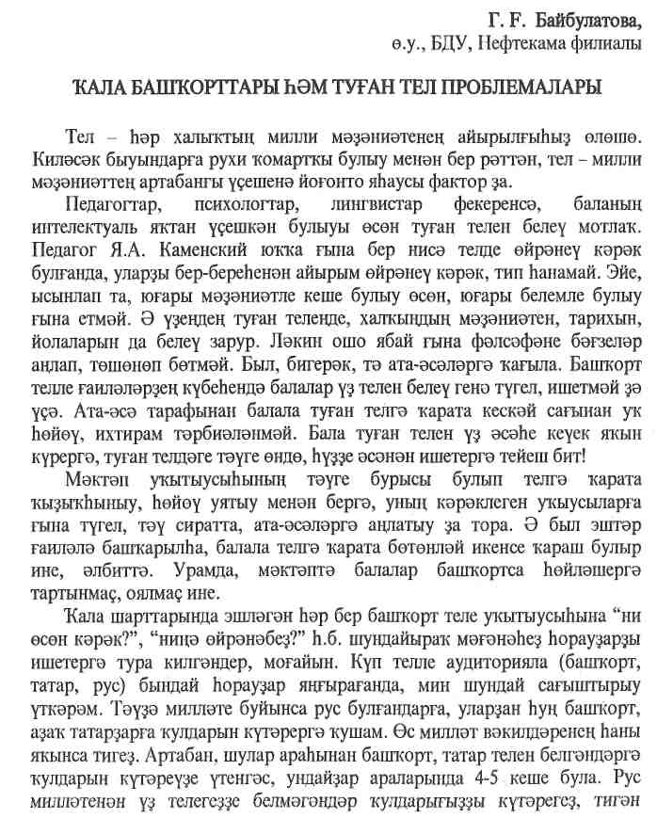
87
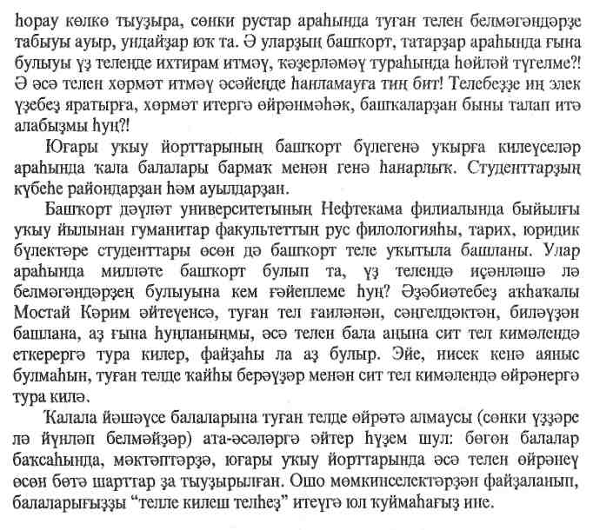
88
Д. Р.Карамова,
замдиректора ГОУ СОШ № 9 г. Нефтекамск
ПРОБЛЕМЫ ФУНКЦИОНИРОВАНИЯ БАШКИРСКОГО ЯЗЫКА
В ГОРОДСКИХ УСЛОВИЯХ В СЕВЕРО-ЗАПАДНОМ
РЕГИОНЕ РЕСПУБЛИКИ БАШКОРТОСТАН
Главный признак народа - язык, национальное самосознание и причастность к культуре родного народа. Потеряв язык, этнос со временем теряет и национальное самосознание.
Сегодня уже никто не сомневается в том, что необходимо изучать родной язык. Наша башкирская земля представляет собой островок межнационального согласия, где проживает 130 национальностей. Сегодня в школах нашей республики организовано обучение на 6 языках, в качестве самостоятельных предметов изучаются 14 языков. Ребенок должен знать свой родной язык, не замыкаться в узкой языковой оболочке. В соответствии со ст. 7 Закона РБ «Об образовании», башкирский язык, как государственный язык РБ, будет изучаться в учреждениях общего, начального и среднего образования в рамках республиканского компонента содержания образования, в объемах, предусмотренных государственными учебными планами. Следует отметить по данному вопросу: в РБ лишь 40 % от общего числа учащихся небашкирской национальности изучают башкирский язык. В Татарстане с 1995 года все изучают татарский язык по 5 часов в неделю, а не 2 часа, как у нас.
Наиболее болезненно относятся к данному вопросу жители городов.
Формирование башкирского городского населения происходило в основном в советский период. Если в 1897 году только 0,8 % башкир проживало в городах, то по переписи 1994 года уже 49,24 % всех башкир являются горожанами. Урбанизация, с одной стороны, привела к повышению образовательного и культурного уровня башкирского народа, но с другой стороны, стала одной из причин этноязыковой и этнокультурной ассимиляции башкир.
Что же представляют собой башкиры городов Башкортостана в зеркале урбанизации?
В 1996 году статус города РБ имел 21 населенный пункт. Проживает в них 2/3 населения республики. Башкиры составляют большинство в двух городах: Учалах и Баймаке; в 5 образуют 2-ю по численности группу населения после русских (Белорецк. Ишимбай, Кумертау, Мелеуз, Сибай); в остальных четырнадцати находятся на прочном 3-ем месте после русских и татар.

89
.

По показателю владения каким либо языком в городах башкирский язык занимает 3-е место: 275 тысяч после 1400 с лишним русофонов и почти 600 тысяч татарофонов. Всего же родным считают башкирский язык свыше 73 % горожан-башкир, у остальных родными названы татарский (около 17%) и русский (около 10 %) языки. К башкирскому языку в качестве родного или второго предрасположено свыше 4 тысяч русских( 680 - в Уфе, 170 - в Стерлитамаке, 100 - в Салавате, 40 - в Нефтекамске, по 30 - в Ишимбае, Октябрьском, по 10 - в Белебее и Сибае).
В два раза выше количества татар, считающих родным иои вторым башкирский язык: среди 8100 - 1200 в Уфе, по 300 - в Стерлитамаке, Сибае, Учалах, по 200 - в Салавате, 100 - в Ишимбае, по нескольку десятков в др. городах. В двух городах - Учалы и Нефтекамск - лишь 14 % башкир назвали башкирский язык как родной, в остальных эта доля - 76 %.
При переписи 1979 г. было зафиксировано 935 880 башкир (24, 34 %), 1989 г. - 863 308 башкир (21, 91%), то есть произошло резкое сокращение башкир на 2,43 %. Исходя из этого, можно констатировать смену самосознания у части башкир, которая , безусловно, является результатом потери башкирского языка в северо-западных районах РБ. Таковы факты.
Анализ содержания башкирского образования в городских условиях в северо-западном регионе показывает, что здесь имеется обширный спектр практических и теоретических проблем:
- Низкий процент башкир, считающих башкирский язык родным. На богатом историческом материале убедительно доказано, что в данном регионе до 17 в. основным населением были башкиры. Результатом действия разных причин(близость в языковом и культурном отношениях, отсутствие религиозных преград, преобладание татар численно, территориальное смешение, смешанные браки), влиявших на развитие межэтнических процессов, явилось сближение западных башкир с татарами. Нужно отметить и роль литературы, искажающей историю и культуру башкирского народа;
-Диалектические особенности региона. В начале 20 в. башкирский язык включал 3 диалекта: восточный(или горный), южный(или юрматынский) и северо-западный, охватывающий северо-западные и западные районы РБ, находящийся в состоянии интенсивного взаимодействия с говорами татарского языка, а также финно-угорских языков. В формировании башкирского литературного языка восточный и южный диалекты являлись опорными. По решению «О литературном языке» от 24 февраля 1924 г. в основу языка был взят юрматынский диалект.
-Социальное явление, называемое «языковым нигилизмом», т.е. отказ городской молодежи башкирской национальности от применения родного языка. В общении друг с другом, даже с молодежью из села городские башкиры пользуются русским языком. Русский язык, являясь языком
90
обучения в учебных заведениях республики, вытеснил родной язык из мыслительной деятельности башкир-горожан, что является тревожным признаком этнической ассимиляции.
- Высокая башкиро-татарская брачность(70-80 %);
- Недостаточное обучение родного языка в семье и дошкольных учреждениях;
- Недостаточно эффективные методические приемы при обучении родному языку;
Необходимо работать не только над повышением уровня знания, но и над изменением реального статуса башкирского языка. Этому способствовали бы увеличение школ, детских садов с башкирским языком обучения, обязательное изучение языка во всех типах учебных заведений, его применение во всех сферах науки, в управлении и информации, промышленности и экономике.
91
Г.Р.Шагапова,
к.и.н., НФ БГУ,
Л.М.Хусаинова,
к.ф-н., НФ БГУ
УРБАНОНИМИКА НЕФТЕКАМСКА: ИСТОРИКО-ЛИНГВИСТИЧЕСКИЙ АСПЕКТ
Названия улиц, площадей, зданий и иных внутригородских объектов составляют своеобразную и очень сложную систему. Всю совокупность названий внутригородских объектов принято называть урбанонимы (от лат. urbs 'город' + оним). В данной статье исследованы названия улиц города Нефтекамск РБ. Всего проанализировано 334 урбанонима (сюда вошли урбанонимы населенных пунктов Марьино, Ташкиново, Крым-Сараево, Амзя, Хмелевка, Энергетик, Чишма, которые находятся в административном подчинении города).
В урбанонимике Нефтекамска отразились географические особенности местности, история страны в XX веке, а также история самого города. В настоящей статье мы остановимся на названиях улиц, которые отражают реальные лица и исторические события, ландшафт края - все, что так или иначе привязано к жизни города.
1. Урбанонимы, носящие имена вождей мирового пролетариата, руко
водителей партийных и государственных органов Советской власти:
К. Маркса, Ленина В.И., Дзержинского Ф.Э., Калинина ММ., Свердлова Я.М.
2. Герои Гражданской и Великой Отечественной войн дали названия
таким улицам как Чапаева, Чеверёва, Азина, Воробьёва, Сюткина, Зои
Космодемьянской, Гареева, Кусимова и др.
Мало кто сегодня знает Азина В.М. (1895-1920). Герой гражданской войны, по национальности латыш, возглавлял латышских стрелков в 1917-1918 гг. В 1918 г. в Вятке формировал отряды Красной гвардии, участвовал в освобождении города Казани, руководил взятием Сарапула, Ижевска, Воткинска, воевал против Колчака. В 1920 г. возле станции Целина на реке Монич был захвачен белогвардейцами и убит. Его именем названы улицы не только в Нефтекамске, но и во многих населенных пунктах Прикамья. Или, Чеверёв A.M. (1889-1921), родился в Оренбургской губернии, станция Берд. Возглавлял большевистскую организацию в одном из городов Южного Урала. В 1918 г. воевал на Южном Урале и Поволжье. Отряд Чеверёва летом 1918 г. прикрывал 2-ю армию, отступавшую из Уфы вдоль реки Аги-дель. Штаб 2-й армии был расположен в с.Николо-Березовка. Именно че-верёвцы под селом Дюртюли на месяц задержали белогвардейцев, что по-
92
зволило Красной Армии собраться с силами. Впоследствии отряд Чеверёва был включен в состав 28-й стрелковой дивизии В.М. Азина.
Фамилии Сюткина и Воробьева есть на памятнике героям Гражданской войны в Нефтекамске (возле НФ БГУ). Они - уроженцы с. Касёво, погибли в борьбе за Советскую власть, принимая участие в вышеописанных событиях лета 1918 г., похоронены в братской могиле на окраине села. Обелиск на их могиле был установлен позднее, после утверждения Советов в крае.
К сожалению, многие не знают о генерале Тагире Кусимове, прославленном летчике, дважды Герое Советского Союза Мусе Гарееве. Подрастающее поколение плохо знает историю Великой Отечественной войны, и не всегда может сказать, кто же такая Зоя Космодемьянская?
- Урбанонимы, носящие имена писателей и поэтов: улица Пушкина, Гоголя, Некрасова, Горького, Гафури, Бабича, Давлетшиной, Атнабаева, Нажми. И если русских и советских писателей знают хорошо, то имена башкирских поэтов и прозаиков многим ничего не говорят. Представляется весьма желательным, чтобы в таких случаях, когда улица носит чье-либо имя, она имела не только вывеску с названием, но еще и мемориальную табличку. Такая информация, безусловно, сыграет просветительскую роль.
- Две персоналии хотелось бы выделить отдельно, так как речь идет о выдающихся сыновьях башкирского народа Салавате Юлаеве и Заки Вали-дове. На наш взгляд, этими именами надо назвать центральные улицы города, а не окраинные. Тогда и поводов для гордости будет больше. Нам надо помнить, что любовь к большой Родине начинается с любви к малой Родине.
- Несколько имен мы условно объединили вместе, назвав их «героями своей эпохи». Это улицы, носящие имена космонавтов Ю.А. Гагарина, В.М. Комарове, ГС. Титове., улица, носящая имя Героя Социалистического труда Гинина - жителя города, улица Карцева - почетного гражданина города Нефтекамска, долгое время, возглавлявшего горком КПСС. Есть в городе улица, носящая имя Кувыжна. Он был крупным хозяйственным и государственным деятелем, первооткрывателем башкирской нефти. При его непосредственном участии были открыты северо-западные месторождения нефти в Башкирии, з&чожен город Нефтекамск.
- Часть урбанонимов запечатлела исторические события. Такие названия улиц, как Пролетарская, Первомайская, Социалистическая, Комсомольская, Красноармейская, Пионерская, 4-ой пятилетки говорят сами за себя. Весьма вероятно, что наименования улиц Юбилейная и Победы привязаны к определенным датам. Можно предположить, что в первом случае речь идет о 50-летнем юбилее Октябрьской революции (1967 г.), а во втором - о 25-летии Победы советского народа в Великой Отечественной войне (1970 г.). Любопытно также, что кинотеатр «Октябрь» сохранил свое название, функционируя и в наши дни, он по-прежнему носит революционное
93
имя. Кинотеатр «Маяк» снесен давно, тем не менее, построенное «Интегралом» на этом же месте красивое и современное здание привычно назвали «Маяком».
7. Некоторые названия улиц могут рассказать о том, как строился Неф
текамск, кто строил его, какие производства были и есть в городе.
Улица Строителей, Нефтяников - первые улицы города, и первыми жителями молодого города на северо-западе Башкирии были строители и нефтяники. Последующие года отразили наиболее востребованные в Нефтекамске профессии: энергетики, лесорубы, машиностроители, механизаторы, текстильщики, буровики, геологи и многие другие рабочие специальности существуют в названиях улиц города. Любопытно, что многие из них имеют прямое отношение к своим предприятиям. К примеру, улица Автомобилистов появилась потому, что Автозаводу в микрорайоне Восточной-1 выделили земельные участки под строительство домов, на улице Текстильщиков строились рабочие Искожа, улицу Лесорубов осваивали рабочие леспромхоза Амзя и т. д. Сказанное выше можно отнести к улицам Техсна-бовская, Искожевская, Автозаводская - урбанонимы повторяют названия культурных и промышленных объектов.
В с. Касёво в первой половине XX в. была только одна четырехлетняя школа. Примыкающая к школе улица получила естественное название Школьная, она есть и сейчас. В центре города есть улица Парковая, то есть эта улица находится возле крупного парка. Аналогичную смысловую нагрузку несут улицы Почтовая, Заводская, Клубная, Кольцевая - отражают находящиеся рядом конкретные объекты. Сходны по смыслу названия улиц Дорожная и Трактовая. И если первая указывает на дорогу из (в) город, то вторая, судя по названию, сохраняет свое имя еще с дореволюционных времен. В начале XX века через Касёво в Николо-Березовку проходил хлебный тракт, а с. Николо-Березовка, помимо всего прочего, было крупной хлебной пристанью.
8. Некоторые улицы, получившиеся из названия дорог в тот или иной
населенные пункт, названы по ним: Николо-Березовское шоссе, Янауль-
ская. Небольшие населенные пункты близ города органично влились в не
го, дав имена отдельным микрорайонам - Ротково, Михайловка, Ташкино-
во, Марьино, Касёво и т. д. Названия этих же деревень сохраняются в на
званиях улиц, допустим, улица Ташкиновская, Ротковская. В этих онимах
наблюдается интересный переход: антропоним - ойконим - урбаноним.
- В ряде названий отразился ландшафт и животный мир: Лесная, Березовая, Васильковая, Вишневая, Малиновая, Ландышевая, Лесная Поляна, Моховая, Соколиная.
- Много урбанонимов топографического характера, выражающие (отражающие) топографические или географические особенности местности: Горная, Овражная, Полевая, Озерная, Речная. Улицы могли получить
94
названия по своему положению и размеру: Заречная, Малая, Набережная, Нагорная, Южная, Восточная, Западная, Северная.
- В некоторых урбанонимах представлены световая гамма {Лиловая, Сиреневая, Лазурная, Зеленая); драгоценные камни и металлы (Бирюзовая, Агатовая, Алмазная, Хрустальная, Жемчужная, Серебристая, Золотистая); календарь (Февральская, Январская, Апрельская).
- Последнюю группу можно назвать урбанонимами - пожеланиями: Влюбленных, Волшебная, Лучезарная, Мирная, Новая, Отрадная, Раздольная, Светлая, Сказочная, Тихая, Удачная, Юная. Они, будучи самыми злободневными названиями, первыми и устаревают. Вряд ли нужно давать такие тривиальные названия улицам города.
Поиски новых названий - очень серьезное дело. Как бы мелодично ни звучали для нас урбанонимы типа «Сиреневый бульвар», мы родились и выросли на земле, которую обрабатывали, благоустраивали наши отцы и деды. Каждое название - свидетель минувших событий, отражение быта, нравов, занятий и мировоззрения. В процессе создания новых названий необходимо различать цели, с которыми это делается: что мы хотим, увековечить память или создать название. Хотя это и две стороны одной медали, но каждая должна быть доведена до совершенства. Следует помнить, что основное назначение топонимов - фиксация географических объектов на поверхности земли. Чтобы выполнять это свое назначение наилучшим образом, топонимы должны, называя, различать. В отличие от других они-мов, урбанонимы выделяются исключительно в связи с их ролью в жизни общества. Рукотворные объекты обычно получают свои названия параллельно с их сооружением, природно-физические - по мере их открытия и изучения.
Урбанонимы Нефтекамска в большинстве случаев являются искусственными образованиями. Город рос намного быстрее, чем возникали естественные названия районов и улиц. Перед нами классический пример ур-бононимотворчества XX века.

95
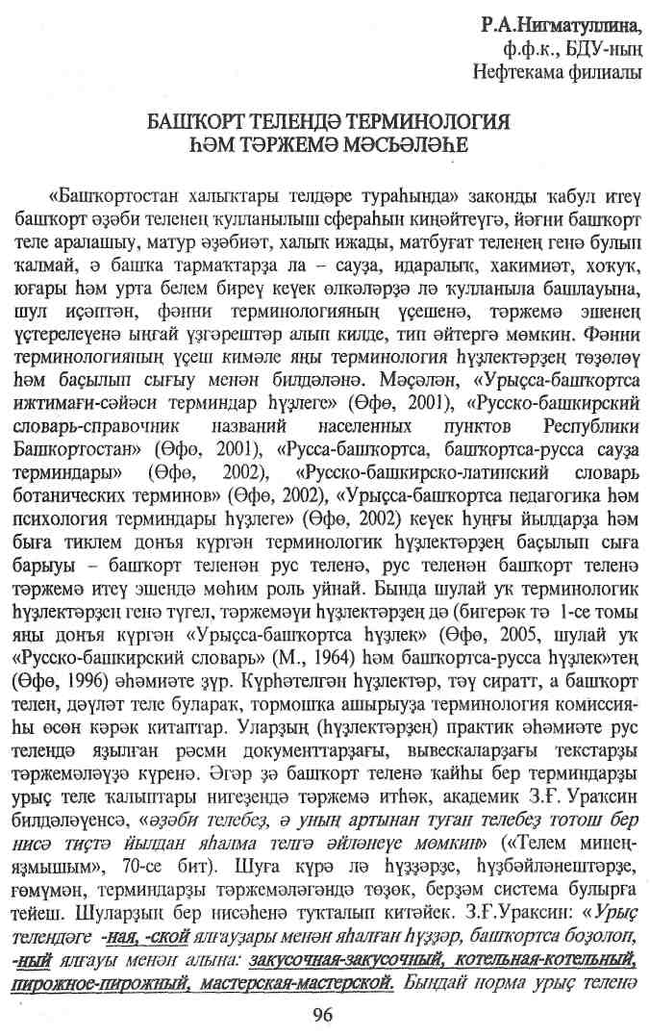
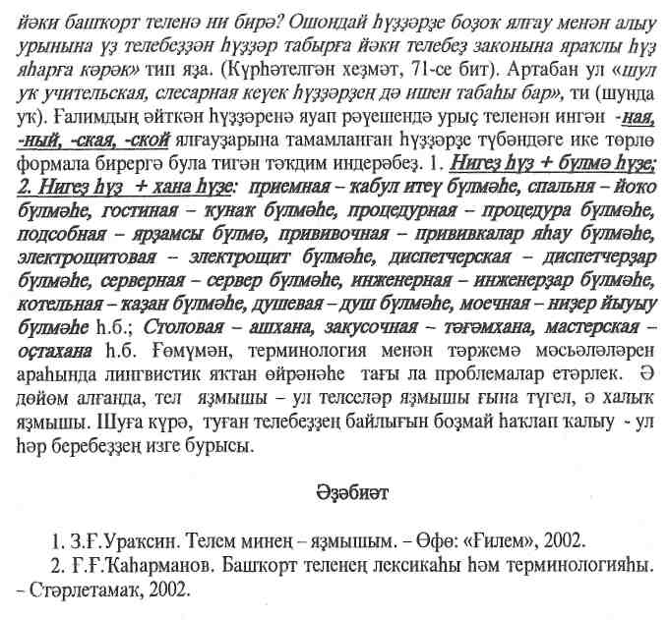

97
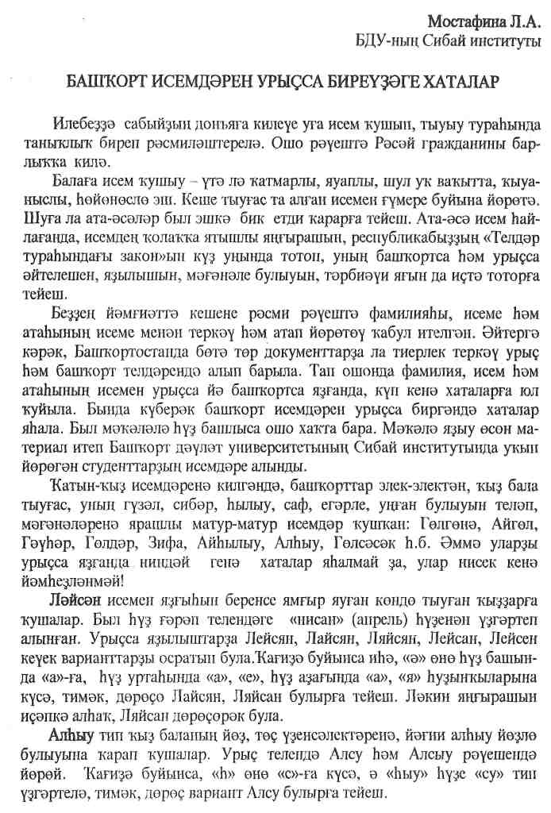
т
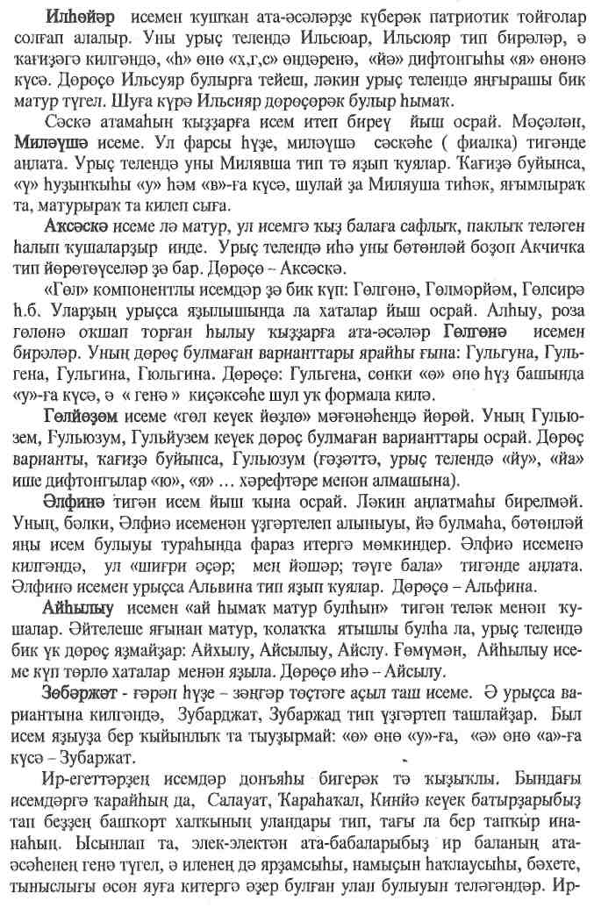
99
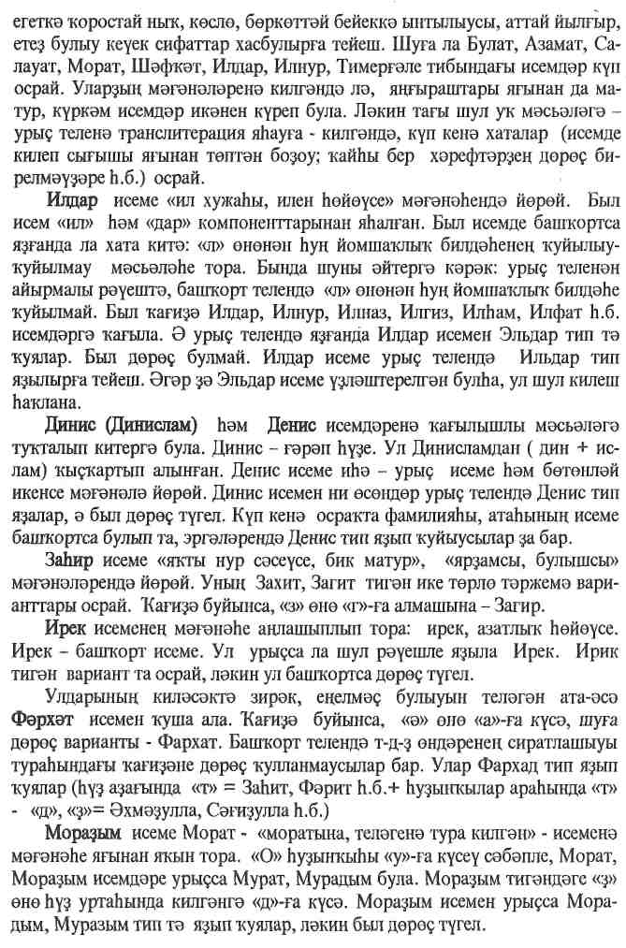
100
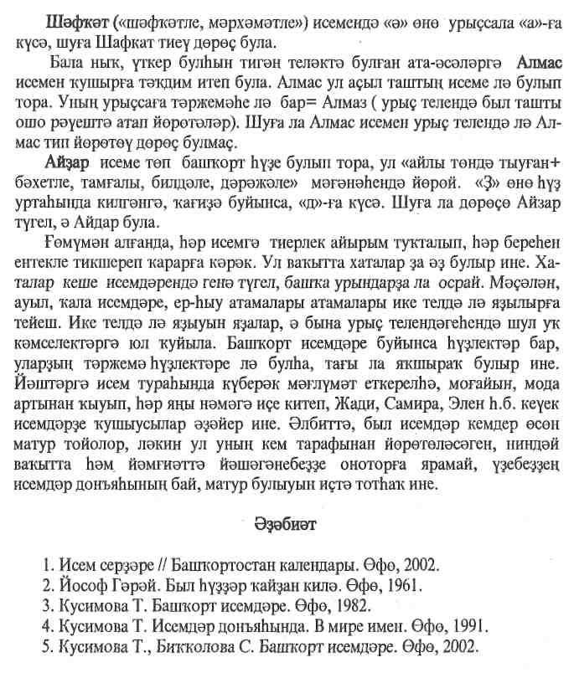
101
Галяутдинов И.Г.,
ректор УГАИ им.
З.Г.Исмагилова
О РЕАЛИЗАЦИИ ЗАКОНА «О ЯЗЫКАХ НАРОДОВ РЕСПУБЛИКИ
БАШКОРТОСТАН» В УФИМСКОЙ ГОСУДАРСТВЕННОЙ
АКАДЕМИИ ИСКУССТВ им. ЗАГИРА ИСМАГИЛОВА
В Уфимской государственной академии искусств им. Загира Исмагилова закон «О языках народов Республики Башкортостан» реализуется в учебных планах, разработанных на кафедрах академии. Так, на театральном факультете по специальности «актерское искусство» обучение осуществляется на русском, башкирском и татарском языках. Дипломные спектакли выпускников за последние 3 года были подготовлены в 2003, 2004 гг. на башкирском, в 2003 г. на татарском, в 2005 г. на русском языках.
В 2003 году состоялся первый выпуск студентов по специальности «Театроведение». Из 6 выпускников 3 дипломные работы были подготовлены на башкирском языке: «Драматургия Шекспира и Шиллера на сцене Башкирского академического театра драмы», «Актерское искусство Сибайского театра», «Драматургия Флорида Булякова». По учебному плану ведется преподавание русского и башкирского языков, на башкирском языке читается дисциплина «История башкирской литературы и фольклора». Студенты на достаточно хорошем уровне овладевают башкирским и русским литературными языками. Семинары по театральной критике проходят на башкирском языке, и курсовые работы студенты-театроведы пишут на русском и башкирском языках.
На актерском отделении в настоящее время обучаются студенты для Салаватского государственного башкирского драматического театра, Стерлитамакского государственного башкирского театра драмы, Туйма-зинского татарского драматического театра и для Национального молодежного театра Республики Башкортостан (башкирская и русская труппы).
Студенты театрального факультета в рамках дисциплины «Сценическая речь» осуществляют музыкально-драматические композиции. Так, в 2004 г. на башкирском языке была поставлена композиция на стихи Мустая Кари-ма. В 2005 г. студенты башкирской группы студии Стерлитамакского государственного башкирского театра драмы к 60-летию Победы в Великой Отечественной войне подготовили музыкально-драматическую композицию на русском и башкирском языках.
На уроках вокала студенты поют произведения русских, башкирских и татарских композиторов.
102
Концертные программы театрального факультета всегда ведутся на двух государственных языках: башкирском и русском.
Ректорат академии проявляет постоянную заботу о подборе кадров преподавателей. С 2003 года на факультете работает кандидат филологических наук, доцент Г.Д.Ибрагимова, которая преподает башкирский язык. Она свою работу строит исходя из специфики подготовки специалистов на факультете. Ею сделан перевод с русского на башкирский язык пьесы А.Арбузова «Жестокие игры». Этот спектакль сейчас в репертуаре Учебного театра УГАИ. Она же подготовила хрестоматию для студентов и преподавателей театрального факультета, которая содержит переводы классических произведений с русского на башкирский язык. Доцент З.Х.Хусаинова, преподаватель сценической речи, осуществила переводы рассказов А.П.Чехова, наиболее часто используемых на уроках по актерскому мастерству.
С 1999 года на театральном факультете работает педагог по татарскому языку Г.Х.Усманова. Основное место ее работы - Уфимский государственный татарский театр «НУР» (заведующая литературной частью).
Студенты факультета нередко принимают участие в различных конкурсах. К примеру, в 2006 г. студенты участвовали в I Республиканском конкурсе башкирских сказителей. Они не только отлично владеют башкирским языком, но и являются авторами кубаиров.
На факультете башкирской музыки академии в учебных планах предусмотрены дисциплины в блоке национально-регионального компонента на изучение башкирского языка. Лекции по «Истории и культуре Республики Башкортостан», «Старотюркской письменности», «Истории башкирской литературы» читаются на башкирском языке. Кроме того, предметы, требующие знания башкирского языка, такие, как фольклорно-этнографическая практика, башкирское устно-поэтическое творчество, башкирский музыкальный фольклор, расшифровка народных песен -также ведутся на башкирском языке. Предметы по специальному циклу дисциплин ведутся на башкирском и русском языках.
В соответствии с Госстандартами, утвержденными Министерством образования и науки РФ, а также в целях реализации закона «О языках народов Республики Башкортостан» на факультете инструментального исполнительства введена дисциплина «Русский язык и культура речи». Основная сложность в реализации закона заключается в том, что многие студенты, проживающие в городах республики, очень слабо владеют своим родным языком (башкирским, татарским) или владеют им на уровне бытового общения. Литературный же язык несколько утрачен и педагоги академии делают все для того, чтобы наши выпускники владели литературным языком профессионально.
103
Основные мероприятия УГАИ им. З.Исмагилова по реализации
Государственной программы сохранения,
изучения и развития языков Республики Башкортостан
В сфере учебной работы:

№ | Учебно-методическая работа: | Дата, ответственные
1. | Профориентационная работа с препода- | 2004-2010 гг.
 | вателями ДМШ, ДШИ, ССУЗов культу- | Факультет башк. музыки,
 | ры и искусства по выпуску специалистов | Факультет инструмен-
 | в области народного художественного | тального исполнительст-
 | творчества. | ва
 | Методическая работа по повышению | В течение 2004-2010 гг.
 | качества преподавания предметов по | Кафедры философии и
 | истории культуры, истории музыки РБ, | истории, истории музы-
 | музыкальной фольклористике. Публи- | ки, музыкальной фольк-
 | кация учебных программ, учебников и учебных пособий по предметам регионального компонента. Акцент на пособиях практической учебной работы: хрестоматии, тесты, программы-конспекты, учебные пособия для студентов и учащихся вузов, ССУЗов, ДМШ, семинарские задания по различным курсам. | лористики
 | Проведение курсов повышения квали- | В течение 2004-2010 гг.
 | фикации с преподавателями игры на | Кубагушев A.M.,
 | башкирских и русских народных инструментах. | Тюфяков СМ.
 | Расширение репертуара (оркестровка, | 2005-2010 гг.
 | инструментовка, обработка народных | Музыкальные факульте-
 | мелодий и т.д.) Оркестра русских народных инструментов, Оркестра башкирских народных инструментов, учебных фольклорных ансамблей. Работа по редактированию нотных текстов, по обработке и переложению народных песен, переложению произведе- | ты
104
 | ний для различных инструментов, ансамблей и оркестров, выпуску репертуарных сборников с целью создания нотных учебных материалов.  Проведение тематических занятий, посвященных 250-летию С.Юлаева, 85-летию Мустая Карима на занятиях по иностранному языку. | Факультеты У ГАИ им. 3. Исмагилова
2 | Открытие отделений народного пения (башкирское, русское). | 2005-2007 гг.
В сфере научно-исследовательской работы:
В Академии много лет осуществляется разработка научных направлений:
- Настояпдее и. прошлое Башкирской музыки: проблемы, тенденции, стиль;
- Проблемы истории художественной культуры и образования Башкортостана;
- Музыкальный фольклор Башкортостана: сбор материалов, исследования, обработки, переложения.

№ | Направления научных исследований | Дата, ответственные
1. | Разработка концепции многотомного свода «Музыкально-поэтическое наследие башкирского народа» (подготовка материалов на башкирском и русском языках).  Разработка научного проекта «Музыкально-поэтическое наследие башкирского народа» в рамках Гранта РФФИ и подготовка к публикации 1 тома сборника «Исторические песни».  Составление и подготовка к печати монографических сборников статей «Искусство Башкортостана: школы, наука, образование», «Инструментальная му- | 2004-2006 гг. Кубагушев A.M.  2005-2007 гг. Шуранов В.А.  2004-2006 гг. Шуранов В.А. Научный отдел УГАИ им. 3. Исмагилова
105
 | зыка», учебных пособий, исследовательских статей.
 | Разработка научных исследований в | 2004-2006 гг.
 | рамках научного направления У ГАИ им. | Шуранов В.А.
 | 3. Исмагилова «Настоящее и прошлое | Научный отдел УГАИ
 | башкирской музыки: проблемы, тенденции, стиль». | им. 3. Исмагилова
2. | Подготовка и проведение фольклорной | Совместно с ИИЯЛ УНЦ
 | экспедиции в Свердловской обл. | РАН, июль, 2006 г.
3. | Проведение конференций и участие.
 | Республиканская научно- | 15 апреля 2004 г.
 | практическая конференция «Фольклор народов Башкортостана», посвященная 250-летию со дня рождения С. Юлаева. | Факультет башк. музыки
 | Всероссийская научно-практическая | 3 июня 2004 г.
 | конференция «Идея свободы в жизни и творчестве С. Юлаева».
 | Выступление студенческих творческих коллективов факультета башкирской музыки на республиканских научно-практических конференциях: | Ноябрь, декабрь2004 г.
 | а) региональная научно-практическая конференция, по священная памяти видного татарского композитора Ф.Яруллина (совместно с национальной библиотекой им. З.Валиди); | Февраль 2004 г.
 | б) республиканская научно-практичес- | УГАИ апрель, 2004 г.
 | кая конференция «Образ Салавата | УГАИ апрель, 2004 г.
 | Юлаева в башкирской музыке»;
 | в) Республиканская научно-практичес- | УГАИ апрель, 2004 г.
 | кая конференция «Памяти фольклори- | УГАИ апрель, 2004 г.
ста, педагога Фарита Камаева», посвященная 60-летию со дня рождения.
Научно-практическая конференция
 | преподавателей башкирского, русского | 6 декабря 2004 г.
 | и иностранных языков Средних специ- | Кафедра башкирского,
 | альных учебных заведений культуры и | русского и иностранных
 | искусства РБ. | языков
106
4. | Издательская деятельность:  издание учебных пособий и материалов по курсам теории и истории национальной культуры;  издание репертуарных сборников для инструментов курай, кыл-кубыз, думбыра, домра, балалайка, баян.  Издание иллюстрированного каталога дипломных работ выпускников факультета изобразительных искусств У ГАИ им. 3. Исмагилова 2004 года.  Подготовка к выпуску сборника научных статей «Искусство Башкортостана», организация фундаментальных исследований по проблемам художественной поэтики и содержания произведений искусства. | В течение 2004-2010 гг. Кубагушев A.M., Зайнетдинов Р.С., Шуранов В.А.
Деятельность факультета башкирской музыки:

1. | Поддержка и развитие деятельности фольклорных коллективов.  работа по сохранению и пропаганде традиций башкирского народного музыкального исполнительства, создание башкирских народных музыкальных инструментов;  расширение репертуара профессиональных фольклорных коллективов: инструментовка, переложение, обработка народных мелодий, издание репертуарных сборников; | 2004-2010 гг. Фольклорный кабинет УГАИ им. 3. Исмагилова, Мастерская по созданию и ремонту музыкальных инструментов;  2004-2006 гг.  Кафедра традиционного музыкального исполнительства, кафедра народных инструментов УГАИ, Центр народного творчества РБ.
2 | Реставрация и перепись фоноархива фольклорного кабинета УГАИ им. З.Исмагилова. Создание информационного банка данных и работа над созданием единого фонда материалов фольклорных архивов РБ | 2004-2007 гг.  Фольклорный кабинет УГАИ им. 3. Исмагилова
107
В сфере концертно-исполнительской работы:

1 | Концертная, выставочная и постановоч-наяработа:  Концерты Оркестра башкирских народных инструментов, посвященные 250-летию со дня рождения С.Юлаева;  «Звучит курай» - концерт факультета башкирской музыки;  проведение тематической выставки студентов различных курсов и выпускников факультета изобразительных искусств;  проведение выставки выпускников художественного отделения Сибайского филиала УУИ;  гастроли учебных трупп (русская, башкирская, татарская группы) театрального факультета со спектаклями в районы РБ;  постановка учебных спектаклей на русском, башкирском и татарском языках. | апрель 2004-июнь 2005 г.  21 декабря 2004 г. В течение 2004-2006 гг.  ноябрь 2004 г.  В течение 2004-2006 гг. Театральный факультет ХайбуллинаТ.Н.
2 | Подготовка экспозиций музея истории У ГАИ им. 3. Исмагилова:  Народных музыкальных инструментов;  Истории УГАИ им. 3. Исмагилова | В течение 2004-2007 гг. Музей истории УГАИ им. 3. Исмагилова
108
З.Г. Сахипова,
г. Москва
ГЕНЕТИЧЕСКИ РОДНОЙ ЯЗЫК ДОЛЖЕН СТАТЬ И ФУНКЦИОНАЛЬНО РОДНЫМ
Мысль, которую хочу изложить, решила начать со слов замечательного советского писателя К.Г.Паустовского о любви к родному языку. Он писал: "По отношению каждого человека к своему языку можно совершенно точно судить не только о его культурном уровне, но и о его гражданской ценности. Истинная любовь к своей стране не мыслима без любви к своему языку. Человек, равнодушный к своему языку, - дикарь. Он вредоносен по своей сути потому, что его безразличие к языку объясняется полнейшим безразличием к прошлому, настоящему и будущему своего народа".
С выходом Закона о языках РБ и провозглашением башкирского языка государственным язык республики стал изучаться повсеместно во всех общеобразовательных учреждениях. Имеется много примеров того, как русскоязычные дети успешно овладевают вторым, башкирским языком, принимают участие в конкурсах, олимпиадах, занимают призовые места. Однако это явление не общее и не характеризует целостной картины формирования русско-башкирского двуязычия в республике. В этом процессе русскоязычные дети испытывают те же трудности, которые приходится преодолевать башкироязычным учащимся при изучении русского языка как второго. Особенно это касается тех русскоязычных, для которых башкирский язык воспринимается как иностранный, генетически не родной и относящийся к совершенно другой языковой группе. Между тем среди русскоязычных много таких, для которых, наоборот, русский считается родным, языком общения и обучения, хотя генетически он не родной, всего лишь приобретенный языковым опытом в определенных условиях, тогда как природно родным языком у них является башкирский. В республике число носителей русского языка как родного среди башкир составляет 25,3% (по переписи населения 1989 г.). Это в основном жители города, районного центра, рабочего поселка или дети национально-смешанных браков, которых в республике Башкортостан насчитывается 46 вариантов. Поэтому при решении языковой политики в целях умеренной, бесконфликтной ее реализации в первую очередь следует обратить внимание на этот контингент не владеющих языком своего этноса. По совершенно справедливому замечанию ученых-социолингвистов "...трудно заставить большинство населения овладеть языком меньшинства, если само меньшинство недостаточно владеет своим языком. Поэтому первоочередной задачей следует считать сохранение и культивирование языка титульной нации самими ее представителями и лишь потом, позже - распространение государственного
109
языка на чужую языковую общность..." (Солнцев В.М., Михальченко В.Ю. Проблемы языковой жизни Российской Федерации и зарубежных стран. -М., 1994., с. 11).
Как принято утверждать, наиболее продуктивной сферой языкового развития является сфера образования, так как именно здесь происходит формирование языковой компетенции личности, которая и определяет выбор языка общения на перспективу. Однако было бы ошибочным думать, что основа формирования речи на том или ином языке, особенно на родном языке, первоначально закладывается в учебном учреждении или в детском саду. И было бы неправильным игнорировать величайшие возможности семьи в определении выбора языка для ребенка и формирования речи на нем. Можно было бы привести множество примеров даже только из собственных наблюдений, когда родители, будучи носителями башкирского языка и хорошо владеющие им, в семье со своими детьми говорят на русском языке, не приобщают их к чтению художественной и другой литературы на их родном языке. Между тем общеизвестно, что язык для ребенка является частью объективной действительности, способом знакового поведения. Он начинает "овла-девать" им со дня рождения, "общаясь" с матерью, с окружающим миром, выражая свои желания, капризы, радости и огорчения. С момента рождения ребенок оказывается в таких социальных условиях, которые заведомо предполагают активное взаимодействие со взрослыми, совершение совместной деятельности. Совместность же деятельности сопровождается и реализуется речевым общением. В семье, как нигде, легко и просто создавать речевую ситуацию, обеспечивающую потребности ребенка через языковые средства. Как показывают наблюдения, многие родители из числа городских жителей просто-напросто боятся заговорить со своими детьми на их родном языке, считая, что это сложно, дети трудно воспринимают речь, трудно произносят специфические звуки. Между тем наши исследования подтверждают тот факт, что у русскоговорящих башкир по сравнению с русскоговорящими небашкирами наблюдаются генетические предпосылки и способности к овладению языком родителей. В этом я убедилась, обучая башкирскому языку детей московских башкир, а также (и в первую очередь), воспитывая своих детей, а теперь и внуков в условиях Москвы. На наличие генетического фактора при усвоении родного языка указывает проф. Н.Х.Максютова, которая считает, что "...строение органов речи, как и многие другие качества, передаются ребенку от родителей" (Максютова Н.Х. Хазиналар аскысы. Башкортостан, 1991, №220).
Овладение языком в семье обеспечивается имитацией ребенком речи взрослых и многократным ее повторением, в результате чего у него появляются некие представления о том, какие языковые средства могут быть употреблены для удовлетворения тех или иных коммуникативных потреб-
но
ностей. Ребенок, пройдя этап восприятия и понимания речи взрослых, постепенно переходит к ее воспроизводству и активному речетворчеству. Задача родителей и других взрослых членов семьи заключается в терпеливом, заинтересованном, постоянном общении с ребенком, поддерживании любой инициативы ребенка высказаться на родном языке. В случае, если ребенок уже владеет одним, допустим, русским языком, то в процессе овладения вторым (в нашем случае - родным, башкирским) невольно происходит ситуация несовпадения деятельности и сферы общения со способами реализации коммуникативных интенций, т.е. одну и ту же речевую потребность приходится обеспечивать средствами то одного, то другого языка. Тут должны прийти на помощь перевод и параллельное употребление слов и выражений на двух языках. Поначалу это делает взрослый. Постепенно, по мере накопления словарного запаса, ребенок сам уже мысленно начинает переводить слова с одного языка на другой, или применяет способ механического запоминания тождественных по значению слов и выражений. Идентичность речевых ситуаций и коммуникативных задач, решаемых в процессе общения на одном и другом языках, способствует формированию ориентационной основы речевых действий, переходящих с первичного языка на второй, однородных речевых навыков и коммуникативных умений, а также целостного представления языковой картины мира, формированию языковой личности.
Обучение русскоязычного ребенка башкирскому языку в условиях города, безусловно, порождает ситуацию двуязычия. Однако для ускорения процесса овладения вторым (генетически родным) языком необходимо создавать ситуацию одноязычия хотя бы по модели "один ребенок - один взрослый - один язык", т.е. с ребенком кто-то из родителей постоянно и упорно© должен общаться только на втором (в нашем случае - башкирском) языке. Это особенно удачно получается у членов семьи старшего поколения - бабушки и дедушки, которые даже могут сослаться на то, что они "не понимают" по-русски. Как показывают наблюдения, ребенок очень быстро адаптируется к языковой дифференциации и достаточно легко переключается на общение на нужном языке. Важно лишь, чтобы взрослые проявляли настойчивость, требовательность, терпение, умение поощрять ребенка за малейший успех и не заострять внимания на ошибках.
Семья первая и основная сфера физического и интеллектуального развития ребенка, главный мост, который связывает поколения. А последнее возможно лишь при овладении языком своего этноса, хорошем знании истории, культуры, обычаев и традиций своего народа. Жить в республике и не знать своего языка, не говорить и не читать на нем - значит не считать себя частицей своего народа, своей малой родины.
Ill
Н. Г.Искужина,
ст. преп. СИ БГУ
СОВРЕМЕННАЯ МЕЖДУНАРОДНАЯ ПРАВОВАЯ СИСТЕМА В ОБЛАСТИ ЯЗЫКОВОЙ ПОЛИТИКИ
Язык народа есть важнейший компонент его национальной культуры, который формируется вместе с образованием нации, являясь одновременно предпосылкой и условием для её существования. Поэтому в процессе обретения нациями государственности, языковая политика самым активным образом служит достижению данной цели.
Полноценное объяснение и понимание движущих механизмов и факторов, влияющих на проведение языковой политики в постсоветских странах, возможно только в контексте общемирового социолингвистического опыта. Поэтому необходим анализ современных подходов к проблеме языка в других регионах мира, которые представляют собой многонациональные или полиэтнические государственные образования. Нужно отметить, что большинство стран мира многонационально по своему составу. Согласно некоторым оценкам последней четверти XX в., в 184 независимых государствах мира имелось 600 языковых и 5000 этнических групп. В данных обстоятельствах особое значение приобретает вопрос о международно-правовых стандартах языковой политики. В целом ряде международно-правовых документов выработаны современные критерии общегражданских прав народов вообще и их языковых прав в частности. При этом особое внимание следует уделить тому, как в настоящее время международным сообществом (ООН, ОБСЕ) трактуется само понятие «самоопределение народов», так как именно оно послужило отправной точкой при выработке новых подходов к проведению языковой политики во многих традиционных демократиях (США, Канада, Испания Бельгия, Швейцария).
Анализ современного международного опыта в сфере соблюдения языковых прав народов необходим для проведения более демократической языковой политики в многонациональной Российской Федерации. В этом плане незаменимым и ценным является опыт, накопленный государствами -членами ОБСЕ. Данный опыт дает хорошую основу для выработки общих принципов государственной национальной политики, призванной обеспечить полнокровное и всестороннее развитие, как башкирского народа, так и других этнических групп, проживающих в Республике Башкортостан. Указанный опыт свидетельствует, что в условиях многонационального государства, региона эффективна и действенна только многовариантная национальная политика.
С конца 70-х годов прошлого столетия начинает возрастать интерес государств, международных организаций, мировой общественности к правам
112
народов и этнических меньшинств. Именно в этот период были разработаны основные международно-правовые документы, которыми регулируются указанные права. Во многих международно-правовых документах более активно начинает присутствовать языковая проблематика. Например:
A. Согласно Уставу Организации Объединенных Наций (принят в
1945 г.) государства-члены обязаны содействовать «...уважению и соблюде
нию прав человека и основных свобод для всех без различия расы, похи,
языка или вероисповедания».
Б. Во Всемирной Декларации прав человека (принята в 1948 г.) говорится о том, что: «Каждый человек пользуется всеми правами и свободами, устанавливаемыми в данной Декларации, без какого-либо различия по признаку расы, цвета кожи, пола, языка, вероисповеданию, политическим или иным взглядам, национальному происхождению, имущественному положению, месту рождения или любому другому признаку»;
B. В Международном пакте по экономическим, социальным и культур
ным правам (принят в 1966 г., вступил в силу в 1976 г.) также записано, что:
«Государства берут на себя обязательство гарантировать соблюдение прав,
перечисленных в настоящем пакте без дискриминации по признаку расы,
цвета кожи, пола, языка вероисповеданию, политическим или иным взгля
дам, национальному или социальному положению, имущественному поло
жению, месту рождения или любому другому признаку». Однако в доку
менте нет упоминания о «языковых или лингвистических группах», хотя в
категорию различных групп населения включены «расовые, этнические или
религиозные группы», что с точки зрения утверждения языковых прав явно
снижает ценносгь указанного документа;
Г. В Международном пакте по гражданским и политическим правам (принят в 1966 г. и вступил в силу в 1976 г.) речь уже идет о языковых меньшинствах: «В тех государствах, где проживают этнические, религиозные или языковые меньшинства, лицам, принадлежащим к таким меньшинствам, не будет отказываться в праве, в сообществе с другими членами своей группы, удовлетворять культурные потребности, исповедовать религию или использовать свой язык». Согласно некоторым исследованиям ООН, указанная статья 27 является в международном праве одной из самых важных норм, защищающих языковые права меньшинств, и, более того, некоторые документы Совета Европы и ОБСЕ включают в себе приблизительно такую же формулировку.
Д. В Конвенции ООН по правам детей (принята в 1989 г.) говорится о том что «...должное внимание будет уделяться принципу непрерывности в образовании и воспитании детей и их этническим, религиозным, культурным и языковым особенностям». Но самым важным является положение об оказании средствами массовой информации «...особого внимания языко-
113
вым нуждам детей, относящим к меньшинствам или представляющих коренные народы». Статья 30 данной конвенции сформулирована практически так же, как и статья 27 Международного пакта по гражданским и политическим правам, новым является только то, что в тексте дополнительно оговариваются права детей коренных групп населения.
Таким образом, в международном праве все активнее присутствует тема «языковых прав человека и народов». Но, вместе с тем, нельзя не отметить того факта, что многие международно-правовые документы, как правило, ограничиваются простым запретом дискриминации по признаку языка и как таковые не направлены на поддержание и развитие родного языка миноритарных групп.
По некоторым оценкам, из 320 миллионов граждан государств-участников ЕС около 50 миллионов человек принадлежат к указанным группам населения. Европейский парламент принял две важные резолюции по языковым правам, так называемую Арфскую и Куиджперскую резолюции. В Арфской резолюции, принятой в октябре 1981 года, содержался призыв к общенациональным и региональным органам государственной власти оказывать содействие использованию меньшинствами родных языков в трех основных сферах: образовании, массовой коммуникации и общественной жизни. Например, в сфере образования предлагалось:
«...принять меры, направленные на то, чтобы преподавание региональных языков и изучение культуры стало частью государственных программ обучения, начиная с детских дошкольных учреждений вплоть до университетского уровня;
...обеспечить, если того пожелает население, процесс обучения в школах всех уровней и во всех классах на региональных языках, при этом особое внимание уделить дошкольному и начальному школьному образованию с тем, чтобы ребенок мог научиться разговаривать на своем родном языке;
...включить в школьные программы преподавание литературы и истории заинтересованных общин».
Если Арфская резолюция была выдержана в форме высказывания пожеланий, выработки рекомендаций, то вторая резолюция (Куиджперская), принятая в октябре 1987 года, уже призывала государства к более активным действиям по продвижению миноритарных языков в сферы образования, местного самоуправления и средства массовой информации. Обе резолюции сыграли важную роль в подготовке необходимых условий для принятия Европейским парламентом Европейского Устава по региональным языкам и языкам национальных меньшинств, который был окончательно одобрен Комитетом Министров 22 июня 1992 года. Это практически единственный международный документ, всецело посвященный языковой проблематике. Конкретно он призван регулировать процедуру использования
114
миноритарных и региональных языков в сфере образования, бытового обслуживания, средствах массовой информации, культурной, экономической и общественной жизни. Например, в преамбуле документа говорится о том: «...что право пользоваться региональным языком или языком национальных меньшинств как в частной, так и общественной жизни является неотъемлемым правом...». Важнейшее значение имеет следующее положение Устава: «Принятие специальных мер в пользу региональных языков и языков национальных меньшинств, направленных на укрепление равенства между носителями этих языков и остальным населением или учитывающих их специфические условия развития, не рассматривается как акт дискриминации в отношении носителей более широко используемых языков».
Для выработки рациональной политики в мировой практике принято рассматривать различные признаки языковой ситуации.
Так, оценочные признаки касаются в основном внутренней и внешней оценки языка носителями других языков и исконными носителями в плане его коммуникативной пригодности, престижности и т.д. Оценочные признаки реально отражают роль, значение конкретного языка в общественной жизни и напрямую зависят от политики государства по отношению к нему. Интересно в этом плане распределение многочисленных национальностей Башкортостана по родному языку (перепись 1989 г.). Родным языком считают язык своей национальности 74,7% башкир, 92,2% татар, 82,75 чувашей, 91,2% марийцев, 90,0% удмуртов, 66,9% мордвы, 99,9% русских. Как видно, наибольшую степень языковой ассимиляции обнаруживают башкиры и мордва. А наибольшую - русские и татары.
При этом, башкирский народ, являясь автохтонным, коренным населением РБ, может рассчитывать на эффективные охранительные меры только своего государства. Это единственная территория, единственная среда обитания, где башкирский язык может в дальнейшем развиваться и полнокровно функционировать.
Башкирский язык является языком коренного народа. Общелингвистическое значение слова «коренной» следующее: «коренной житель, исконный, не переселенец», а в словаре русского языка - «исконный, основной и постоянный (о жителях определенной местности, представителях определенной среды)». По международным правовым нормам башкирский язык относится к категории «региональных языков» при этом каждый из языков, существующих в мире, признан культурным богатством человечества.
Таким образом, в современном международном праве кардинальным образом пересматриваются ранее принятые стандарты, касающиеся как прав коренных народов, так и меньшинств, при этом формирование новых норм происходит под влиянием общепризнанного права народов на самоопределение.
115
Литература
3. Илишев И.Г. Язык и политика в многонациональном государстве. Уфа. 2000.
- Илишев И.Г. Языковые права народов в Европейском измерении: опыт государств- членов ОБСЕ. Уфа. 2002.
- Устав ООН. Ст1.,п.З.С55.
- Международный пакт по гражданским и политическим правам. Ст.27.
- Конвенция ООН по правам детей. Ст.20, п.З.
- Европейский Устав, ст.?. п.2.
- Ватандаш, 1996, №2, с. 66-67.
- В.Даль Толковый словарь. Т.Н.
- Словарь русского языка. М. 1982. Т.Н.
116
A.M. Халитова, аспирант ИИЯЛ УНЦ РАН
РАБОТА КОМИССИИ ПО РЕАЛИЗАЦИИ БАШКИРСКОГО ЯЗЫКА ПОД РУКОВОДСТВОМ ШАГИТА ХУДАЙБЕРДИНА (1923-1924 ГГ.)
Утверждение башкирского языка как государственного во многом связано с работой комиссии по реализации башкирского языка, который возглавлял Ш.Худайбердин. Она была создана в феврале 1923 года, и, главной целью преследовала рассмотрение, выработку и принятие мер по реализации башкирского языка.
В состав комиссии входили представители наркомата внутренних дел, юстиции, просвещения, ответственный секретарь, а также инструктора и машинистка. Центральная комиссия осуществляла руководство кантонны-ми комиссиями, направляла инструкторов и циркуляры на места, заслушивала на своих заседаниях отчеты наркоматов и ведомств о проводимой работе в этой области. Функционировали кантонные комиссии, которые состояли из представителя кантонного совета, народного образования, помощника прокурора по кантону, имелись один инструктор и технический секретарь. При некоторых учреждениях действовали уполномоченные и подкомиссии по реализации башкирского языка. Весь штат комиссий состоял из 247 человек. Для эффективной работы комиссии организовывались всевозможные курсы по подготовке канцелярских работников. Наряду с центральными курсами, таковые существовали и в кантонах. Например, только в Бирском и Белебеевском кантонах учебу проходило 71 человек. В трех волостях Стерлитамакского кантона были организованы курсы секретарей сельских советов. Все это говорит о том, что политика реализации родного языка проводилась повсеместно.
Полномочия и задачи комиссии были определены документально. Протокол заседания Президиума Башобкома РКП (б) от 15 апреля 1924 года отражает экономические, технические и организационные вопросы работы комиссии. В частности в п. г), там сказано:" усилить работу комиссии и Биржи труда по выявлению необходимых кадров для советских учреждений БАССР помогая в комплектовании их аппаратов нужными силами из башкир". В ходе обсуждения вопросов, касающихся применения государственного языка в общественной жизни, был подготовлен ряд проектов. Например, постановление комиссии по вопросу о применении (об огосударствлении) башкирского языка в государственных учреждениях, составленное Касымовым. В пункте 7 там оговариваются меры, касающиеся реорганизации в сфере периодической печати, газет и журналов. Признается необходимость публикации на башкирском языке газет "Яны Юл" и "Баш-
117
Курдистан". Ш. Худайбердин предлагает немедленно перевести газету "Башкурдистан" на башкирский язык.
В периодической печати развернулась дискуссия по поводу наречия, который нужно признать как истинный башкирский язык. В газете "Башкурдистан" от 8 февраля 1924 года вышла статья Ш.Худайдердина "Как писать?": "Автор утверждает, что за основу мы должны взять ту речь, которая ближе к жизни. А близок к жизни язык, на котором говорят кипчакские, юрматинские, яланские, усерганские, сакмарские башкиры. Этот язык и надо реализовывать. В этом случае и товарищам татарам, с которыми мы очень тесно связаны, будет намного удобнее и осуществится желание нашего народа быстрее сделать государственным родной язык".
20 февраля 1924 года коллегия наркомпроса БАССР приняла постановление "О литературном языке башкир" и установил, что основой литературного башкирского языка утвердить юрматинское наречие, предварительно адаптировав его для лучшего понимания представителями остальных наречий.
Подготовка и проведение мероприятий по реализации башкирского языка не проходила без определенных трудностей. Особенно остро встал вопрос о национальных кадрах. Президиум БашЦИКа постановил:
"1). Предложить всем наркоматам, центральным государственным профессиональным и кооперативным учреждениям, предприятиям, организациям принять решительные меры к полной реализации директив правительства об усилении коренизации аппарата, главным образом за счет представителей коренной башкирской национальности;...
6) Предложить Башиаркомтруду вести особый учет безработных националов, направляя их на работу по соответствующим специальностям при условии, что работник знает оба государственных языка...".
Для устранения недостатка в национальных кадрах был предпринят ряд мер:
- при приеме в Вузы проводилась предварительная проверка на степень подготовленности кандидата для поступления в Вузы;
- увеличивалось количество мест для республики в иногородних Вузах и техникумах;
- не допускать сокращения ассигнований по сметам учреждений на "ко-ренизацию" аппарата и реализацию башкирского языка;
- подготовка типографических работников, знающих башкирский
язык;
- ввести повсеместно занятия в школах на башкирском языке;
- расширить работу по подготовке преподавателей башкирского языка;
- уделить особое внимание подготовке театральных работников из
башкир.
118
Комиссия по реализации башкирского языка и ее деятельность в 1923-1924 гг. является подготовительным этапом в реализации языковой политики республики в целом. Бьши решены организационные вопросы, вопросы, касающиеся подготовки национальных кадров, обозначены проблемы, решение которых требует перспективного решения (делопроизводство, судопроизводство, печать, театральное искусство).
Литература
- Башкортостан. Краткая энциклопедия.- Уфа, 1999.
- Вопросы культурного строительства БАССР (1917-1985 гг.)// Межвузовский научный сборник. - Уфа, 1989.
- Культурное строительство БАССР. 1917-1940 гг. - Уфа, 1959.
- ЦГАООРБ.Ф.З.Оп5.Д.66.
- ЦГАООРБ. Ф.З.Оп5.Д.69.
119
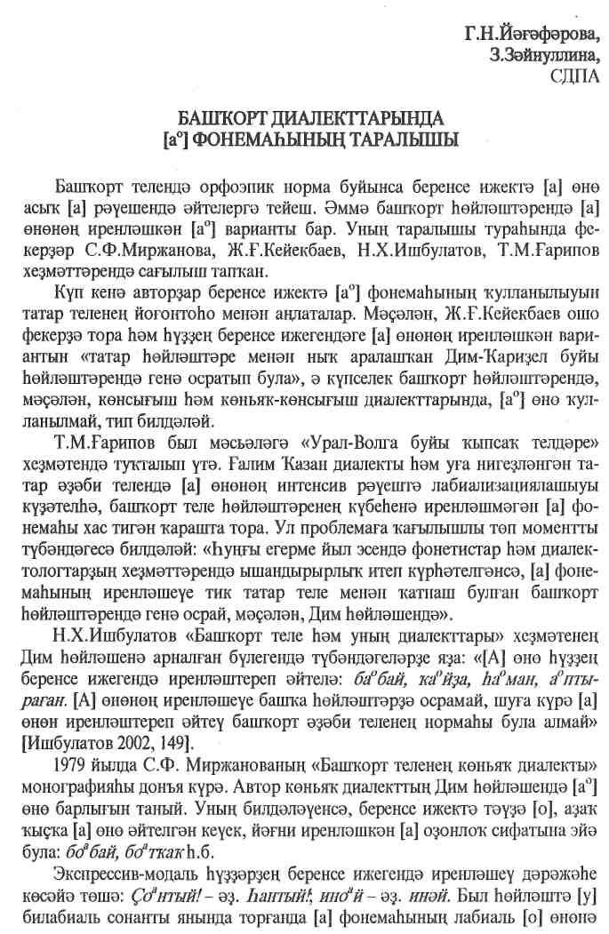
120
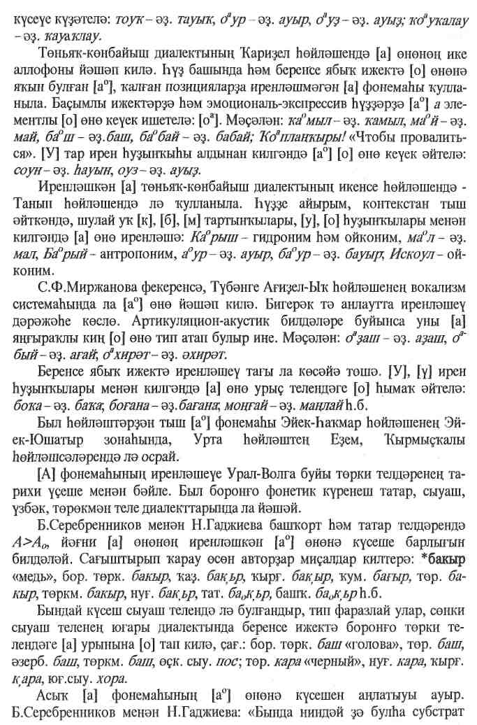
121
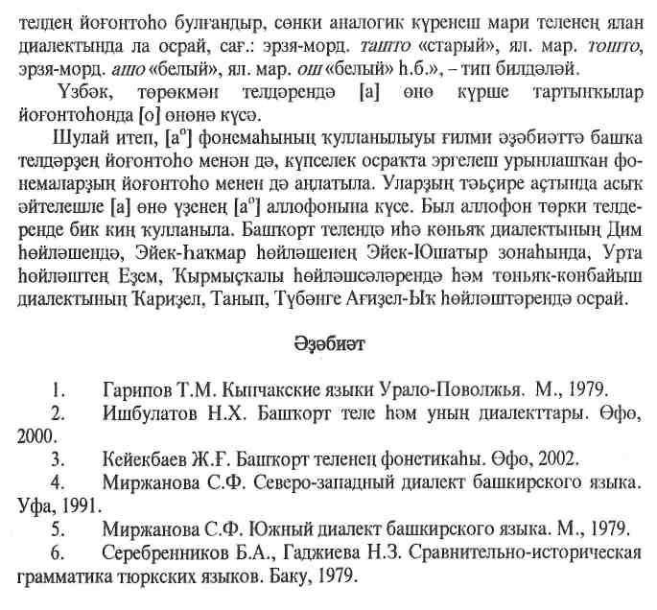
122
Г.Р.Батыршина, аспирант ИИЯЛ УНЦ РАН
ТЕРМИНЫ, ОБОЗНАЧАЮЩИЕ "КУЛЬТ МАТЕРИ" В БАШКИРСКОМ ЯЗЫКЕ
У современной молодежи вместо башкирского "эсэ", "инэ", есть тенденция употребления термина "мама". В условиях современного многонационального города, где доминирует русский язык, родители-башкиры сталкиваются с ситуацией, когда их дети переходят в семейном общении с родного языка на русский. В результате дети лишаются матери "эсэ", тех представлений, менталитета, связанных с культом матери.
Каждый народ должен учить своих детей на своем родном языке говорить главные слова: "эсэй", "елэсэй", "атай", "олатай". Именно с этими словами, доносится картина мира башкир, связанных с матерью, ее ролью в жизни общества.
"Эсэ", "инэ" (мать)-это основное лицо, обеспечивающее сохранение, силу и развитие общества. Она носительница и воспроизводительница жизни, предназначена для ее продолжения, поэтому она присутствует во всех обычаях и обрядах башкир. Например, в благопожеланиях невесте, прежде всего, подчеркивается материнское начало, плодовитость и святость женщины и содержится программирование будущей матери в следующих словосочетаниях:
Булле, булле, булле бул,
Бузэнэлэй тулле бул,
Ьайыскандан пак бул,
Йомортканан пак бул!
Рожай и размножайся,
Как перепелка будь плодовитой,
Будь осторожнее сороки,
Будь белее яйца!
Термин "булле булыу" означает "разделяться" в значении "рожать".
Высокий статус женщины-матери у башкир был обусловлен и тем, что она не только рожает, но и охраняет, защищает, оберегает дитя. Поэтому, и возникли пословицы и поговорки такого типа:"Инэн улпэ, йылган ■корор"(умрет мать-высохнет твоя река), "Атапыз етем-ярты етем, эсэпез етем-укпез етем"(у кого нет отца-полсироты, у кого нет матери-тот круглая сирота).
Для обозначения матери в башкирском языке применяются следующие слова:"эсэ", "инэ".
В толковом словаре башкирского языка термин "инэ, эсэ"(мать)-обозначает женщину, имеющую детей: ина- "балапы булган
123
■катын"(женщина, имеющая детей), "инэ тойгопо"(чувство материнства), "инэ булыу"(стать матерью), "инэ тэрбиэпе"(воспитание матери) т.д.
Как звательные формы употребляются слова:"эсэй", "инэй", "эней", "энэй" т.д.
В башкирском литературном языке употребляется термин "эсэ"(мать) в следующих словосочетаниях: "эсэ йорэге"(материнское сердце), "эсэ Ьето"(материнское молоко), "эсэ шэфкэте"(милосердие матери), "бер эсэ балалары"(дети одной матери)т.д.
Наиболее многочисленной является лексика, связанная с термином "инэй, эсэй". Слово "эсэ" характерен литературному языку, "инэ" восточному диалекту, и в то же время литературному языку. В западном диалекте встречается термин "эннэ".
В других тюркских языках употребляются слова с общим корнем "эсэ, ана"(мать). Э.В. Севортян в "Этимологическом словаре тюркских языков" обозначает термины "еже, эжэ, ача"(мать), общее для большинства тюркских языков: "еже/еге"(турк.), "ежа/ежэ"(узб.), "ача/ага"(сыуаш), "эни/эзи"(чув.)т.д.
Со словом "эсэ" появился ряд фразеологизмов, который свидетельствует о том, что у башкир был "культ матери". Например: "Эсэ пете"(молоко Матери) употребляли, когда чашу с символическим материнским молоком, подавали невесте, уходящей из дома отца. Огромное значение имело и получение благопожеланий Матери, которое называется "Эсэ фатихапы"-как гарантию на благополучное возвращен;.; мужчин из дальних странствий и войн.
По представлениям башкир,"эсэ пото"(материнское молоко), "эсэ кулы"(материнская рука) способны спасти человека от всех болезней, бед, способны исцелить. И, наоборот, "эсэнец куз йэше"(материнские слезы), "эсэ жаргышы"(материнское проклятие) являются страшной карой для человека.
Мать выступает как человек высокого статуса, имеет целительные функции. Вот такое отношение можно увидеть в эпосе "Урал-батыр". Имя матери Урал-батыра и Шульгана "Йэнбикэ", т.е. слово "йэн"(дающее жизнь), а термин "бикэ" обозначает высокий ранг, статус женщины.
Мифический образ из эпоса "Урал-батыр", птица Хумай, является у башкир прародительницей рода птиц и людей, хранительницей благополучия. Хумай, дочь верховного бога Самрау также связан с культом. женского начала. Хумай после смерти мужа Урала, на Уральских горах расплодила лебедей, привела наземных животных и птиц, чтобы еще благостнее стала родная земля.
"Хумай"- термин, обозначающий дочь Солнца, "Солнце- кен, кояш", пишет Н.В. Бикбулатов, у башкир олицетворяло также само существование человека". По мнению Р.Г.Ахметьянова, слово "Умай" восходит к
124
названию птицы Хумаюн(1шта] ,humajun) индоиранской мифологии, от которого происходят также слова Гамаюн в русских сказках, кирг. Кумай, Кумайык, тат.диал. Комай- эт, сказочная крылатая собака, башк. "Ьомай, пемэй" вид рогатой птицы.и т.п. В прошлом у многих тюркоязычных народов существовал культ богини плодородия термин "умай", олицетворяющей женское начало.
Почитание матери у башкир, коснулось в почитании Земли, потому что по представлениям башкир, земля тоже рожает, она тоже оберегает, олицетворена как женщина, плодоносит, обеспечивает питание, выполняет те же функции как мать. Недаром башкиры землю называли терминами "Ер Эсэ","Ер инэЬе"(досл. Мать Земля). Беременная женщина воспринималась и почиталась как плодоносящая земля. В силу сакральности этого отношения в сознании предков Земля считалась и обеспечивающей рождение дитя стихией. "Тупратстан яралганбыз, тупракка кайтабыз"-"Из земли рождены, в землю возвращаемся."
О том, что в представлениях башкир мать, женщина выполняет охранительную защитную функцию, свидетельствуют и названия мифических образов; "пыу инэЬе"(мать воды), "тау инэпе"(хозяйка горы), "арыш инэпе"(мать ржи). В башкирской мифологии мать воды охраняет воду, или хозяйка горы-гору.
Ценность матери(Ина Хакы) приравнивались к ценности божества Тэнгри(Инэ хакы-Тэцре хакы). Термин "Инэ хакы" обозначает биологическую и социальную неприкосновенность Матери, высокая постановка ее личности, расценивающейся выше прав хана, правителя, бея. По обычаю древних кипчаков, прежде чем приступить к власти, новый правитель должен был принести клятву во имя мира, гармония жизни идентифицировалась с Материнским культом.
Природа почитается как живая также благодаря своей родожизнепроизводящей сути. Пренебрежение ее законами, нарушение ее целостности(ломание деревьев, обида животных, осквернение воды, нарушение сроков сева, мера пользования ее дарами, ведет к лишению покровительства Природы или наказанию(беременная рожает дитя с заячьей губой, мучается в тяжелых схватках). Отсюда беременность, Материнство-предначертанная, согласующаяся с Законами Природы и ее движениями постановка Женщины в мире.
Высокий статус матери обозначен в обязательных одариваниях, именных коллективных праздниках, посвященных роженице и дитя, это доказывают названия следующих обрядов: "тулгак сэйе, бэпэй туйы, исем туйы"т.д. Коллективная помощь роженице в сакральной сорокадневный срок, поклонение ей и избегание ее(боялись обидеть, не исполнить ее желания) маркируют статус молодой матери как домашнего божества.
125
Таким образом, термины, обозначающие "культ матери" в башкирском языке показывают, что основой для самоопределения человека, жизни и свободы является Мать.
Литература
- Султангареева Р.А. К вопросу о культе материнства и девичества у башкир // Мать и дитя у народов Башкортостана. Материалы межрегиональной научно-практической конференции. Уфа, 2001.
- БашкорттеленецЬузлегеЛ том. М, 1993.
- Севортян Э.В. Этимологический словарь тюркских языков. М, 1974. Т1.
4. Ахметьянов Р.Г. Общая лексика духовной культуры народов
Среднего Поволжья. МД981.
126
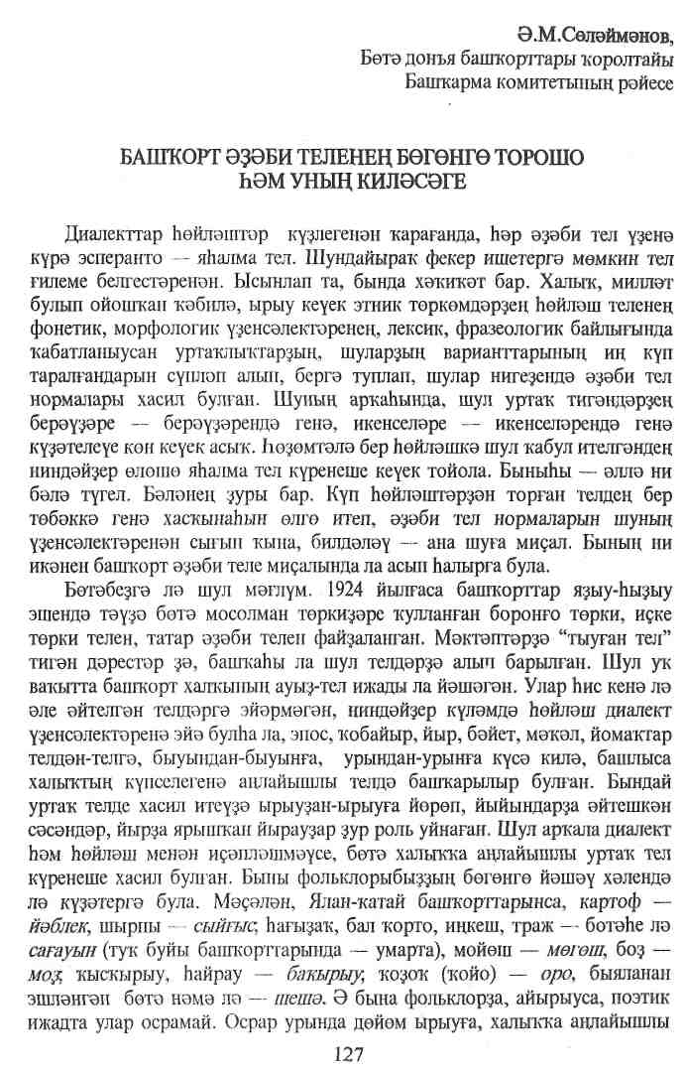
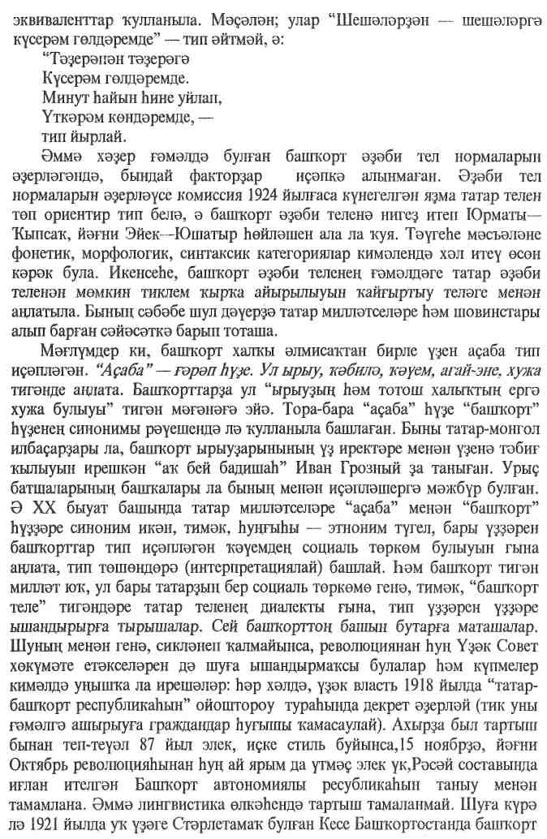

128
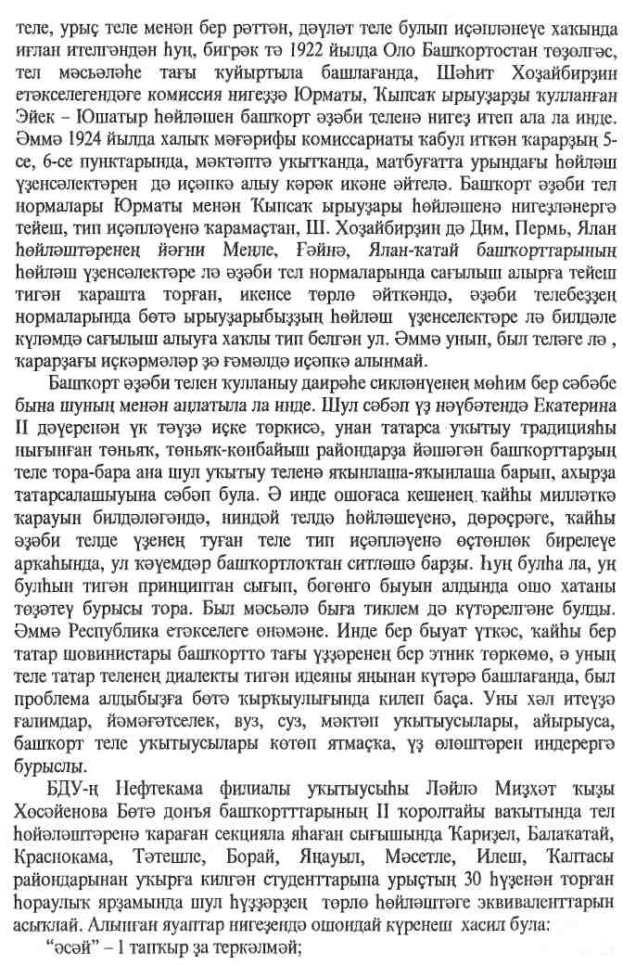
129
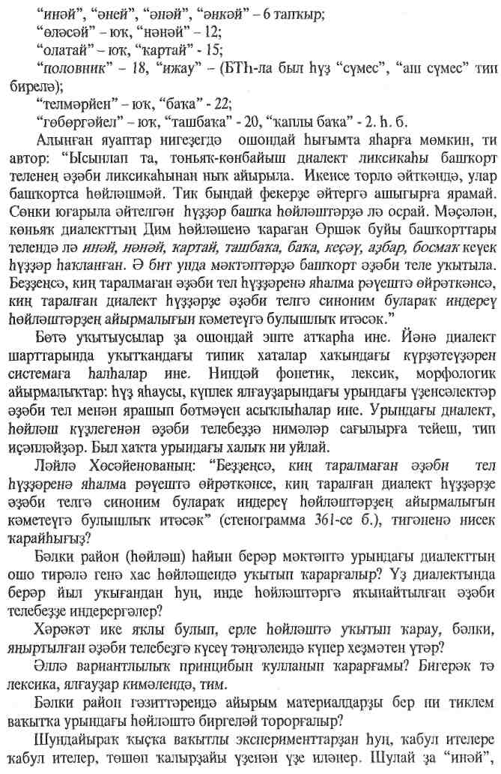
130
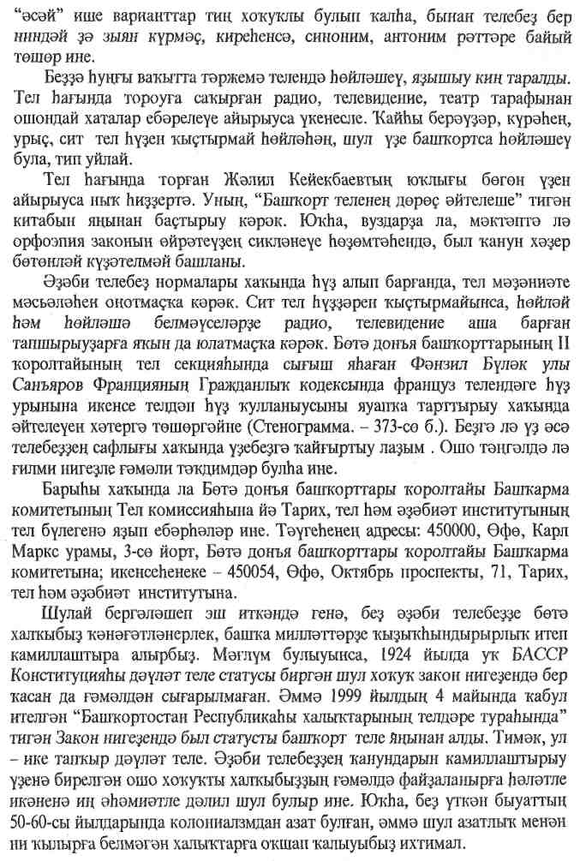
131
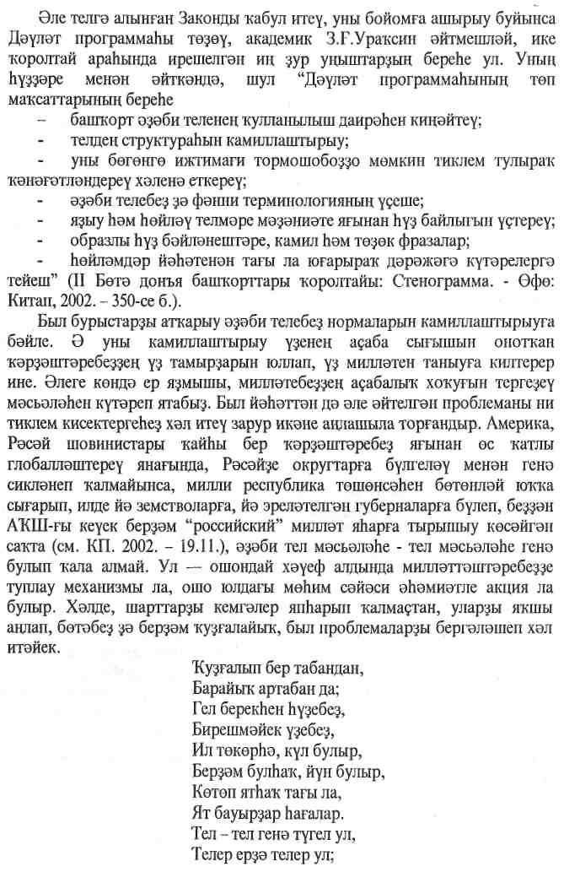
132
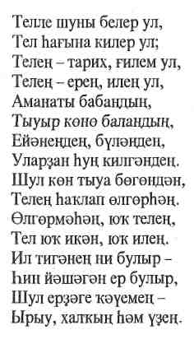
133
СЕКЦИЯ III
ЭТНОКУЛЬТУРНЫЕ ПРОЦЕССЫ В ГОРОДАХ
БАШКОРТОСТАНА И ФОРМИРОВАНИЕ
ГОРОДСКОЙ КУЛЬТУРЫ
Р.А.Султангареева, д.ф.н., в.н.с.ИИЯЛ УНЦ РАН
СОСТОЯНИЕ ФОЛЬКЛОРНОГО И ЭТНОЯЗЫКОВОГО СОЗНАНИЯ БАШКИР СЕВЕРО-ЗАПАДНЫХ РАЙОНОВ
Собирание, изучение фольклора, языка северо-западных башкир связано с именами известных ученых К. Мэргэна, Н.Х. Максютовой, С.Ф. Мир-жановой, Т. Баишева, А. Асфандиярова и тд. Многие материалы, собранные ими, вошли в тома «Башкирское народное творчество», в пособия по истории, этнографии, языку и т. д.
Вместе с тем, фольклор, этнография, история, язык этого региона требуют системного научного изучения. До недавнего времени еще этническая основа языка этого региона оставалась невыясненной. В этой связи следует привестти исчерпывающее определение Максютовой Н.Х. относительно языка. «Смешанным с татароязычным населением наречие башкир на северо-западе Башкортостана представляет диалектную единицу башкирского языка, диалектные признаки которой находят наибольшее сходство с говорами башкир бассейнов рек Ток, Соран, Ик, Ай, Юрюзань, Уй, Миасс. Если выходить из положения о том, что географически близлежащие диалекты и говоры сходны, то близость и однотипность изоглоссных явлений обширных и отдаленных территорий (северо-запад, юго-запад, юг и восток Башкортостана, Челябинская, Свердловская, Пермская, Курганская области) объясняются единой основой, исходным корнем западного диалекта».
Более точное обозначение ареала западного диалекта - это говоры бассейна реки Танып, нижнее течение реки Белой.
Фольклорный материал, записанный за последние годы в комплексе (язык, культура пищи, одежды, а также верования, этикет, народная медицина, обряды и т.д.), позволяет обнаружить его национальные истоки, точнее выверить этническую его природу.
Языковая картина глубоко информативна: живая разговорная речь доносит непосредственные сведения как по языку, так и по быту, хозяйству и языковому сознанию населения. «Без ырыуыбыз белэн Гэрэ жак ырыу, э
134
энилэр ягы - ирэкте. Байгужалар, янауыллар - алар уран башкортлары» (Афзалова Назира Кирамовна 1920 г., Янаульский р-н, дер. Йомады). «Мы родом из гэрэ, а мамина сторона - родом из ирэкте, янаульцы - они баш-киры-уранцы (Аминева Г.А., 1951, Яны Артауыл). «Бэлэкэй чагымдан шу-шы тел белэн сейлешэм, бутэн тел белмэйбез». (С малых лет я на этом языке разговариваю, другого языка не знала. Почему он не башкирским может быть?») Информатор знает и доносит свое объяснение особенностям родного языка: «Бармайбыз, белмэйбез, килмэйбез, ашамайбыз - мына шулай безнед бангкорт теле. Казанга барсам шундук сорый салалар: Эй, жаным, Башкирияданмыни сез? «Приедешь в Казань - если разговариваешь на нашем языке - так и говорят: «эй, дорогая, вы из Башкирии что ли?» (Нургалива М.Я. 1928 г. дер. Ахтиял).
Таким образом, во-первых обладатель родного языка вооружен генетическим восприятием, ощущением своего языка. Во-вторых, язык этого региона хотя он считается как татарский, не воспринимается родным в материнском татарском этносе. Этническое национальное самосознание обнаруживает тесную связь с родственным отношением к своему местному, родному языку. Этноязыковое сознание башкир западного региона формируется, совершенствуется как самостоятельная ветвь всей духовной культуры башкир в тесной связи с этнической принадлежностью. «Мин кем бу-лыйм, бэй, башкырт, асаулы башкырт». (Нургалиева Миннерашида Яуга-ровна. 1928, дер. Ахтиял). «Кто же я, конечно, башкир. Рода Асаулы. Бер урам - бангкорт, бер урам типтэр йэшэгэннэр». - Одна улица - башкиры, другая - типтяри жили.
Население довольно ясно выражает свое недоумение по поводу механической подмены национальности, совершаемой во время переписи населения. «Без Урман - гэрэ башкортлары. Нэмэ эшлэп безне татар тип язган-нар икэн, белмибез! Гэрэбаштан чыккан су буе башкорто. Бик зур гэскэр башлыгы Гэрэй хан булган, зур данлыклы кеше булган. Без шул токомдан. (Садикова Аниса Халиловна, 1931 г., дер. Месягутово).
«Мы башкиры - рода гэрэ. Почему нас записали татарами? Не знаем. Хан Гарай был великим полководцем, главой войска. Мы - его потомки».
«Гэрэ чыккан урынды Гэрэбаш йылга дилэр. Гэйнэлэр Бардыла баш-лана. Ауыл шулай сулэшкэн, ата-бабалар шулай сулэшкэн, бангкорт теле бу». (Хайретдинова А.Ш., 1938 г., дер. Югамаш). «Род Гэрэ начинается с истоков реки Гэрэбаш. Это башкирский язык, деревня так разговаривала, отцы и деды так разговаривали и ныне разговариваем».
Эти сведения находят подтверждение в исторических источниках. «Роды Йэнэй, Гэрэ, Киргиз, Йылан, Киргиз, Ялдяк, Каршын, Канлы, Таз, Дыуанай и Ыуаныш» в этнографической литературе назывваются башкирами нижнего течения Агидели» - пишет ученый-этнограф Р.З. Янгузин.
135
«Жирлэре куп булган башкортньвд. Шуна аларны кенэз тип йереткэннэр урыслар». «Нас называли башкирами. Что такое род, племя -не слышали об этом. Земли было много у башкир, поэтому и русские их называли князьями». (Здесь князь имеет значение тархана). «Татары приезжали из Казани, портные, пимокаты. Мы не говорим как пермские (татары), наш язык неотесанный, грубый (каты, йоматай сулэшэбез, баигкорт теле белэ сулэшэбез». (Записала Сария Миржанова в Пермской области, Пермского р-на, в дер. Башкурултай от А. Сайдашева (1888 г.) 1975 г.).
Фольклорная память башкир этого региона обнаруживает множество сведений, связанных с древнейшими мировоззрениями.
«Алланьщ, Тэнренец сурэтлэре юк. Сифаты ла кук, тесе лэ. Бер пэм бар. Тедцэ, кунелдэ бар ул. Жир Ана булгач, Кук-Ата була. (Шагалиева Н.С. (1935 г., Ахтиял). «У Аллаха и Тэнгри нет портрета, Качества у него нет, цвета нет. Один и един он есть. На языке, в другие он есть. Раз Земля -Мать, то Небо - Отец получается». Таким образом ясно вырисовывается монотеистическое сознание, генетически восходящее к тенгрианству тюрков.
«Телэк телэгэндэ югары кечкэ мерэжэгэт итеу ул - Тэнрегэ ендэшеу. Ул бик элекке сузлэр. Бер генэ жвмлэне андатмай. Зурлап эшлэсэц - Тэнре ярдамы ла була ул». «Обращение во время пожелания к высшей силе - это обращение к Тэнгри. Это очень древнее слово. Они не означают только одно предложение. Если почтительно обращаешься - помощь от Тэнгри есть». (Аминева Гульсина Г. 1951 г., Яцы Ахтиял). В фольклорной памяти устойчив магический фольклор (акционалышй, вербальный, мелосный и тд.). «Обращения к водной, земной, небесной стихиям, верования и обряды записаны в комплексной полноте. В памяти людей сохранены даже имена духов стихий - что редкое явление».
«Боз яуса, кесэу белэн кыскыч ташлыйбыз ой арага, тэрэзэдэн йэ йшектэн бэрэсец". (Даутова Адиба Юнысовна (1930 г., дер. Югамаш Яна-ульского р-на). «Если дождь со льдом идет - бросаем во двор кочергу и щипцы». Здесь - действо магии противопоставления стихий и имеет место имитация пугающего огня.
«Когда обращаемся к Земле или Воде, говорим:
«Жир анасы - жирэн сакал,
Су анасы - Сурый Солтан».
«Мать Земли - рыжая борода!
Мать Воды - Сурый Султан». (Записала от Хайретдиновой А.Ш. (1938) Югамаш).
«Асауылы яш гел-гел тара-кара урман булган. Эле Исэмэт булган. Ас килеш киек аулап йерегэн сакта бирелгэн исеме. Мин шул башкорт инде» (Нургалиева М.Я. (1928 й., Ахтиял). «У Асаулы здесь раньше черные леса были. Я башкир рода Асаулы».
136
«Был тирэ-якта башкорт ерлэре булган. Сынгыз хандан алып язып ■калган шэжэрэ булган. Шуны Жазандан килеп алып киткэннэр. Рах-манголова Нэзирэлэ булган ул зур шэжэрэ. Идэнгэ зур итеп сузып салып язылган шэжэрэ, шуны карар булгандар/ Уран башкорттарынын шэжэрэсе тип аталган ул. Якынса копиясы бездэ саклана. Халык у?ен башкорт тип килэ. Ырымбур ягыннан килгэн алар».
«В этих краях башкирские земли были. Даже было шежере со времен Чингизхана. Его увезли приезжие из Казани. У Рахмангуловой было шежере. На пол расстилали большим листом и читали. Он назывался «Шежере уранских башкир». Копия приблизительная у нас хранится. Народ себя считает башкирами. Из Оренбургских краев приехали».
В памяти башкир этого региона почти не сохранились эпические сказания. Вместе с тем сохранилась фольклорная память об озон кей - символике и одной из основных показателей этнической культуры башкир.
"Мой папа Халимов Габделхатип 1881 года рождения. Раньше деревня наша была очень большая, но и песни длинные: с одного конца деревни до другого ее конца вели одну мелодию. Это и есть башкирская песня! Деды, отцы пели «Уйыл», «Тафтиляу», «Залифакай», «Азамат». (Хайретдинова А.Ш. (1938 г.) дер. Югамаш). Она же вспомнила несколько куплетов озон кей-песни, по своей ладо-ритмической, словесно-поэтической, образной специфике представляющей классический образец башкирского песенного фольклора:
Кара ла гына йылан тузлар башлы,
Йвризер лэ камыш буенча.
Аналарзан тыуган гэзиз балам,
Йвризер лэ язмыш буйынча.
Черная змея с желтой полоской
Ходит да среди камышей.
Дитя мое, от матери рожденное
Ходит да по велению судьбы).
В фольклорной памяти старшего поколения старшего поколения еще живы традиционные 9-10 сложные куплеты народных песен. Как вспоминает Даутова Адиба (1930 г.), ее отец всегда говорил о непревзойденной красоте башкирских песен и знал, пел их много ("Аллюки", "Уйыл", "Салима-кай", "Сандугач", "Кара урман" итд.)
В фольклорной памяти еще устойчиво сохранены сведения об истоках общетюркского праздника сабантуй. Удалось записать сведения, уточняющие наши представления о языческой природопоклонческой символике весеннего празднества. В начале празднества на месте отмечают большой круг - это пространство - место проведения жыйын - народного собрания. Раньше "сабантуй" не говорили, а говорили "йыйын" или "жыйын эйлэнеу"- Садились на коней или на тарантасах и ходили по огромному
137
кругу - "жыйын эйлэнэлэр" (Садыкова Аниса Хамитовна, 1931 г. Месягу-тово).
"Со всех деревень собирались возле реки Танып, обязательно на конях объезжали круг на месте жыйын и называли: «жыйын эйлэнеу» - дословно: делать круг собрания.
В один год собираемся у одной деревни, в другой - возле другой. В начале в жыйын говорят старейшины - аксакалы, затем молодые веселились" (Фазлыев Гилемхан Шамсетдинович, 1929 г.р., дер. Истяк).
Жыйын - исконно башкирский народный праздник, восходящий к народным собраниям, советам. В обряде обязательного кругового хождения и в форме проведения его проецируются культ солнца (круговые хождения), вечности жизни и борьбы (конные скачки, троекратного прохождения пространства праздника). Тот факт, что сведения об этих праздниках жыйын устойчиво сохраняются в памяти народа этого региона, свидетельствует о башкирских истоках традиционной культуры, этничности края. Названия жыйын по традиции башкир обозначались по названиям деревень: "Исток жыйын", «Жобанай жыйын», «Максим жыйын» и т.д.
Удалось сотавить комплексные описания обрядов "Карга буткаЬы", «Ямгыр сакырыу», «Свадьба», «Имянаречение» и т.д.
Интересные сведения созранились по этнографии. Информанты подробно описывают национальную одежду, называя «узебеззец башкорт кие-ме» - «своя башкирская одежда». Нагрудник делали таким образом: по краям нагрудника нашивали много белых пуговиц или бусинок, затем полоску из монет, сново полоска сэйлэн - белые бусинки, а в середину зашивали каури (кортбаш), называли нагрудник - тушлек. «И камзол ..., и этот нагрудник увезли те, кто приехал из Казани (Садыкова А.Х. (1931 г.), На косы заплетали большие серебряные, подобно месяцу монеты» (дуцгэлэкле аилы тэнкэ, бизэкле тэцкэ тага изек).
Колфак завязывали, делая сзади узелок. "Это был мегезкалфак - рожок калфак называли. На грудь завязывали - одевали тушти. Без него нельзя женщине ходить, и дитя грудью кормить нельзя. Считалось, что греховно», (Саляхова В.Г. 1934 г., д. Эткенэ).
Устойчивы традиционные верования в святых, провидцев - авлия. Почву от могилы авлия использовали от болей в суставах; мылом, которым мыли тело покойника - лечили кожные болезни (Саляхова В.Г. 1934 г., д. Эткенэ). "В деревне Бадряш Татышлинского р-на жил Балягетдин хажи. Провидец он и целитель был, все знал о тебе заранее. Могильное его ограждение имеет два слоя - "текмэ" его называли (Даутова А.Ю., 1930 г., д. Югамаш). Ограждение в два ряда - этот обряд - отголосок древнетюркско-го захоронения. «Могила святого есть в старом кладбище деревни Югамаш. У него просили благополучия, дождя, в честь его закалывали животное. Верят в магическую силу смертной одежды: "если этим платьем провести по лицу - то проходят болезни" (Саляхова В.Г.). Ее мать, умирая в 92 года,
138
завещала: "Ничего не клади ко мне в могилу. Из красной глины мы родились - в нее возвращаемся. Так говорили башкиры".
В свадебном фольклоре зафиксированы регионально-локального значения верования, обряды: проводили коллективное освидетельствование девственности. Это редко сохранившийся в памяти народа обряд. «Во время встречи, спускания с телега невеста обязательно наступала на подушку двумя ногами, с одной ногой нельзя - даже если и с правой - иначе одинокой будешь».
Интересно, что такой обряд и запреты удалось зафиксировать в 2003 г. в дер. Чернушки Пермской области у таныпских, тайнинских башкир. Обряды продавания сундука, подготовки бирнэ невесты, осыпание молодых йыуаса (невеста осыпает зерном дом, когда в первый раз заходит в дом), выкупа дороги - все эти обряды еще практикуются в современных свадьбах. «На свадьбу готовили «баллы тош» - крупные кусочки теста заливали медом (Сафина Р.А. 1926 г., Эткенэ). «В знак согласия на свадьбу дарили кызыл тастамал, шаршау» (Аминева Г.Г., 1951 г.).
Во время продажи сундука соблюдается определенный порядок:
- самый верхний подарок - тому, кто открыл сундук;
- тому, кто открыл - кладет невесте подарок;
- тому, кто держал за ручку сундука - полагается полотенце. Выявились интересные детали проведения продажи сундука: 1. Из дома
выносят сундук - продают стороне жениха и при этом исполняются песни, пляски;
- На сундуке сидит девушка-сестренка невесты, продает сундук. У юго-восточных, восточных башкир обычно сундук продает брат невесты.
- В руках у нее кнут, никого не подпускает, а сама просит деньги за сундук сестры (перед входом уже в дом жениха).
- Жених выкупает сундук. Если дает мало - то добавляет: таким образом идет обрядовый торг.
- Только после достойного выкупа сундук заносят в дом жениха.
И этот эпизод указывает на прямые аналогии с таныпскими башкирами. До недавнего времени обряд умыкания, и благословение после бракосочетания устойчиво сохранялись (Нургалиева Мшширашида, 1928 г., дер. Ахтиял). Они напоминают свадебные обычаи тайнинских башкир. Например, произносят такие благопожелания невесте:
"Май кебек йомшак бул,
Бал кебек татлы бул!
Как масло мягкой будь,
Как мед - сладкой будь! (от Нургалиевой М.)
В благопожеланиях оригинальны метафорические образы благополу-ной счастливой жизни:
139
"Ашлы-сыулы, аллы-артлы,
Барлы-керле йэшэгез!
Бэхетле, тигез йэшэгез!"
(С едой обильной, в достатке, и в силе, в счастье и любви живите!), (Са-дыкова А. X., 1931, Месягутово).
На вопрос, что такое "аллы-артлы", информатор ответила "аллы" (перед тобой) - значит, чтобы было много детей, "артлы" - (за тобой) - означает, чтобы за тобой был полный двор скота, а «керле» - резвые, сильные.
Интересна архаическая символика, прочитываемая в обрядах выкупа и переходов границ. Во время переезда или прохода мостов, жених обязательно несет невесту на руках. Это делается для того, чтобы хозяйка воды не затянула к себе невесту, позарившись что это жертва (Аминева Г.Г., 1951 г., дер. Ахтиял.) В обрядовом эпизоде запечатлены архаичные свидетельства о жертвоприношениях женщин воде, а также верования, связанные с умилостивлением духа воды.
В конце XIX - нач. XX в. еще соблюдались традиции хождения за пазуху. По рассказу Шабутдиновой Н.И. 1931 г., дер. Истяк, ее мать проводили в дом жениха уже с ребенком на руках, а отец до этого приезжал в неделю раз с ночевкой - «кейэулэп йерегэн» (в этнографии - это пазушные посещения).
Нами отмечено, что более устойчиво в памяти старшего поколения сохранены суеверия, заговорно-заклинательный репертуар, семейно-бытовой комплекс, мифологические представления. Специфика, своеобразие материалов обусловлены локальными, региональными особенностями, этническими ареалами итд. Все эти обрядовые эпизоды являют собой осколочные формы исконных башкирских традиций.
В целом, фольклорная память башкир северо-западного региона обнаруживает малоизученный пласт национальной культуры, традиционных ценностей. Фрагментарный анализ показывает, что необходимо комплексное изучение (этнолингвофольклористическое, археологическое, историко-этнографическое, антропологическое и т.д.) региона, что впоследствии прояснит многие вопросы, касающиеся не столько этнической национальной принадлежности, сколько системного, целенаправленного раскрытия одного из уникальных культурных комплексов башкирского народа. По причинам, известным науке, регион был незаслуженно отсечен от материнского этноса и до сих пор остается малоизученным.
Литература
- Бапшорт халык ижады. 9фо, 1981; 9фе, 1982.
- Образцы башкирской разговорной речи.- Уфа, 1988.
- Максютова Н.Х. Башкирские говоры, находящиеся в иноязычном окружении.- Уфа, Китап, 1996.
- Словарь башкирских говоров. Т. 2. Уфа, 1967.
- Янгузин Р.З. Башкорт ырыузары. 0фе, 1998.
140

ШиргазинА.Р., с.н.с.ИИЯЛУНЦРАН
памятник народного зодчества на севере башкортостана
(деревянная мечеть в д.Янбарис Янаульского района)
В деревне Янбарис Янаульского района Республики Башкортостан расположен чрезвычайно интересный памятник народной архитектуры -двухэтажная деревянная мечеть постройки 1868 г. Это здание, представляющее несомненную ценность с точки зрения возможной реконструкции истории исламского зодчества в Урало-Поволжье, до настоящего времени остается вне поля зрения историков архитектуры. Объект обследованный автором статьи в 2001 и 2005 гг., впервые вводится в широкий научный оборот.
Датировка здания, приводимая по цифрам, вырезанным на тыльной стороне одного из бревен (в основании михраба) представляется вполне достоверной: мечеть несет на себе многие архаические черты, не свойственные постройкам более позднего времени. Высокое мастерство исполнителей, необыкновенная цельность образа при минимуме декоративных средств позволяют предположить, что зодчие, строившие мечеть, были носителями глубокой архитектурно-художественной традиции.
Основной массив памятников исламского зодчества, зафиксированных исследователями второй половины XX в., датируется последним десятилетием XIX в., либо началом XX в. Постройки более раннего времени редки, к тому же датировка некоторых из них представляется не вполне достоверной. (Последнее относится, например, к датировке мечети в д. Тушкыр Балтачевского района (XVII в. - ?)). Реконструкция предшествующих (XVIII - первая половина XIX в.) стадий формирования облика мечетных зданий в Урало-Поволжье, поэтому затруднена и требует привлечения дополнительных источников - литературных описаний, иконографических материалов, данных археологии и т.п. Весьма актуально в свете решения этой задачи и выявление архаичных пластов в архитектуре достоверно фиксируемых построек.
К их числу, безусловно, принадлежит мечеть в д.Янбарис.
Прежде всего обращает внимание значительная⁻ высота здания (10,5 м от земли до конька кровли) при относительно небольших габаритах плана (длина - 12,0 м (без михраба); ширина - 7,0 м). В мечети имеется используемый первый этаж. О традиционности этого приема говорит тот факт, что все известные в Урало-Поволжье мечети XVIII - первой половины XIX в. (кирпичные) имели используемые помещения в уровне невысокого первого этажа. Позже, во второй половине XIX в., этот прием видоизменяется:
141
неосвещенный - без окон - подклет, расположенный под молитвенными залами служит лишь композиционным «постаментом» здания, несколько укрупняя его масштаб, выделяя объект среди одноэтажной застройки. Справедливо предположить, что первый этаж мечетей использовался как мектеб. Это вполне согласуется с принципами рационального «экономного» зодчества, в рамках которого вынужденно развивалась исламская архитектура в России второй половины XVI-XVIII вв. (до реформ Екатерины II). В XIX в. мектебы стали постепенно «выходить» из мечетей, располагаясь в отдельных зданиях.
Горизонтальные членения фасадов мечети в д.Янбарис таковы, что первый этаж, визуально соперничает со вторым по высоте; это подчеркивает его композиционную и функциональную значимость, делает «потенциально пригодным к эксплуатации».
Другим архаичным приемом, наблюдаемым нами в рассматриваемом памятнике, является наличие лишь одного (а не двух, как обычно) молитвенного зала; из-за этого здание имеет сравнительно небольшие габариты плана (длину), подчеркивающие преобладание вертикальных габаритов над горизонтальными. Решению этой же задачи служит и необычная высота фронтона - 4,25 м и отношение этой высоты к ширине фронтона у основания.
Оконные наличники наследуют формы так называемых косящатых окон - окон с широкими косяками без наличников. В пользу последнего утверждения говорит характерное соединение наличников в углах окон по диагонали. В оконных обрамлениях рубежа XIX-XX вв. этот прием уже практически не встречается.
Подлинным открытием для участников экспедиции ИИЯЛ УНЦ в 2001 г. (во время первого обследования памятника) стал великолепный резной карниз мечети, состоящий из семи рядов глухой накладной резьбы. Не имеющий аналогов в других известных постройках, высокий карниз (его высота - 115 см) придает зданию необычную «северную" внушительность, суровость и аскетизм. Орнамент карниза образован послойным наложением друг на друга досок, имеющих фигурную обработку только нижнего края - в технике древней глухой резьбы. В старину «был распространен прием ступенчатого состругивания пластов и дальнейшей орнаментировки получившихся уступов». Коловоротные высверливания в пятом снизу ряду выполнены в форме несквозных углублений - ямок и дополнены в направлении нижней кромки доски неглубокими прямыми пазами в технике долотчатой выемки. Плавное расширение силуэта здания в верхней его части, образуемое ступенчатым наложением декоративных досок карниза одна на другую, создает узнаваемый силуэт повала - элемента срубной архитектуры XVII-XVIII в., впоследствии почти утраченного. Весьма показательно и отсутствие в резном венчании фасадов мечети, возникшего позже разделе-
142
ния на собственно карниз (т.е. горизонтальный вынос кровли) и фриз -декоративную полосу, расположенную в верхней части стены. В представленном памятнике карниз и фриз почти неразделимы; подзор - полоска ажурной резьбы, как бы свисающей с края карниза - отсутствует. Наличие подзора, выполненного в пропильной технике, становится в конце XIX -начале XX вв. почти обязательным элементом украшения деревянных зданий, в том числе и мечетей.
Исследованием установлено, что полосы карниза имели в прошлом по-лихромную раскраску масляными красками с использованием ярко-синего, охристо-желтого и зеленоватого (салатного) цветов.
В настоящее время этот редкий, сохранившийся памятник народного зодчества не используется и активно разрушается. Требуются срочные меры по его консервации и реставрации. Уверены, дальнейшие исследования деревянной мечети в д.Янбарис Янаульского района РБ позволят выявить новые срезы в историко-культурном наследии народов Башкортостана.
ЛИТЕРАТУРА
- Бломквист Е.Э. Крестьянские постройки русских, украинцев и бело-руссов: поселения, жилища и хозяйственные постройки. М., 1956.
- Калимуллин Б.Г. Архитектурные памятники Башкирии: культовые сооружения. Уфа, 1958.
- Маковецкий И.В. Памятники народного зодчества Верхного Поволжья. М, 1952.
- Ополовников А.В. Русское деревянное зодчество: памятники шатрового типа [и др.]. М., 1986.
- Салихов P.P., Хайрутдинов P.P. Республика Татарстан: памятники истории и культуры татарского народа. Казань, 1994.
- Ширгазин А.Р. Полевые записи 2001,2005 гг.
- Шитова С.Н. История архитектурного декора в башкирских аулах. Уфа, 2004.
143
З.Р.Рахматуллина, н.с. ИИЯЛ УНЦ РАН
СОЦИАЛЬНО-ЭКОНОМИЧЕСКИЕ И ПОЛИТИКО-КУЛЬТУРНЫЕ
ИСТОКИ МЕЖНАЦИОНАЛЬНЫХ ПРОБЛЕМ
В СЕВЕРО-ЗАПАДНОЙ БАШКИРИИ В НАЧАЛЕ XX ВЕКА
Как известно в досоветский период территории северных и северозападных районов нынешней Республики Башкортостан входили в Белебе-евский, Мензелинский, частично в Бирский, Бугульминский и Уфимский уезды. Мензелинский, Бирский, Белебеевский, западная половина Уфимского и Стерлитамакского уездов Уфимской губернии, по данным Х.Ф.Усманова, составляли так называемый земледельческий район дореволюционной Башкирии. Здесь сосредоточивалась основная масса помещичьих имений края. Многие владели двумя, тремя и более имениями. Их хозяйства главным образом основывались на земледелии. Пашня обрабатывалась работниками владельца, работниками владельца и арендаторами, или только арендаторами. Много внимания уделялось животноводству. Помещики были хорошо обеспечены рабочим скотом, сельскохозяйственными машинами и наемной рабочей силой, тесно связаны с рынком. В то же время, в значительной части имений вольнонаемный труд пока сочетался с отработками. В более мелких маломощных имениях, особенно тех, которые располагались в густонаселенных местностях, отработки занимали прочные позиции.
Башкиры проживали компактно в Белебеевском и Бирском уездах, татары - в Мензелинском и Белебеевском. Преобладание последних двух народностей в указанных районах объясняет земледельческую направленность этих уездов. Это были одни из первых районов, где в 1906 году были открыты уездные землеустроительные комиссии (в Бирском, Уфимском, Белебеевском, Мензелинском и Стерлитамакском уездах).
Численное распределение башкир между хозяйственными районами показало, что в этой экономической зоне их проживало 55-60% от общего числа башкир.
Территория хозяйствования крестьян характеризовалась здесь ровной степной поверхностью. Большой процент хозяйств, посевные площади которых составляли 10-15 дес. и более в некоторых уездах Уфимской губернии (Белебеевский, Златоустовский) говорит именно о качественных изменениях в структуре хозяйствования крестьянства Башкирии. Вследствие этого башкиры здесь гораздо раньше перешли к оседлому образу жизни и практически не отличались от других крестьян количеством посевных площадей, имеющимся инвентарем и способами обработки земли. Однако это-
144
го недостаточно, чтобы иметь стабильный доход. Заинтересованность народов с более высокой земледельческой культурой (украинцев, белорусов, русских и др.) увеличивала спрос на земли беднеющих и разоряющихся башкир, которые продавали ее и в результате не имели возможности далее заниматься скотоводством, требовавшим больших пастбищных угодий. Лишь оставшаяся земля шла у башкир на прокорм семьи. Росло число обез-земелившихся.
Отсутствие многовекового опыта ведения земледельческого хозяйства, по сравнению с русскими, украинскими крестьянами, башкиры компенсировали сдаванием земли в аренду, либо пчеловодством. По подворной переписи 1912-1913 гг. количество хозяйств, занимающихся пчеловодством, составляло 4,6 % всех хозяйств Мензелинского уезда и 6,7% Уфимского уезда, причем количество ульев в первом было 37251, а во втором - 84515. Огородничество было развито слабо. Садоводства не отмечалось вообще. Таким образом, капитализм, кроме земледелия, вынудил башкир перейти к тому типу хозяйствования, который требовал меньшей территории земли, меньших усилий, чем скотоводство, но вместе с тем был для них традиционным.
Таким образом, арендаторы, в большинстве своем переселенцы, были фактическими владельцами земли в земледельческой полосе. К этому прибавлялась неправильная земельная политика в крае. Крестьянский банк определил максимальную площадь покупки земли для крестьянских товариществ. Нижняя черта не бьша установлена. В результате в крестьянских товариществах числилось 1-8 чел. в Уфимской губернии с закрепляемой за ними землей в 1-37 дес, а 8 человек мужского пола было зарегистрировано у домохозяина Белебеевского уезда в 1915 г., земли же им было куплено 6 дес. Впоследствии данное явление получит более широкое распространение и приведет к возникновению в Башкирии проблемы перенаселенности и безземелья.
Кроме того, по новому лесному законодательству в полной собственности оставались только душевые наделы башкир-вотчинников, общинные же земли могли быть проданы или сданы в аренду. Переселенцы чаще всего жили хуже старожилов. И новоселы, и старожилы считали себя ущемленными по части пользования землей и лесом, поэтому районы селения новоселов становятся очагами хронического противостояния крестьян и государства. Лесные порубки наблюдались в Троицком; Белебеевском, Мензе-линском уездах, иногда дело заканчивалось трагически для одной из сторон. Отсюда и вражда к новоселам. Для сравнения укажем, что в аграрных казачьих районах Южного Урала еще в 1920-х годах на фоне лояльных симпатий к местным тюркским народам (башкирам, татарам) доминировало в основном негативное отношение к казахам и украинцам - сравнительно поздним поселенцам и главным конкурентам казаков в землепользовании.
145
Таким образом, царская Россия, сама того не подозревая, шла по пути превращения этих уездов, да и всего Южного Урала, в платформу для межнациональных конфликтов, с той лишь разницей, что «межнациональная направленность на Урале не носила расово-культурного характера, а являлась проблемой аграрной, производной от противоречий в сфере землевладения и землепользования».
Интересно, что на современном этапе эта проблема заняла прямо противоположные позиции. Теперь она превращена в проблему «разграничения полномочий и сфер ведения».
Межнациональные противоречия начала XX века нашли выход в индустриализации и урбанизации, которые уже начата ярко проявляться в этой экономической зоне. Так, например, Бирский уезд выделялся в Уфимской губернии по количеству ярмарок и торговому обороту в данный период, чему способствовало близкое расположение судоходной реки Белой. Наибольшее число лиц, занятых в мелкой промышленности, также приходится на Уфимский, Белебеевский и Бирский уезды Уфимской губернии. В Мен-зелинском уезде большое количество людей являлись рабочими - чернорабочие и поденщики, кустари, заводские рабочие, мастера, отхожие промысловики. Немалую долю среди них составляли башкиры.
Сформировались и урбанистические тенденции. Уже в 1910 г. плотность населения в Мензелинском уезде составляла 41,3 чел. на кв.версту, в то время как в Златоустовском - 11,7чел. и 21 чел. на кв.версту в среднем по России.
Существенный отток населения из аграрных районов в промышленные и ранняя индустриализация существенно снимали остроту земельного вопроса, а, следовательно, и межэтническую конфликтность. Но появлялась новая проблема - конкуренция в области индустриальной занятости между «старыми» уральскими рабочими (в основном русскими) и «новыми», часто рекрутируемыми из башкир, казахов, татар. Своего апогея она достигла в 1920-е годы уже в Советской Башкирии, когда неверно истолкованная политика «коренизация» породила нездоровые настроения. Так называемая политика «коренизации» вовсе не подразумевала сокращение числа русских работников за счет увеличения «националов», а была рассчитана на то, чтобы «в органы власти в национальных республиках и областях входили по преимуществу люди, знающие язык, быт, нравы и обычаи соответствующих народов» для обеспечения употребления родного языка в учреждениях, обслуживающих местное население.
Реализация же политических и культурных потребностей башкир в этот период тоже находилась на низком уровне. В 1910 г. в Уфимской губернии функционировало из 18 городских четырехклассных училищ: 3 - в Белебеевском уезде, 3 - в Бирском, 1 - в Мензелинском, 7 - в Уфимском (3 -в г.Уфе). Таким образом, только жители городов, заводов и пяти наиболее
146
крупных сел имели возможность дать своим детям образование, приближавшееся к западноевропейскому. Хотя в этот период самые многонациональные Белебеевский и Мензелинский уезды занимали первое место по проценту башкир и татар среди учеников, но, как мы знаем, основная их масса были детьми селян.
Специальные учебные заведения также в основной своей массе располагались в городах. В уездах были только 4 низших ремесленных школы -Аскинская, Дуванская, Краснохолмская, Симская. При всех имелись общежития для учащихся. По происхождению учащиеся были непривилегированного звания, а по национальности - в основном русские.
Такова была национальная политика правительства, точнее, она отсутствовала. Слабые посылы, проявившиеся в кабинете Витте в ответ на разгул центробежных сил, восприняты были очень поздно, когда времени на кардинальное решение узла проблем практически не осталось.
Литература
- Азиатская Россия в геополитической и цивилизационной динамике. XVI-XX века. М.: Наука, 2004.
- Адрес-календарь Уфимской губернии на 1908 г.-Уфа, 1909.
- Роднов М.И. Крестьянство Уфимского уезда по переписи 1917 го-да.-Уфа, 1997.
- Крестьянское хозяйство Уфимской губернии. Подворная перепись 1912-1913гг.Ч.И.Таблицы.
- Кирилин Г.Н. и др. Урал и Приуралье.-СПб, 1914.
- Первая всеобщая перепись населения Российской империи, 1897г.: Уфимская губерния.-Т.ХЬУ.-Тетр.2.-СПб, 1904.
- Усманов Н.В. Национальная политика большевиков в Автономной Башкирии (конец 20-х - 30-е годы XX века) // Трагедия великой державы: Национальный вопрос и распад Советского Союза. М., 2005.
8. Волхонскчй М.А. Национальный вопрос во внутренней политике
правительства в годы первой русской революции/Ютечественная история.
М., сентябрь 2005-№5.
147
Ибрагимова Ю.А.
к.и.н., ст.преп. УГАТУ
ТРАНСФОРМАЦИЯ ЭТНИЧЕСКОЙ ИДЕНТИЧНОСТИ БАШКИР В МНОГОНАЦИОНАЛЬНОМ ГОРОДЕ
Проблема этнической (национальной) идентичности является на сегодня одной из самых востребованных в отечественной науке. Важнейшую, а порой и определяющую, роль этнического фактора во всех сферах жизни человека доказывают в полной мере события второй половины XX и начала XXI века.
Сегодня, в эпоху глобализации, стандартизации, размывания тысячелетних народных традиций необходимо сохранить свою индивидуальность, человечность. И самосознание, а, следовательно, сохранение этнической идентичности играет в этом не последнюю роль. Этническая идентичность обрела сегодня общественно значимый смысл в сфере культуры и политики. Однако и преувеличение этнического фактора в условиях отсутствия в обществе глубоких демократических традиций еще более опасно и может приводить к разрушительным межэтническим конфликтам. Поэтому поддержание баланса в любой форме деятельности, способствующей росту этнического самосознания является приоритетной задачей в сфере этного-сударственных и этнокультурных отношений. Этнический (национальный) фактор нельзя отделить от общества (иначе это приведет к потере самого общества), но и поставить его над обществом тоже невозможно. Государство, общество и этносы, его образующие, должны находиться в состоянии гармоничного баланса.
Каждый исследователь видит и рассматривает этническую идентичность с различных позиций, нам же хотелось обратить внимание на нее в плане этнической мобилизации в социально-культурном аспекте (на примере городских башкир).
Этническая идентичность - это сложный, противоречивый общественно-политический феномен, которому присущи черты как примордиализма («мудрость предков»), так и конструктивизма. Именно наличие последнего качества дает право многим ученым, политикам и общественным деятелям заявлять, что этничность можно искусственно «взрастить", что можно создать принципиально новую этничность - гражданскую (в позиции государство-нация) вопреки реалиям этнической истории.
Этническая идентичность проявляется на личностном и групповом уровне. Процесс формирования, приобретения и познания этнической идентичности называется этнической идентификацией.
Исполнение этнической роли, как и любой другой социальной роли, требует не только знания определенного набора правил, вмонтированных в
148
контекст данной этнической культуры, но и обладание некоторой этнически окрашенной атрибутикой из сферы духовной и материальной культуры. Попав в иноэтничную среду, человек мгновенно обнаруживает различие, например, в языке, одежде, манере общения,- жизненных стереотипах.
В значительной мере иноэтничничной средой является большой многонациональный город. Город усложняет этническую идентификацию, так как представляет собой множество неоднородных этнических сред. По данным ученых, среди горожан Башкортостана русские составляют 51,1, татары -25,7, башкиры -14,5 %. По переписи 1989 г. 42,3 всего башкирского населения республики проживало в городах. По прогнозам демографов, в XXI веке больше половины башкир будут городскими жителями.
Этническая идентичность формируется и развивается в процессе социализации личности в семье и обществе. Важнейшим фактором, влияющим на развитие общества сегодня, является урбанизация. Идентичность, в том числе и этническая, меняется под давлением городской среды, в зависимости от ситуации.
Как показывают исследования, тип расселения является одним из параметров, влияющих на этнические процессы: чем более «урбанизирован" человек, тем более он отступает от исконных установок; на формирование самосознания в городе влияет множество факторов. Город вносит особые черты в ментальность человека, придавая своеобразие манерам общения, способу мировосприятия, стилю речи, тем самым, увеличивая реальное многообразие и уникальность личности, - пишет французский историк Ф. Бродель. Неудивительно, что проблема этнической идентичности в городской среде является одной из актуальных в этнологических, этносоциоло-гических, этнопсихологических, этнополитических, культурологических исследованиях. Изучение взаимодействий и взаимовлияний внутри столь сложного явления как этническая идентификация требует междисциплинарного подхода, кооперации специалистов разных областей, учета всех факторов в их совокупности.
Урбанизация, ускоряя позитивные процессы социального и национального роста, стимулируя приобщение всех национальных групп к ценностям мировой цивилизации вместе с тем ведет к стандартизации жизни, нивелирует национальную идентичность. При современном преобладании «урба-низационной цивилизации» происходит фактический отрыв большинства этносов от системообразующих свойств «первичной», пространственно-культурной среды и их интенсивное взаимодействие в городах; это, в свою очередь, влечет за собой многократное увеличение значения духовно-идеологических характеристик этничности так, что «...этничности в ее материализованном виде как бы становится меньше, а национализма (имеется в виду система взглядов и устремлений) - больше».
149
Из каких же компонентов складывается этническое самосознание башкирского народа в условиях этнически неоднородного городского сектора? У башкир большую роль, продолжают играть «догородские» способы и методы этнопедагогики, т.е. доминирование влияния родителей и семьи, традиционных норм национальной культуры и быта. При этом все социологические опросы городских башкир выявляют негативную тенденцию у них от поколения к поколению при определении национальности. Родной язык (башкирский) зачастую уступает место другим, главным образом, русскому. Нельзя не согласиться с мнением М.Д.Киекбаева, что это тревожный факт: в условиях урбанизации происходит ослабление идентифицирующей и интегрирующей роли башкирского языка в национальном самосознании башкир.
Следует отметить, что у татар подобное явление наблюдается в гораздо меньшей степени. Башкиры-горожане уже в первом поколении (то есть, родившиеся в городе в семье мигрантов) не ощущают себя башкирами по языку. Мало того, некоторые из них, особенно выросшие в межнациональных семьях и не стремятся его знать. А осознание этнической идентичности посредством других факторов, преимущественно социально-психологических (физического облика, национальных чувств, исконной территории) в большей степени способно привести к субъективизации и мифологизации представлений.
Практически все исследователи городских башкир отмечают их некоторую психологическую разобщенность, частичную языковую ассимиляцию. И это вполне объяснимо, так как башкирский этнос стал активно включаться в урбанизационный процесс лишь во второй половине XX столетия. Формирование же полноценного городского образа жизни у этнической общности, традиционно занятой преимущественно сельскохозяйственным трудом, - отмечает У.А. Винокурова, - требует значительного отрезка времени. Однако в условиях ускоренной урбанизации «время, отпускаемое историей для стабилизации новых ценностей в жизнедеятельности этнической общности, резко сократилось». В связи с этим этносы, не прошедшие стадии «капиталистической урбанизации и резкой ломки экологических условий существования, оказались в сложной ситуации перестройки социально-психологических стереотипов образа жизни и жизненных ценностей». Кроме того, городскую адаптацию башкир не в последнюю очередь, усложняет количественный фактор: башкиры, хотя и являются в Башкортостане коренным народом, занимают по численности третье место в республике. Следует добавить, что башкиры в городах проживают дисперсно, что также приводит к недостаточному уровню внутриэтниче-ских коммуникаций.
В такой ситуации необходимо усиление этнического самосознания путем этнической консолидации, совершенствования системы образования и
150
воспитания. Важным звеном этой цепи является традиционная культура башкирского народа. Традиционная культура формирует национальное самосознание, патриотизм и бережное отношение к культурному наследию. При этом бьшо бы неверным игнорировать и те новые тенденции, которые возникают в каждую эпоху и являются результатом динамизма истории.
Традиционная культура обладает большой энергетической силой и воздействует на духовный облик поколений, поддерживая стиль общения, метод воспитания детей, храня воспоминания о предках, передавая информацию о способах исцеления и рецептах приготовления национальных блюд. При этом сплоченность и единение этноса напрямую зависит от уровня сплоченности поколений на основе преданности традициям, верности своему роду, социальной и культурной идентификации с предками. Особое звучание это приобретает в урбанизированном мире, мире «повышенных скоростей», стремительно меняющихся идей, отношений, вещей, мест обитания, социальных институтов, организаций и т.д. Главной задачей сегодня становится поиск баланса не только между масштабами перемен и скоростью их распространения, но и возможностью человека приспособиться к ним. Однако потребуется еще некоторое время, как отмечает М.Д. Киекбаев, чтобы башкиры качественно и количественно освоили город и превратили его в естественную среду своего обитания. Но это обязательно произойдет. Сохранение этнической идентичности в городских условиях поможет башкирскому этносу с одной стороны не утратить чувство новизны и стремления к обновлению, и вместе с тем не потерять собственной идентичности и индивидуальности.
Литература
- Губогло М.Н. Идентификация идентичности: Этносоциоло-гические очерки. М., 2003.
- Галлямов P.P. Многонациональный город: этносоциологические очерки. Уфа, 1996. С. 40; Киекбаев М.Д. Башкиры в городах Башкортостана: история и современность (опыт историко-этнографического и этносо-циологического исследования). Уфа, 1998.
- Султанмуратов И.З. Формирование идентичности в крупном городе //Городские башкиры: проблемы языка и культуры, здоровья и демографии. Материалы III Межрегиональной научно-практической конференции, посвященной 250-летию со дня рождения Салавата Юлаева. Уфа, 2004.
- Иконникова С.Н. .История культурологических теорий. СПб., 2005.
- Винокурова У.А. Ценностные ориентации якутов в условиях урбанизации. Новосибирск, 1992.
151
Муллагулова A.M., к.ф.н.,доц. НФБГУ
НЕКОТОРЫЕ ПУТИ РЕШЕНИЯ ПРОБЛЕМ В ЭТНОКУЛЬТУРНОЙ СФЕРЕ Г.НЕФТЕКАМСКА
«Культура каждого народа - огромная ценность для всего человечества. Поэтому сохранение и развитие языков, национальных культур - это часть нашей общей исторической миссии, проявление ответственности перед потомками и всей человеческой цивилизацией.
Образование, наука, культура - тот базис, опираясь на который Башкортостан и в XXI веке обеспечивает необходимый уровень общего развития, уверенно движется к целям. Республика, имеющая собственную Академию наук, первоклассные университете!, развивающуюся литературу, самобытные театры, классическую школу балета и оперного искусства, может уверенно смотреть в будущее».¹
Приверженность к гуманистическим ценностям составляет основу многовекового монументального произведения башкирского народа «Урал-батыр». «Урал-батыр» - символ народного ума и нравственности. Высшая ценность для героя - чистота души и помыслов человека. Наш народ, Государственное собрание республики Башкортостан, президент М. Рахимов по сегодняшний день четко придерживаются этих гуманистических ценностей.
В г. Нефтекамске проводится достаточно много мероприятий по развитию этнических культур, языков и традиций. Местное руководство стремится создать все условия для удовлетворения национально-культурных потребностей нашего народа. Например, успешно работает филиал Башгосфилармонии, филиал Башгосуниверситета, местный курултай башкир, филиал Межрегиональной общественной организации Башкирского народного центра «Урал" для городов и районов северозападного региона РБ и прилегающей территории Республики Татарстан, филиал картинной галереи им.Н.В.Нестерова. Этими культурными центрами умело пропагандируются уникальность и ценность национальных культур, их единство и целостность как неотъемлемая часть общечеловеческой культуры. В школах, в среднеспециальных и высших учебных заведениях изучается башкирский язык как родной и как государственный, издается газета «Нефтекама яцылыктары", которая многое делает для информационной поддержки развития национальной культуры и образования города, уделяет внимание проблемам языка и
¹ Рахимов М. Вы призваны быть летописцами нашей эпохи // Ватандаш. -2006. - №1.-С. 3
152
литературы, также посредством ресурсов СМИ в городе удовлетворяются этнокультурные, духовные потребности башкир.
Вместе с тем обращают на себя внимание некоторые проблемы в этнокультурной сфере города.
По последним данным переписи населения в городе Нефтекамске проживает 129 тысяч жителей разных национальностей, из них - 36 тысяч составляют представители коренного народа республики. Для сравнения можно привести данные по следующим городам: в г.Учалы - более 40,1 тысяч населения, из них - 21,535 башкир.
Как видно, численность башкир в Учалах намного ниже, чем в нашем городе. Однако, даже при данной ситуации, жители этих городов почитают талантливых людей Башкортостана: десятки улиц названы именами героев, поэтов, писателей, деятелей культуры, республики, созданы скульптурные портреты легендарного сына башкирского народа С.Юлаева, Героев Советского Союза Ф.И.Белова, Шакирьяна Мухамедьянова - Александра Матросова, установлен памятник видному башкирскому политическому деятелю, ученому-тюркологу, создателю первой автономной национальной республики в России З.В.Тогану и бюст государственному деятелю И.Х.Султанову.
Из нашего северо-западного региона республики также вышло множество славных сыновей и дочерей народа, поэтов, писателей, деятелей культуры. Например, известный поэт XIX в. Гали Сокорой (Мухаметгали Киеков), выходец Татышлинского района, поэты, писатели, драматурги XX века Ш.Бабйч, Гамир Насыри (Краснокамский р-н), Ангам Атнабаев (Татышлинский р-н), Гайнан Амири (Янаульский р-н), Герой Советского Союза Шариф Сулейманов (Краснокамский р-н), народный артист РФ и РБ, лауреат государственной премии имени С. Юлаева Радик Гареев (Янаульский р-н) и т.д. Каждый из них вложил свой талант, любовь к искусству слова, культуре, жизни, к своему народу.
Большое признание читателей получили поэтические произведения Каусарии Шафиковой. Оставаясь годами прикованной к инвалидной коляске, она создает прекрасные произведения, изображая лирических героев, нравственно чистых, стремящихся к совершенству. Её произведения по праву включены в «Антологию башкирской поэзии».
В городе Нефтекамске именами известных личностей названы десятки улиц, но этот список можно было бы увеличить за счет художников слова и деятелей культуры. Думается, можно и нужно устанавливать мемориальные доски, ведь такое нравственно-эстетическое воспитание молодежи, населения практикуется в других городах республики и в самой столице Башкортостана.
У нас в городе достаточно много дворцов культуры, есть здание филиала Башгосфилармонии. Они часто предоставляют сцены
153
гастролирующим башкирским театрам. Однако, мы знаем, в г. Сибае успешно работает Башкирский государственный театр драмы им. А. Мубарякова, детский театр «Сулпан».
Здесь в наших условиях необходимо создание башкирского народного театра. Со временем на базе этого театра появились бы профессиональные театры для взрослых и детей. Это помогло бы значительно поднять уровень этнокультуры в г. Нефтекамске и близлежащих районов.
Сегодня уместно было бы поднять вопрос о создании скульптурного портрета Героя Советского Союза Ш.С. Сулейманова, выходца д. Каинлык Краснокамского района. Героический образ воина-человека послужил бы примером мужества, силы воли, верности к родине.
В заключение хочется отметить то, что башкирский народ издревле славится почитанием и любовью к своим истокам: традициям, культуре и истории. Самым древним эпическим героем является Урал-батыр. Исследователи-литературоведы считают, что сказанию об этом бесстаршном защитнике народа более одной тысячи лет. По мнению Салавата Галлямова, исторический возраст этого эпоса равен четырем тысячелетиям. Однако ни в одном городе, в том числе и в самой столице Уфе, нет памятника герою-защитнику народа Уралу-батыру. Возможно, что скульпторы не решаются браться за столь грандиозный и монументальный образ.
Если бы наш город проявил инициативу и последовательно, целеустремленно работал бы над идеей увековечивания героического образа Урал-батыра, то Нефтекамск стал бы центральной точкой республики не только по нефтедобыче, но и по созданию исторически значимого, столь востребованного памятника народа.
154
P. P. Алтынбаев, аспирант ИИЯЛ УНЦ РАН
ОСОБЕННОСТИ РАЗВИТИЯ НАРОДНОГО ТВОРЧЕСТВА
И КУЛЬТУРЫ СЕВЕРО-ЗАПАДНЫХ БАШКИР
НА РУБЕЖЕ ХХ-ХХ1ВВ
Республика Башкортостан - один из наиболее многонациональных регионов России. Длительная история заселения ее территории, сложные социально-экономоческие, демографические процессы формировали многонациональный состав населения.
Этническую основу составляют 3 национальности: башкиры, русские и татары. В совокупности на их долю приходится 90 % всего населения. Кроме выше названных народов в республике проживают: марийцы, чуваши, украинцы, мордва, удмурты, белорусы. Значительно меньше немцы, евреи, казахи, латыши и представители других народов.
Одна из особенностей национальной структуры Республики Башкортостан заключается в том, что сложились большие различия в этническом составе городского и сельского населения. Среди городского населения более составляют русские, татары. В составе сельского населения набольший удельный вес занимают башкиры и татары (по данным переписи 2002 г.)
В Башкортостане ведется равномерная национальная политика, в основу которой положены принципы равноправия всех народов, уважения их культур, языка, традиций, обрядов, обычаев.
Процесс урбанизации башкирского населения не имеет исторических и современных аналогов.
Городское население городов Бирска, Нефтекамска, Туймазы, Агидель росло преимущественно за счет прироста и частично миграционного притока башкир, татар, русских и марийцев из близлежащих сел.
Башкортостан как регион с большим историческим опытом длительного совместного проживания представителей более 130 национальностей является надежным пространством согласия и гражданского мира.
Проводимая в последние 10 - 15 лет политика в области культуры и сохранения языков и есть доказательство серьезных усилий Правительства республики и лично президента Республики Башкортостан М. Г. Рахимова, направленных на обеспечение конституционных гарантий свободного развития языка населяющих ее народов и диалога национальных культур.
Развитие духовности неразрывно связано с народным творчеством и в многонациональной республике системно совершенствуются все условия для его развития в самых различных формах. В северо-западной зоне Республики Башкортостан организуются и проводягся праздники национальных культур Международного и Республиканских уровней такие, как: Ме-
155
ждународный фестиваль национальных культур «Берзэмлек», «Дусльгк моцо» (г. Нефтекамск), конкурс-фестивали, Республиканские конкурсы-фестивали: Праздник Курая (г. Октябрьский), «Монга бай гармун байра-мы» (г. Янаул). В городах и районах активно работают районные и городские курултаи башкир. В последние годы серьезное внимание уделяется изучению, возрождения и развитию башкирского фольклора северо- западной зоны Республики Башкортостан.
Бураевский район
В Бураевском районе активно работают башкирские фольклорные коллективы в деревнях Ново-Тазларово, Азяково, Карабаево, Кулаево, Челкаково, Ново-Бикметово. Их репертуар составляют башкирские обрядные «Каз емэпе», «Карга буткапы». В районном центре Бураево активно работают танцевальные коллективы «Дусльгк», «Ынйылар», репертуар которых основывается на хореографический фольклор. Из семи человек создан районный ансамбль кураистов, но в связи со смертью руководителя И. Альхамова ансамбль распался. В репертуаре башкирские народные наигрыши «Карабай», «Туцэрэк кул», «Хэтирэ».
Население - 27,5 тыс. человек. Преобладают башкиры, татары, удмурты.
Балтачевский район
Башкирские фольклорные коллективы д. Нуркеево и Кунтугушево одни из динамично развивающихся коллективов Балтаческого района. Члены коллектива д. Нуркеево собирают, изучают и в своих выступлениях стремятся бережно сохранять региональные особенности и специфику местного фольклора, своеобразие национального быта и культуры башкир. Оригинальность, красота идей соблюдение этничности - принципы создания костюмов. Для изготовления башкирского национального костюма используют: домашнее сукно, кожа, овчина, мех, холст, а также покупные ткани. Умело применяют орнамент.
В районе по переписи населения на конец 2002 года башкиры составляют 75%, башкирских коллективов самодеятельного народного творчества - всего два. Это значит, управления культуры недостаточно уделяет внимания для развития и пропаганды культуры башкирского населения района. В 2003 году на базе районного дома культуры был создан ансамбль кураистов «Танып», но в связи с отсутствия специалиста, ансамбль распался.
Бирский район и г. Бирск.
На территории Бирского района и г. Бирска проживает более 10 национальностей. В районе 49% русские, 32% марайцы, 14% татары, 4% башкиры. В городе 64% русские, 18% татары, 6 % башкиры и 14 % марийцы.
Администрация Бирска проводит определенную работу по развитию народного творчества башкир. В районном дбме культуры активно работает башкиро-татарский вокальный ансамбль «Омет». В репертуар входят
156
песни башкирских и татарских профессиональных и самодеятельных композиторов.
В связи с открытием кафедры башкирской филологии в Бирской социально-педагогической академии в 2003 году создан ансамбль кураистов и тальянистов под руководством Р. Гиззатуллина. Они активно принимают участие во всех мероприятиях, проводимых городом и академией; в репертуар входят классические башкирские народные наигрыши. Руководитель ансамбля Раиль Гиззатуллин в 2004 году в г. Москве стал лауреатом Всероссийского конкурса «Играй гармонь», где виртуозно показал мастерство игры на курае и гармони.
Янаульский район и г. Янаул.
Национальный состав:
Башкиры-45,9%
Татары-21,3%
Удмурты-13,4%
Русские-11,5%
Марийцы - 6,7%
Янаул - это северные ворота Республики Башкортостан.
В г. Янаул динамично действует башкирский фольклорный ансамбль, который системно работает над расширением и обогащением своего репертуара. Руководитель ансамбля Ф. И. Насибуллина. Репертуар составляет башкирская фольклорная классика. Ежегодно на Янаульской земле проходят встречи с башкирскими писателями и артистами: Р. Бикбаевым, С. Алибаевым, Б. Нугумановым, Р. Туйгуновым, Г. Хамзиным, А. Аиткуло-вым и др.
С 2004 года в Янауле проводится Республиканский конкурс - фестиваль «Монга бай гармун байрамы», куда съезжаются творческие коллективы со всех уголков республики. Основная идея и направление:
содействие развитию народного музыкально-инструментального исполнительства;
обогащение репертуара самодеятельных коллективов и исполнителей высокохудожественными произведениями башкирской музыкальной культуры;
популяризация и совершенствование исполнительского мастерства национальных инструментальных коллективов; выявление талантливых музыкантов - любителей, повышение их исполнительского мастерства;
возрождение традиций и поддержки мастеров - изготовителей народных музыкальных инструментов;
усиление роли музыкального инструментального фольклора в эстетическом воспитании молодого поколения.
На всех праздниках, концертах, юбилеях, встречах своеобразным украшением творческого лица является ансамбль кураистов РДК, под руко-
157
водством И. Г. Киков. В репертуар входят башкирские народные мелодии и наигрыши: «Урал», «Азамат», «Гульназира», «Наза» и другие.
Активно работают коллективы Кисак-Каинсково, Юмагашево и Ново -Артаульских сельских домов культуры. В их репертуаре песни, произведения народного творчества, отражающие историю и культуру башкирского народа.
Агидель
Город Агидель на карте Башкортостана появился недавно. В городе, населения которого не превышает 18 тысяч 850 человек, из низ - 41,7% составляют башкиры. Создан ансамбль кураистов руководитель Д. Халиков. В репертуар ансамбля входят башкирские народные протяжных песни, маршевых и плясовых наигрыши.
Народный танцевальный коллектив «Йэшлек», руководитель Р. Саттаров, стал визитной карточкой не только города, но и республики. Основу репертуара коллектива составляют башкирские народные танцы: «Ауылым урамдары», «Тыуган ер», «Башкирский сувенир», «Табунщики», «Гульназира».
Аскинский район
В Аскинском районе проживает 70,9% - башкир, 17,6% - татар, 10,4% русских.
На территории района проживает башкиры древнего рода балыклин-цы. Особое внимание в районе уделяется возрождению, развитию старинных башкирских народных традиций, обычаев, обрядов. Ежегодно проводятся различные фольклорные праздники, отражающие историю, быт, ремесла, культуру, традиции башкирского народа. Фольклорные праздники как: «Ьабантуй», «Жаз емэЬе», «Кэкук сэйе», «Ак тирэк, кук тирэк» и другие.
Аскинский район лидер по популяризации башкирской протяжной песни озон-кюй, на северо-западной зоне. С 2001 года исполнители башкирской народной песни участвовали на Республиканских конкурсах. «Озон кей», «Ирэндек мондары», «Бишек йыры». Мастер игры на кубызе М. Зайнетдинов провел практические занятия по кубызу и за короткое время создал ансамбль кубызистов, который уже успешно выступает. Репертуар разнообразен: «Ете кыз», <<Карабай», «Алты егет» и др.
В рамках республиканского конкурса организован и проведен в районе конкурс «Шэл бэйлэнем», целью которого являлось и пропаганда, возрождение общественного интереса к традиционному башкирскому промыслу -возраждению башкирской пуховой шали, обмену опытом, творческое общение и развитие этой художественно - бытовой традиции.
В неделю один раз с 2003 года выпускается районная газета на башкирском языке «Йэнтейэк». Основные принципы, это популяризация литературного башкирского языка.
158
В районе активно работают башкирские фольклорные коллективы в деревнях Старо Казанчи, Урмияз, Султанбек, Карткисяк, Кубияз, Кашки-но, Арбаш и Аскино.
За последние 10-15 лет в Аскинском районе заметно ярко развивается башкирское народное творчество.
Итак, за последние годы значительно развивается культурологическая, просветительская, образовательная система, северо-западных башкир. Сшиты сценические костюмы, сохранены обычаи и в костюмах, не отражаются особенности национальной одежды северо- западных башкир.
Самодеятельные творческие коллективы оснащены хорошими техническими средствами, обогащается творческий репертуар, сценические костюмы, приобретаются музыкальные инструменты. Исполнители стараются сохранить традиционные особенности башкирской культуры в целом. Вместе с тем серьезный актуальный вопрос предоставляет проблема соблюдения локальных особенностей костюма. В этой связи примером подражания являются реконструкровонные национальные костюмы минских башкир. Они представлены в самодеятельных творческих коллективах Давлеканов-ского, Миякинского, Чишминского, Алынеевского районов. В костюмах сохранен стиль и вышивки, свойственные этим регионам. В большинстве костюмов отражен голубой цвет, цвет реки Демы.
Практически во всех районах и городах работают ансамбли кураистов. Очень хорошая работа ведется в Краснокамском, Бураевском, Бакалин-ском, Караидельском, Аскинском районах и в городах Нефтекамске, Туй-мазах, Агидели, Дюртюли. Следует отметить самоотверженную работу таких руководителей: А. Рахматуллина (Нефтекамск), Р. Абсалямова (Туйма-зы) и Д. Халикова (Агидель).
Большую популярность завоевывает республиканский конкурс «Праздник курая», который проводится уже пятый год и участвуют в нем ансамбли и солисты не только из северо-восточной зоны, но и всей нашей республики.
159
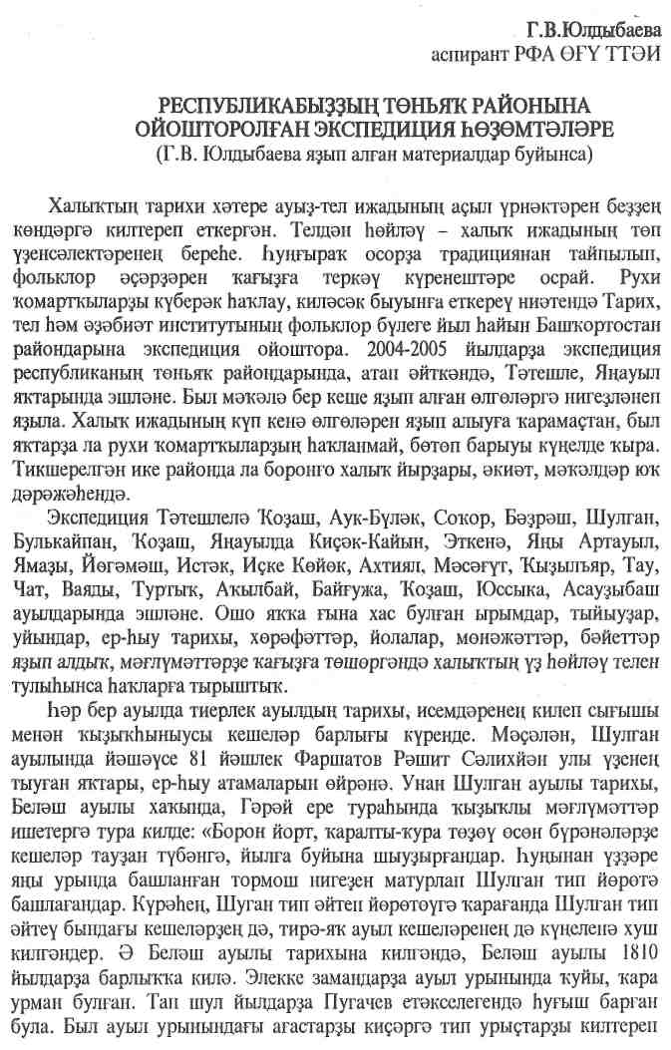
160
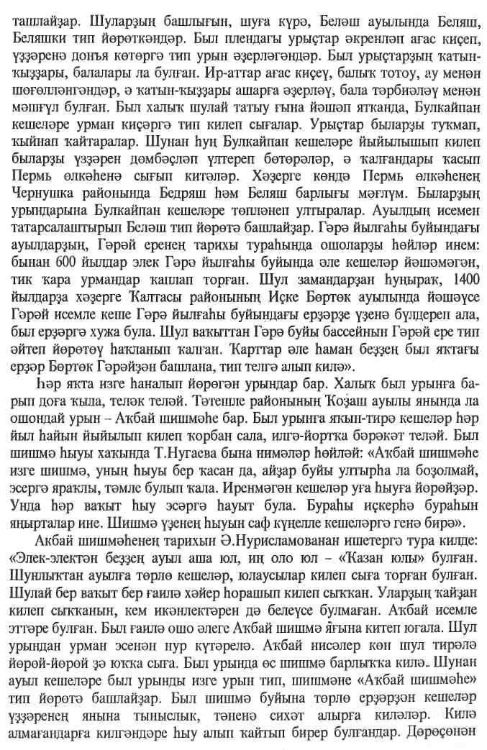
161
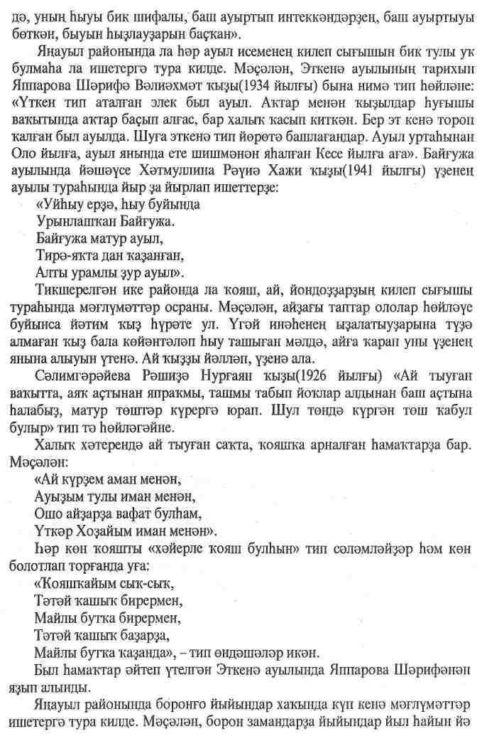
162
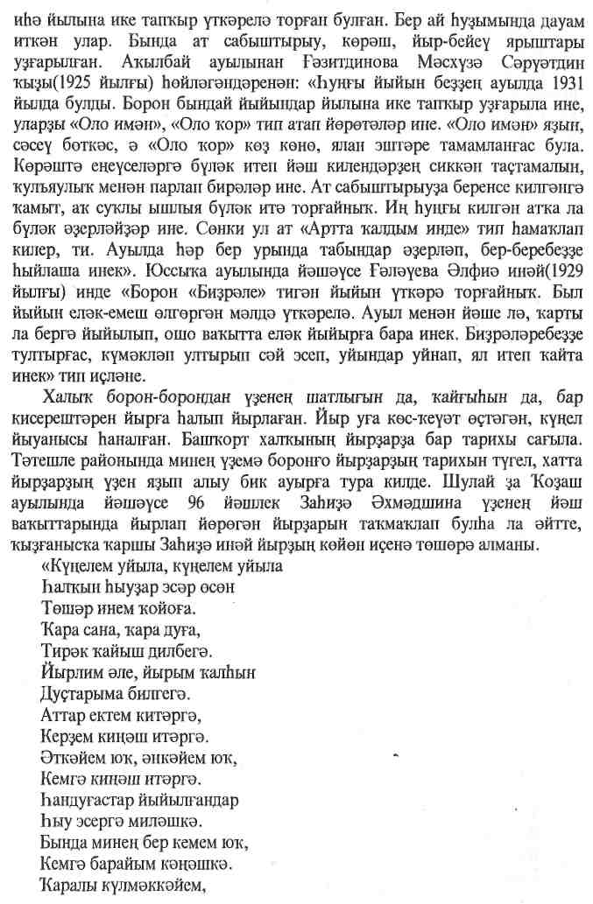
163
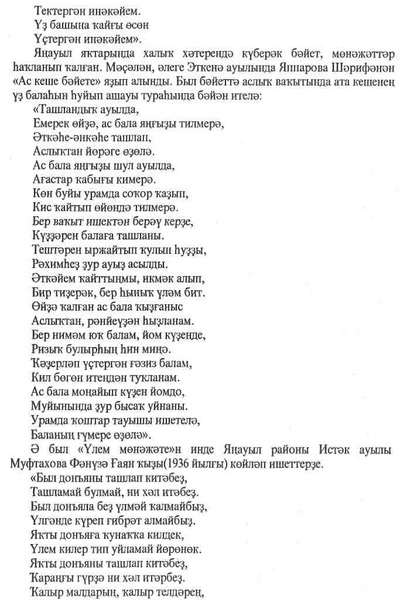
164
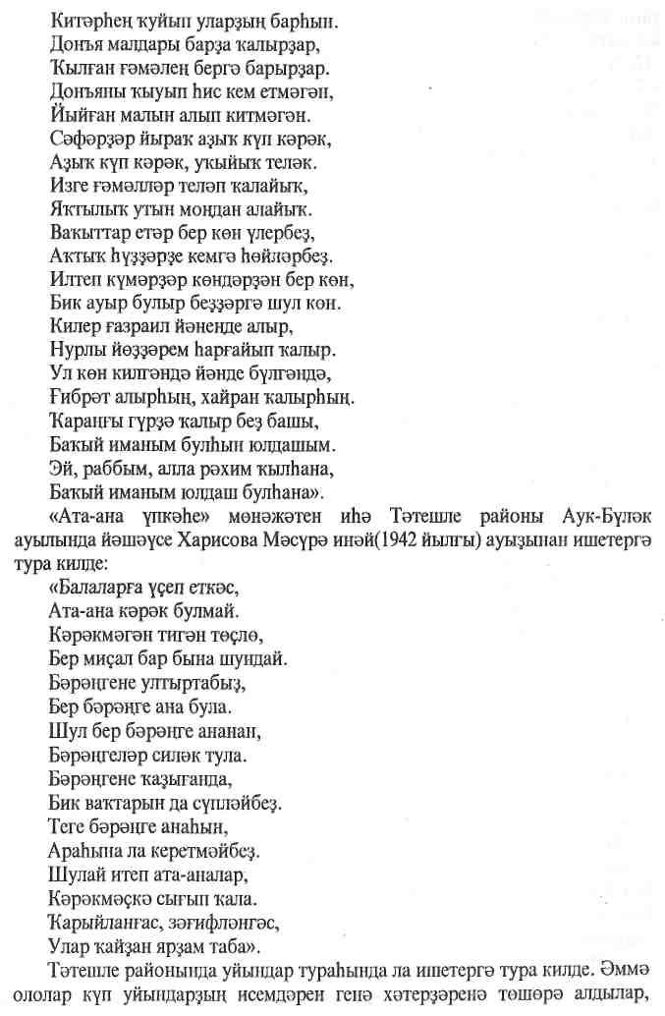
165
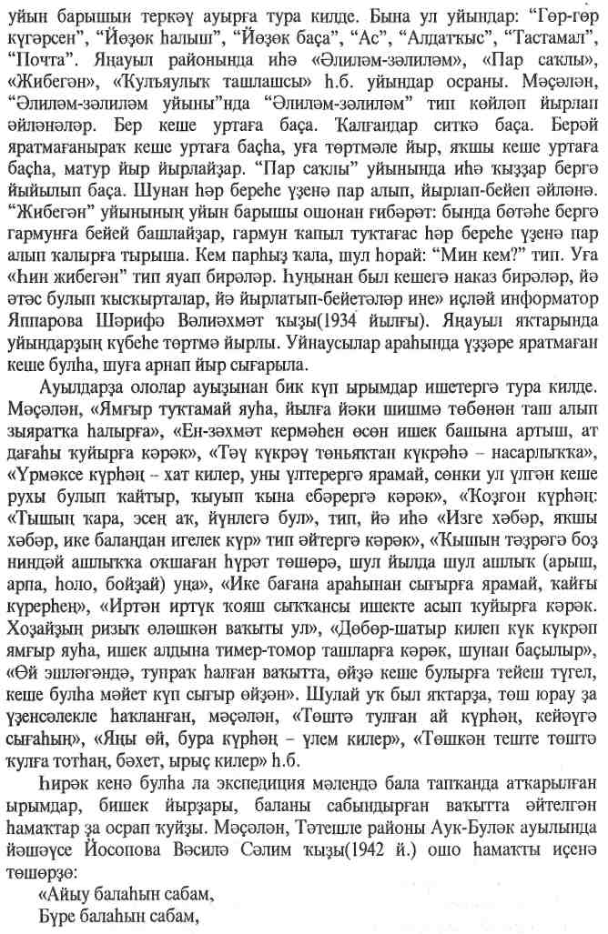
166
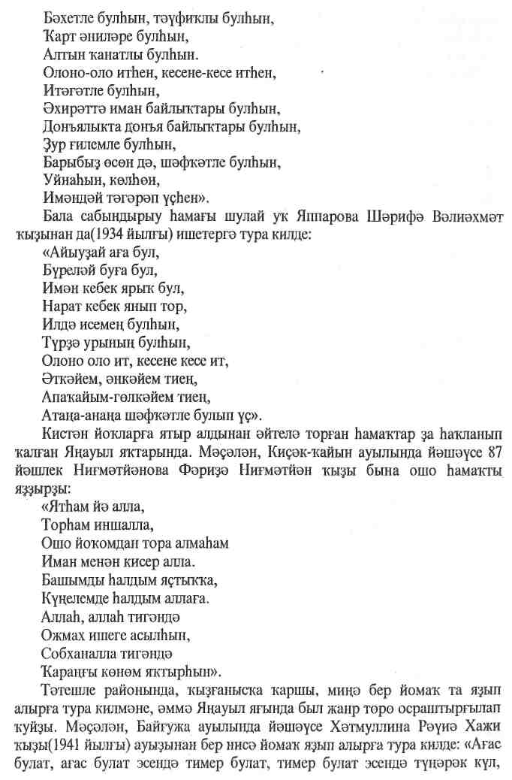
167
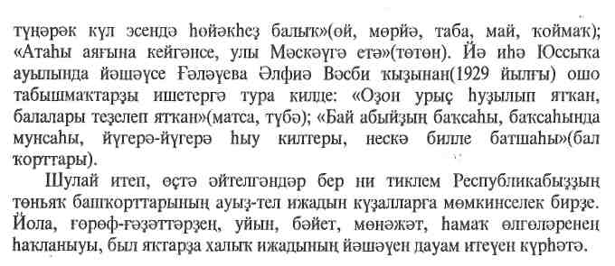
168
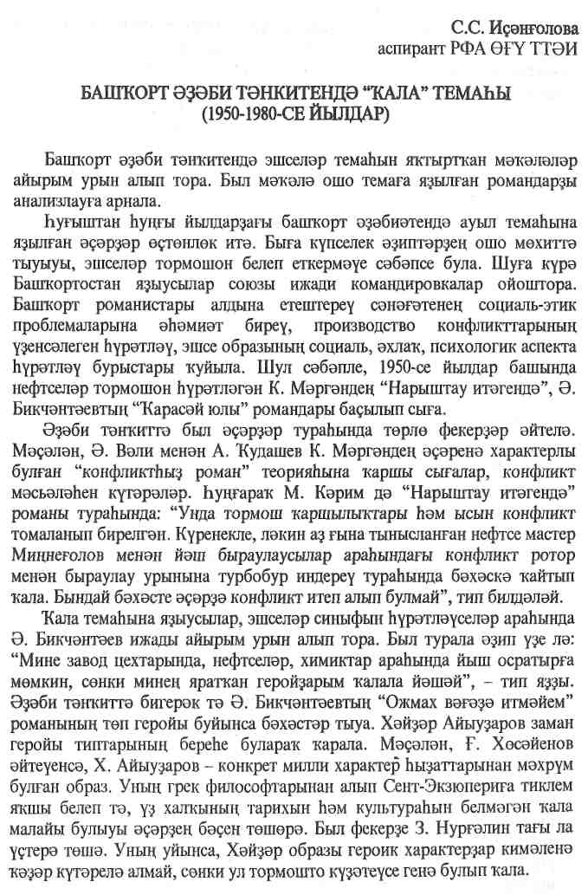
169
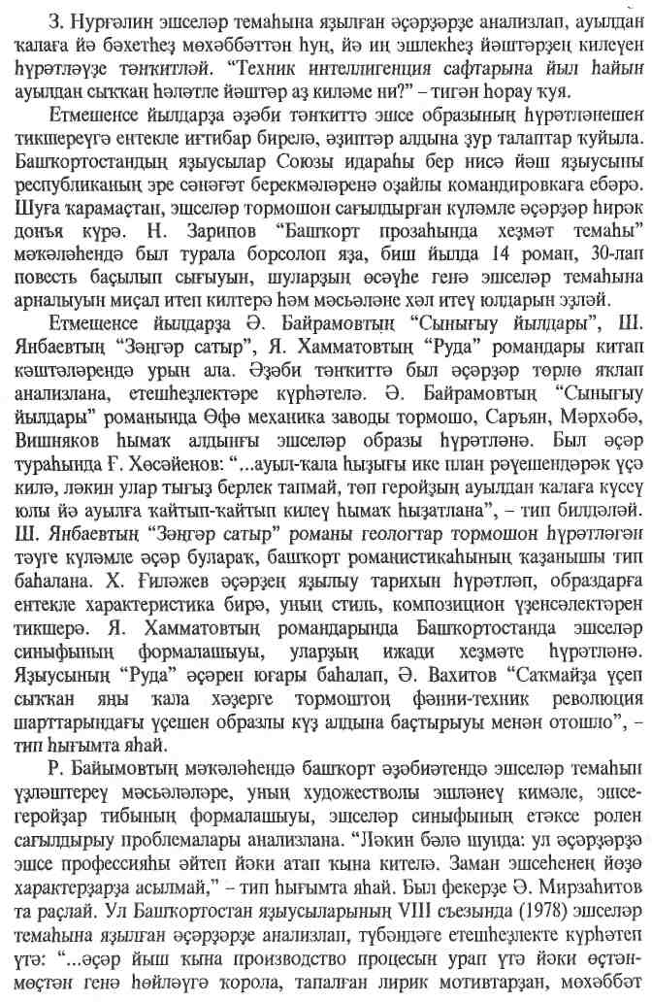
170
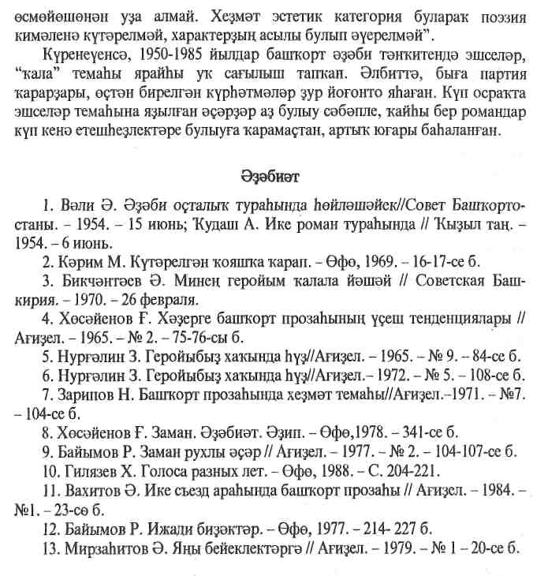
171
А.З.Баимов, м.н.с.ИИЯЛУНЦРАН
ПРОБЛЕМЫ РАЗВИТИЯ И СТАНОВЛЕНИЯ НАЦИОНАЛЬНОГО ОБРАЗОВАНИЯ В РЕСПУБЛИКЕ БАШКОРТОСТАН
Проблема функционирования национальных школ, преподавания на родных языках к концу 1980-х - началу 1990-х гг. в нашей республике была сложной, иногда приобретала драматический характер.
В советский период нашей страны, под давлением господствующей идеологии, проповедующей идею слияния наций в условиях развитого коммунизма был взят курс на преподавание в школах на русском языке, особенно в местах компактного проживания коренного населения республики. Например, в 1959/60 учебном году в республике действовали 757 школ с обучением на башкирском языке, 2224 - на русском, 1173 - на татарском, 109 - чувашском, 37 - на удмуртском, 9 -мордовском. В 1974-1979 гг. и более половины общего количества нерусских школ БАССР (1100 школ) были переведены на русский язык обучения. В результате число башкирских школ сократилось почти в 2 раза. Это носило они необоснованный характер. Вплоть до 1990-х гг. во всех районных центрах, а так же в центральных усадьбах совхозов и колхозов республики, несмотря на подавляющее большинство башкирского населения, преподавание родного языка велось только как предмет.
К концу 1989 г. в республике насчитывалось 1194 национальных школ с обучением на родных языках (37,2 всех школ). При этом в них обучалось всего 9,8 % учащихся республики. Это объясняется тем, что подавляющее большинство национальных школ было расположено в сельской местности, и входили в категорию малокомплектных или среднекомплектных школ. Например, в г. Уфе, где проживали башкиры (11 % от всего населения) имелась лишь одна средняя школа № 20, не считая 3-х Республиканских школ-интернатов. В школах-интернатах учились, как правило, только дети и подростки из отдаленных башкирских сел и деревень. Это явление было присуще ко всем городам и крупным населенным пунктам республики.
Родители были вынуждены отдавать своих детей в русскоязычные школы. Скоро идеологизированная политика СССР дала свои ожидаемые результаты и стала одним из важнейших факторов уменьшения численности башкирского населения в республике. Это вполне объяснимо, так как ведущую роль в сохранении этноса, как известно, играет язык. Реализация укрепления и развития языка невозможно без совершенствования образования. По результатам Всесоюзной переписи населения 1979, 1989 гг. языковая идентификация у башкир составила 66 % и 74 % соответственно. Это
172
был самый низкий процент идентичности среди тюркских народов, населяющих нашу страну.
В связи с уменьшением национальных образовательных учреждений обеспеченность литературой на родном языке школьных и центральных библиотек оставалась неудовлетворительной. Например, в школьной библиотеке Махмутовской средней школы Белорецкого района книги на башкирском языке составили 5 %, а в центральной детской библиотеке Гафу-рийского района из 20 тыс. книг всего 18 экземпляров и т.д.
После принятия Декларации о государственном суверенитете БАССР наступил новый этап в жизни республики, это позволило решать политические, социально-экономические и культурно-языковые проблемы многих народов, в том числе в области образования.
За последние годы принято более 100 важнейших нормативно-правовых актов в области образования. Это позволило развивать национальные общеобразовательные учреждения.
За 1992-2000 гг. количество школ, в которых обучение ведется на родном языке учащихся, увеличилось в 1,8 раза, количество детей, изучающих родной язык возросло в 2,2 раза.
Принятие Закона «Об образовании», «О языках народов РБ» оказало существенную поддержку национальному образованию и позволило определить четкие принципы региональной языковой политики, способствующей сохранению и развитию башкирского языка, создало дополнительные возможности для равноправного развития всех языков народов, проживающих в республике. С полным основанием можно утверждать, что именно в 1990 гг. в республике были созданы условия для сохранения и развития национальных общеобразовательных учреждений.
173
СЕКЦИЯ IV
АКТУАЛЬНЫЕ ПРОБЛЕМЫ ПРЕПОДАВАНИЯ
БАШКИРСКОГО ЯЗЫКА И ДРУГИХ ДИСЦИПЛИН
НАЦИОНАЛЬНО-РЕГИОНАЛЬНОГО КОМПОНЕНТА
В УЧЕБНЫХ ЗАВЕДЕНИЯХ ГОРОДОВ
РЕСПУБЛИКИ БАШКОРТОСТАН
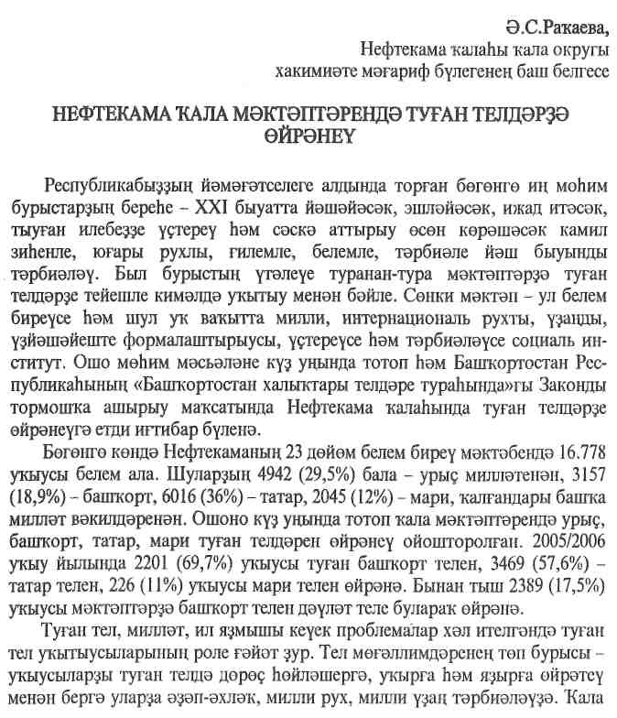
174
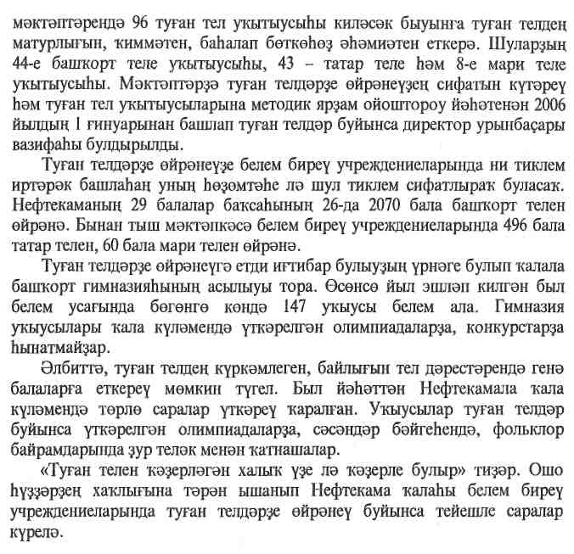
175
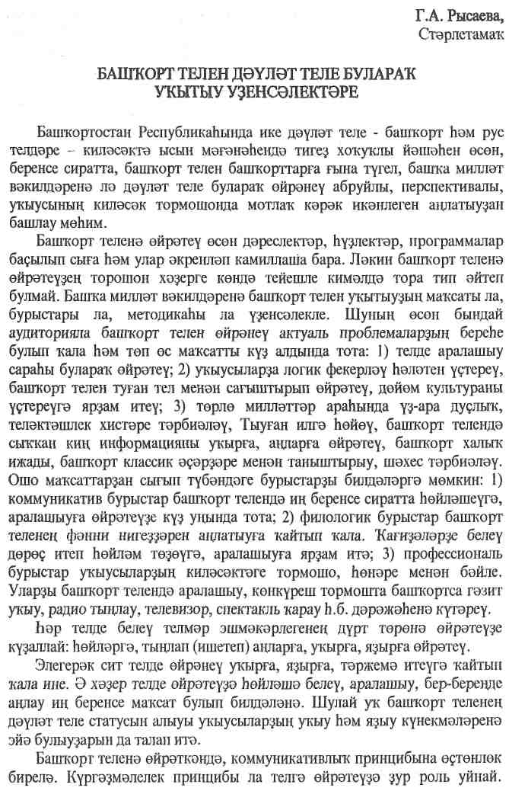
176
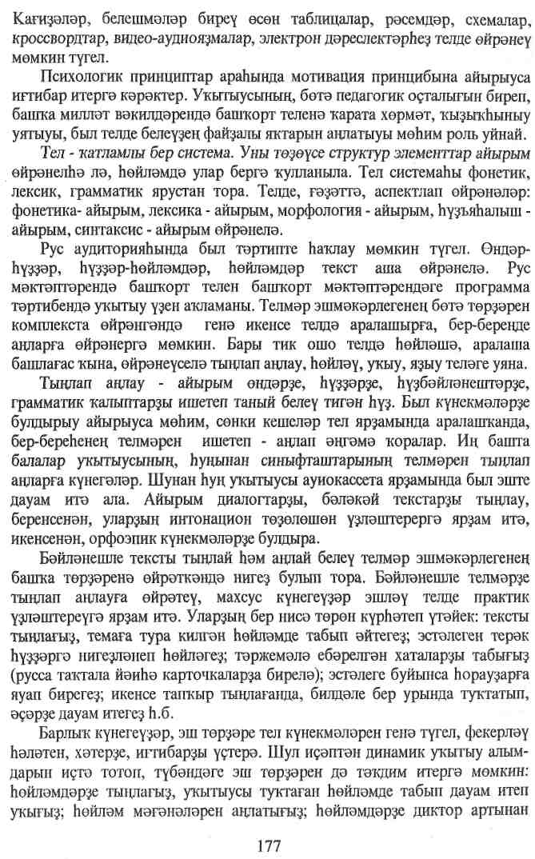
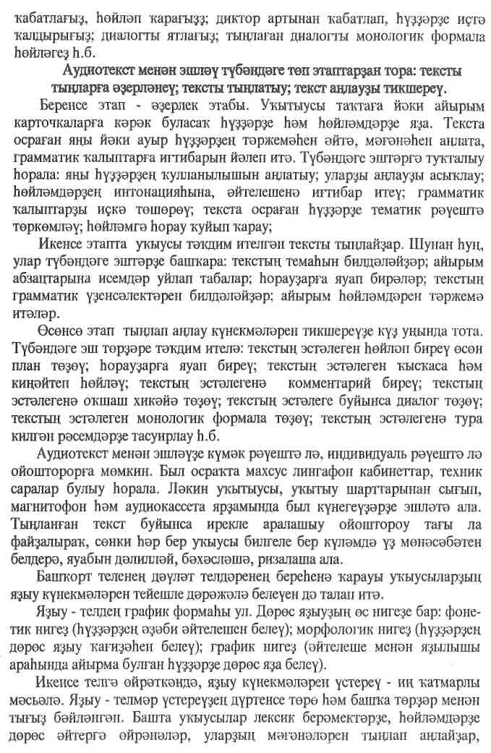

178
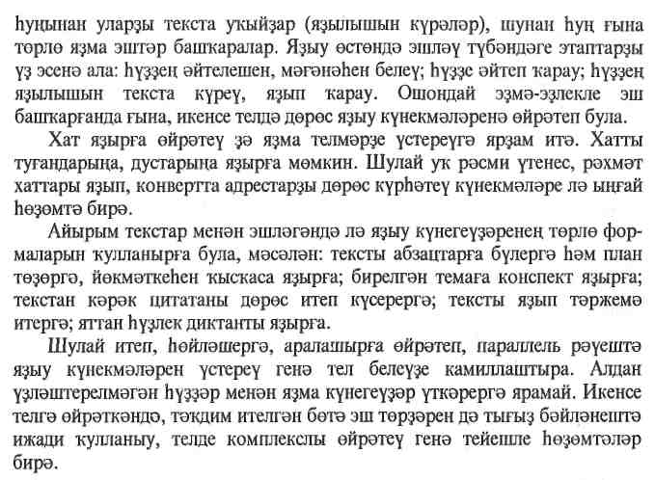
179
З.Р.Валеева,
к.ф.н., ст.преп. ВЗФЭИ
РОЛЬ РЕГИОНАЛЬНОГО КОМПОНЕНТА В ПРЕПОДАВАНИИ КУЛЬТУРОЛОГИИ В ГОРОДЕ
Бурные события XX века с новой силой заставили человечество обратить внимание на этнические проблемы. Процессы расширения межкультурных взаимосвязей, объединение Европы, распад целого ряда многонациональных государств, этнические конфликты опровергли гуманистические иллюзии о едином человечестве.
В связи с этим возникла настоятельная необходимость в изучении традиционных и современных форм жизнедеятельности этносов, особенностей межэтнической коммуникации, этнической картины мира, этнического сознания и т.д. Все эти вопросы рассматриваются в таких дисциплинах как история, этнография, этнология, культурология. Здесь мы хотим обратить внимание лишь на один из многих аспектов отражения и изучения современных поликультурных процессов в курсе культурологии.
В республике сложились устойчивые традиции взаимного уважения, опоры на интеллектуальный потенциал народов Башкортостана, создано более 50 историко-культурных центров, проживают представители 113 национальностей и 30 верований. Культура многогранна, ее содержательность достаточно полно проявиться только во взаимосвязи «элементов национальной или региональной культуры». Сегодня как часть предмета «Культурология» культура Башкортостана освещается во всех школах и вузах.
Тем не менее, региональный компонент в культурологии занимает очень небольшую часть. Хотя ещё на заре становления этой дисциплины в начале 1990-х годов такие видные культурологи как профессор В.М.Межуев предлагали название «История мировой и отечественной культуры» для того, чтобы региональный компонент рассматривался в курсе культурологии как целостное явление, а не «растворялся» на фоне мировой культуры.
Вернемся к культуре Башкортостана. Действительно, очень многое делается в республике для сохранения народов Башкортостана. Но если подходить к воспитанию и образованию системно, то вывод напрашивается сам собою: преподавание культуры Башкортостана только в школах и колледжах недостаточно, какими бы красочными не были учебники. Восприятие культуры школьниками и подростками отличается от восприятия оной взрослыми, и усилить роль регионального компонента в вузовском курсе культурологии просто необходимо. Во всем мире лучшими признаны спе-
180
циалисты из России, во всех областях, в том числе в области мировой культуры. Не потому ли, что в системе образования и воспитания мы до сих пор по инерции предпочитаем опираться на мировой опыт, а своей культуры не знаем или обращаем на это слишком мало внимания. А ведь знание своего народа, своего региона является важнейшим фактором воспитания самоуважения, патриотизма. Это очень актуально, поскольку, выражаясь языком Ортеги-и-Гассета, «дегуманизация» культуры ведет к снижению уровня самооценки, страху перед неопределенностью в жизни, утрате смысла своего существования и как следствию этого, потере уважения к окружающим людям.
А потенциал для актуализации регионального компонента в курсе культурологии был и есть всегда. В одном только XX веке учеными Башкортостана была проделана колоссальная работа по сохранению и приумножению культуры народов нашего региона. Вспомним хотя бы труды Н.А.Мажитова, И.В.Бикбулатова, Д.Ж.Валеева, С.Н.Шитовой, издательство 5-томной «Башкирии в русской литературе»; многотомник «Башкирский фольклор»; многочисленные научно-практические конференции, где демонстрировался богатейший материал по культуре народов Башкортостана. Большое внимание уделяется правительством республики в отношении популяризации изучения знаменательных событий и выдающихся личностей в истории Башкортостана.
Необходимо сделать акцент еще на некоторых моментах. Известно, что влияние инонациональной культуры и НТР на жизнедеятельность этноса в городе намного сильнее, чем в сельской местности. Поэтому увеличение объема регионального компонента в преподавании культурологии особенно важно именно в городах, так как здесь башкиры оказываются в иноязычной среде, во-первых. Во-вторых, урбанизация сама по себе способствует размыванию этнических границ, интернационализации сознания. Эти процессы связаны с тем, что в городе важнее узкопрофессиональная специализация и квалификационный уровень. Таким образом, из сознания башкир стирается установка на знание родных истории, литературы, культуры и языка. Именно поэтому важно способствовать актуализации интереса к этническим особенностям культуры того или иного народа, в частности башкир, тем самым поощрять рост их этнического самосознания.
181
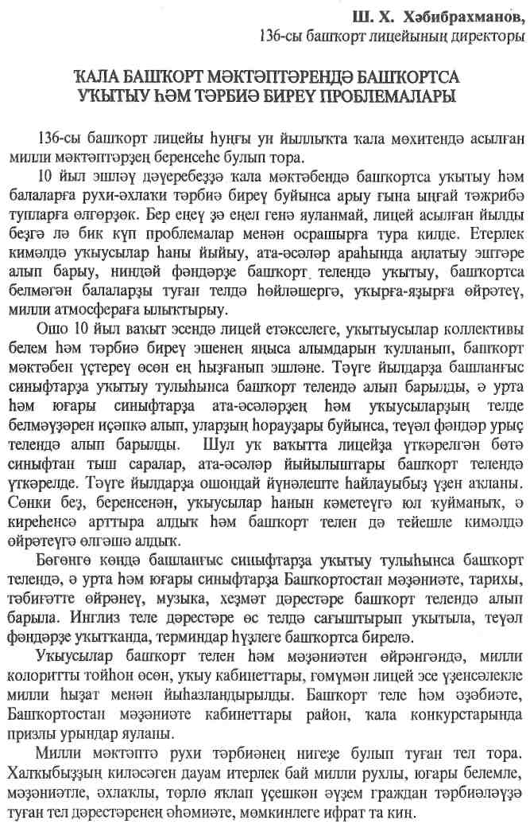
182
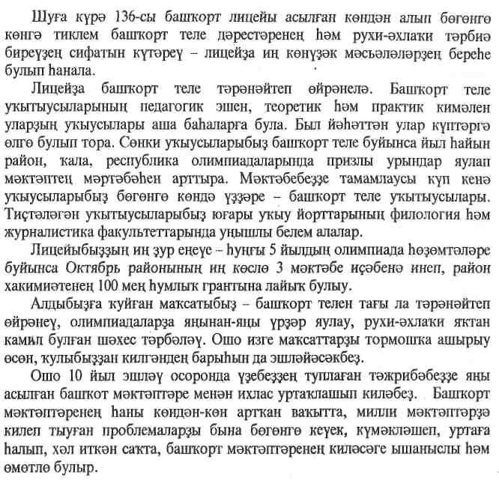
183
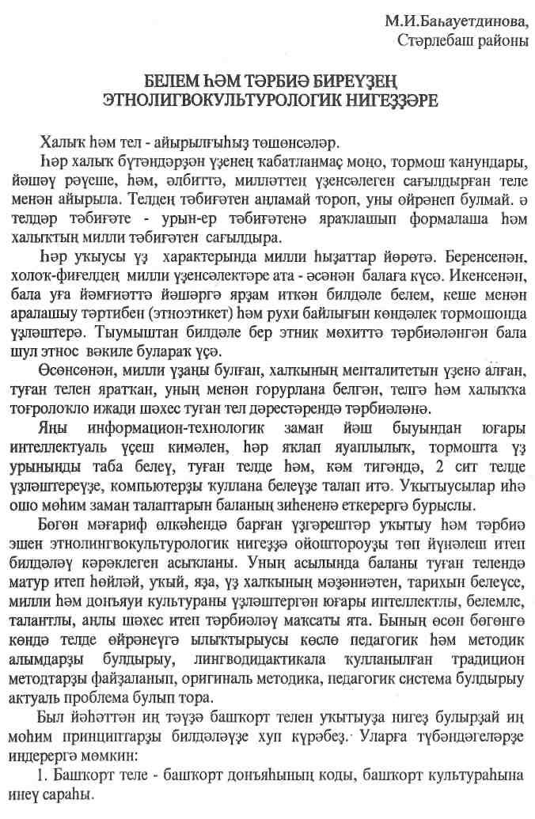
184
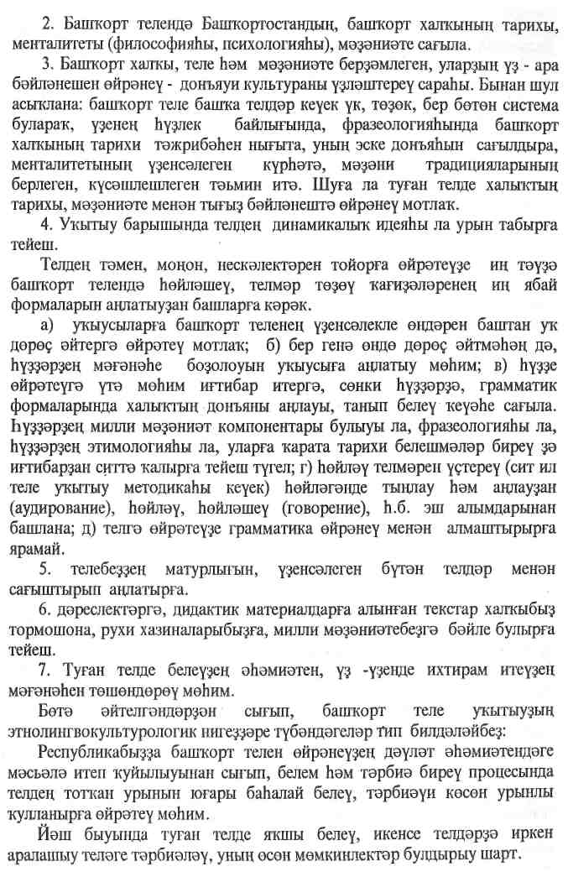
185
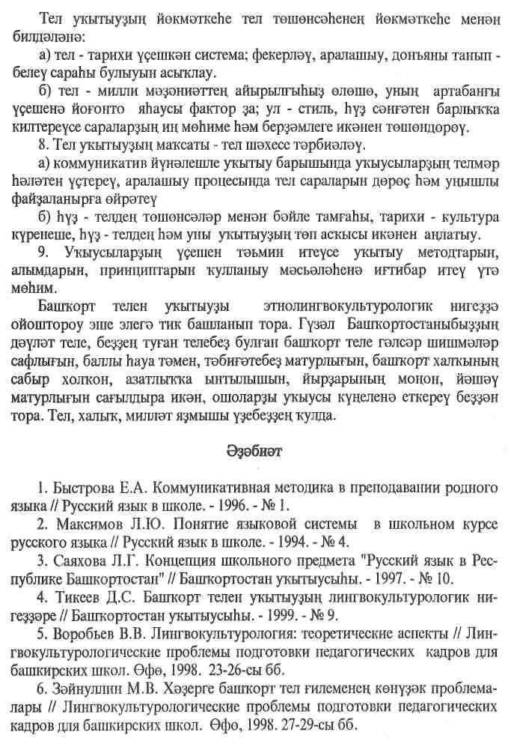
186
Г.Г. Кульсарина,
к.ф.н., нач. отдела ГК РБ по молодежной политике
БАШКИРСКАЯ МОЛОДЕЖЬ И РОЛЬ ФОЛЬКЛОРА В ЕЕ ВОСПИТАНИИ
В современное время в воспитании подрастающего поколения народ руководствуется определенными положениями, исходя из которых и выбираются методы воздействия на психику, поведение и волю воспитуемых. Каждый народ развивает и формирует у подрастающего поколения присущие только ему личностные качества. Башкирский народ не отличается в этом от других, так можно говорить, изучая фольклор башкир. В устном народном творчестве воспитание молодежи занимает определенное место. Анализ произведений устного народного творчества и этнографических материалов позволяет отметить наличие у башкир следующих основных принципов, которые определяют характер педагогической деятельности: природосообразность, учет возрастных и индивидуальных особенностей, забота о формировании целостной личности, многообразие воздействия на воспитуемого.
В устном народном творчестве ярко описывается культ батыра и внутренняя и внешняя красота башкирской девушки.
Например, в эпосе «Урал-батыр» прослеживается развитие башкирского народа как нации. В судьбе главного героя, Урала, мы видим формирование совершенного человека, который воплотил в себе идеал башкирского народа.
«Батыр - глубоко почитаемое лицо у башкир с самых древнейших времен, - описывает сэсэн башкирского народа, известный ученый Розалия Султангареева, разрабатывающая проблему комплексного изучения башкирской обрядовой культуры и реконструкции ее жанрового репертуара (Султангареева Р., Институт и культ батыров в башкирском народном творчестве// Ватандаш, №6-2005, стр. 166), аккумулируя личности батыра, свои представления, идеалы как о сильнейшем и телом, и духом человеке, народ обрекал героя в прекрасные формы художественного описания: он - самый сильный, красивый, надежный, обеспечивающий устойчивость мира и счастья людей. Во всех эпических сказаниях, мифах, преданиях и исторических хрониках со словом «батыр» связаны.лучшие представления людей о героях, поборниках справедливости, борцах за честь народа, а также идеалы настоящего Человека».
В башкирском народном творчестве особое внимание уделяется описанию внешней красоты девушек. В фольклоре девушку сравнивают с небы-
187
валой, неземной красотой. При описании несравненной и удивительной красоты сказочных девушек использовались такие устойчивые словосочетания как: «пушыц китер», «истэн язырлык», «бер кашык hbiy менэн йо-торлок», «карап туйгыпыз». В языке сказок ярко показаны фразеологические единицы, созданные на основе образных сравнений. Они непосредственно связаны с условиями жизни народа, его мышлением, образно-поэтическим воображением. Для описания внешней красоты героин используется в основном фразеологическая единица «пыу полого кеуек», (полек кеуек) - «стройная», «статная». Красивая, скромная, умная девушка была мечтой главных героев сказок и эпосов.
Мотивы и образы красивой девушки и сильной духом батыра можно увидеть в эпосах - «Акбузат», «Заятуляк и Хыухьшу», «Кунгыр-буга», «Ку-зыйкурпяс и Маянхылу», «Алпамыша и Барсынхылу».
Башкирским сказкам о батырах можно уделигь особое внимание. Они занимают отдельный пласт в устном народном творчестве. В основе сюжета богатырских сказок лежит повествование о чудесном рождении и детстве героя, в борьбе с могучими противниками и его победы. Чудесное рождение героя подчеркивает необыкновенность богатыря, обосновывает его будущие подвиги, совершение которых непосильно простому человеку. Батыр сказок в конце всегда устанавливает в стране равенство, справедливость, мир. Домой всегда возвращается с невесткой - девушкой невероятной красоты.
В устном народном творчестве отдельное место занимают пословицы и поговорки, которые показывают художественно обобщенный социально-исторический опыт многих поколений, мировоззрение, нравственные и эстетические идеалы башкирского народа. Краткие, ритмически организованные изречения, интересные и емкие своим смыслом, возникающим от применения по сходству к самым разным ситуациям и положениям, они часто являлись и являются средством воспитания молодого поколения: «Эйткэн Ьуз - аткан ук» - «Давши слово - держись, не давши - крепись», «Байлык - бер айльгк, тапкырльгк - мэцгелек» -«Богатство на час, а ум до веку», «Яман дустан паклан, якшы дуска таян» -«Доброго держись, а от худого удались», «Ирзэрзе эзэм иткэн дэ катындар, эрам иткэн дэ катындар» - «С доброй женой - помолодеешь, а с худой - постареешь» и т. д.
Сохранение национальной самобытности башкир - это сохранение нравственного ядра, традиций башкирского народа, его духовности, родного языка, национальной этики и эстетики - всего того, что составляет менталитет нации. Развитие культуры, пропаганда фольклора башкирского народа является важным компонентом воспитания сильного духом и волей подрастающее поколение, преданное своей родной стране и народу в современный период духовного подвижничества. Без изучения, сохранения и
188
развития культурой базы народа невозможно формировать у молодежи чувства восхищения, гордости и подражания.
Источником воспитательного процесса молодежи являются, конечно же, общеобразовательные школы. Выпускники школы не только должны уметь читать и писать на родном языке, но знать историю и культуру своего народа. Школьные знания являются основой в формирование у них чувства принадлежности к своему народу, гордости за героические дела предков, стремление продолжать их дела. Выпускники таких школ никогда не будут сомневаться в своем происхождении и будут продолжать учиться и работать во благо своего народа и своей Родины. Только тогда мы можем быть уверенны и в то, что детей своих они будут воспитывать в таком же Духе.
Историческая и культурная основы каждого народа должны быть сохранены как живой комплекс существования и развития нашего общества, они должны служить процессу духовного и культурного возрождения многонационального народа Башкортостана, воспитанию молодых граждан республики.
В Республике Башкортостан сложилась положительная тенденция в вопросе формирования у подростков и молодежи нравственных и духовных ценностей, патриотизма, сохранения лучших традиций башкирского народа. Примерами могут стать организация и проведение массовых молодежных мероприятий как молодежные сабантуи, дни башкирской молодежи, йыйыны, в рамках которых проходят такие конкурсы, как конкурсы джигитов, юрт, фестивали народных песен и танцев, соревнования по национальной борьбе «Курэш», скачки и т. д. Данные мероприятия не только содействуют свободному и гармоничному, физическому развитию молодых людей, раскрытию их творческого потенциала, но и сохранению и развитию самобытных национальных башкирских традиций.
Ежегодные молодежные фестивали башкирской эстрады «Йэшлек-шоу», где молодые ребята исполняют башкирские песни, традиционные конкурсы башкирских красавиц «Хылыукай», где особое место уделяется игре на национальных инструментах, умению петь и танцевать на родном башкирском языке, молодежные государственные премии в области литературы, искусства и архитектуры имени Ш. Бабича, где ежегодно среди кандидатов выдвигаются молодые пропагандисты национальной культуры и фольклора - все это доказывает то, что традиции народного творчества имеют важную роль в воспитании подрастающего поколения.
189
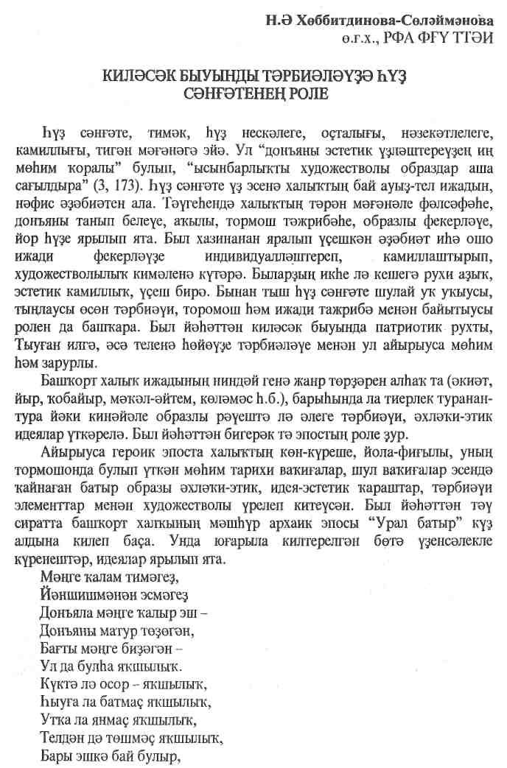
190
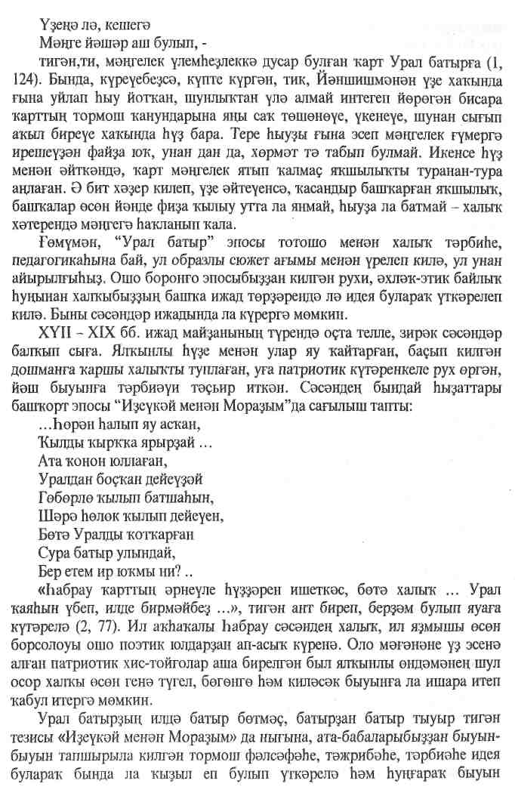
191
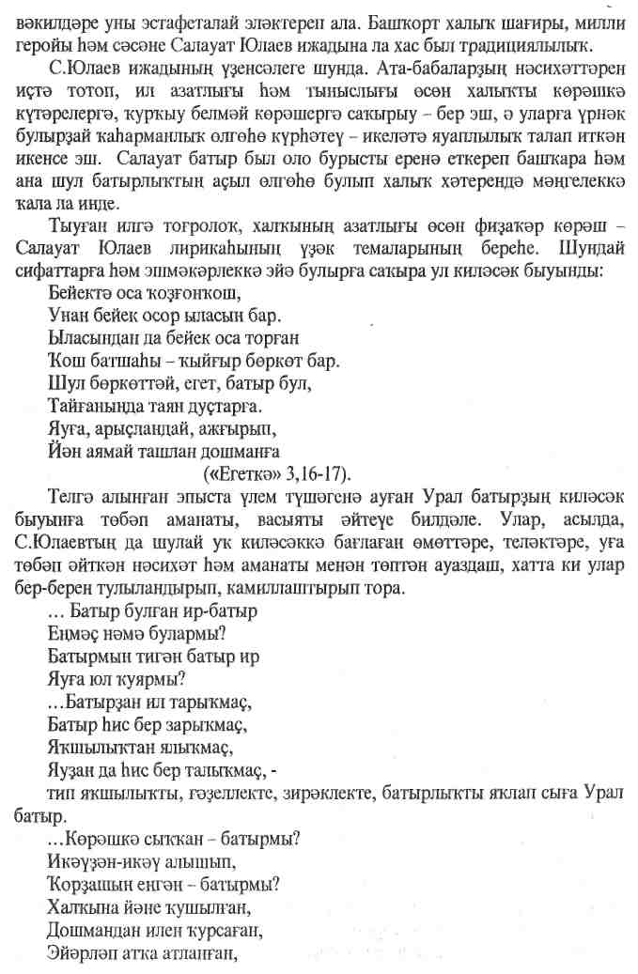
192
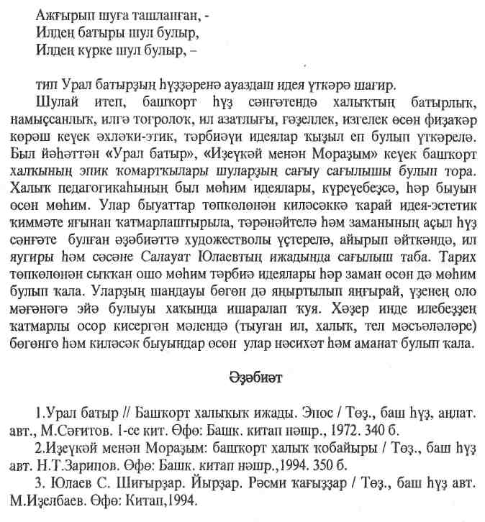
193
З.Н. Муфазалова,
Методист НИМЦ УО АГО
г.Уфа
РОЛЬ ФОЛЬКЛОРА В ВОСПИТАНИИ БАШКИРСКОЙ МОЛОДЕЖИ
Фольклор составляет неотъемлемую часть культурного наследия человечества. Сегодня ни у кого не вызывает сомнения огромная роль, которую играет устное народное творчество в развитии человека и общества. Фольклор играет большую роль в воспитании подрастающего поколения. Передаваясь на протяжении столетий из поколения в поколение, фольклорные произведения содержат в себе сведения о древних воззрениях людей, об их общественном строе, быте, тех или иных крупных исторических событиях, помогают познать историю народа, особенности его художественной культуры.
Любовь к исторической памяти народа надо прививать с раннего детства. Важнейшим периодом формирования человеческой личности является дошкольный возраст и, несомненно, заложенное в этот период отзовется в подростковом возрасте. Поэтому поиск наиболее эффективных путей нравственного воспитания дошкольника - главная задача педагогов детских дошкольных учреждений. Продолжение уроков народного творчества в школах даст возможность еще глубже осознать и воспринять народное мировоззрение и психологию.
Народное педагогическое наследие сохранено во всех жанрах фольклора. В народно-поэтическом творчестве всех этносов почетное место занимают сказки. Сказки всегда были отражением народной жизни, народного сознания и играют большую познавательную и воспитательную роль. В сказках о животных находит отражение человеческая жизнь с ее скупостью, хитростью, глупостью, но в то же время и с дружбой, верностью, благодарностью за выручку, помощь "и поддержку («Мышь, медведь, волк, лиса...», «Медведь и лиса», «Щедрый заяц» и т.д.). Проблемы добра и зла, вины и наказания, смелости и трусости, любви, семьи, и многие другие решаются в волшебных сказках («Охотник Байгужа», «Семь девушек»...). При вдумчивой, серьезной работе на уроках мораль народных сказок активно влияет на формирование важнейших жизненных принципов подрастающего поколения.
Самобытность сказочного жанра башкирского фольклора во многом определяется той особой ролью и местом, которое занимают в нем богатырские сказки. Герой богатырской сказки является воплощением высоких нравственных идеалов народа. В борьбе с врагами он Всегда честен, справедлив, не прибегает к хитрости, не полагается на помощь волшебных су-
194
ществ и чудесных предметов, а всегда рассчитывает только на собственные силы («Кагарман батыр», «Алтындуга батыр», «Алып батыр» и др.).
Не меньший заряд воспитательного воздействия несут загадки, пословицы и поговорки. В них выражены острый ум, наблюдательность народа, его проницательность и глубокая мудрость. В них заключен опыт многих поколений, их мировоззрение, нравственные и этические идеалы. Отсюда меткость и верность умозаключений, которые дались народу жизненным, практическим опытом («Совесть без зубов, а загрызет»). Пословицы и поговорки развивают логическое мышление, загадки - воображение, потому что строятся на метафоре и сравнении. Частушка, по словам академика Ю.М. Соколова, это «живая газета» народа. Она оттачивает остроту мысли. Песня обращена к эмоциям; в ней отражены настроения, любовные переживания, социально-бытовые нужды и потребности народа.
Таким образом, фольклорные произведения (особенно малых жанров) образуют своего рода педагогическую систему, по которой учились и учатся жизни не только дети, но и взрослые.
Можно утверждать, что сегодня в школьных программах фольклор представлен гораздо шире, чем прежде. Такое нововведение заслуживает всяческого одобрения. В новых программах башкирского языка и литературы, культуры Башкортостана народное творчество занимает значительное место, появились различные наглядные пособия. Несмотря на это, вызывает недоумение тот факт, что в школе на изучение народного творчества выделяется очень мало времени. Конечно же, это не вина авторов программ. Но при большом желании учитель может проводить факультативные занятия, организовать школьный театр или увеличить количество часов на изучение фольклора посредством домашних заданий.
Культура народной духовной памяти развивается в подростке при общении со старшим поколением. Необходимо оживить поэтическое наследие, которое хранится в памяти дедушек и бабушек, и превратить его в подлинное духовное достояние подрастающего поколения. Уроки такого плана можно провести в нетрадиционной форме встреч поколений: «Народные посиделки», «Бабушка и внучка», «Аулак ей» и т.д. и подвести итоги во время школьных праздников: «Конкурс сказителей», «Конкурс фольклорных ансамблей» и т.д.
Следует отметить, что в последние годы увидели свет такие печатные издания по фольклору, как книги, монографии, сборники статей и т. д. Также научные труды, посвященные башкирскому народному эпосу, сказкам, легендам и преданиям, песням, афористическим жанрам. Например, научные труды К. Мэргена, А. Харисова, А. Сулейманова, Ф. Надршиной и др. К сожалению, по причине маленького тиража их труды в школьных библиотеках найти невозможно. Однако учащиеся могут пользоваться некоторыми сборниками, учебными пособиями по фольклору, хоть и они
195
изданы в ограниченном количестве. Это сборник «Башкирское народное творчество» и учебное пособие С.А. Галина «Народной мудрости источник. Башкирский фольклор: толковый словарь».
Знание традиционного наследия необходимо каждому народу. Наше прошлое - это фундамент стабильной, полнокровной жизни в настоящем и залог плодотворного развития народа в будущем. Поэтому собирать, изучать, беречь народные устно-поэтические рассказы, предания, песни и донести их до следующего поколения - это благородный долг многотысячного отряда учителей нашей республики.
196
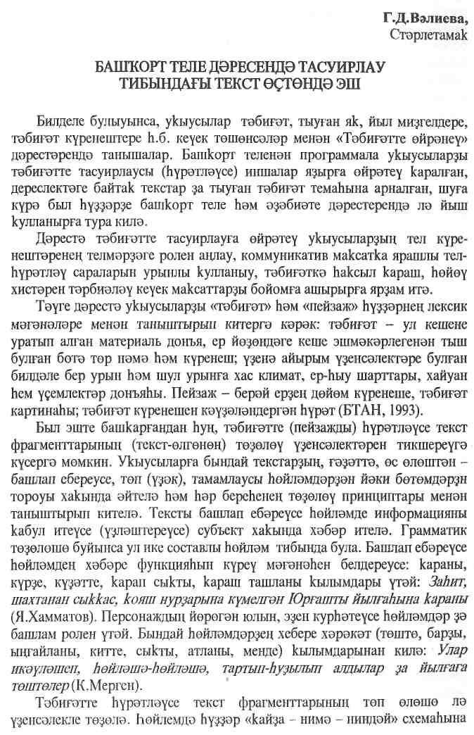
197
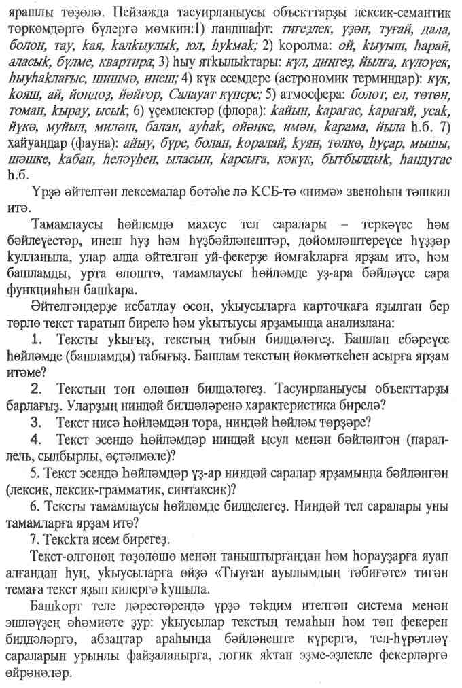
198
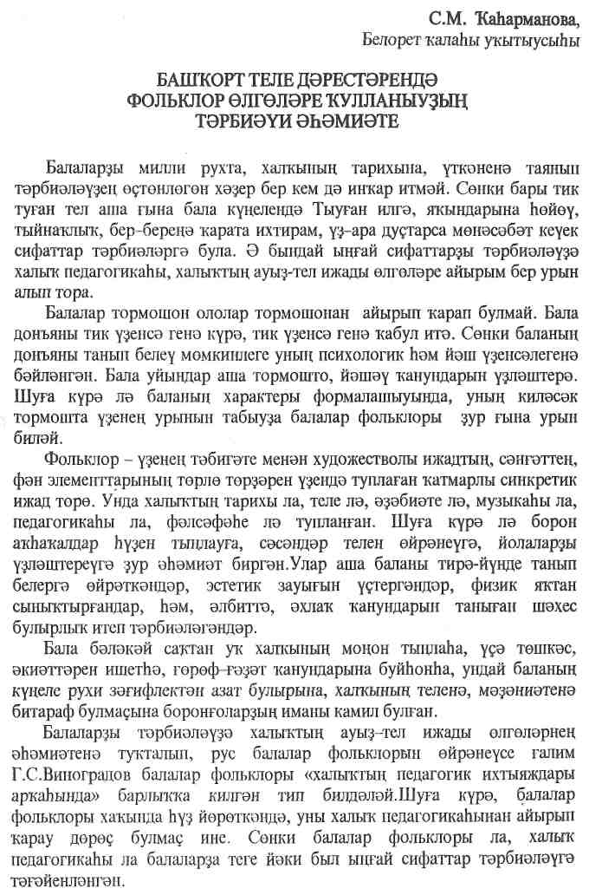
199
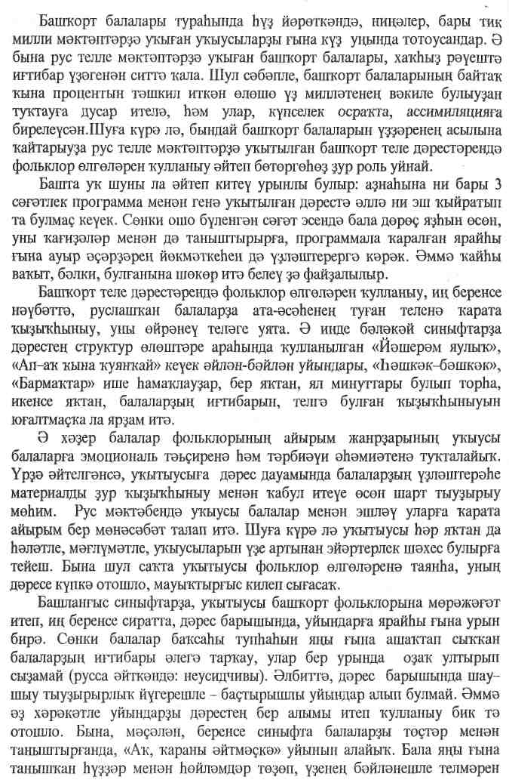
200
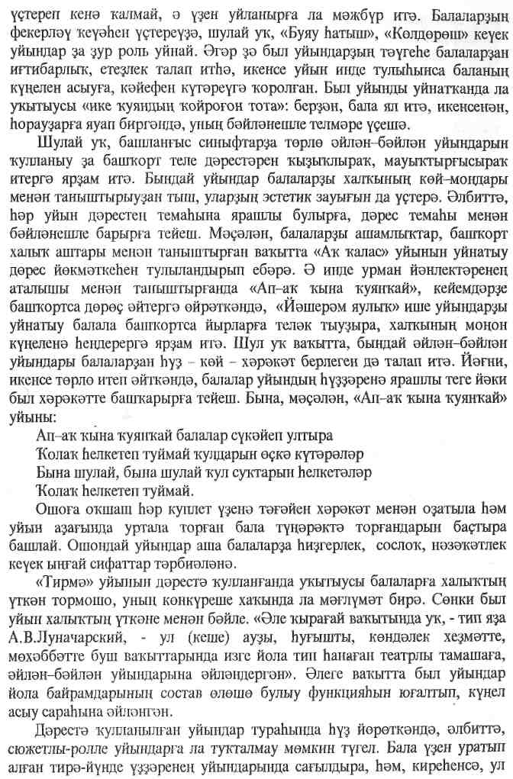
201
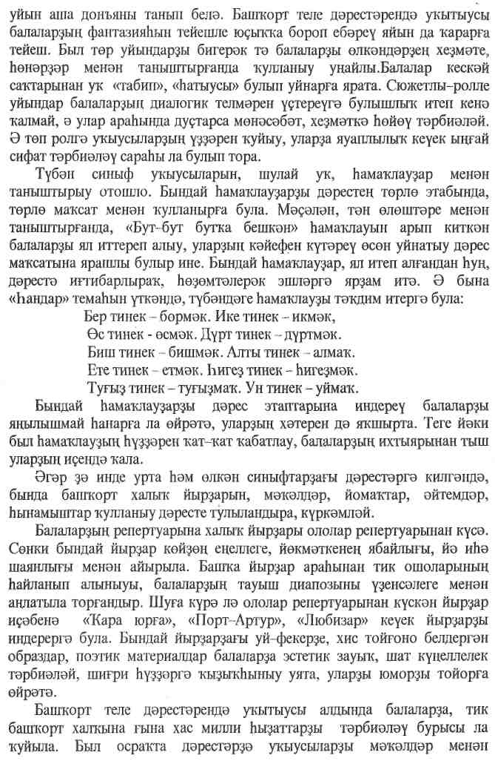
202
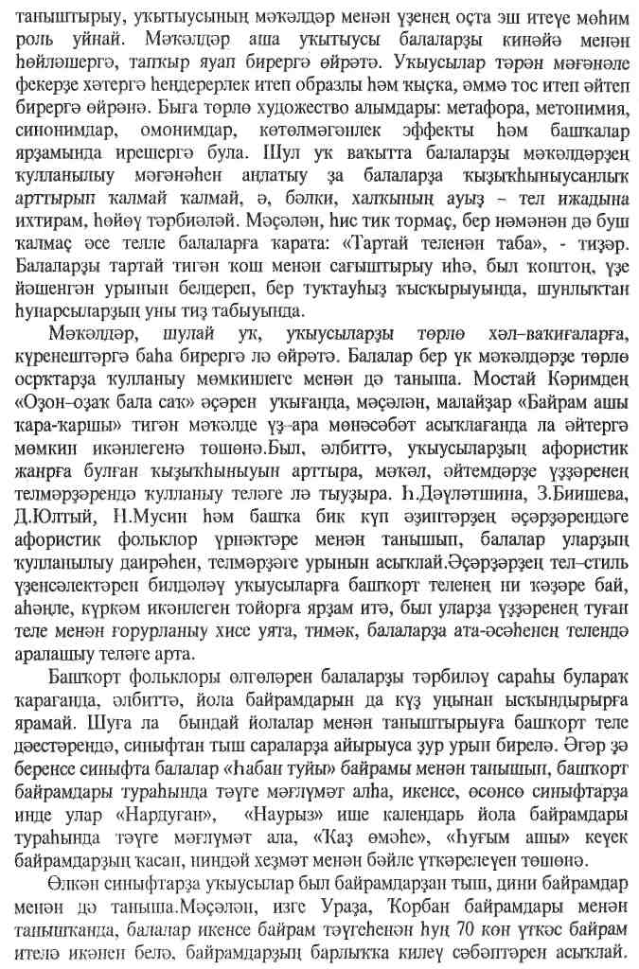
203
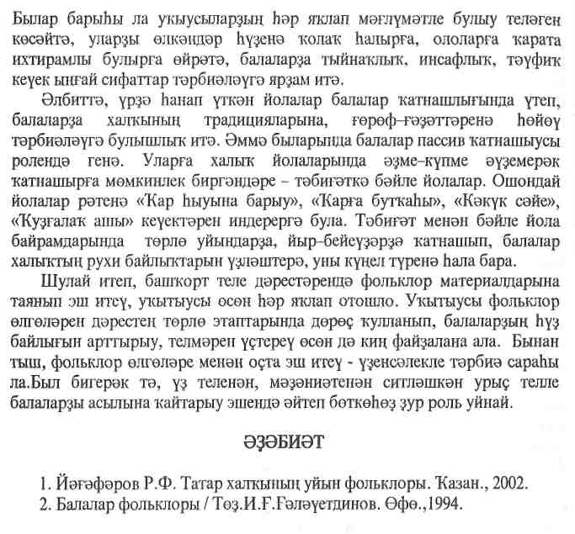
204
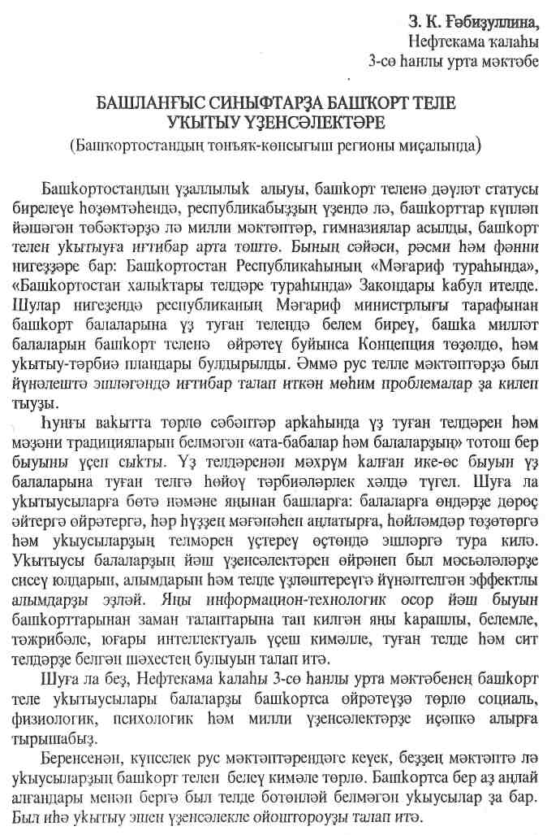
205
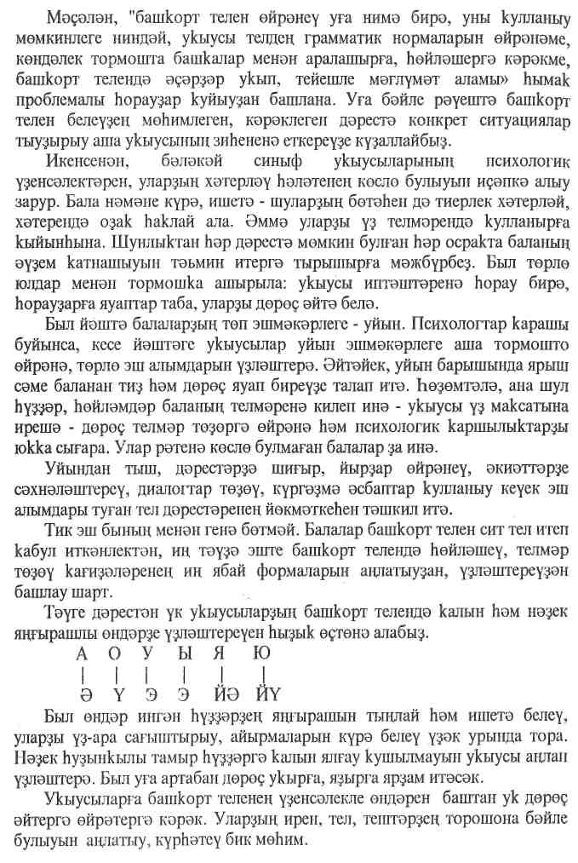
206
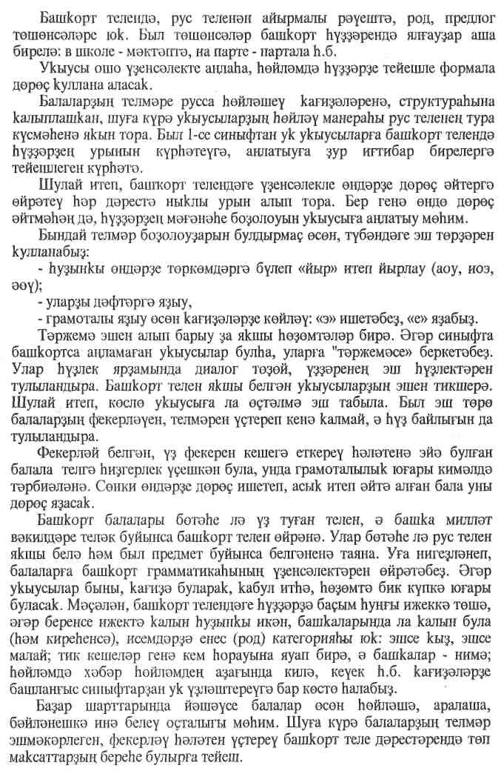
207
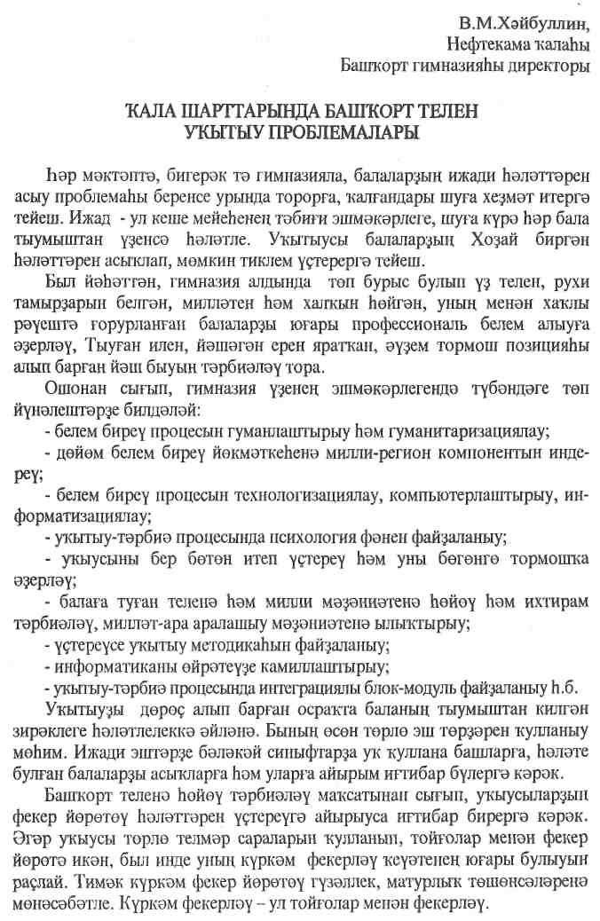
208
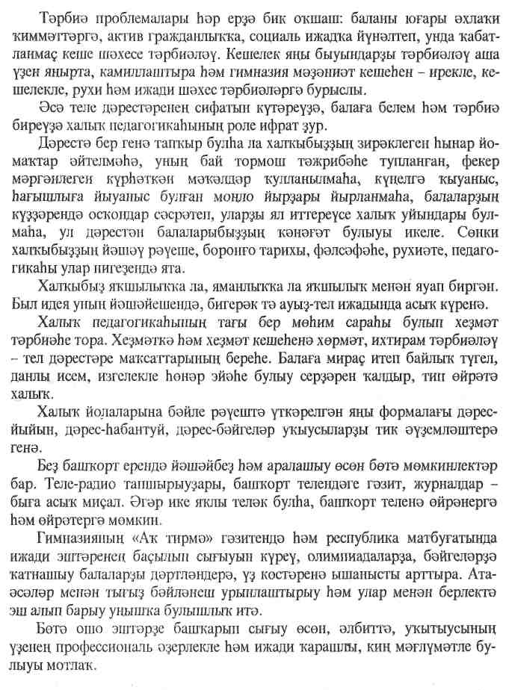
209
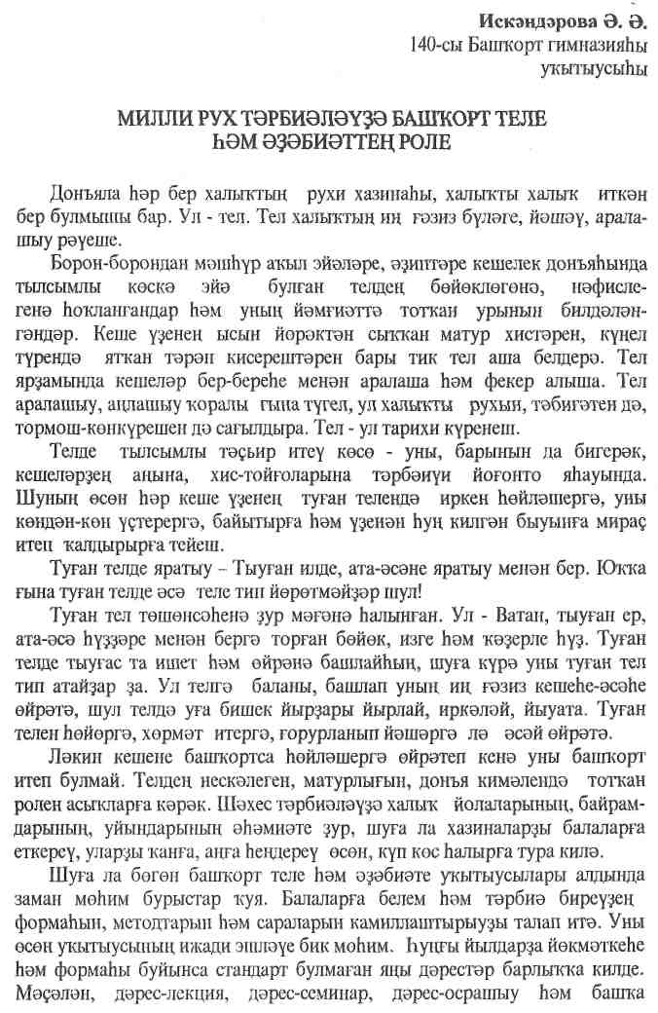
210
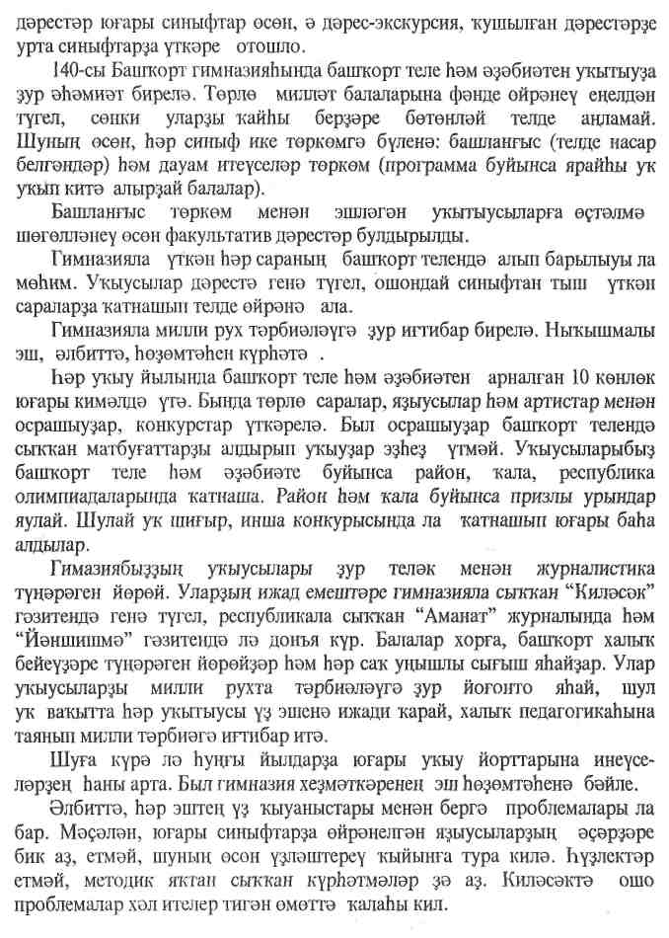
211
Г.Р.Хусаинова,
к.ф.н., зав отд. фольклористики ИИЯЛ УНЦ РАН
Уфа
ТРАДИЦИОННАЯ МЕДИЦИНА СЕВЕРНЫХ БАШКИР
Способы исцеления от разных болезней народными средствами нашли отражение в эпосах, сказках башкирского народа (1). Привлекает внимание то, что многие из них встречаются в нашем быту и по сей день.
В 2004 году состоялась комплексная научная экспедиция в Татышлин-ский район РБ, организованная Институтом истории, языка и литературы УНЦ РАН. Материал, собранный во время этой экспедиции оказался богатым и довольно интересным. В данной статье мы намерены показать материалы по традиционной медицине. К сожалению, будут привлекаться материалы только автора этих строк, поэтому в нашу задачу не входит делать какие-либо выводы или обобщения по указанной теме.
Наиболее интересным оказался материал, записанный из тетради жительницы деревни Ильметово Ахмаровой Мунавии Зариевны, 1939 года рождения, по отцу из племени кара табын. Это тексты заговоров от разных болезней. Так, при сглазе произносился такой заговор:
Тетэс-тетэ?, от женщины, от девушки,
От черных глаз, от голубых с глаз, от зеленых глаз, от серых глаз, от злых глаз, От пожилых, от молодых,от чужих, от друзей. Тьфу-тьфу, пусть кончится, пусть уйдет на верхушки семидесяти деревьев, развращенным,
на репейник, в землю, в листья деревьев, уводимых ветром. Тьфу- тьфу, пусть пройдет, 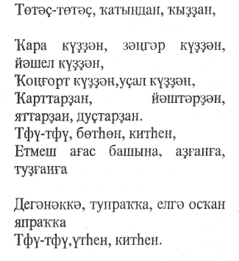 пусть уйдет
(здесь и дальше подстрочный перевод на русский язык автора).
Исходя из содержания текста можно предположить, что заговор произносился при обкуривании ребенка(травами, лучинкой и др.),
212
поскольку первые слова его взяты из основного слова тетэслэу (обкуривать). Как отмечает музыковед-фольклорист Л.К.Сальманова, действительно, среди лечебных заговоров башкир встречаются образцы, открывающиеся словосочетанием, отсеченным от основного слова как в нашем случае (2, 215).
В ее записях был и другой вариант заговора от сглаза:

Раз, два, три, четыре, пять...
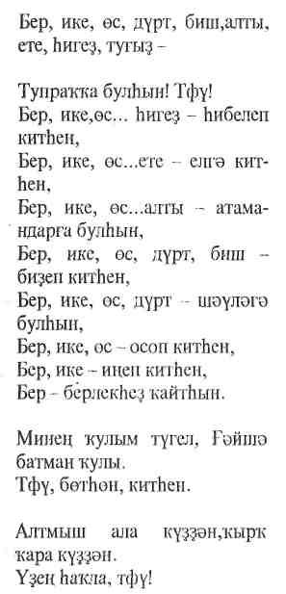
девять -
В землю пусть уйдет! Тьфу!
Раз, два, три...восемь - пусть
рассыпется,
Раз. Два, три...- на ветер пусть
уйдет,
Раз, два, три...шесть - атаманам
пусть будет,
Раз, два, три, четыре, пять -
пусть отвыкнет,
Раз, два, три, четыре - призраку
пусть будет,
Раз, два, три - пусть улетит,
Раз, два - пусть войдет,
Раз - без единства пусть
вернется.
Не моя рука, рука Гайши
батман.
Тьфу, пусть кончится, пусть
уйдет.
От шестидесяти разноцветных
глаз, от сорока черных глаз .
Сам сохрани, тьфу!

Видимо какое-то действие сопровождалось этими словами. Информатор не сумел прокомментировать имеющиеся у нее в тетради записи. Учитывая очень большой возраст (более .ста лет) своей соседки, которая постоянно произносила эти заговоры, боясь их забыть, Мунавия апа решила записать их заодно с молитвами, которым училась у нее. Из ее же тетради я переписала еще ряд заговоров, которые приведу ниже:'

Мать воды - красивая борода, Мать земли - рыжая борода,
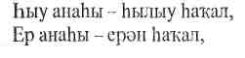

213

Мать неба - коричневая борода, Меня не съедай, меня не пей, Вот это кушай, вот это пей -Пусть это будет тем, что ты от меня ожидал
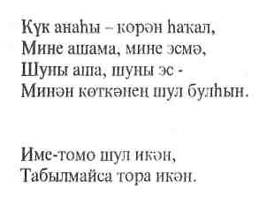
(т.е.этим довольствуйся - Х.Г.) Это и есть заговор, Который я никак не мог найти.

Данный заговор был озаглавлен 'Ъыу тотоузан". В томе "Обрядовый фольклор" это объясняется так: вода на чужбине не подходит некоторым людям, например, если человек попьет или помоется этой водой, его тело покроется болячками (3).
На наш взгляд, исходя из текста приведенного выше заговора,"Ьыу тотоу"зы можно объяснить и по-другому. Мне вспоминаются слова информатора из Мелеузовского района, которая выполняла определенный обряд, чтобы никто не утонул после того, как большая вода шумит (букв. ревет - Х.Г.) (4). Не в таких ли случаях произносился указанный заговор? Или.может быть, перед тем как войти в воду (искупаться - Х.Г.) в незнакомом месте делалось какое-то действие и произносились упоминаемые слова. Возможно, этнограф или обрядовед прояснил бы данную ситуацию, но, как уже было сказано, наша задача - лишь дать представление о бытующих у северных башкир способах и средствах исцеления.
Следующий образец заговора "Сир тшуыузан"(от изгнания болезни -Х.Г.):
Встань, встань, встань, Над погребом встань, Не вставай на перины, С шайтаном в теснине, У сороки с длинным хвостом Кончик хвоста отруби,. Убегающих шайтанов Найди в липовом озере. Рыжий мой конь, скачи, Скачи и на гору поднимись, Полон платок снадобья.
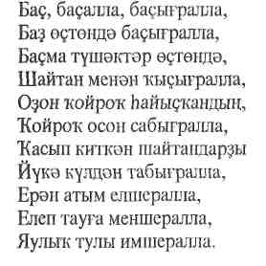
Остальные примеры заговоров в той тетради шли со словом "теле" (язык-Х.Г.)т.е. "Бизгэк теле" (язык лихорадки):

Ак атка атланып кыуырмьш,
На белом коне буду отгонять,

214

На черном коне буду отгонять, На сивом коне буду отгонять, На пегом коне буду отгонять,
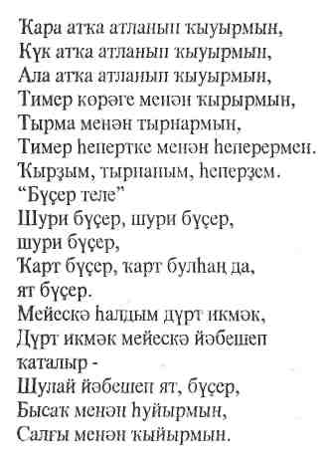
Железной лопатой выскреблю,
Граблями разгреблю,
Металлической метлой вымету.
Выскреб, разгреб, вымел.
(язык грыжи):
Грыжа, грыжа, грыжа,
Старая грыжа, хоть и старая,
чужая грыжа.
В печку положила четыре хлеба,
Четыре хлеба запекутся,
затвердеют- в печи-
Так, прилипшись лежи, грыжа,
Ножом тебя зарежу,
Косой тебя полосну.

В этом же ряду идут "язык червя", "язык огня", "язык ветра", "язык крови", "язык сарпыу" (заболевание от действия нечистой силы), "язык карбункула подмышечного", "язык цинги". Это оригинальные, довольно полные образцы текстов заговоров, но в рамках одной статьи невозможно дать тексты всех заговоров.
В деревнях Татышлинского района, как и повсеместно в Башкортостане, распространен способ снятия сглаза умыванием ребенка влагой с запотевшего окна, водой, которой ополаскивают ручки двери, ворот; возвращение души испугавшемуся человеку( чаще ребенку - Х.Г.) способом отливания расплавленного свинца в сосуд с водой над головой; лечение различными травами; использование муравьев, пчел при ревматических болезнях.
Вместе с тем, есть и отличительные моменты, связанные с окружающим миром, бытом местного населения.От многих болезней активно применяется лопух (они называют его эрекмэн - Х.Г.), спорыш, цветы липы, хорошо растущие в климатических условиях Татышлинского района. Интересным показалось и то, что при сглазе ребенка они срезают лучинку под порогом, сжигают и обкуривают ребенка.
Своеобразен у северных башкир способ выведения бородавок. Так, семидесятичетырехлетняя Лутфуллина Муьмина Садретдиновна из деревни Булькайпаново говорит, что избавиться от бородавок можно очень просто - попасть в дом соседа и украдкой засунуть руку или ногу с бородавкой в помойное ведро, а шестидесятидевятилетняя Султангалиева Сания
215

Султангалиевна из деревни Аксаит советует сажать на бородавку стрекозу, которая ее кусает и бородавка исчезает. Жительница деревни Бургунбаш восьмидесятишестилетняя Шакирова Таслима Габдельмугиновна советует просить ребенка, у которого только открылась речь, сосчитать бородавки и все ,мол, быстро исчезнет. Знает она и способ лечения от желтухи: надо, говорит, больному чай пить, глядя на медный самовар, повесить на шею желтую пуговицу и, взяв через окошко у трех человек по одному яйцу, сварить их и, заговорив, съесть только желток. Краснуху (татышлинцы называют эту болезнь - тшзамык) в ее время заговором не лечили, больному велели лежать и три дня смотреть на красную занавеску.
Не менее интересный способ избавления ребенка от храпа подсказала шестидесятитрехлетняя Садриева Райхана Султангалиевна. В детстве ее, страдающую от храпа, положили на порог и , заманив хлебом собаку, заставляли ее, не касаясь, перешагивать через девочку то в одну, то в другую сторону. Якобы в это время храп переносился на собаку.
А в деревне Булькайпан есть святой источник, который возник из глаз похороненной на том месте молодой девушки и вода его имеет исцеляющее свойство от глазных болезней.
Таким образом, традиционная медицина северных башкир, представленных жителями Татышлинского района, в основе не отличается от традиционной медицины башкир вообще, но, как и должно быть, есть у них и свои, собственные способы исцеления, известные только им, что подтверждается перечисленными выше примерами.
Литература
- Хусаинова. Г.Р. Способы исцеления в башкирских народных сказках// Башкирская филология: история, современность, перспективы. Материалы Всероссийской научной конференции (г. Стерлитамак, 14-15 октября 2005 г.). Уфа: Башкирская энциклопедия, 2005. с 356-360.
- Сальманова Л.К. Образ болезни татран в представлениях башкир// Башкирский фольклор: исследования и материалы. Выпуск V. Уфа: Гилем, 2004.С. 215.
- Башкирское народное творчество. Обрядовый фольклор. Сост, авторы предисл., коммент. А.М.Сулейманов, Р.А.Султангареева. Уфа: Китай, 1995.С.92.(набашк.яз.).
- Хусаинова Г.Р. Символика воды в башкирских народных сказках// Башкирский фольклор: исследования и материалы. Выпуск V. Уфа: Гилем, 2004.С. П7.(набашк.яз.).
216
Содержание
Приветствия 5
Доклады пленарного заседания
Шамигулов Ф.Б. Проблемы демографии и состояние здоровья городского
населения северо-западных районов Республики Башкортостан 15
Рахматуллит З.Я. Национальные приоритеты языковой
образовательной политики в Республике Башкортостан 20
Ильясов Ю. Т. Башкирская молодежь в современном городе 26
Юмагужина Р.Н. Демография и семья неразделимы 31
Киекбаев М.Д. Проблемы городского башкирского населения
в современных условиях 36
Хисамтдтова Ф.Г. Языковая ситуация в городах Башкортостана 41
Янгузин Р.З. Северо-западные башкиры 46
Валитов O.K. О ходе реализации Закона Республики Башкортостан
«О языках народов Республики Башкортостан» в Нефтекамском филиале
Башкирского государственного университета 52
Секция I
Проблемы демографии и здоровья населения
городов Республики Башкортостан
Сулейманова Р.Н. Демографические процессы в северо-западном регионе Республики Башкортостан на рубеже XX-XXI в.: состояние и проблемы . ... 59
Фатхлисламова И. Ф. Из истории северо-западных башкир 64
Мурзабулатов М.В. Башкиры города Нефтекамск 70
Исянгулов Ш.Н. Голод 1921-1922 гг. в Башкортостане: демографический аспект. .73 Шакирова P.P., Хашимова С.Ф. Проблемы демографии и состояния здоровья городского населения северного и северо-западного районов Башкортостана. . . 76
Мурзабулатов М.В. Брак городских башкир 81
Ахмадиева Н.В. Динамика численности городского населения в 1979-2002 годы. . 84
Секция II Башкирский язык в городах Башкортостана
Байбулатова P.P. Кала башкорттары Ьэм туган тел проблемалары 87
Карамова Д.Р. Проблемы функционирования башкирского языка в
городских условиях в северо-западном регионе Республики Башкортостан ... 89
Шагапова P.P., Хусаинова Л.М. Урбанонимика Нефтекамска:
историко-лингвистический аспект .92
Нирмэтуллина Р.А. Бангкорт телендэ терминология Ьэм тэржемэ мэсьэлэпе. . . 96
Мостафина Л.А. Бангкорт исемдэрен урыссага биреузэге хаталар 98
Галяутдинов И.Г. О реализации закона РБ "О языках народов РБ"
в Уфимской государственной академии искусств им. З.Исмагилова 102
217
Сахипова З.Г. Генетически родной язык должен стать и
функционально родным 109
Искужина Н.Г. Современная международная правовая система в области
языковой политики и Республика Башкортостан 112
Халитова A.M. Работа Комиссии по реализации башкирского языка
под руководством Шагита Худайбердина (1923-1924 гг.) . . 117
Йэтэфэрова Г.Н., ЗэйнуллинаЗ. Башкорт диалекттарында [а⁰]
фонемапыньщ таралышы 120
Батыршина Г.Р. Термины, обозначающие «культ матери» в башкирском языке.. 123 Свлэймэнов Э.М. Башкорт эзэби теленец бвгвнге торошо пэм унын килэсэге. .127
Секция III
Этнокультурные процессы в городах Башкортостана
и формирование городской культуры
Султаягареева Р.А. Состояние фольклорного и этноязыкового сознания
башкир северо-западных районов 134
Ширгазин А.Р. Памятник зодчества на севере Башкортостана
(деревянная мечеть в д.Янбарис Янаульского района) 141
Рахматуллина З.Р. Социально-экономические и политико-культурные истоки
межнациональных проблем в северо-западной Башкирии в начале XX века 144
Ибрагимова Ю.А. Еще раз о трансформации этнической идентичности
в городском секторе 148
Муллагулова A.M. Некоторые пути решения проблем в этнокультурной
сфере г. Нефтекамска 152
Алтынбаев P.P. Особенности развития народного творчества и культуры
северо-западных башкир на рубеже XX-XXI вв 155
Юлдыбаева Г.В. вфе Республикабыззыц теньяк районына ойошторолган экспедиция Ьезвмтвлэре (Г.В.Юлдыбаева язып алган материалдар буйынса) . .160 Исэнголова С. С. 1950-1980-се йыдцарза башкорт эзэби тэнкитендэ
"кала" темапы 169
БаимовА.З. Проблемы развития и становления городского
национального образования в Республике Башкортостан в 1990-е годы . ... 172
Секция ГУ
Актуальные проблемы преподавания башкирского языка
и других дисциплин национально-регионального компонента
в учебных заведениях городов Республики Башкортостан
Ракаева О.С. Нефтекама кала мэктэптэрендэ туган телдэрзе ейрэнеу 174
РысаеваГ.А. Башкорт телендэулэт теле буларак укытыу узенсэлектэре. ... 176 Валеева З.Р. Роль регионального компонента в преподавании
культурологии в городе 180
Хэбибрахманов Ш.Х. Кала башкорт мэктэптарендэ башкортса
укытыу пэм тэрбиэ биреу проблемалары .182
БаЬауетдинова М.И. Белем Ьэм тэрбиэ биреузец
этнолингвокультурологикнигеззэре 184
218
Кульсарина Г.Г. Башкирская молодежь и роль фольклора в ее воспитании . . . 187
Хеббитдинова-Свлэймэнова Н.Э. Килэсэк быуында тарбиэлэузэ hy?
сэнгэтенец роле 190
Муфазалова 3. Н. Роль фольклора в воспитании башкирской молодежи . ... 194
Вэлиева Г.Д. Баиткорт теле дэресевдэ тасуирлау тибындагы текст естендэ эш . .197
КаЬарманова СМ. Баиткорт теле дэрестэрендэ фольклор елгелэре
кулланыузьщ тэрбиэуи эпэмиэте .199
Габизулчина 3. Ж. Башлангыс синыфтарза башкорт теле укытыу
узенсвлектэре (Башкортостан теньяк-кенбайыш регионы мисалында) 205
Хэйбуллина В.М. Башкорт телен укытыу проблемалары 208
Искэндэрова Э.Э. Милли рух тэрбиэлэу?э баиткорт теле пэм .
эзэбиэттен роле 210
Хусаинова Г.Р. Традиционная медицина северных башкир 212
>
Научное издание
ГОРОДСКИЕ БАШКИРЫ
ПРОБЛЕМЫ ДЕМОГРАФИИ, ЯЗЫКА И КУЛЬТУРЫ
Печатается в авторской редакции
Компьютерная верстка: З.А. Сиразитдинов Компьютерный набор: З.Р. Рахматуллина
Подписано в печать 23.03.06.
Формат 60х84>/₁₆. Бумага офсетная.
Гарнитура «Тайме». Печать на ризографе.
Усл.-печ.л. 12,78. Уч.-изд.л. 15,05.
Тираж 150 экз. Заказ № 45.
Издательство «Гилем» АН РБ 450077, г.Уфа, ул. Кирова, 15 Тел.:(3472)73-05-93.72-36-82
Отпечатано с предоставленного оригинал-макета
на оборудовании издательства «Гилем» АН РБ
450077, г.Уфа, ул. Кирова, 15
Тел.: (3472) 73-05-93,72-36-82


